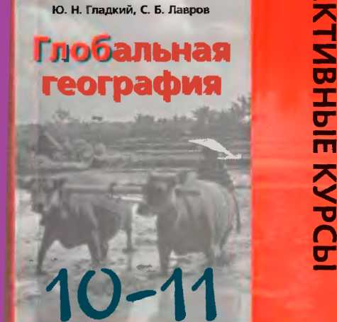
КЛАССЫ
ПРОФИЛЬНОЕ ОБУЧЕНИЕ

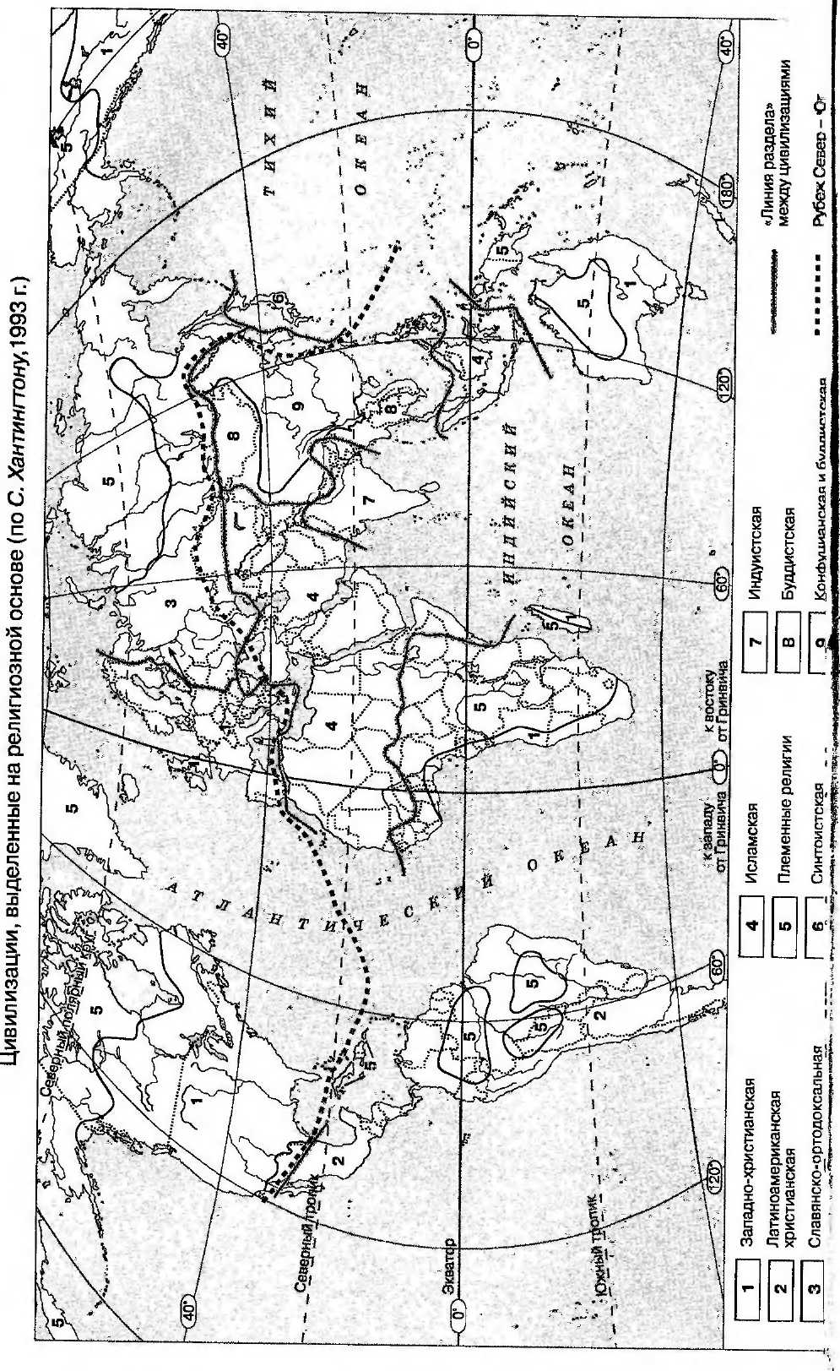
Ю. Н. Гладкий, С Б. Лавров"
Глобальна география
ПРОФИЛЬНОЕ ОБУЧЕНИЕ
10-11
КЛАССЫ
УЧЕБНОЕ ПОСОБИЕ
3-е издание,стереотипное
d р о ф а
МОСКВА 2009

Книга, которую вы держите в руках, — первая в нашей стране попытка создать учебное пособие по курсу, занимающему стабильное место в системах образования различных стран мира, что, в свою очередь, связано с его большим познавательным, нравственным и воспитательным значением. Изучение курса «Глобальная география» поможет вам:
— овладеть системой знаний о глобальных проблемах современности, что исключительно важно для целостного осмысления планетарного сообщества людей, единства природы и общества;
— сформировать глобальное мышление;
— понять, что представляет собой географический взгляд на глобальные проблемы современности;
— самостоятельно находить информацию географического характера;
— лучше понять место и роль России в мире, специфику проявления глобальных проблем как в нашей стране, так и в других регионах и странах мира.
Изучая данный курс, помните, что глобальная география — это всего лишь одна из граней глобалистики. На практике бывает трудно разделить географические, экономические, социологические, экологические, технические и иные сюжеты, ибо наука представляет собой единое целое и ее деление на отдельные области можно объяснить лишь потребностями человека, так как его способности познавать мир ограничены. Бояться смешения географических и не вполне географических сюжетов ни в коем случае не следует! Своеобразным показателем географичности любого материала является территориальный (пространственный) подход к изучению конкретных регионов, стран и народов, а также отдельных геосфер (литосферы, гидросферы, атмосферы, биосферы, социосферы и др.).
Раздел!. СОВРЕМЕННЫЙ ЛИК ЗЕМЛИ
Глобализация, как программа преодоления чрезмерной специализации, имеющая своей главной целью спасение человечества от гибели, должна получить приоритет в учебных заведениях. Станислав Лем, польский писатель
урок 1. Что изучает глобальная география
Глобализация как понятие. Глобальный взгляд на окружающий мир не есть нечто совсем новое. Еще Б. Варе-пиус, чья книга «Всеобщая география» (1650) в течение столетий оставалась наиболее популярным учебником географии, так определял предмет этой науки: «Предметом географии... является Земля, в особенности земная поверхность и отдельные ее части». А в начале XX в. нидный немецкий географ Ф. Ратцелъ писал: «Для настоящего Земли, для наших дней одинаково требуется взаимная связь со всем миром как для того, что было вчера, так и для того, что будет завтра».
Предметом изучения географов прошлого и настоящего является географическая оболочка Земли, включая литосферу, гидросферу, атмосферу, биосферу и т. д.
Специфика глобальной географии в том, что она впер-иые стала изучать Землю с точки зрения выживания человечества, взаимозависимости биосферы и других элементов природы. Например, сегодня мало исследовать состояние климата за прошедшие тысячелетия, необходимо установить те тенденции изменений климата, которые представляют реальную угрозу человечеству.
Не стоит больше отстраненно наблюдать за неконтролируемым ростом мирового населения, необходимы точные расчеты того, сможет ли Земля в ближайшие десятилетия его прокормить и напоить, одеть и обуть, обеспечить всем необходимым. Пришло время решать проблему энергообеспечения хотя бы потому, что запасов нефти и газа едва ли хватит до середины нынешнего столетия ИТ. д.
5

Таким образом, можно сказать, что глобальная география изучает территориальные проявления явлений и процессов, имеющих судьбоносное значение для всего человечества. Термин «глобальный» (от лат. globus — шар) означает «всеобщий», «универсальный», «охватывающий весь земной шар». Учитывая широчайшее распространение в последние десятилетия процессов глобализации, значение курса «Глобальная география» повышается с каждым годом.
Однако просим вас обратить внимание на следующее обстоятельство. В средствах массовой информации выражение «глобализация» чаще всего связывается лишь с процессами резкого усиления и либерализации межгосударственных потоков товаров, капитала, технологий, услуг, информации, людей. Это хотя и популярная, но слишком узкая (сугубо гуманитарная) трактовка термина, игнорирующая его естественнонаучный смысл. Процесс глобализации экономики (производства, обмена и потребления) в последние десятилетия действительно резко ускорился под воздействием деятельности транснациональных корпораций (ТНК). На наших глазах происходит стремительный рост взаимодействия и взаимозависимости национальных экономик. А поскольку nor добная зависимость носит асимметричный характер (богатые богатеют, а бедные беднеют), глобализация экономики находит своих яростных противников (антиглобалистов) в различных странах мира.
Вместе с тем понятия «глобальный», «глобализация», «глобализм», «глобалистика» не ограничиваются экономикой, а охватывают практически все сферы природы, науки и человеческого бытия. Они не только отражают процессы растущей взаимосвязанности стран и народов, но и имеют отношение к не зависящим от человека природным явлениям — глобальной циркуляции атмосферы, глобальному потеплению климата, глобальному биогеохимическому круговороту веществ и энергии и т. п.
Как связаны между собой глобальная география и глобалистика? Глобалистика — это учение о глобальных проблемах современности — экологической, демографической, энергетической, сырьевой, продовольственной, проблемах отсталости, стихийных природных бедствий и многих других. Однако глобальные проблемы
6
Другое V
Век авиации 3%
Век пластмасс 1% Век антибиотиков 3%
Век автомобиля 5%
Век телевидения 7%
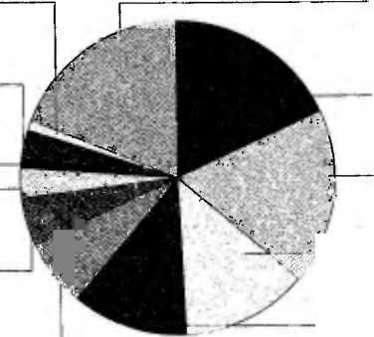
Век компьютеров 19%
Век мировых войн 18%
Век покорения космоса 18%
I_ Век атомной
энергии 13%
Век электроники 12%
Рис. 1. Данные социологического опроса на тему «Веком чего вы назвали бы двадцатый век?»
Результаты данного опроса во многом субъективны. Не исключено, что ваше мнение будет совсем другим. Кстати, какой ответ на этот вопрос дали бы вы и, главное, как бы вы его обосновали?
изучают не только географы, но и биологи, физики, химики, экономисты, социологи, историки, философы, политологи, культорологи и представители многих других специальностей. Иначе говоря, глобалистика — это междисциплинарная отрасль знания, требующая творческих усилий всего научного сообщества. Географический взгляд на глобальные проблемы может быть особенно продуктивным, так как география — особая наука, и естественная, и общественная, и природная, и социальная. Этот, казалось бы, противоречивый характер географии — ее большое преимущество в эпоху расцвета междисциплинарных исследований. (Не зря наш великий соотечественник В. Вернадский еще в начале XX в. говорил, что «мы все больше специализируемся не по наукам, а по проблемам».)
Большое значение географического взгляда на мир подтверждается и таким частным примером: капитальная работа американских ученых «Мир в 2000 году», представленная как доклад президенту США, была построена «по сферам»: климат, океан, леса, внутренние воды и т. д., иными словами, была насквозь геогра-фична.
Глобализация и регионализация мира. Процессы глобализации подразумевают целостность, взаимосвя
7

занность и взаимообусловленность мира, в то время как процессы регионализации — его разобщенность, «дробление», т. е. увеличение количества государств, возведение барьеров между странами и народами.
Сегодня мир значительно изменился. Во-первых, он «уменьшился»: так, в XVI в. первое кругосветное путешествие португальского мореплавателя Ф. Магеллана длилось около трех лет; в 1927 г. К. Линдберг совершил перелет из Нью-Йорка в Париж за 33,5 часа, а уже в конце XX в. сверхзвуковой лайнер «Конкорд» преодолевал это расстояние в десять раз быстрее — за 3,3 часа; ныне космический корабль совершает облет Земли за полтора часа, и это никому не кажется фантастикой. Во-вторых, установились устойчивые экономические и культурные связи между самыми отдаленными странами мира, сформировалась система мировой (глобальной) экономики, в которой существуют два «поля» — международное и транснациональное. «Международное поле» — это пространства государств с их охраняемыми национальными границами, а также четко регулируемыми потоками товаров и населения, пересекающими эти границы. На «транснациональном поле» происхо-дит деятельность фирм, промышленных и финансовых групп, для которых национальных границ не существует (так функционируют крупнейшие концерны США и стран Западной Европы со своими многочисленными филиалами и центрами сбыта по всему миру). В-третьих, современный мир сплетен воедино такой разветвленной системой коммуникаций, какой не знали еще 30—40 лет тому назад. Для того чтобы убедиться в этом, надо попытаться мысленно совместить на одной географической карте все существующие сети железнодорожных, шоссейных, воздушных и водных путей, нефте- и газопроводов, радиорелейных и телекоммуникационных линий. Самой динамичной сферой мировой экономики стала информационная сфера, которая по объему производства обогнала таких лидеров, как военная индустрия и автомобилестроение.
Процессы регионализации также отчетливо проявляются в современном мире. Красноречивым их подтверждением является образование 15 новых государств на месте бывшего СССР, распад Югославии на несколько
8
самостоятельных республик, Чехословакии на Чехию и Словакию. Эти процессы существуют и на внутригосударственном уровне — при развитии сепаратизма и авто-номизма, межэтнических столкновениях и т. д. В тексте учебного пособия вы найдете немало конкретных примеров таких процессов.
вопросы и задания
1. Какие весомые аргументы вы могли бы привести в пользу актуальности следующего тезиса: «В XX столетии человечество вплотную столкнулось с проблемой выживания»?
2. Какой вклад в изучение глобальных проблем могут внести экономисты, биологи, социологи, экологи, юристы, физики, астрономы, географы, философы?
3. Почему географический взгляд на глобальные проблемы особенно продуктивен? В чем состоят его преимущества?
4. Что вы знаете о движении антиглобалистов? Его целях?
рекомендуемая литература
Иноземцев В. Л. Расколотая цивилизация. — М., 1999. Гдалин Д. А., Гладкий И. Ю. Практикум по глобальной географии. — М., 2002.
Моисеев Н. Н. Быть или не быть ... человечеству? — М., 1999.
урок 2. Глобалистика и география
Глобалистика: термин и содержание. Широко вошедшее в научный обиход во второй половине XX в. выражение «глобалистика» давно обрело все права «гражданства» и ныне трактуется как учение о глобальных проблемах современности — естественнонаучных и общественных. Специалисты по-разному определяют состав «пакета» таких проблем, однако главные из них — демографическая, экологическая, энергетическая, сырьевая, продовольственная и некоторые другие — общепризнаны и уже никем не оспариваются. На детальное изучение именно этих проблем, на поиски путей их эффективного решения и были до сих пор направлены усилия исследователей. Что же касается других проблем, то им уделяется несравненно меньше внимания, равно как и глобалистике в целом. В тени остается также анализ взаимосвязей и взаимозависимостей глобальных проблем.
,9

Специфическим фактором, явно не способствующим прогрессу в развитии глобалистики, является ярко выраженный междисциплинарный характер этой науки, породивший несколько основных направлений, а именно: экономическое, социальное, политическое, философское, естественнонаучное, научно-техническое, географическое, прогностическое и т. д. Это обстоятельство требует сегодня мобилизации совместных усилий экологов, социологов, экономистов, философов, географов, врачей, юристов и других специалистов.
Большинство авторов к глобальным относят проблемы, возникающие в результате объективного развития общества, создающие угрозу всему человечеству и требующие для своего решения объединенных усилий всего мирового сообщества. Ставшее уже стандартным, вышеприведенное определение, к сожалению, проливает слишком мало света на контуры глобалистики. Попробуем осмыслить данное определение, предварительно расчленив его на три самостоятельных блока: 1) глобальные проблемы есть результат объективного развития общества; 2) они создают угрозу человечеству; 3) они требуют для своего решения консолидации усилий мирового сообщества.
Совершенно очевидно, что абсолютное большинство глобальных проблем носит ярко выраженный исторический характер и теснейшим образом связано с поступательным развитием общества. Если в прошлом кризисы угрожали отдельным культурам и географически ограниченным сферам (одна культура могла быть обречена, а другая сохраняться и развиваться: гибель античного мира едва ли оказала влияние на Китай), то современный мегакризис пространственно охватывает мир, а структурно — все решающие сферы жизни человека.
Есть различные точки зрения на существо глобальных проблем и их связь с эволюцией человеческого общества. Некоторые авторы к глобальным относят только антропогенные и отчасти природно-антропогенные явления, затрагивающие мир в целом. Другие полагают, что наряду с перечисленными к глобальным проблемам следует относить и природные явления. Например, извержение вулкана не зависит от воли человека. Иначе говоря, различие в подходах касается только природных явле
10
ний глобального характера, представляющих серьезную угрозу для сотен миллионов людей во многих регионах мира: неблагоприятных циклических изменений климата, разрушительных землетрясений, цунами и других стихийных бедствий. Многие полагают, что с логической и семантической точек зрения нет оснований исключать явления подобного рода из состава «пакета» глобальных проблем человечества. Но если согласиться с этим, то вышеупомянутый тезис о том, что глобальные проблемы есть результат лишь объективного развития общества, как минимум нуждается в уточнении.
Все ли глобальные проблемы создают непосредственную угрозу человечеству и каковы ее количественные параметры? Можно ли, например, всерьез считать, что попрание прав человека в странах, где наблюдается дефицит демократии, таит в себе реальную угрозу для существования человеческого рода? Если о степени данной угрозы еще можно дискутировать, то нерешенность таких проблем общего планетарного характера, как освоение космоса, исследование внутреннего строения Земли, долгосрочное прогнозирование погоды и климата, явно не создает опасности (по крайней мере в рамках нынешних представлений о них) для будущего человечества. Становится вполне очевидным некая двусмысленность тезиса о том, что все без исключения глобальные проблемы создают угрозу цивилизации.
Строго говоря, нельзя считать безупречным в логическом отношении и последний тезис о том, что глобальные проблемы требуют для своего решения консолидации усилий всего мирового сообщества (хотя, разумеется, он гораздо более убедителен в сравнении с двумя предыдущими). Так, если признать в качестве «малой» глобальной проблемы существование в околоземном пространстве космического мусора — многочисленных остатков спутников и ракет-носителей, якобы представляющих угрозу для земной цивилизации, то очевидно, что для устранения возможной опасности необходимы усилия лишь нескольких государств — тех, которые реализуют свои космические программы.
Итак, приведем уточненное определение глобальных проблем. К глобальным логично отнести природные, природно-антропогенные, антропогенные,
11

психологические и аутоэкологические (т. е. охватывающие биологическую суть человека) проблемы современности, которые либо создают реальную угрозу существования цивилизации, либо служат лимитирующими факторами ее нынешнего экономического, социального или духовного развития.
И еще: наивно думать, что когда-нибудь на планете будут полностью решены все глобальные проблемы -это не более чем мечта. Логичнее говорить не столько о решении глобальных проблем, сколько о смягчении их остроты.
Классификация глобальных проблем. Она представляется во многом полезной, поскольку позволяет составить более наглядное представление об анализируемых проблемах, четче зафиксировать существующие связи между различными их группами. Классификация глобальных проблем может иметь различный вид, все зависит от того, какие критерии положить в ее основу: остроту, характер, генетический признак и т. д. (рис. 2).
Естественно, что перечень наиболее универсальных проблем в первой группе начинается с проблем предотвращения ядерной войны и сохранения мира на планете, этой «сверхпроблемы», «метапроблемы» и т.д. Речь идет о том, чтобы исключить войну как способ решения международных проблем, несущий в себе массовые разрушения и гибель людей, порождающий стремление к насилию и агрессию. И. Кант утверждал, что мир с неизбежностью проложит себе дорогу, так как приходит осознание неприемлемости войны. Похоже, что лишь с накоплением немыслимых арсеналов ядерного оружия такое осознание наконец приходит.
К первой группе логично также отнести глобальную проблему устойчивого развития мира, ассоциирующуюся не столько с экономическим ростом государств и с обеспечением расширенного воспроизводства, сколько с социально-экономическим прогрессом человечества, понимаемого как достижение оптимальных результатов развития с минимальным ущербом для среды. Образно выражаясь, устойчивое развитие в равной мере нужно и первым отрядам «человеческого каравана», уже входящим в компьютерную цивилизацию, и последним, чьи
12
наиболее «универ-uaJiDHbio- проблемы
политического и социапьно-экрно-
мйческогр.
характера:
предотвращения ядерной войны и сохранения мира на Земле
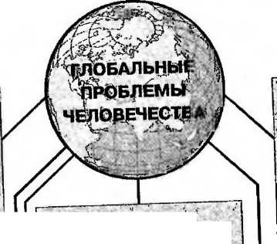
устойчивого развития мира
преодоления отсталости слаборазвитыми странами
управляемости
мировым сообществом
Проблемы смешан ногр Характера^ нерешенность которых нередко приводит к массовой гибели л!бАей:
региональных конфликтов
терроризма, преступности
Проблемы, преимущественно природно- . экономического характера:
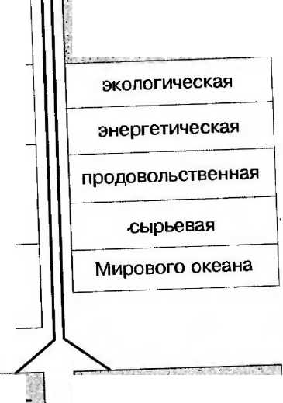
Проблемы преимущественно социального характера:
демографическая
межнациональных отношений
кризиса культуры, нравственности («экологии души»)
дефицита демократии
урбанизации
охраны здоровья
«Малые» глобальные проблемы смешанного характера:
технологических аварий
стихийных бедствий
суицида (самоубийств)
бюрократизма
индивидуализма, эгоизма и др.
Проблемы научного характере, нерешенность 1ооТЬрых не создает непосредственную угрозу для будущего - человечества:
освоения космоса
организации досуга
исследования внутреннего строения Земли
долгосрочного прогнозирования
Рис. 2. Пример классификации глобальных проблем
13

«верблюды» только выходят из ворот средневековья. Данную проблему не следует смешивать с проблемой преодоления отсталости слаборазвитыми странами, являющейся одной из самых животрепещущих, ее решение возможно лишь на основе глобального партнерства всех государств мира.
К числу наиболее «универсальных» проблем относится также повышение уровня организованности и управляемости мировым сообществом.
Вторую группу составляют проблемы преимущественно природно-экономического характера, которые, пожалуй, наиболее часто ассоциируются с глобалистикой. Каждая из них — экологическая, энергетическая, сырьевая, продовольственная, Мирового океана — напрямую связана с природными основами жизни на Земле и таит в себе угрозу цивилизации.
Продолжающийся в мировой науке акцент на беспрецедентное по интенсивности антропогенное воздействие на биосферу Земли, разрушительное для экосистем мира, стал, по существу, обычным явлением. Никто из числа здравомыслящих ученых давно уже не ставит под сомнение наличие экологических проблем глобального значения, равно как и бесперспективность продолжения прежнего «технократического» пути развития общества.
Стержень глобальной энергетической проблемы составляет ограниченность природных запасов углеводородного, сырья, прежде всего нефти и газа, в то время как бурно развивающаяся экономика требует все больших и больших энергетических затрат. В этих условиях человечество вынуждено вступить в некий переходный период — от энергетики, базирующейся на природных ресурсах, которые ограничены, к энергетике на практически неисчерпаемой основе (ядерная энергия, солнечная радиация и т. д.). Подобный период характеризуется также развитием энергосберегающей технологии и всемерной экономии энергии во всех сферах человеческой деятельности.
К энергетической тесно примыкает глобальная сырьевая проблема, связанная с постоянно растущим спросом на минеральное сырье и истощением многих его видов. Канули в прошлое идеалистические представления о том, что минеральные ресурсы — исходная основа
14
человеческой цивилизации на всех фазах ее развития — практически вечны. Они ограничены, практически невосполнимы при сохранении постоянно растущего их потребления и в обозримом будущем будут исчерпаны, что поставит человечество в крайне трудное положение. Разумеется, последнему не грозит близкое исчерпание фактически имеющихся в недрах минеральных ресурсов, весьма ограниченной является та часть мно-гих важных нидов полезных ископаемых, которая в настоящее время технически доступна и экономически эффективна (по условиям залегания и качеству).
Реальна и остра глобальная продовольственная проблема, мрачным свидетельством которой остается массовый голод, недоедание и неполноценное питание огромного контингента населения планеты, насчитывающего, но различным оценкам, от 0,8 до 1,2 млрд человек, подавляющее число которых проживает в слаборазвитых странах. Учитывая, что главные причины голода и недоедания следует искать в состоянии экономики и том техническом уровне сельского хозяйства, которые сложились к настоящему времени в слаборазвитых странах, мы условно относим эту проблему ко второй группе, хотя она имеет и ярко выраженный социальный аспект.
В постановке проблемы Мирового океана есть некая «искусственность», вытекающая из противопоставления территории суши акватории океана. Однако значение океана для всего живого на Земле столь велико, что проблема приобрела известную самостоятельность.
В третью группу объединены проблемы преимущественно социального характера, те, которые нередко отождествляются с «социальной бомбой», заложенной под настоящее и будущее человечества, — демографическая, проблема межнациональных отношений, «экологии души» (т. е. кризиса культуры, нравственности, семьи), дефицита демократии, охраны здоровья и т. п.
Ученые единодушно полагают, что центральная среди проблем социального характера — демографическая, связанная с угрожающим ростом населения слаборазвитых стран, где проживает большая часть человечества. Высказываются серьезные сомнения, что биосфера Земли сможет выдержать усиливающуюся с каждым годом демографическую нагрузку.
15

Далее следует четвертая группа — проблемы смешанного характера, связанные с массовой гибелью людей в мирное время: региональные конфликты, преступность, технологические аварии, стихийные бедствия и т. д.
В пятой группе оказались так называемые «малые» проблемы социально-психологического характера (явления бюрократизма, эгоизма и др.)» представляющие собой серьезные ограничивающие факторы на пути развития человечества.
Наконец, к шестой группе отнесены проблемы сугубо научного характера — освоения космоса, исследования внутреннего строения Земли, долгосрочного прогнозирования климата и др., нерешенность которых не грозит человечеству никакими катаклизмами.
Разумеется, в основу такой систематизации глобальных проблем положены скорее эмпирические, чем теоретические основания, что может быть частично оправдано недолгим еще развитием глобалистики и сохранившимися до последнего времени шаткостью ее теоретического фундамента, несовершенством методического и терминологического аппаратов. Исследование теоретических оснований классификаций, особенно в содержательном отношении, еще только предстоит провести. Возможно, наиболее фундаментальной задачей окажется систематизация социальных проблем в силу сложности различия определяющих и определяемых параметров при наличии множественных обратных связей между ними.
Глобальное моделирование. В 70-х гг. XX в. человечество начало приходить к осознанию экологического императива¹ — необходимости принятия неотложных мер по оздоровлению экологической обстановки на Земле, неприемлемости того пути, по которому шел Запад, — «золотой миллиард».
Сигналом к пониманию экологического императива послужили первые модели глобального развития, в частности «алармистская» (т. е. вызывающая тревогу) модель Д. Медоуза и его соавторов «Пределы роста» (1972). Вывод гласил: необходимо остановить рост народонаселения и экономический рост, иначе уже в начале XXI в. мир ждут глобальные катастрофы (рис. 3).
¹ Императив (от лат. imperativus — повелительный) — требование, приказ, закон.
16
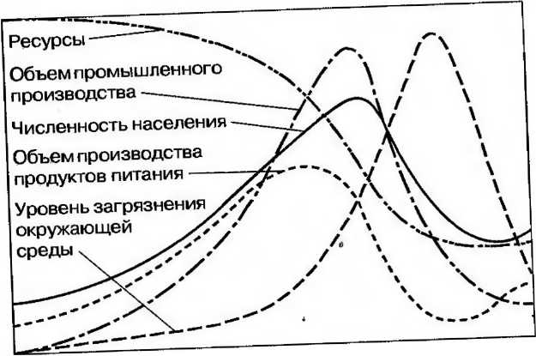
₁₉₀₀ 2000 2100 год
Рис. 3. Основная модель глобального развития но Д. Медоузу
Кттточевым в этой модели был рост населения (рекорд-ног^ по^у прироста населения - демографического взоыва) и^он!безусловно, сыграл свою роль в осознании !!ппогического императива. Затем последовал целый ряд друш*МоделейТягального развития, создаваемых как Ким клубом - международной^Рогнознои организацией, так и учеными отдельных стран awj^J
ГоГвХЗи^ели «нормального» развития климата ной воин ь, д _{стало} _{совершенно} _{ЯС}но, что
Г^Гач~™еп_{И}ия едино™ мира, который Гп^спективе должен против™^^£^0-вышению потребления природных ресурсов, введение глобалмые модели комплекса экономических, Демогра-фот^ких и социальных факторов стало очевидным.
Фил^оГр^Ж^"»»
и Э Петель 1974) такой целью стало «выживание че-ловеч" в 'последующих - «достойное.человека существование», «благосостояние и достоинство» (Я. Тин берген, 1974).
17

Соответственно менялись и подходы — для первых моделей Римского клуба¹ был характерен прогнозный подход (что будет с миром в начале XXI в., если не остановить экономический рост), в модели В. Леонтьева (США) — нормативный подход (какие меры надо принять, какую долю ВНП тратить на экологические цели и т. п.), в последних моделях — комплексный проблемно-прогнозный подход (выделение приоритетных проблем, прогноз развития).
На рубеже XX—XXI вв., особенно после Международной конференции ООН по окружающей среде и развитию (Рио-де-Жанейро, 1992), более или менее общепринятой стала концепция устойчивого развития. Первоисточником ее послужил доклад Международной комиссии по окружающей среде «Наше общее будущее». В нем дано такое определение устойчивого развития: «Устойчивое развитие — это такое развитие, которое удовлетворяет потребности настоящего времени, но не ставит под угрозу способность будущих поколений удовлетворять свои собственные потребности. Оно включает два ключевых понятия: потребностей, в частности потребностей, необходимых для существования беднейших слоев населения, которые должны быть предметом первостепенного, приоритета; ограничений, обусловленных состоянием технологии и организацией общества, накладываемых на способность окружающей среды удовлетворять нынешние и будущие потребности». Проще говоря, в устойчивом обществе рождаемость должна быть примерно равна смертности; темпы инвестирования должны примерно равняться темпам амортизации капитала; темпы потребления невозобнови-мых ресурсов не должны быть выше темпов разработки их устойчивой возобновимой замены; интенсивность выбросов не должна быть больше возможностей окружающей среды поглощать их.
Информация для размышления
Было ли глобальное моделирование в СССР? В 1983 г. американский ученый К. Саган предложил сценарий возможной ядерной войны. И в этот момент мы оказались
¹ Римский клуб — международная неправительственная научная организация, объединяющая ученых, политических и общественных деятелей многих стран.
18
единственными, кто мог сделать расчеты конкретных ее последствий для биосферы. Впрочем, у нас была тогда только модель, супермощный же компьютер был у американцев. Они позволили провести в своей стране восемь месяцев нашему сотруднику В. Александрову. Он довел расчеты до нужной кондиции.
В конце октября 1983 г. нас пригласили в Вашингтон на конференцию, посвященную последствиям крупномасштабной ядерной войны. Выступление на ней В. Александрова произвело фурор... Талантливый человек, кстати, талантливый во всем... Потом нас пригласили выступать на заседании сената США, потом — перед римским папой и так далее. Увы, Александрова вскоре постигла трагическая и непонятная судьба. Десять лет прошло с тех пор, как он исчез в Испании. Кому и зачем нужно было это исчезновение?
Н. Моисеев, академик РАН (Общая газета. — 1995. — № 32)
Взаимосвязь глобальных проблем. Все общепланетарные проблемы теснейшим образом взаимосвязаны (рис. 4). При этом проблему сохранения мира на Земле, предотвращения ядерной войны обычно называют проблемой номер один, так как от нее зависит само существование цивилизации, жизни на планете. Общепринятая универсальность этой «метапроблемы» иногда служит причиной того, что ее выносят как бы за скобки. Между тем она является приоритетной не только вследствие своей «фатальности», но и потому, что высвобождение гигантских средств, идущих на гонку вооружений, даст условия и средства для успешного решения других проблем, может создать принципиально новую обстановку широкого международного сотрудничества в самых различных областях. По мнению многих экспертов, для достижения, например, самообеспеченности слаборазвитых стран продовольствием им необходима целевая внешняя помощь порядка 5 млрд долл. в год, что составляет меньше 1% сегодняшних расходов на вооружение. Думается, это слишком оптимистичная точка зрения на решение продовольственной проблемы, однако она подтверждает жизненно важное значение демилитаризации.
Экологическую проблему условно можно поставить на второе место. Остальные проблемы могут решаться
19

Рис. 4. Взаимосвязь основных глобальных проблем
хуже или лучше, от этого будет зависеть, например, более или менее полное обеспечение продовольствием, энергией и ресурсами, но состояние окружающей среды в наибольшей степени определяют сами условия жизни людей. При этом экологическая проблема теснейшим образом связана с разоружением, о чем свидетельствует, кстати, то обстоятельство, что массовое экологическое движение на Западе (партии «зеленых» и другие движения), начавшееся с проблем окружающей среды, неминуемо вышло на антивоенные, антиядерные цели и лозунги.
Приведем другие примеры связи глобальных проблем. Так, демографическая и продовольственная пробле-
20
мы ассоциируются как друг с другом, так и с охраной природной среды. Ведь «планирование семьи» в развивающихся странах позволит быстрее освободиться от голода и недоедания, а прогресс сельского хозяйства, его современная организация ослабят давление на окружающую среду. Просматриваются глубокие связи продовольственной и ресурсной проблем с преодолением отсталости многими странами и с экологией. Так, улучшение питания и более разумное использование ресурсного, и в частности минерально-сырьевого, потенциала — главный путь повышения жизненного уровня населения слаборазвитых государств. В то же время сырьевая ориентация их хозяйства, преобладание «первых этажей» обработки сырья и монокультуры в сельском хозяйстве усугубляются экологическими трудностями. Широкие разнообразные связи с другими проблемами обнаруживает и освоение Мирового океана. Использование его ресурсов поможет решить (или смягчить) такие проблемы, как сырьевая, энергетическая, продовольственная.
Обширными каналами взаимопроникновения характеризуются также глобальные проблемы социального и культурного плана (межнациональных отношений, кризиса культуры и нравственности, дефицита демократии и т. п.). В свою очередь, они тесно связаны с проблемами политического, экономического и научного характера.
"^{к} Подытоживая сказанное, отметим, что в решении глобальных проблем человечества главную роль призваны сыграть социальные преобразования во всех странах мира, переоценка ранее устоявшихся экономических, политических, культурных и идеологических ценностей. Многое будет зависеть от изменения человеческих качеств, жизненных целей, сознания и морали, умения заимствовать лучший опыт. «Если все население Земли будет обладать производительностью труда Швейцарии, стандартом потребления Китая, социальным выравниванием Швеции и дисциплиной Японии, то планета сможет выдержать во много раз большее количество населения, чем сегодня», — утверждает профессор Мас-сачусетского технологического института Л. Туроу (правда, он тут же высказывает и альтернативный тезис: «Если производительность везде будет такой же, как в Чаде, а стандарты потребления, как в США, социальное
21

и классовое сознание, как в Индии, и общественная дисциплина, как в Аргентине, трудно будет выдержать и современную численность населения»).
В том случае, если продлится мир на Земле, творческая энергия народов, опираясь на достижения науки и техники, наверняка решит многие вопросы, которые сейчас волнуют человечество. Однако тогда перед нашими потомками возникнут новые, неизвестные проблемы. Что ж, такова диалектика жизни.
вопросы и задания
1. Попытайтесь, хотя бы схематично, определить задачи отдельных направлений глобалистики: 1) философского; 2) экономического; 3) политического; 4) прогностического; 5) географического.
2. Могли бы вы назвать какие-то явления или процессы в природе или обществе, которые дали (или дают) импульсы для развития научных исследований в области глобалистики?
3. Известно, что в основе любой классификационной схемы лежит логическая точка отсчета, т. е. критерий. Попытайтесь классифицировать глобальные проблемы по следующим критериям:
а) острота проявления;
б) время (очередность) возникновения;
в) возможность позитивного решения (смягчения).
4. Какие из глобальных проблем затрагивают ваши личные интересы?
5. В чем состоит практическая сила глобальной географии как научного направления? Разработки в какой области глобальной географии вам кажутся наиболее перспективными?
6. Какова польза глобального моделирования? Чем объяснить трудности с подбором социальных индикаторов при глобальном моделировании (особенно при попытках формализации человеческих качеств и нужд)?
7. Проверьте, как вы усвоили значение следующих терминов и понятий:
глобалистика; географическая глобалистика; глобальная география; геосферно-биосферные модели; алармистские модели; социальные индикаторы в глобальных моделях.
рекомендуемая литература
Иноземцев В. Л. Расколотая цивилизация. — М., 1999. Кинг А., Шнейдер Б. Первая глобальная революция: доклад Римского клуба. — М., 1991.
22
Кондратьев К. Я. Экодинамика и геополитика. Т. 1: Глобальные проблемы. — СПб., 1999. Медоуз Д. Пределы роста. — М., 1991. Медоуз Д. За пределами роста. — М., 1994. Моисеев Н. Н. Быть или не быть... человечеству? — М., 1999.
урок з. Меняющийся лик Земли
Планета Земля — место обитания человека. Итак, населенная человеком Земля является главным объектом исследования глобальной географии. Это планета средних размеров, обращающаяся вокруг средних размеров космического «атомного реактора», называемого Солнцем. Если «поиграть в масштабы»» то Солнце и Землю можно представить размерами соответственно с апельсин и булавочную головку. Последняя, однако, достаточно велика, чтобы при помощи сил гравитации удержать у своей поверхности тонкую пленку газов, называемую атмосферой. Кроме гравитационного, Земля обладает магнитным и тесно связанным с ним электрическим полем.
Жизнь человека протекает на земной поверхности, общая площадь которой составляет около 510 млн км². Из них чуть менее трети (149 млн км²) приходится на долю материков. Именно с земной поверхностью ассоциируется выражение, вынесенное нами в название настоящей темы «Лик Земли». Нетрудно видеть, что это и есть географическая среда — та часть географической оболочки, или геоверсума, которая освоена человеком, вовлечена в общественное производство и составляет, таким образом, материальную основу существования человеческого общества.
За 5 млрд лет существования Земли природа постаралась создать условия для развития органической жизни на планете, в частности для обитания человека, близкие к идеальным. Безошибочно можно назвать три важнейших источника жизни на Земле: энергия Солнца, воздух и вода. Особенно велика роль Солнца. Солнечная энергия — главная «виновница» возникновения жизни на Земле, основа многих природных процессов. Благодаря ей создается биомасса (в процессе фотосинтеза), движутся воздуш
23

ные потоки, воды в океанах. При этом следует помнить, что атмосфера пропускает к земной поверхности лишь 67% притока энергии, 27% — поглощает, а 6% — отражает. Огромное количество опасных для всего живого ультрафиолетовых лучей поглощается озоносферой.
Воздух, пригодный для дыхания человека и животных, сосредоточен в нижней части атмосферы, называемой, как вы помните, тропосферой. Чистый воздух состоит на 78% из азота, на 21% из кислорода, на 1% из аргона и других газов, из которых наиболее важен углекислый газ (0,03%). В значительной мере благодаря кислороду происходит работа мускулов человека, согревается его организм, обеспечивается деятельность его мозга, нервной системы и т. д.
Наконец, все известные нам формы жизни нуждаются в воде, в ее жидкой фазе. Основное условие жизни человека — это чистая питьевая вода, необходимая для приготовления пищи, выведения отходов и ядовитых веществ из организма и т. д. Понятие «чистая вода» в известной мере условно, так как спутниками воды могут быть вещества и микроорганизмы в различной концентрации.
Можно сказать, что освоенное пространство земной поверхности (лик Земли) представляет собой, в сущности, зону взаимного проникновения литосферы, атмосферы, гидросферы, биосферы и социосферы. И то и другое представляет собой тот объект, вокруг которого «группируются» идеи глобальной географии. В то же время заметим, что лик Земли не может считаться «вотчиной» одной лишь географии: он служит неиссякаемым'источ-ником эмпирических данных, поставляемых многим другим научным дисциплинам.
Первые шаги человека в освоении планеты. Как известно, история — это универсальная категория, не обязательно ассоциирующаяся с человеком: есть история природы и история людей. Это обстоятельство следует помнить при исследовании воздействия человека на ландшафты, которое происходит на фоне естественных изменений, масштабы которых порой бывают значительными.
Один из главных факторов подобных «фоновых» перестроек ландшафтов — климат. Наукой доказано су
24
ществование гигантских ледниковых покровов на обширных пространствах Северного полушария, что, в свою очередь, вызвало серьезные климатические перемены практически на всей планете. Причины климатических аномалий, сопровождавших каждое оледенение (в частности, последнее), таят в себе немало загадок. С одной стороны, «алгоритм» природных процессов представляется достаточно ясным: накопление масс льда на суше обусловило понижение уровня Мирового океана, расширение площади суши и, следовательно, глобальное похолодание и сухость климата. С другой стороны, естественного уменьшения пустынных территорий на Земле после таяния великих ледников в последний раз не произошло. Напротив, случилось нечто противоположное: в благодатное послеледниковое время площади аридных и се-миаридных территорий увеличились.
Общепризнанным сегодня является тот факт, что важнейшая роль в преобразовании природы в течение последних тысячелетий принадлежит человеку. Однако начало опасных, нецеленаправленных экологических действий человека на окружающую среду определить трудно: нет убедительных аргументов, указывающих на конкретное время. Ясно одно: антропогенная нагрузка на земные экосистемы росла параллельно увеличению численности населения планеты и развитию его технических возможностей.
В очень древние времена производственная деятельность человека, которая заключалась в собирательстве, охоте и рыболовстве, скорее приспосабливалась к природной обстановке, чем видоизменяла ее. Возможность экологического давления древнего человека определялась очень тонкой регуляцией природных систем. В частности, происходило сопряженное изменение численности хищников и жертв, представителей разных трофических уровней в системах питания. Увеличение популяции древнего человека, несомненно, сказывалось на численности и распространении многих крупных млекопитающих и т. д. Однако ограниченность технических средств и навыков не позволяла древнему человеку существенно видоизменить окружающую среду (табл. 1).
Вслед за освоением огня, другим событием глобальной значимости, вызвавшим целый ряд серьезных эко
25

Таблица 1. Основные этапы влияния общества на природную среду
№ | Название этапа | Характер техногенной нагрузки и экологические последствия | Временные рамки
V | Современный этап научно-технической революции | Коренные изменения в технической базе производства; резкие сдвиги в системе «общество — природная среда» | Середина XX в. — настоящее время
IV | Промышленная революция | Рост фабрично-заводской промышленности, масштабов урбанизации; тотальное влияние на гидросферу, атмосферу, литосферу, биосферу; расширение посевных площадей | Середина XVIII в. — середина XX в.
III | Средневековый | Развитие сельского хозяйства; сведение лесов; переход к использованию вторичных природных ресурсов; расширение границ Ойкумены | Средние века
II | Сельскохозяйственная революция | Переход основной части человечества к возделыванию земли; слабое преобразование естественных ландшафтов | 6—8 тыс. лет назад
I | Этап присваивающего хозяйства | Собирательство, охота и рыболовство; человек приспосабливается к природе | Около  30 тыс. лет  назад
логических последствий в разных географических зонах Земли, стала смена типа хозяйства. От присваивающего хозяйственного уклада человечество постепенно перешло к производящему (к скотоводству и земледелию), что привело к заметному усилению антропогенного воздействия на окружающую среду.
Особенно большим разнообразием стали отличаться взаимоотношения людей с природной средой в пределах
26
распространения древних цивилизаций, прежде всего в долинах Нила, Тигра и Евфрата, Инда и Ганга, Хуанхэ и Янцзы, а впоследствии на территории Древнего Рима и Древней Греции. Здесь развивались сельское хозяйство и разнообразные ремесла. Древние люди строили дамбы, рыли каналы, осушали болота, с помощью зеленых насаждений останавливали наступление барханов. Однако на остальных обширных пространствах планеты люди строили свои взаимоотношения с природой по-прежнему на первобытном уровне.
Население мира в древние времена оставалось немногочисленным. По мнению ученых, на рубеже старой и новой эр на земном шаре жило всего несколько десятков миллионов человек. Прирост населения шел крайне медленно, так как люди вели постоянную борьбу за выживание.
В средневековье произошло новое расширение связей в системе «общество — природная среда». В хозяйственный круговорот начали шире, чем прежде, вовлекаться ресурсы, не связанные с удовлетворением пищевых потребностей, — минеральные, лесные. Это повлекло за собой значительное распространение металлических орудий труда, развитие кораблестроения, строительства и т. д. Возросла численность населения, увеличилась нагрузка на землю, особенно в районах Муссонной Азии, Тропической Африки, во многих странах Европы. Началось истощение почв, из-за перевыпаса скота деградировали пастбища, вследствие вырубок и применения подсечно-огневого земледелия стала сокращаться площадь лесов.
Но и тогда степень воздействия человека на природную среду сравнительно редко превышала допустимые пределы. Небольшие площади земельных наделов, неглубокая обработка почв, использование органических удобрений, ручного труда — все это делало сельское хозяйство средневековья вполне рациональным в природоохранном отношении.
Стремительное изменение лика Земли. Качественный скачок в освоении планеты начался в позднем средневековье и стал отчетливо проявляться 200—300 лет назад. Характерными особенностями этого стали решающая роль в преобразованиях научно-технического про
27

гресса, индустриализации, урбанизации; быстрый рост населения и его потребностей.
Эпоха Великих географических открытий на заре зарождения капиталистических отношений существенно раздвинула горизонты Ойкумены — заселенной человеком части Земли, — способствуя вовлечению в хозяйственный оборот открытых и частично еще не обжитых земель в Америке, Австралии, Океании. Западноевропейские державы — Испания, Португалия, Великобритания, Нидерланды, Франция — создали обширные колониальные империи. Колониальная система породила так называемые «невольничьи рынки», поставлявшие миллионы рабов (в основном чернокожих) для освоения открытых европейцами новых земель.
По мере развития фабрично-заводской промышленности масштабы воздействия человека на окружающую среду росли. К прежним формам такого воздействия прибавились массовая подземная добыча минерального сырья, гидроэнергетическое строительство и т. д. Быстро преобразовывались естественные ландшафты, осваивались новые морские акватории. Дух потребительства, поразивший цивилизацию, вел к прогрессирующему ухудшению окружающей среды.
Наиболее резкие изменения поверхности Земли происходят со второй половины XX в. На географической карте практически не осталось «белых пятен», не тронутых человеком ландшафтов. Даже на дне океанов и в центре Антарктиды сегодня можно обнаружить техногенные частицы, сложные химические соединения, отсутствующие в природе. Но главная беда в том, что в результате значительного увеличения численности населения, интенсивной индустриализации и роста городов хозяйственные нагрузки начали превышать способность природных систем к самоочищению.
Разумеется, не всякая техногенная деятельность приводит к «обезображиванию» лика Земли. Искусственные ландшафты — сельскохозяйственные и частично городские — бывают не только прекрасными с эстетической точки зрения, но и «надежными» в экологическом отношении, не нарушающими экосистемный баланс Земли.
Таким образом, следует интенсивнее, чем прежде, разрабатывать и внедрять «экологизированную» техно
28
логию. Однако в большинстве государств мира в этом отношении сделано очень мало. Природные богатства по-прежнему экстенсивно эксплуатируются и, соответственно, земные ландшафты быстро деградируют.
Итак, изменение лика Земли неизбежно, но оно должно происходить в единении с природой. Ни одна страна ке может добиться этого в одиночку, нужны совместные усилия.
Освоение новых территорий. К концу XX в. в сферу жизнедеятельности человека оказалась вовлеченной уже практически вся земная поверхность. Происходит стремительный рост антропогенных ландшафтов и соответст-иующее «таяние» ландшафтов, остававшихся до последнего времени как бы нейтральными в экономическом отношении. Расширение территориальных рамок мировой окономики в значительной степени связано со следующими явлениями.
1. Интенсивное освоение пустынных и полупустынных территорий в странах Азии, Африки, Америки, Австралии. Кроме высокоиндустриальных стран, к этому сегодня присоединились и многие развивающиеся страны, в пределах которых сосредоточены основные массивы пустынь и полупустынь. Даже в Сахаре — своеобразном образце человеческого дискомфорта — появляются новые города-оазисы, в которых сооружаются промышленные предприятия, ведется жилищное строительство, у песков отвоевываются площади под сельскохозяйственные угодья, прокладываются асфальтированные дороги. Во многих случаях такое освоение идет с помощью крупного иностранного капитала.
2. Хозяйственная деятельность в экстремальных условиях северных широт (околополярных территорий Севера России, Канадского Арктического архипелага, Аляски). В тундре низкие температуры, полярная ночь, многолетняя мерзлота, сильная заболоченность и гнус сильно отягощают жизнь человека. При этом следует помнить, что экосистемы Севера (впрочем, как и аридных территорий) относятся к числу наиболее хрупких и уязвимых.
3. Активное освоение горных территорий и мест с пересеченным рельефом. Под сельскохозяйственные угодья все чаще используются склоны гор, где культивируются
29

овощи, фруктовые деревья и особенно чайные кусты (Индия, Китай и др.). Конструируется специальная сельскохозяйственная техника, способная эффективно работать в условиях горного рельефа.
4. Быстрое «вторжение» человека на территории, еще недавно покрытые влажными тропическими лесами (Латинская Америка, Африка, Юго-Восточная Азия). Возникающие здесь новые селения, предприятия, транспортные коммуникации служат молчаливыми памятниками «легким» планеты и свидетельством одной из крупнейших экологических катастроф XX в.
5. Вовлечение Мирового океана в орбиту хозяйственной деятельности человека, использование его биологических, минеральных, химических и других ресурсов. Водные просторы самым непосредственным образом включаются в хозяйственную деятельность прибрежных государств.
Как известно, исторически произошло так, что повышенная концентрация производственных мощностей характерна для умеренного пояса, где расположено сегодня абсолютное большинство индустриально развитых стран мира, в то время как большая часть населения и трудовых ресурсов сосредоточена в тропической и субтропической зонах планеты, т. е. в странах, сравнительно недавно освободившихся от колониальной зависимости. Объяснение этих особенностей современной глобальной географии следует искать в общественно-исторической и социально-экономической сферах, хотя исключать роль природы как своеобразного катализатора некоторых общественных процессов также нельзя.
Особенностью географии мировой экономики, четко проявившейся в послевоенное время, является примор-ско-периферийная концентрация производительных сил. Отмеченная ситуация, ведущая начало из глубины веков (расселение древнего человечества) и отчетливо проявившаяся в связи с колониальной политикой западных стран по созданию на морских побережьях своеобразных опорных пунктов колонизации, сегодня не только не исчезла, но и значительно обострилась. Это связано с ограниченными ресурсами первичного сырья, что вынуждает высокоразвитые страны Запада создавать новые производственные мощности в прибрежных зонах. Разумеется,
30
в мире есть немало внутриконтинентальных стран, «глубинных» районов, внутренних горных территорий с высокоорганизованной промышленностью, интенсивным сельским хозяйством, развитой производственной инфраструктурой.
Антропогенные воздействия на отдельные компоненты природы. Все компоненты природы в той или иной степени испытали воздействие человека. В данном случае мы не касаемся позитивных результатов человеческой деятельности: сооружения сложных и экологически безвредных мелиоративных систем, позволивших значительно увеличить урожайность сельскохозяйственных культур; внедрения в местные ландшафты новых видов культурных растений; создания замечательных образцов ландшафтно-архитектурного творчества и т. п. Речь идет о негативных антропогенных воздействиях на окружающую среду.
Принято считать, что своеобразным индикатором антропогенных изменений служит растительный покров. Именно он (впрочем, как и животный мир) первый принимает на себя «удар» человека, решившего освоить территорию. В прошлом не только земледельцы, но и кочевые племена, осваивая территорию, прежде всего «вторгались» в естественный растительный покров, нередко уничтожая его полностью.
Хорошо известно, что для преобразования ландшафта вовсе не обязательно изменять все его компоненты — достаточно трансформировать один из них, и равновесие в материальной системе будет нарушено, изменятся и другие его компоненты. В этом отношении особенно примечательна роль растительности, являющейся одним из главных факторов почвообразования, оказывающей огромное влияние на микроклимат, поверхностный сток, животный мир, круговорот кислорода, двуокиси углерода и других биофильных элементов.
Сильно пострадали за историческое время почвы, создававшиеся в условиях, которые ныне уже исчезли, но плодородие части почв значительно улучшилось. Окультуренными являются, например, антропогенные староорошаемые почвы оазисов, почвы под виноградниками и другими сельскохозяйственными культурами. Однако насколько современные технические возможности дела
31

ют почву хорошо управляемым компонентом ландшафта, настолько же они обусловливают беззащитность почв при их неразумном использовании.
Впрочем, разрушение почв происходило и происходит подчас без применения «ультрасовременной» техники. Пожалуй, наиболее наглядная иллюстрация тому — сведение растительности в аридном поясе. Известно, что огромные пространства африканских саванн — антропогенного происхождения. Ведущая роль в нарушении экологического равновесия в данном случае принадлежит деградации именно почвенно-растительно-го покрова.
Сегодня не только наступает Сахара, но и растут пустыни Юго-Западной Азии, Северной и Южной Америки. При этом пустыни наступают на степи, степи — на саванны, саванны — на влажные экваториальные леса. К увеличению площади аридных зон и продолжающейся деградации почв привели «перегрузка» полей сельскохозяйственными культурами и неправильная их обработка, вырубка лесов и перевыпас скота.
Деградация обрабатываемых земель, их изъятие из сельскохозяйственного оборота происходят не только вследствие опустынивания. Им «угрожают» также поселения людей и индустрия. Города и села, промышленные предприятия, линии электропередачи и трубопроводы незаметно теснят пахотные угодья, которые, в свою очередь, наступают на леса и пастбищные земли. Ежегодно во многих странах мира увеличивается количество территорий, разрушаемых карьерами, засыпаемых отвалами, образующимися в процессе добычи минерального сырья. Много пахотных земель затопляют создаваемые водохранилища. Изъятые из сельскохозяйственного оборота земли составляют около 10% суши (табл. 2).
Среди антропогенных воздействий на окружающую среду выделяются также изменения в рельефе Земли, связанные с горнопромышленной, сельскохозяйственной, градостроительной и иной деятельностью человека. Даже геоморфологи наряду с другими формами рельефа нередко выделяют антропогенные: терриконы, карьеры, отвалы, насыпи железнодорожных путей, плотины, каналы, противотанковые рвы и т. п. Велико также косвенное влияние человека на рельефообразование, прояв
32
Таблица 2. Мировой земельный фонд
Категория земель | Плои млн км² | чадь  %
Ледники | 16,3 | 11,0
Полярные и высокогорные субнивальные пустыни | 5,0 | 3,3
Тундры и лесотундры | 7,0 | 4,7
Болота вне тундр | 4,0 | 2,7
Озера, болота, реки, водохранилища | 3,2 | 2,1
Неорошаемые аридные пустыни, скальные грунты и прибрежные пески | 18,2 | 12,2
Леса, включая посаженные человеком | 40,3 | 27,0
Травянисто-кустарниковые пастбища и естественные луга | 28,5 | 19,0
Земледельческие площади — пашни, сады, плантации, сеяные луга, включая села, проселки, обочины и др. | 19,0 | 13,0
Земли промышленного и городского назначения, включая горные разработки и наземные коммуникации | 3,0 | 2,0
Антропогенный бедленд (земли, подверженные эрозии, засолению и заболачиванию и др.) | 4,5
Суша в целом | 149 | 100
ляющееся, например, в ускоренном развитии эрозии и, соответственно, оврагов в результате интенсивного использования малоудобных земель без соблюдения элементарных правил агротехники. Без участия человека не обходится образование многих эоловых (при уничтожении растительности, закрепляющей пески), термокарстовых (при усилении таяния вечной мерзлоты), биогенных и других форм рельефа.
33

Сильно возросли масштабы преобразования речное сети планеты в связи с увеличивающимися потребностя ми в воде индустрии, сельского хозяйства, коммунально бытовых служб и т. д. Как прямое следствие гидростро ительства возникли крупнейшие рукотворные водоем-(Оуэн-Фоллс, Насер, Вольта, Братское, Красноярске и др.). Сами по себе эти новые антропогенные ландшафты подчас достойны восхищения, однако многие данны свидетельствуют о крайне негативном косвенном воздействии отдельных из них на природу (вырубка лесов hp¹ водоразделах, изъятие из сельскохозяйственного оборота плодородных пойменных земель, обезвоживание соседних (нередко — иностранных) территорий и т. п.)
На первый взгляд отнесение к настоящей теме влияния человека на климат может показаться неуместным Однако хорошо известно, что атмосфера города, более загрязненная по сравнению с его окрестностями, сказывается на уменьшении количества часов солнечного сияния. Например, в зимнее время Москва теряет около чет-1 верти солнечного сияния и имеет более высокую температуру воздуха, так как роль обогревателей играют многочисленные отопительные системы и энергетические установки. ^{у}
Наконец, антропогенная деятельность оказала колоссальное воздействие на животный мир, многие представители которого либо уже уничтожены, либо нахо-ZZ7 Т ^{ГРаН}« ^{вьми}Р^{ания}- Обедняя природный комплекс, мы грубо нарушаем исторически сложившиеся связи между животным миром и растительностью, животным миром и почвами и т. п. Иначе говоря, человек вторгается в традиционный ход биохимических круговоротов веществ в земной коре (табл. 2).
Антропогенные и культурные ландшафты. Хотя «линия размежевания» между этими понятиями достаточно очевидна: каждый культурный ландшафт является антропогенным, но далеко не любой из последних будет культурным, поскольку для окультуренного комплекса характерно равновесное состояние системы.
Общепринятого определения понятия «культурный ландшафт» в науке не существует. Обычно под ним понимается современный ландшафт населенного района включающий различные материальные объекты, насе
34
ление средства связи и т. д. Таким образом, под это определение нередко попадают деградирующие комплексы, которые плохо ассоциируются с понятием «культура». Очевидно, логичнее все же к культурным ландшафтам относить те, которые не перестают быть природными и развиваются по природным законам, несмотря на производственную и иную деятельность человека. Культурный ландшафт - это гармония между деятельностью человека и природой.
вопросы и задания
1 Как известно, к истории можно подходить двояко: история ' природы и история людей. Попытайтесь проследить основные нити взаимной обусловленности истории природы и истории человечества.
2 Еще 200 лет назад немецкий мыслитель И. Гердер утверж-' дал- «Ни один образ жизни не произвел в сознании людей
столько изменений, как земледелие на огороженном участке земли». Не могли бы вы конкретизировать ход его мысли/
3 За счет каких пространств происходит сегодня расширение территориальных рамок мировой экономики?
4 В литературе широко известно положение о том, что своеоб-" разной лакмусовой бумажкой антропогенных изменении является растительность. А почему все-таки не рельеф, гидрографическая сеть и т. д.? тт«~™
5 После крестьянской реформы 1861 г. в Центрально-Черноземном районе стали расти площади эродированных земель, прежде всего оврагов. Чем вы можете это объяснить?
6 Что надо изменить в психологии, мышлении и деятельности ' человека для установления его новых отношении с природаои
средой, для формирования подлинно культурных ландшафтов/
рекомендуемая литература
. Баландин Р. К., Бондарев Л. Г. Природа и цивилизация. -
М., 1988. , _{м}
. Блаватский В. Д. Природа и античное общество. - М.,
. Гладкий Ю. Н., Григорьев Ад. А., Ягья В. С. Горизонты
Ойкумены. — Л., 1990. . Джеймс П., Мартин Дж. Все возможные миры. - М., 1У«н. . Небел Б. Наука об окружающей среде: как устроен мир/ -М., 1993.
35

урок 4. География человечества
Сегодня человечество не может рассматриваться как «разбросанные» по планете, изолированные друг от друга группы (популяции) людей. Во-первых, человечество представляет собой единый биологический вид — Homo sapiens, представители которого в отличие от животных тесно связаны друг с другом «посредством разума». Во-вторых, современная история человечества представляет собой единый процесс, все народы планеты так или иначе связаны общностью судеб, единым экологическим пространством. Прошли те времена, когда отдельные народы и человеческие расы развивались обособленно друг от друга, разделенные непреодолимыми природными рубежами. Сегодня даже те государства, которые исповедуют автаркические концепции развития (с опорой на внутренние силы и отказом от внешних экономических связей), не в состоянии изолироваться от мирового сообщества.
Разумеется, в древние времена деятельность человека не могла иметь глобальный характер. Отдельные народы и человеческие расы зачастую развивались обособленно друг от друга, поэтому человечество не представляло собой единого целого. И сегодня резонно задать вопрос: как можно отстаивать единство и целостность человечества, общность исторических судеб различных рас и народов, когда в реальной жизни отдельные страны и народы конфликтуют друг с другом, ведут настоящие войны, в которые вовлекаются миллионы людей? Думается, в данном случае имеет место субъективное «неощущение» своего единства, своей общей'судьбы.
Происхождение человека и «сапиентация». В зависимости от того, в пределах одного или нескольких географических очагов происходило выделение человека из животного мира, в науке существует две теории: моноцентрическая и полицентрическая. Вторая из них, согласно которой на Земле имелось несколько самостоятельных очагов происхождения человека, менее популярна, в то время как моноцентрическая теория, в соответствии с которой выделение человека из животных происходило в пределах одного географического очага, имеет больше сторонников.
36
При этом неверно полагать, что человечество возникло из одной пары — от неких Адама и Евы — очаг зарождения человечества, по-видимому, был весьма обширен. Чаще всего в него включают Юго-Западную Азию, Северо-Восточную Африку и Южную Европу, хотя время от времени выдвигаются и другие гипотезы.
Существует некая условность в самом выражении «происхождение человека»: многое зависит от того, кого можно называть человеком.
Современная наука неопровержимо доказала, что предками современного человека являются человекообразные обезьяны, которые вместе с ним входят в состав отряда приматов. Собственно говоря, это стало ясно еще в позапрошлом веке после выхода в свет известных работ Ч. Дарвина «Происхождение видов путем естественного отбора» (1859) и «Происхождение человека и половой отбор» (1871). Более поздние исследования практически полностью подтвердили концепцию Ч. Дарвина.
Процесс «сапиентации» (т. е. формирования людей современного вида Homo sapiens — человек разумный) начался, как считают ученые, примерно 30—40 тыс. лет назад, в период последнего (вюрмского) оледенения. Быстро размножавшиеся «сапиентирующиеся» группы смешивались с другими группами неандертальцев, которые как бы насыщались новыми генами и вовлекались в общий процесс формирования людей современного вида. Полагают, что этот процесс распространялся от берегов Средиземноморья в Европу, Африку, глубинные районы Азии (рис. 5).
Данные археологических раскопок (в значительной степени основанные на радиоуглеродном методе, суть которого заключается в том, что радиоактивный распад изотопа углерода, присутствующего в органических остатках, протекает с постоянной скоростью) позволяют сравнительно точно определить характер расселения древнего человека. Неолитическая аграрная революция помогла ему значительно уменьшить свою зависимость от природы. Успехи в области сельского хозяйства имели место на фоне других прогрессивных для развития человеческого общества событий: открытия плавки металлов, овладения искусством гончарного дела, прядения и ткачества из шерсти и волокон растительного происхож
37

Распространение современного Homo sapiens
jj-v Районы расселения Homo erectus ^{чв}" и Homo sapiens
Рис. 5. Расселение человека
дения, постройки примитивных мореходных судов и т п При этом не существовало никакой строгой последовательности в появлении тех или иных элементов технического прогресса: последние в огромной мере зависели от той среды обитания, в которой оказывалась та или иная группа людей.
В последующие эпохи происходило не только постепенное приспособление человека к различным ланд-шафтно-географическим условиям, но и интенсивное смешение завоевателей с коренными обитателями, что сильно осложняет изучение этнорасовых аспектов человечества.
Человеческие расы. Общепринятой точкой зрения в науке считается, что нынешние основные человеческие расы сформировались в результате адаптации человека к древним природным условиям. Иначе говоря, человечество имеет общих предков. Процесс расообразования продолжался несколько тысяч лет и в основном завершился около 15 тыс. лет назад: в конце древнекаменного
38
века уже отчетливо выделялись три-четыре основные расовые группы.
Однако деление современного человечества на основные расы в науке признается не всеми. Некоторые ученые предлагают вообще отказаться от понятия «человеческие расы» как неконкретного, не имеющего достаточно четких антропологических и географических критериев. Известны попытки выделения 50 рас (английские антропологи). Можно, конечно, отказаться от понятия «раса» по мере искоренения расизма и апартеида из нашей жизни, но фактом остаются биологические модификации (различная пигментация кожи, появление эпи-кантуса, т. е. особой складки века, характерной для представителей монголоидной расы, и т. д.).
Человечество принято делить на три основные расы: европеоидную (белую), негроидную (черную) и монголоидную (желтую). Кроме того, некоторые ученые выделяют еще одну — четвертую основную расу — австралоид-ную, немногочисленные представители которой расселены на юго-востоке Азии, в Океании и Австралии. Но неверно думать, что все население мира принадлежит к этим расам. Их представители в общей численности населения мира составляют лишь около 70%. Остальные принадлежат к малым расам, или микрорасам.
Так, среди европеоидов наметились две ветви — малая южная европеоидная раса со смуглой (но не черной) кожей, темными глазами и волосами (народы Северной Индии, персы (иранцы), турки, народы Закавказья и Южной Европы, арабские народы Передней Азии и Северной Африки и др.) и северная европеоидная раса со светлой кожей, преобладанием серых, голубых глаз, русых и белокурых волос (скандинавские народы и др.). Многие европеоиды, однако, принадлежат сейчас не к этим ветвям, а к смешанным формам (славянские народы Восточной Европы и бывшего СССР, большинство немцев и англичан, французы и др.).
Смешанные и переходные расовые формы распространены, как правило, на «стыке» основных человеческих рас. Так, смешение европеоидов с экваториальными расовыми формами породило в Африке эфиопский тип и смешанно-переходные формы в Судане; смешение монголоидов с представителями негроидной расы прояв-
39

ляется во внешнем облике малагасийцев (иной вопрос, как именно это случилось, учитывая колоссальное расстояние между этими расовыми формами); весьма многочисленны также переходные европеоидно-монголоид-ные формы, к которым, несомненно, относятся некоторые народы Севера Европы, Урала и Западной Сибири, а также отдельные среднеазиатские и южносибирские расовые формы.
Особенно интенсивно расовое смешение происходило в Америке. Здесь смешение европейских переселенцев с местным монголоидным индейским населением привело к образованию такой микрорасы, как метисы; смешение переселенцев-европеоидов с неграми, завезенными сюда из Африки, привело к возникновению (особенно в Бразилии и на островах Карибского моря) мулатов; вследствие браков негров с индейцами образовалась популяция самбо.
Заметим, что совпадение расовой группы с определенным народом встречается в современном мире довольно редко. Таким исключением являются, например, японцы, сохранившие свой ярко выраженный антропологический тип. Чаще же всего в народы, особенно крупные, вкраплены другие расовые формации.
Этническая мозаика мира. Наряду с отдельно взятым человеком в качестве изначальной единицы «учета» при характеристике географии человечества может служить этнос. В подходах к пониманию природы этноса в науке имеется немало расхождений. Одно из главных —
^{КаК}Д^{И}_{тт}^{характер} ^{носит} ^{этнос:} социальный или природный.-' Часть ученых (их, пожалуй, большинство) считает этносы сугубо социальным явлением и не признает утверждение, что новые этносы возникают в результате мутации — биологического в своей основе процесса. Они полагают, что каждый этнос порождается общественными процессами, и само его развитие — тоже один из таких процессов.
Другая часть ученых исходит из того, что на заре истории человечества древние этносы формировались в пределах определенных территорий со специфической природной средой и представляли собой человеческие популяции — биологические единицы. Более того, и сегодня этносы — это человеческие популяции, плоды
40
длительного мутагенеза. (Вопросы, связанные с биологи- ^ ческой трактовкой этносов, подробно освещены в многочисленных трудах известного русского ученого — географа, историка и философа Л. Гумилева — сына поэтов Н. Гумилева и А. Ахматовой.)
Имеется разнобой и в определении признаков этноса. Если одни исследователи к числу главных признаков этноса относят язык и культуру, то другие добавляют к этому единство территории и этническое самосознание, третьи указывают на характерные особенности психического склада и антропологии. Реальная жизнь свидетельствует, что иногда какие-то признаки этноса (например, общность территории) могут отсутствовать.
Кроме того, каждый из этносов-народов имеет и такой непременный внешний признак, как самоназвание — этноним. При этом именно самоназвание, а не имя, даваемое этносу иными народами (так, этнос, называющий себя «дойч», именуется по-русски «немцы», по-французски _ «аллеман», по-английски — «джемен», по-итальянски — «тедеско», по-сербски — «шваб», по-фински — «саксаляйнен» и т. д.).
Точное определение этнического состава Земли дать очень сложно. Во-первых, не во всех странах ведется учет населения по национально-этническому принципу: во многих случаях опросные листы в переписях населения содержат вопрос не об этнической (национальной) принадлежности, а о родном языке, о вероисповедании, а эти аспекты не всегда совпадают. Во-вторых, отсутствуют надежные критерии разграничения этносов, особенно в тех случаях, когда речь идет о слабовыражен-ных этнических признаках двух и более родственных групп (так, в горных селениях Дагестана жители двух соседних аулов имеют подчас заметные этнические отличия).
Какие же компоненты культуры могут служить признаками, отличающими один народ от другого? Чаще всего в качестве этнодифференцирующего признака используют язык как один из важнейших носителей культуры (кстати, большинство переписей населения фиксируют родной язык). Иногда главная роль в идентификации этноса принадлежит религии или характерным чертам поведения группы людей.
41

Вместе с тем, повторим еще раз, ни один из компонентов культуры не является непременным признаком отличающим один народ от другого. Скажем, речь не должна идти о подмене классификации народов классификацией языков, так как однозначного совпадения языка и этноса нет. Так, немцы и австрийцы говорят на одном языке, но представляют собой разные этносы То же самое можно сказать о норвежцах и датчанах, имею-гТ™^{ЩИИ} ^{лите}Р^{ат}УР^{нь}ш язык. Еще более показателен пример с англоязычными этносами: англичанами американцами, современным населением Австралии, новозеландцами. Подобный перечень можно долго продолжать, вспомнив, например, об испаноязычных мексиканцах, колумбийцах, чилийцах, аргентинцах, уругвайцах и других этносах стран Латинской Америки
ДРУ^{гои} стороны, распространены случаи, когда отдельные части народа, ощущающего этническое единство, пользуются разными языками. «Классический» пример — швейцарцы, одна часть которых говорит на немецком языке, другая - на французском, третья - на итальянском, а четвертая - даже на ретороманском, на котором говорили древние ретийцы - племя, родственное вымершим этрускам. ^{д}
Большинство ученых склоняются к утверждению, что количество этносов на Земле можно оценить в две-три тысячи. Для создания системы упорядоченности этносов в этнографии применяется классификация, позволяющая объединить все многообразие изучаемых объектов в иерархические группы. Речь идет о языковой классификации народов, наиболее признанной в мировой науке (рис. 6).
Наиболее многочисленной является индоевропейская семья народов (свыше 2 млрд человек), ареал расселения которых — Европа, Юго-Западная и Юж
ЧЕЛОВЕЧЕСТВО
г
Ж Этнолингвистические семьи I
\ Этнолингвистические :Ш\ группы
Я Этнолингвистиче-I ские подгруппы
[5
i
Этносы (языки)
Рис. 6. Схема этнолингвистической классификации этносов
42
пая Азия, Южная и Северная Америка, Австралия. Весьма крупными по численности этнолингвистическими группами этой семьи являются романская (французы, итальянцы, испанцы, латиноамериканцы и др.), германская (немцы, англичане, американцы и др.), славянская (русские, украинцы, белорусы поляки чехи, словаки, болгары, сербы, хорваты и др.). Однако крупнейшая по численности языковая группа индоевропейской семьи — это индоарийская группа (языки хинди, урду, панджаби и др.). Сюда же относятся народы иранской (иранцы, таджики, курды, белуджи, ряд памир-ских народов, а также осетины, таты, талыши и др.) и балтийской (латыши и литовцы) групп, армяне, греки и
албанцы. „_{Q} Китайско-тибетская этнолингвистическая семья народов является второй по численности (свыше 1 млрд человек), при этом основной ее этнический массив составляют китайцы (ханьцы), говорящие на многочисленных диалектах. Весьма обширный ареал распространения в Азии имеет алтайская этнолингвистическая семья народов, объединяющая тюркскую, монгольскую и тунгусо-маньчжурскую группы, каждая из которых, в свою очередь, делится на этнолингвистические подгруппы. 1ак, проживающие на территории бывшего СССР тюркские народы делятся на булгарскую (например, чуваши), юго-западную (азербайджанцы, туркмены и утр.), северо-западную (татары, казахи, башкиры, ногайцы и др.), юго-восточную (узбеки, уйгуры и др.), северо-восточную (якуты) подгруппы.
В России достаточно широко представлена уральская этнолингвистическая семья, объединяющая фин-но-угров (коми-пермяки, удмурты, мордва, марийцы, финны, эстонцы, ханты, манси, венгры), и народы российского Севера. Пожалуй, наиболее пестрая, не всегда поддающаяся научному осмыслению, этнолингвистическая картина на территории бывшего Союза сложилась на Северном Кавказе и в Закавказье. Так, на северном Кавказе проживают народы абхазо-адыгской группы (абазины, адыгейцы, кабардинцы, черкесы), в Закавказье - абхазы; в нахско-дагестанскую группу входят чеченцы, ингуши и около 30 горских народов Дагестана; южнокавказскую (картвельскую) этнолингвистическую группу составляют грузины, мегрелы, сва
43

ны. Отдельные ученые полагают, что картвельские языки родственны перечисленным выше северокавказским и образуют общую кавказскую этнолингвистическую семью. Дополнительным штрихом, подтверждающим необыкновенную сложность этнолингвистической ситуации на Кавказе, служит гипотеза о кавказском происхождении языка басков (проживающих в Испании и на юго-западе Франции), вследствие чего иногда говорят об иберийско-кавказской этнолингвистической семье.
Один из крупнейших сгустков населения мира (к тому же стремительно увеличивающийся) сосредоточен в Индии. Кроме народов индоевропейской семьи, здесь имеется немало этносов, входящих в иные семьи: дравидийскую (тамилы, каннара, малаяли, гонды и др.) и семью мунда.
Среди других наиболее крупных этнолингвистических семей упомянем семито-хамитскую (представленную в основном арабами и евреями, ареал расселения которых — Африка и Передняя Азия); нигеро-кордофан-скую (составленную из африканских этносов фульбе, малинке, бамбара, моей, груси, сенуфо, йоруба, ибо, банту, азанде и др.); австронезийскую, представленную индонезийскими народами, а также жителями Океании (гавайцами, таитянами, фиджийцами, маори, а также микронезийскими народами).
Конечно, перечисление этнолингвистических семей и групп проливает слишком мало света на мозаику этносов. Только в одной Индии имеется несколько сотен различных этнических общностей, в Индонезии — не менее 200. Аналогичная картина имеет место в Тропической Африке, где лишь в Нигерии официально насчитывается около 200 народов.
При этом многообразные этнические процессы (консолидация, ассимиляция, депопуляция) постоянно вносят коррективы в этническую картину мира.
Динамика численности этносов, говорящих на языках, главенствующих в мире. Поскольку классификация этносов производится, как правило, по лингвистическому родству, то география языков мира значения практически не имеет. Между тем даже по языковому принципу этносы можно классифицировать совершенно
44
на иных основах. Скажем, все языки мира можно подразделить на: 1) старописьменные, 2) младописьменные и 3) бесписьменные. Условно к младописьменным языкам относятся те, которые обрели письменность в XX в. Их между прочим насчитываются многие десятки (лишь в бывшем СССР письменность получили более 40 бесписьменных народов, не говоря уже о многочисленных народах Африки, Америки, Океании).
Кроме того, в мире до сих пор имеются так называемые «реликтовые» языки, не имеющие письменности (например, на таджикском Памире). Еще живы в памяти человечества языки, сыгравшие выдающуюся роль в развитии цивилизации, но затем резко утратившие свое значение. Это санскрит в Азии, латынь в Европе. На них не только говорили многочисленные народы, но и писались манускрипты, создавались ценнейшие памятники мировой культуры. Не следует забывать, что латинский язык послужил словарной основой для романских языков — одних из главных языков современности.
Особый интерес представляет сопоставление в исторической динамике численности людей, говорящих на главенствующих языках мира (табл. 3). Выясняется, что в одних этнических группах происходит бурный прирост их численности, численность других стабилизировалась или увеличивается незначительно, для других, наоборот, характерно уменьшение. Интересная «метаморфоза» произошла, например, с английским языком. Стремительный рост доли говорящих по-английски¹ (преимущественно за счет колонизации Северной Америки) к концу XX в. постепенно снизился. Аналогичная тенденция характерна для немецкого языка, тогда как французскому присуща скорее стагнация, хотя в целом в XX в. французский язык также резко «сдавал» свои позиции.
Подобные явления легко объяснимы. В эпоху создания колониальных империй численность говорящих на европейских языках быстро росла. К их уменьшению
¹ Следует отметить, что речь идет о родном или преобладающем в быту языке, а не об умении говорить по-английски и даже не о государственном языке (в ряде африканских стран наряду с официальным английским языком население в быту говорит на своих родных языках).
45

Таблица 3. Динамика численности говорящих на главенствующих языках мира
Языки* | Число говорящих, млн человек
 | 1700 г | - 1800 г | 1850 г | . 1900 г | 1961 i | , 2000 г.
Китайский | 181 | 270 | 400 | 420 | 689 | 1270
Английский | 8 | 21 | 53 | 120 | 257 | 420
Русский с украинским и белорусским | 16 | 33 | 47 | 92 | 174 | 220
Испанский | 9 | 17 | 26 | 50 | 148 | 300
Хинди с урду | 26 | 29 | 42 | 68 | 114 | 470
Японский | 25 | 27 | 30 | 44 | 94 | 138
Немецкий | 16 | 29 | 43 | 70 | 92 | 95
Арабский | 16 | 24 | 29 | 36 | 84 | 175
Французский | 21 | 28 | 37 | 45 | 59 | 105
Языки* | Число говорящих, % от всего населения мира
 | 1700 г. | 1800 г. | 1850 г. | 1900 г. | 1961 г. | 2000 г.
Китайский | ' 28,73 | 29,80 | 34,16 | 26,12 | 22,55 | 20,48
Английский | 1,27 | 2,32 | 4,53 | 7,46 | 8,42 | 6,77
Русский с украинским и белорусским | 2,54 | 3,64 | 4,01 | 5,72 | 5,70 | 3,55
Испанский | 1,43 | 1,88 | 2,22 | 3,11 | 4,84 | 4,84
Хинди с урду | 4,13 | 3,20 | 3,59 | 4,22 | 3,73 | 7,01
Японский | 4,00 | 3,10 | 2,70 | 2,72 | 3,10 | 2,26
Немецкий | 2,54 | 3,20 | 3,67 | 4,42 | 3,01 | 1,53
Арабский | 2,54 | 2,65 | 2,61 | 2,24 | 2,73 | 2,82
Французский | 3,33 | 3,09 | 3,16 | 2,79 | 1,60 | 1,69
* В таблицу не включены языки португальский, индонезийский, бенгали и другие, приобретающие все более широкое распространение. ^{р}
46
привела не столько отмена института колониализма, сколько снижение естественного прироста как в странах-метрополиях, так и в некоторых бывших колониях — государствах «переселенческого капитализма». Единственным исключением в ряду европейских языков является испанский, ставший родным для многих жителей стран Латинской Америки, характеризующихся значительным приростом населения.
вопросы и задания
1. Почему современная наука относит расовую проблему только к области антропологии?
2. Постарайтесь привести примеры государств (кроме упомянутой в тексте Японии), где имеет место совпадение расовой группы с определенным народом.
3. Что вам известно о теории этногенеза Л. Гумилева и его идее пассионарности?
4. Почему наиболее распространенным этнодифференцирую-щим признаком служит язык, а не другие элементы культуры?
5. Как вы можете охарактеризовать динамику изменения численности русскоговорящих в мире?
6. Проверьте, как вы усвоили значение следующих терминов и понятий: моноцентрическая теория происхождения человека; полицентрическая теория происхождения человека; эт-нодифференцирующие факторы; старописьменные языки; младописьменные языки.
рекомендуемая литература
• Агеева Р. А. Какого мы роду-племени? — М., 2000. Вромлей Ю., Подолъный Р. Человечество — это народы. — М., 1990.
• Галич М. История доколумбовых цивилизаций. — М., 1990.
• Гумилев Л. Н. Этногенез и биосфера Земли. — Л., 1990.
• Демография. — М., 2004.
урок 5. География культур и цивилизаций
Многоцветный мир народов. Человечество — действительно живой, многоцветный мир отдельных народов, пребывающих в непрерывном движении: народы появ-
47

ляются и исчезают. История бесстрастно свидетельствует, что многие некогда известные этносы (финикийцы, карфагеняне, печенеги, скифы, половцы и др.) давно ушли в небытие. История одних народов (китайцев, греков, египтян и др.) исчисляется тысячелетиями, другие сложились по историческим меркам сравнительно недавно: англичане — в XVI в., русские — в XVII— XVIII вв., немцы — в XIX в.
У каждого народа свой неповторимый путь, своя судьба, своя культура. Существует множество определений понятий «культура» и «цивилизация». Ясно, что за ними скрывается вся совокупность материальных и духовных ценностей общества, созданных физическими и умственными усилиями человека. Многие авторитетные ученые полагают, что цивилизация — это некая культурная общность, самый высокий уровень группировки людей по признаку культуры (другие ученые считают, что цивилизация — ступень общественного развития, следующая за варварством). Цивилизация может охватывать десятки национальных государств или всего одно государство (Япония).
По мнению известного американского политолога С. Хантингтона, цивилизация очерчивается как объективными критериями (язык, история, религия, обычаи, институты), так и субъективными — самоидентификацией. При этом жители разных стран могут идентифицировать себя на различных уровнях. Так, житель Рима может охарактеризовать себя как римлянина, итальянца, католика, христианина, европейца, человека Запада; у туземца с островов Полинезии уровень идентификации будет совсем иной.
Культурно-цивилизационные характеристики и различия менее подвижны и переменчивы, чем политические, экономические и любые другие. «Коммунисты могут стать демократами, богатые — бедными и наоборот, но русские не могут стать эстонцами», — остроумно замечает вышеупомянутый Хантингтон. По его мнению, «линии раздела» между цивилизациями постепенно заменят политические и идеологические рубежи времен «холодной войны» и могут стать очагами кризисов и даже войн в XXI в.
48
Информация для размышления
Как сосчитать цивилизации?
Стройной научной теории цивилизаций не существует. Так, в частности, слабо исследован глобальный процесс взаимодействия и взаимопроникновения «региональных цивилизаций», нет полной ясности об их количестве и типах. О. Шпенглер, например, насчитывал 9 культур: египетскую, индийскую, вавилонскую, китайскую, «аполлоновскую» (греко-римскую), «магическую» (византийско-арабскую), «фаустовскую» (западноевропейскую), культуру майя и формирующуюся русско-сибирскую. По мнению английского социолога А. Тойнби, за всю историю человечества существовала 21 крупная цивилизация. Иногда при классификации цивилизаций (культур) во главу угла ставят конфессиональный критерий. При таком подходе главными различиями между цивилизациями являются религия и отношения в системах «Бог — человек», «индивид — группа», «гражданин — государство», «родители— дети», «супруг— супруга». Используя такой принцип классификации, С. Хантингтон, например, выделяет западную (с европейской и североамериканской ветвями), конфуцианскую, японскую, исламскую, индуистскую, сла-вянско-православную, латиноамериканскую и африканскую цивилизации.
Вы можете придумать свою собственную типологию и попытаться «сосчитать» по крайней мере нынешние цивилизации. Что изучает география культуры?
В узком смысле культура отражает сумму знаний, которые приобретает человек в результате занятий искусством, литературой и науками. В более широком смысле — это сумма всех достижений человеческого общества в материальной, общественной и духовной жизни, т. е. понятие «культура» охватывает широчайший спектр человеческой деятельности: и археологические памятники, и развитие экономики, и формирование религиозных воззрений. Иногда навязываемая обществу культура противоречит ценностям традиционной цивилизации (например, в фашистской Германии).
География культуры изучает пространственное разнообразие культур и их распространение по планете.
При изучении прошлого человечества важно исходить из принципа рядоположенности, а не иерархичности культур. Иначе говоря, нельзя говорить о превосходстве одних культур и отсталости других. Каждая культура уникальна.
49

География религий. Христианство. Нередко наряду с языком в качестве этнодифференцирующего признака называют религию. Это не совсем корректно. Во-первых, классификация этносов на основе конфессии (вероиспо,-ведания) не будет столь детальной, как этнолингвистическая. Во-вторых, подобная классификация имеет существенный изъян, связанный с большим количеством атеистов. Не вполне ясно: засчитывать ли неверующих и атеистов в численность последователей той или иной религии только на том основании, что большая часть этноса исповедует эту религию? Совершенно очевидно, что конфессиональная характеристика этносов имеет оценочный характер, т. е. не является статистически выверенной. И наконец, в-третьих, в пределах практически всех достаточно крупных религиозных систем существует несколько церквей, значительно влияющих на ход этнических процессов.
Сегодня религия остается важнейшим элементом дифференциации человеческих культур. Несмотря на резкое изменение в религиозных представлениях людей в XX в. и отход от церкви значительной части населения (особенно в бывших социалистических странах), ее позиции в мире прочны. Она продолжает воздействовать на умы людей, их нравы, обычаи, взаимоотношения и даже на внешнюю политику государств.
Современные религии делятся на мировые (буддизм, христианство и ислам — в хронологическом порядке их возникновения), которые исповедуют многие народы, живущие подчас на разных континентах, и национальные, исповедуемые людьми одной национальности. (Иногда к числу мировых религий неправомерно относят иудаизм — одну из древнейших религий — на том основании, что она распространена во всем мире. Но иудаизм — национальная религия, поскольку ее исповедует практически один народ — евреи.)
Наиболее распространенной из мировых религий является христианство, последователями которого считаются 1,6 млрд человек. Наиболее прочные позиции христианство сохраняет в странах Европы, Америки и Австралии. Приверженцы христианства имеются также в Азии и Африке, куда оно пришло благодаря миссионерской деятельности европейцев.
50
Основные ветви христианства — католицизм, православие и протестантизм. Наиболее распространенной из них является католицизм, приверженцами которого стали итальянцы, испанцы, португальцы, часть французов, большая часть бельгийцев, часть австралийцев и немцев (преимущественно в южных землях Германии), поляки, литовцы, хорваты, словенцы, большая часть венгров, ирландцы, некоторая часть украинцев (преимущественно в виде униатства или греко-католичества). За пределами Европы крупным очагом католицизма является латиноамериканский регион. Достаточно широкое развитие католическая религия получила в США и Канаде (хотя и уступает другим направлениям христианства), на Филиппинах (влияние испанской колонизации) и даже во Вьетнаме (влияние французской колонизации). Что же касается судьбы католицизма в бывших африканских колониях Бельгии, Франции, Испании, Португалии и Италии, то его влияние здесь заметно падает под воздействием исламского миссионерства.
Современная католическая церковь — крупная организационная структура, центр которой — государство Ватикан, где находится постоянная резиденция главы церкви — римского папы. В странах, где широко распространен католицизм, папа имеет своих дипломатических представителей — нунциев.
Православие исповедуют в основном народы Восточной Европы и Ближнего Востока. Наибольшее число приверженцев этой религии сейчас составляют русские, украинцы, белорусы, греки, румыны, сербы, македонцы, молдаване, грузины, карелы, коми, народы Поволжья (марийцы, мордва, удмурты, чуваши) и др. Добавим, что к православию близки по обрядности армянская апостольская и коптская церкви. Очаги православия существуют в США, Канаде, Сирии, Ливане и других"странах.
Протестантизм отличается ярко выраженной «полиструктурностью». Эта ветвь христианства, возникшая в Германии в форме лютеранства, в дальнейшем разделилась на несколько направлений: лютеранство, кальвинизм, методизм, баптизм, евангелизм, англиканство, адвентизм, пятидесятничество, иеговизм и др. Приверженцы различных направлений протестантизма живут в
51

Германии (преимущественно Северной и Центральной), Швейцарии, частично в Великобритании, Скандинавских странах, Нидерландах, во Франции, в Эстонии, Латвии и других европейских странах. Протестантизм распространен в Канаде, Австралии, ЮАР. Кроме того, отдельные формы этой ветви христианства (особенно баптизм и адвентизм) встречаются в России и на Украине.
Распространение ислама. Вторая мировая религия — ислам, или мусульманство (магометанство). Общее количество приверженцев ислама (более 1 млрд) практически сопоставимо с количеством христиан на Земле и продолжает быстро расти в связи с сохраняющейся в мусульманских странах высокой рождаемостью.
Ислам — самая молодая мировая религия, возникшая в VII в. н. э. в Аравии, где ее «колыбелью» стали города Мекка и Медина. Арабы были первыми приверженцами и пропагандистами этой религии, которая и сегодня в первую очередь ассоциируется с арабским миром. Но ее исповедуют и многочисленные тюркские народы — азербайджанцы, турки, татары, башкиры, узбеки, казахи, киргизы, туркмены, уйгуры, а также иранцы, таджики, афганцы, пакистанцы, часть индонезийцев. Мусульманами являются многие народы Северного Кавказа, большая часть албанцев, некоторые болгары (так называемые помаки), а также боснийцы. Ареал распространения ислама достаточно обширен, но более компактен в сравнении с географией христианства (рис. 7).
В исламе, как и в других мировых религиях, нет единства, доказательством чему служит существование в нем двух главных направлений: суннитского и шиитского. Суннизм — направление более многочисленное, считающееся ортодоксальным, «правоверным». В странах распространения ислама приверженцы суннизма остаются в меньшинстве лишь в Иране, Южном Ираке, Йемене, Азербайджане и нагорном Таджикистане. Сунниты наряду с Кораном (главной священной книгой мусульман) признают источником веры сунну (священное предание, изложенное в рассказах — «хадисах», о поступках и изречениях Мухаммеда), в то время как последователи шиитского направления признают только Коран и отвергают большинство положений сунны.
52
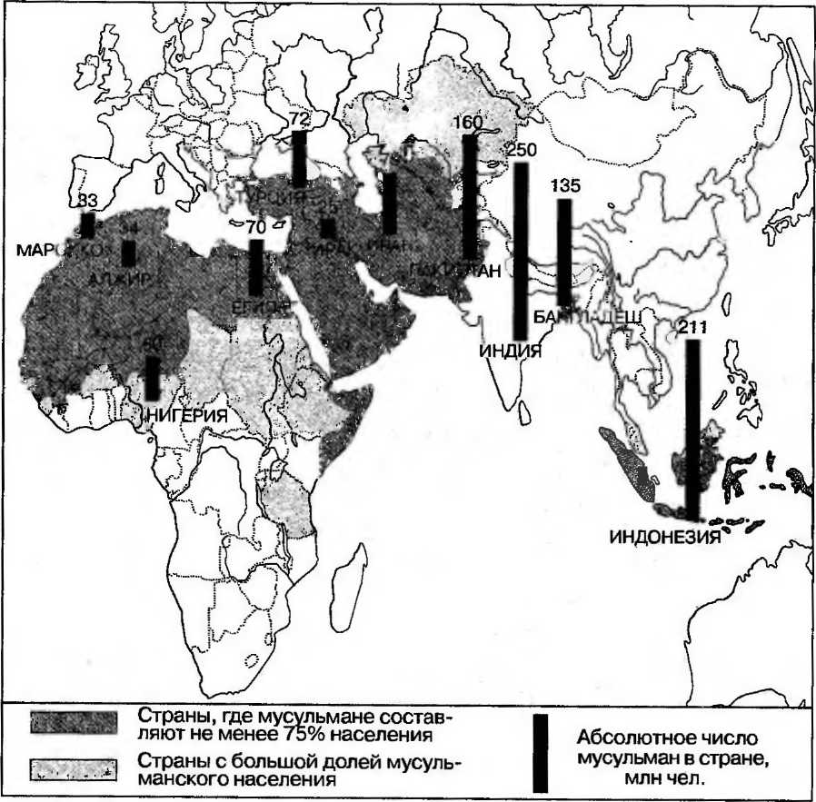
Рис. 7. Исламский мир
Возникший более тысячи лет назад ислам долго служил универсальной нормативной системой, определяющей различные стороны жизни его приверженцев. Он регулировал общественную жизнь, хозяйственную деятельность, семейно-брачные отношения, личностные связи, по его законам вершился суд, решались судьбы людей и народов. И сегодня ислам является очень важной составной частью жизненного уклада народов Востока. Конституции многих стран объявляют его государственной религией, а политические партии в программных документах часто провозглашают свою приверженность мусульманским ценностям, в частности шариату (совокупности юридических и религиозных норм, основанных на Коране).
53

Распространение буддизма. Самой древней из мировых религий является буддизм, который возник в середине I тыс. до н. э. в Индии. Уже в начале нашей эры буддизм распался на две крупнейшие ветви: хинаяну («малая колесница», или «узкий путь») и махаяну («большая колесница», или «великий путь»). После более чем 15 веков господства в Индии буддизм в этой стране уступил место индуизму, однако не только не исчез, но и широко распространился по странам Юго-Восточной Азии, проник в Шри-Ланку, Китай, Монголию, Японию, Тыву.
Приверженцы буддизма (хинаяны) наиболее компактно проживают в Мъянме, Лаосе, Камбодже и Таиланде (около 90% населения этих стран), а также в Шри-Ланке (около 60% ). Последователи другой ветви — махаяны — сосредоточены в Китае (главным образом в Тибете), Японии, Корее (преимущественно в Южной), Непале. Некоторое число буддистов имеется в Пакистане, Индии, а также среди китайских и японских иммигрантов в Северной и Южной Америке.
В Россию буддизм проник в XVIII в. в виде ламаизма (разновидность махаяны) и распространился среди тувинцев, бурят и калмыков. Именно в Бурятии, Тыве и Калмыкии, а также в бурятских национальных округах Иркутской и Читинской областей имеются сегодня его последователи.
Оценка численности буддистов очень приблизительна. Разные исследователи определяют число их приверженцев от 150 до 500 млн человек. При этом отмечается, что среди буддистов ³/₅ составляют махаяниеты и ²/₅ — хинаянисты.
Буддизм оказал колоссальное влияние на все стороны жизни и особенно на культуру принявших его стран. Распространение буддизма способствовало созданию тех культурных комплексов, совокупность которых и образует так называемую буддийскую культуру, отражающуюся в архитектуре, скульптуре, живописи, литературе и т. п. Сегодня степень централизации буддийской общины в разных странах различна. Если в одних из них общины относительно автономны, то в Таиланде, например, буддизм является государственной религией и буддийскую общину возглавляет сам король.
54
Локализация национальных религий. Одной из наиболее распространенных национальных религий является индуизм, который исповедуют несколько сот миллионов человек, преимущественно в Индии (95% всех инду-истов). С некоторой долей условности индуизм можно считать мировой религией, поскольку его приверженцы, кроме Индии, живут в Пакистане, Бангладеш, Непале, Шри-Ланке. Последователи индуизма есть также в ЮАР, на о. Бали (Индонезия), в Маврикие и некоторых других районах Земли (особенно в странах Юго-Восточной Азии и Африки, куда он был привнесен в разное время переселенцами из Индии). Однако Пакистан и Бангладеш (районы концентрации большинства индуис-тов из оставшихся 5% ) в прошлом входили в состав единой Индии, поэтому индуизм традиционно считается национальной религией.
Весьма многочисленны ряды приверженцев конфуцианства — одной из китайских религий и одновременно философско-этической системы, разработанной в V в. до н. э. в Древнем Китае мыслителем Конфуцием. Главное в конфуцианстве — вопросы этики, морали и управления государством. Цель каждого конфуцианца — нравственное самоусовершенствование, почтительное уважение к старшим, почитание родителей и т. п. Общая численность последователей конфуцианства неизвестна.
Гораздо меньше последователей даосизма — другой религии Китая, выросшей из философии даосизма (вероятно, несколько миллионов человек). В основе этого вероучения — поиски вечного счастья, достигаемого 10 добродетелями (сыновний долг, терпение, самопожертвование и т. п.). Основная цель приверженцев даосизма — достижение долголетия, для чего используется множество методов, начиная со специальной диеты и кончая различными физическими упражнениями.
Такой же «компактной», узколокализованной религией (социально-философским учением) является синтоизм, сложившийся в Японии еще в средние века и впоследствии принявший форму культа (обожествления) императорской династии. Приверженцами синтоизма являются многие японцы (несколько десятков миллионов человек).
55

Как было сказано выше, к числу национальных религий относится также иудаизм, возникший в I в. до н. э. в Палестине и распространенный среди евреев. О числе верующих (иудаистов) достоверных статистических данных нет. Большинство приверженцев сосредоточены в двух странах: Израиле (официальная религия государства) и США. Возникнув из языческого политеизма древнееврейских племен, иудаизм впоследствии становится монотеистической религией. Характерные особенности иудаизма: вера в единого бога Яхве, вера в мессию (спасителя), догмат о богоизбранности верующих. Источники вероучения этой религии — Ветхий Завет (признаваемый и более поздним христианством) и Талмуд («комментарии» к ветхозаветным книгам).
Кроме основных религиозных верований, на Земле можно обнаружить многие десятки племенных религий, особенно в Африке, частично в Азии и Океании. Некоторые традиционные религии именуют фетишизмом, в основе которого лежит религиозное почитание фетишей, т. е. материальных предметов, естественных или искусственно изготовленных и наделенных, по представлениям верующих, сверхъестественными свойствами. Другие традиционные религии рассматриваются как разновидность анимизма — веры в существование душ и духов, в наличие фантастических, сверхъестественных существ, будто бы управляющих предметами и явлениями материального и нематериального мира. Третьи местные верования и обряды сводятся к «грубому колдовству» или магии. Магией именуются приемы и действия, которым суеверное воображение приписывает способность непостижимым, сверхъестественным образом оказывать принудительное воздействие на те или иные объекты реального и фантастического мира. Четвертые называются тотемизмом, под которым подразумевается совокупность представлений мифов, обрядов и обычаев, связанных с верой в фантастическое, сверхъестественное родство между людьми, с одной стороны, и животными или растениями (реже — неодушевленными предметами) — с другой.
Проанализировать географию традиционных религиозных верований на планете практически невозможно: эти верования не поддаются точному учету (особенно в Африке).
56
вопросы и задания
1. В чем состоят особенности формационного и цивилизацион-ного подходов к изучению истории человечества? (Вспомните материал курса «Экономическая и социальная география мира».)
2. По мнению О. Шпенглера, «умирающая культура» перерождается в цивилизацию. Можно ли согласиться с такой точкой зрения?
3. Можно ли утверждать, что гипотетическое племя каннибалов (т. е. людоедов) обладает культурой, т. е. совокупностью материальных и духовных ценностей? Аргументируйте свою позицию. .
4. Проверьте, как вы усвоили значение следующих терминов и понятий: самоидентификация членов этноса и цивилизации; рядоположенность культур; иерархичность культур; мировая религия; национальная религия; местная религия.
рекомендуемая литература
Агеева Р. А. Какого мы роду-племени? — М., 2000. Баландин Р. К., Бондарев Л. Г. Природа и цивилизация. — М., 1988.
• Бромлей Ю., Подолъный Р. Человечество — это народы. — М., 1990.
Галич М. История доколумбовых цивилизаций. — М., 1990.
• Демография. — М., 2004.
• Словарь по экономической, социальной и политической географии. — М., 2003.
урок 6. Дискуссия на тему
«Мировая и национальная культура»
вопросы для дискуссии
1. Существует ли мировая культура?
2. Надо ли стремиться к унификации национальных культур?
3. Какой смысл можно вложить в выражение «общеевропейский дом»?
4. Если общеевропейский дом существует, то каковы его географические границы?
5. Что означают выражения «европеизация», «американизация», «русификация» ?
57

Ответы на эти вопросы помогут лучше понять сущность некоторых глобальных проблем, в частности проблемы межэтнических конфликтов и кризиса духовных ценностей.
Напомним, что культура — это совокупность духовных и материальных ценностей народов, аккумулируемая веками или тысячелетиями. Одни авторы считают, что она всегда самобытна, национальна и никакой «мировой» (т. е. одинаковой для всех народов мира) или «европейской» (одинаковой для всех народов Европы) культуры нет и быть не может. Другие же авторы придерживаются мнения, что культурные различия между народами постепенно стираются, и это способствует сближению народов.
урок 7. Политическая анатомия мира
Формирование политической карты: ретроспектива.
Научное понимание понятия «политическая карта мира» выходит далеко за рамки типографского листа бумаги или школьного глобуса. Кроме изображения государств, их границ, административно-территориального деления, столиц и крупнейших городов, это и эволюция форм государственного устройства, и характер изменений на такой карте, и взаимоотношения между странами, и некоторые территориальные конфликты, и т. д.
Процесс формирования политической карты мира насчитывает несколько тысячелетий, начиная от эпохи общественного разделения труда, появления частной собственности и разделения общества на социальные группы. В своем развитии политическая карта мира пережила немало исторических эпох, что позволяет говорить о существовании особых этапов в ее формировании. Последние тесно связаны с периодизацией всемирной истории, представляющей закономерный процесс эволюции общественного развития.
В формировании политической карты мира условно можно выделить 5 этапов: древний, средневековый, новый, новейший и современный. Такая хронологизация, естественно, не охватывает всего многообразия тенден
58
ций ее развития, однако для учебных целей она вполне приемлема.
Кратко охарактеризуем эти этапы.
Древний этап (до V в. н. э.) связывается с возникновением, расцветом и крушением первых государственных образований. Некоторые из них {Древний Египет, Карфаген, Древняя Греция, Древний Рим и др.) внесли большой вклад в развитие мировой цивилизации. Они положили начало политико-территориальному разделу географического пространства, первым межгосударственным контактам, территориальным захватам. В политико-географическом отношении эти государства (за исключением городов-государств) были еще плохо сцементированы, не представляли единый «политико-территориальный комплекс», понимаемый как государственно-территориальная общность, в границах которой складывается единая система связей-противоречий. Государственные границы тогда тяготели, как правило, к слиянию с естественно-географическими рубежами.
Средневековый этап (примерно V—XVI вв.) чаще всего ассоциируется с феодальной эпохой. (С данной точкой зрения можно согласиться, но следует также помнить о том, что на обширных пространствах Африки, Азии и Латинской Америки классические феодальные отношения имели место даже в XX в.) В этот период политические функции государств оказались разнообразнее и сложнее, чем при рабовладении. Складывался внутренний рынок, преодолевалась обособленность хозяйств и территорий, зарождались зачатки рыночной экономики. Более четко проявилось стремление государств к территориальным захватам. Крупные массивы суши были полностью поделены между различными государствами. Византия, Священная Римская империя, Киевская Русь, Московское (Русское) государство, Португалия, Испания, Англия — вот далеко не полный перечень средневековых государств. При этом наибольшей политико-территориальной централизацией выделялись вышеупомянутые европейские государства. В целом по уровню государственно-территориального раздела континентального пространства к Европе приближалась лишь Азия. Остальные крупные регионы — Африка, Америка,
59

Австралия с Океанией — оставались далеко позади даже Азии.
Новый этап (с XVI в. до начала XX в.) начинается с эпохи Великих географических открытий, положившей начало европейской колониальной экспансии и распространению международных хозяйственных связей на весь мир. Мощным импульсом для территориальных изменений на политической карте мира послужили зарождение, подъем и утверждение рыночных (капиталистических) отношений, когда получила развитие остро нуждающаяся в сырье крупная фабрично-заводская промышленность и появились новые средства транспорта.
Считается, что поворотным пунктом в формировании современных государств является Вестфальский мирный договор 1648 г., в котором были отражены результаты Тридцатилетней войны в Европе между Священной Римской империей и ее союзниками, с одной стороны, и Францией, Швецией и их союзниками — с другой. Этот договор в значительной степени обусловил нынешний политико-географический каркас Европы.
Новейший этап идентифицируется с двумя мировыми войнами в XX в., а также революционными событиями в России в 1917 г. и формированием стран социалистического лагеря. К числу важнейших изменений также относится распад колониальных империй Великобритании, Франции, Нидерландов и других метрополий, возникновение на их основе свыше 100 независимых государств Азии, Африки и Латинской Америки.
Наконец современный этап формирования политической карты мира «разворачивается» на наших глазах. По мнению некоторых специалистов, в ближайшие десятилетия число самостоятельных государств может возрасти с нынешних примерно 200 до 250 и более.
Однако есть основания полагать, что подобная тенденция для мирового сообщества чревата негативными последствиями. Дело в том, что внешняя политика государств обычно формируется на основе представлений о «национальном» интересе, под чем подразумевают не только защиту самостоятельности, независимости, его территориальной целостности, но и наращивание силы ради обеспечения своей безопасности, решения в свою
60
пользу территориальных и иных споров, получения доступа к природным ресурсам за пределами национальных границ и т. п. Гипертрофированные представления о национальных интересах, во-первых, способствуют усилению конфликтности международных отношений, во-вторых, вступают во все большее противоречие с новыми глобальными реальностями. Четко проявившаяся в конце нынешнего тысячелетия тенденция к дроблению государственных образований (по этническому признаку) способна повергнуть всю международную систему в состояние хаоса.
Понятие о качественных и количественных сдвигах на политической карте. Ежегодно в политико-географическом устройстве мира происходят серьезные изменения. Лишь в первой половине 1990-х гг. появилось два десятка государств на бывшей территории СССР и Югославии, провозглашен суверенитет Чехии и Словакии, возникло новое государство Эритрея (бывшая провинция Эфиопии на берегу Красного моря), Бельгия поменяла форму государственного устройства — перешла от унитарной формы правления к федеративной, Камбоджа превратилась из республики в конституционную монархию и т. д.
Следует четко различать качественные и количественные сдвиги. Первые ассоциируются с завоеванием самостоятельности развивающимися странами, введением нового государственного устройства и т. д. Наглядными примерами подобных изменений являются: приобретение суверенитета десятками бывших колониальных стран (без изменения границ) в Африке, Азии и Латинской Америке; переход от унитарного к федеративному государственному устройству и наоборот и т. п.
Суть вторых (количественных или линейных) изменений- состоит в территориальных приобретениях или потерях вследствие военных захватов, цессий (передачи всех суверенных прав над определенной территорией одним государством другому по соглашению), аккреции (приращении территории, например, путем намыва), адъюдикации (присуждения территории по решению арбитража Международного суда) и т. д. Естественно, что сегодня роль различных количественных сдвигов неоди
61

накова. Так, приобретение ничейной земли как способ территориальных изменений фактически уже не используется по причине ее отсутствия (хотя в результате соответствующих геологических или физико-географических процессов она может и появиться).
Совершенно очевидно, что количественные сдвиги на карте мира — это удел преимущественно прошлых эпох, когда войны были обычным средством решения межгосударственных споров, когда открывались и осваивались новые земли, формировались колониальные империи.
Территория и формы организации государства. Государственная территория — часть поверхности Земли, включая внутренние акватории и так называемые территориальные воды, недра под ними и аэроторию над ним, на которую распространяется власть данного государства. Юридически к ней приравниваются: принадлежащие этой стране и официально находящиеся вне ее пределов суда, самолеты, а также морские корабли и другие средства транспорта и связи, территории дипломатических представительств данного государства за рубежом. Территория государства — важнейшая материальная основа государственного (национального) суверенитета.
Кроме понятия «территориальные воды», означающего акватории Мирового океана, омывающие территорию страны в пределах 12 морских миль, существует также понятие «200-мильной экономической зоны». В отличие от 12-мильных территориальных вод экономическая зона не находится под суверенитетом прибрежного государства. Оно может вести здесь добычу природных ресурсов. Другие же государства обладают в этой зоне лишь свободой судоходства и полетов, прокладки кабелей и трубопроводов.
Все современные государства имеют территории (точнее, геотории, объединяющие понятия «территория», «акватория» и «аэротория»), ограниченные сухопутными, водными и воздушными границами. Эти границы сложились исторически в результате событий прошлых эпох, хотя некоторые из них устанавливаются и в наши дни. Процедура установления границ обычно претерпевает две стадии: делимитации (договорного определения их направления и положения) и демаркации (уста
62
новления границ на месте). Государственные границы, обозначенные на месте пограничными знаками и признанные мировым сообществом, неприкосновенны.
Все политико-географические единицы, составляющие политическую карту мира, можно разделить на две неравноценные группы: государства, имеющие статус самоуправления, т. е. независимые (их абсолютное большинство); и несамоуправляющиеся территории, находящиеся в зависимости от других государств.
Суверенные страны имеют различные формы организации государства. Важнейшей из них является государственный строй. Он может быть, как вы знаете, монархическим и республиканским.
При характеристике любой страны большое значение приобретает также вопрос о ее государственном устройстве. В этом отношении все государства подразделяются на унитарные и (или) федеративные.
Унитарное государство — форма государственного устройства, при которой территория страны не имеет в своем составе самоуправляющихся образований. В таком государстве действует единая конституция, единая система органов государственной власти. Имеющиеся административные единицы обладают только исполнительной, но не законодательной властью. Унитарными являются большинство стран современного мира (Япония, Венгрия, Финляндия и др.).
Федеративное государство — форма государственного устройства, при которой территория страны имеет в своем составе самоуправляющиеся образования. Они обладают определенной политической самостоятельностью, хотя и входят в одно союзное государство. Такие федеративные единицы (республики, штаты, земли, провинции, вилайи и т. п.), как правило, имеют собственную конституцию, органы власти. К федеративным государствам относятся Россия, США, Индия, Бразилия, Нигерия и многие другие.
Наиболее редкая форма государственного устройства — конфедерация. Это союз (обычно весьма «зыбкий») государств, сохраняющих независимое положение и объединяющихся с целью координации своей деятельности по различным вопросам, чаще всего внешнеполитическим и военным. По конституции только Швейца
63

рия имеет статус конфедерации, хотя фактически форма ее государственного устройства гораздо ближе к федеративной. Отсутствие «типичных» конфедераций в современном мире вовсе не означает, что их не было прежде и что они не могут образоваться вновь.
Что же касается несамоуправляющихся территорий, то это земли, не обладающие суверенным статусом или с ограниченными правами местного самоуправления. В нашей литературе подобные территории именуются колониями, т. е. странами, находящимися под властью иностранного государства и лишенными политической и экономической самостоятельности. В западной литературе этот термин практически не используется. Еще не стерты с политической карты мира протектораты (при этой форме зависимость устанавливалась неравноправным договором, по которому внешние экономические и политические отношения передавались государству-протектору).
В отличие от последних мандатные (или подмандатные) территории (так назывались бывшие колонии Германии, перешедшие после Первой мировой войны по мандату Лиги Наций под управление стран-победителей) больше не существуют. Исчез из лексикона также термин «доминион» — так назывались в 1867—1947 гг. самоуправляющиеся части Британской империи, входившие в Британское содружество наций, которые признавали главой государства английского монарха (Канада, Австралийский Союз и др.).
Региональная дифференциация мира. В недалеком прошлом мир подразделяли на Старый Свет и Новый Свет. Под первым подразумевались три известные издревле части света — Европа, Азия и Африка, под вторым — неизвестная вплоть до XVI в. Америка. Такой же элементарной дифференциацией мира является его деление на континенты. Гораздо более серьезными являются подходы, основанные на исторических, цивили-зационных, социальных, экономических, культурных, этнических, конфессиональных, лингвистических и других критериях, проливающих свет на названия таких регионов, как, например, Туркестан, Скандинавия и т. п.
Канул в прошлое еще недавно преобладавший в нашей науке метод раздельного изучения социалистиче
64
ских и капиталистических государств сквозь классовую призму, в результате чего, например, Вьетнам и Лаос совершенно искусственно оказывались в одном территориальном блоке с мало на них похожей Кубой. Нелепость такого подхода сегодня более чем очевидна: первые две страны являются неотъемлемой частью культурно-исторического цивилизационного региона Индокитай, а Куба — органической частью Вест-Индии.
Отсюда напрашивается естественный вывод: в качестве исходной единицы региональной дифференциации мира логичнее рассматривать культурно-исторический регион (или область), т. е. территорию, более или менее целостную в историческом, географическом, политическом, культурном и хозяйственном отношениях. Естественно, подобные регионы отличаются различной степенью внутреннего единства, а зачастую искусственно разобщены: все зависит от их исторической судьбы и типа сложившейся цивилизации, хода этнических процессов, направления хозяйственных связей, развития транспортных путей и т. д.
Так, Западная Европа («колыбель промышленной революции», «научная лаборатория», «родина капитализма» и т. п.) представляет собой давно сложившийся культурно-исторический регион. Начиная с эпохи Возрождения, со времени великих географических открытий Западная Европа выступала как самый динамичный регион мира. А вот, например, Африка из-за огромных различий культурного и социально-экономического развития между странами целостным культурно-историческим регионом явно не является. Поэтому естественной основой для ее географического изучения могут служить культурно-исторические регионы меньшего ранга: Западная Африка, Восточная Африка, Центральная Африка и т. д. Что же касается Северной Африки, то в западной учебной литературе (в отличие от российской) она традиционно изучается в рамках ближневосточного (арабского) культурно-исторического региона.
Аналогично этому в Америке выделяют англоязычную Америку (США и Канаду), Вест-Индию, Анд-ские страны и т. д.; в зарубежной Азии — Южную Азию, Юго-Восточную Азию, Юго-Западную Азию
3-4360
65

и т. д. Бывает, что некоторые страны одновременно относятся к двум регионам и более, что отражает особенности исторического развития территории. Так, широко известный культурно-исторический регион Ближнего Востока вместе с Ираном и Афганистаном составляет более широкое понятие «Средний Восток». Отсюда можно сделать вывод, что Египет — одновременно североафриканская, ближневосточная и средневосточная страна.
В качестве огромного самостоятельного культурно-исторического региона в недалеком прошлом рассматривался и бывший СССР, состоявший, в свою очередь, из нескольких культурно-исторических регионов меньшего ранга (Закавказье, Средняя Азия, Казахстан и др.), в пределах которых без труда можно выделить культурно-исторические регионы еще меньшего ранга.
Не вполне ясны контуры Восточной Европы. В это понятие в различных контекстах и в разных языках вкладывается совершенно различный смысл. Так, на Западе для одних Польша — типично восточноевропейская страна, а Северный Буг — восточная граница Европы. Другим же Польша представляется среднеевропейской страной, а Восточная Европа начинается по другую сторону Буга. Третьим Восточная Европа до недавнего времени представлялась от Эльбы до Урала (но без Греции). Эта точка зрения покоилась на классовом размежевании Европы. Наконец, четвертым Восточная Европа кажется лишь славянской в отличие от романо-гер-манской Западной Европы. Заметим, что подобный подход основывается на этническом принципе.
Все это свидетельствует о том, что восточноевропейский регион как универсальный («социалистическая идентичность») имел несколько конъюнктурные границы. Нынешняя основа этого культурно-исторического региона — славянские народы от Польши до Македонии.
Итак, дифференциация мира на историко-культурные регионы представляется наиболее естественной. Она дает возможность для универсального их изучения с учетом природной, исторической, культурной и иной специфики, что, в свою очередь, имеет не только познавательный, но и прикладной интерес.
66
Типология государств. Кроме вышерассмотренной региональной дифференциации стран современного мира с выделением локализованных культурно-исторических регионов, заслуживает внимания типологическая дифференциация современных государств, т. е. выделение специальных типов стран, иногда весьма отдаленных друг от друга. Подобная типология, кроме большой познавательной ценности, имеет и определенное практическое значение, например в том случае, когда ООН и другие международные организации вырабатывают рекомендации по проблемам развития отдельных стран, по оказанию им помощи и т. п.
Ясно, что типов стран может быть великое множество, поскольку критерий, лежащий в основе любой типологии, носит субъективный характер. Им может быть географическое положение государств, время их возникновения, этнический или религиозный состав, показатели численности населения, урбанизации, богатства или бедности природно-ресурсного потенциала и т. п. С методологической точки зрения важнейшим критерием при типологии стран является сходство социально-экономических показателей.
Использовавшееся до последнего времени в ООН деление стран мира на развитые, развивающиеся и страны с центрально-планируемой экономикой сегодня обнаруживает свою убывающую полезность в связи с наметившейся самоликвидацией последней группы. Поэтому наиболее упрощенной типологией стран может являться их деление на развитые и развивающиеся. Однако было бы ошибкой проводить между ними четкую границу. Наиболее богатые страны, образующие «каркас» мирового хозяйства (США, Япония, страны Западной Европы, Канада и др.), и наиболее бедные страны (Мозамбик, Эфиопия, Танзания, Бурунди и др.) — это всего лишь своеобразные социально-экономические «ядра» или «полюса», окруженные десятком других стран.
В соответствии с методологией, принятой в ООН, в числе важнейших показателей уровня социально-экономического развития любой страны является произведенный ею валовой внутренний продукт (ВВП) на душу населения, доля продукции обрабатывающей промышленности в ВВП, уровень образования населения, про-
67

США КНР Япония Индия Германия Великобритания Франция Италия Бразилия Россия Канада Мексика Испания Республика Корея Индонезия Австралия Турция
⁰ 2 4 6 8 10 12 14
ВВП, млрд долл.
Рис. 8. ВВП отдельных стран мира (2004 г.)
должительность его жизни (рис. 8, 9, 10). С учетом этих показателей государства подразделяют на развитые и развивающиеся. Исходя из этих же показателей, а также роли стран в функциональном механизме мировой политики и экономики предлагается следующая элементарная типология государств современного мира.
1. «Большая семерка» — семь ведущих стран мира (США, Япония, ФРГ, Франция, Великобритания, Италия и Канада) с развитой рыночной экономикой, с чрезвычайно диверсифицированной (т. е. разветвленной) промышленной структурой, с высокой долей ВВП на душу населения (30—40 тыс. долл.). Их лидерство определяется не величиной территории и численностью населения, а ролью в мировой экономике, высоким уровнем производительности труда, неоспоримыми успехами в развитии науки и техники. Большинство из них в недалеком прошлом владело крупными колониальными территориями, извлекая оттуда немалые прибыли. На долю стран «большой семерки» приходится около половины
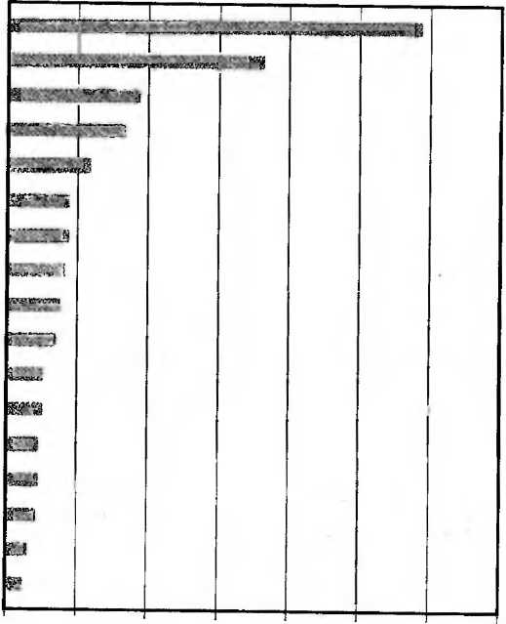
68
США Норвегия Швейцария Канада Великобритания Франция Германия Испания Республика Корея Эстония Россия Белоруссия Украина КНР Индия Афганистан Сомали
2
о
10 15 20
Рис. 9. ВВП на душу населения в отдельных странах мира (2004 г.)
25 30 35 40 45 ВВП, тыс. долл.
мирового ВВП. Эти страны отличаются высоким уровнем социально-экономической интеграции.
2. Высокоразвитые небольшие страны Западной Европы (довольно удачно названные в свое время В. Лениным «привилегированными малыми нациями»), а также Израиль, ЮАР, Австралия и Новая Зеландия с традиционной рыночной экономикой. (Иногда принадлежность к выделенному типу последних четырех государств — стран «переселенческого капитализма», или
Россия 1% . Япония 2% Китай 2% _ МВФ 10%
Соединенные 25% Штаты Америки
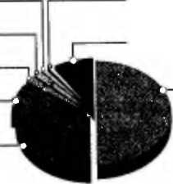
1% Индия 9% Остальной мир
50% Западная Европа
Рис. 10. Распределение мировых официальных запасов золота
69

«импортного капитализма», — в литературе оспаривается. Но не следует забывать, что генетический критерий лежит в иной систематико-логической плоскости.) Отличительная черта подавляющего большинства этих стран — высокий уровень участия в мировой торговле. Почти половину своей продукции некоторые страны направляют на внешние рынки (по этому показателю они превосходят даже страны «большой семерки»). Экономика данной группы государств сильно зависит от непроизводственной сферы (международного банковского дела, посреднической торговли, бизнеса, связанного с туризмом, и т. д.). Некоторые государства, в первую очередь Скандинавские, исповедуют индустриальную концепцию «нишевых средств производства», основной принцип которой — концентрация производства на выпуске высококачественной продукции для ограниченных мировых рынков с помощью небольших узкоспециализированных компаний.
Существенные различия между некоторыми странами данной группы отчасти как бы «компенсируются» тем обстоятельством, что их жители давно исповедуют практически одни и те же западные ценности, выступают в качестве носителей западноевропейской культуры.
3. К особому типу современных государств относятся так называемые «новые индустриальные страны»: Республика Корея, о. Тайвань, Сингапур, Малайзия, Таиланд, Аргентина, Бразилия, Мексика и др. Почти все они в недалеком прошлом были слаборазвитыми государствами, а в их экономике преобладали сельское хозяйство и добывающая промышленность. Они имели мизерный доход на душу населения, неразвитый внутренний рынок, сталкивались с острыми валютно-финан-совыми проблемами.
К концу 1980-х гг. картина стала резко меняться. По темпам среднегодового прироста ВВП новые индустриальные страны стали опережать страны «большой семерки». Быстрыми темпами начала развиваться внешняя торговля, обрабатывающая промышленность. Новые индустриальные страны «первого поколения» достигли внушительных показателей ВВП на душу населения (Сингапур — около 25 тыс. долл., Республика Корея — около
70
15 тыс.). Впечатляют также сооруженные здесь новые научно-производственные комплексы, высокие затраты на НИОКР (около 2% ВВП) и т. д. Новые индустриальные страны «второго поколения» (Малайзия, Таиланд и др.) несколько отстают по ВВП на душу населения. Специализация производства на выпуске высококачественной продукции в «избранных» отраслях (в соответствии с концепцией «нишевых сфер производства») имеет место в Бразилии, Аргентине, Мексике и других новых индустриальных странах.
Стремительный взлет этих стран — результат выбора правильной долгосрочной экономической стратегии, способности впитывать научно-технические достижения и создавать собственные сферы превосходства на основных направлениях международного обмена. Такая стратегия базируется на западной модели открытой рыночной экономики, основанной на частной собственности с государственным регулированием.
Образно говоря, новые индустриальные страны — это «законнорожденные дети» индустриальных развитых государств, которые оказались «акселератами» по сравнению с другими развивающимися странами. За относительно короткий исторический срок они «повзрослели» и влились в семью промышленно развитых государств.
4. Страны Восточной Европы (включая Латвию, Литву и Эстонию), по существу завершившие переход от планово-централизованной экономики к рыночной. Все сферы их политической, социальной и хозяйственной жизни охвачены глубокими преобразованиями, которые по своей радикальности сравнимы разве что со своим историческим антиподом — послевоенным периодом построения основ социализма. Как и в любой типологической группе, имеющиеся здесь контрасты между отдельными странами весьма заметны, но черты общности явно перевешивают.
5. Россия и страны, входившие в бывший СССР (за исключением республик Прибалтики, традиционно плохо «вписывавшихся» в евразийское пространство), находящиеся в процессе перехода от планово-централизованной экономики к рыночной. Сегодня реальность этой типологической группы легко подвергнуть сомнению. Так, некоторые южные республики бывшего СССР
71

отвечают многим критериям развивающихся стран (это и слабо диверсифицированная экономика, и местами господство монокультуры, и многоукладность экономики, и аграрное перенаселение, и патриархальность быта, ! и самодовлеющее значение земляческих уз, и высокая рождаемость). Более того, некоторые из бывших республик официально приобрели статус развивающейся стра- i ны, что дает возможность получения некоторых экономических льгот. Однако не следует забывать, что считан- | ные годы назад все эти страны представляли единую великую державу, раскинувшуюся на огромном евра- ' зийском пространстве с 300-миллионным населением, целостным хозяйственным комплексом.
И сегодня эти, казалось бы, различные миры и цивилизации еще тесно переплетены. Не разрушены до конца общие хозяйственное, транспортное, информационное и другие пространства.
6. Совершенно особое место среди стран современного мира занимает Китай — крупнейшее по численное-ти населения государство, сочетающее элементы как планово-централизованной, так и рыночной экономики. Среди великих держав у Китая — самые высокие темпы роста экономики (рис. 11, 12), однако с учетом показателей на душу населения страна еще не достигла высокого уровня благосостояния. Проведение последовательной реалистической внутренней и внешней экономической политики выводит Китай на самые передовые
В % по отношению
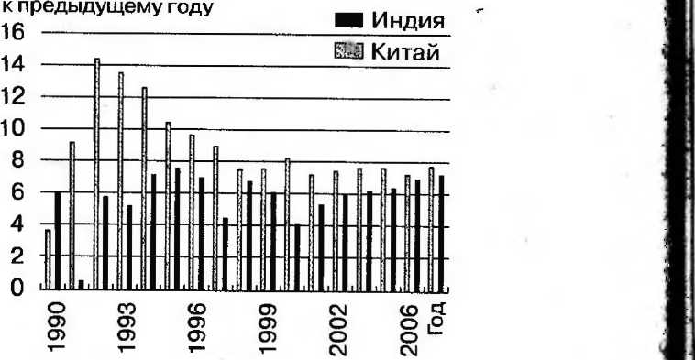
Рис. 11. Темпы роста экономик Индии и Китая
ВВП млрд долл.
— Индия
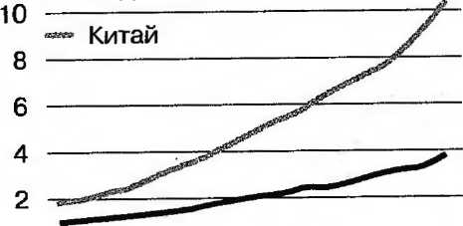
°1990 1993 1996 1999 2002 2006 Год Рис. 12. Рост объема ВВП Китая'и Индии
рубежи по уровню социально-экономического развития (см. рис. 12).
7. К следующей типологической группе с очень большой долей условности можно отнести три страны: Индию, Пакистан и Индонезию — государства с огромными территориями и населением (особенно Индия — более 1 млрд человек), природно-ресурсным потенциалом и возможностями экономического развития. (Заметим, что Пакистан в недалеком прошлом составлял с Индией единое целое, что служит дополнительным аргументом в пользу корректности их отнесения к одной типологической группе.) Эти государства заняли видное место в системе международных экономических отношений, вызвали мощный приток внешних ресурсов в виде вложений иностранного капитала. Но низкие величины производства и потребления на душу населения заметно тормозят их социально-экономический прогресс.
8. Достаточно многочисленную группу образуют отдельные нефтеэкспортирующие страны (Катар, Кувейт, Бахрейн, Саудовская Аравия, ОАЭ и др.), добившиеся исключительно высокого уровня ВВП на душу населения благодаря нефтедолларам, а также малые, мелкие и мельчайшие государства «концессионного развития» капитализма, «квартиросдатчики» (страны-отели), разбогатевшие вследствие развития туризма, транзита, плантационного хозяйства и т. д. (Барбадос, Ямайка, Тринидад и Тобаго, Науру, Багамы и др.). Характерные особенности этих стран: крайний либера
72
73

лизм экономического законодательства («налоговый рай»), политическая стабильность и невмешательство в дела иностранного капитала, высокое развитие инфраструктуры (особенно международной связи, портов, аэропортов).
9. Следующая типологическая группа наиболее многочисленна и объединяет «классические» развивающиеся страны с низким уровнем общеэкономического развития и размером ВВП на душу населения (около 1000 долл. в год). В сельском хозяйстве этих стран преобладают доиндустриальные формы труда, а предприятия обрабатывающей промышленности крайне немногочисленны и технически слабо оснащены. Для большинства государств Африки южнее Сахары все еще свойственны родоплеменные отношения, вождизм, территориальная дезинтеграция. К этой группе стран относится около ⁴/₅ африканских государств, многие государства Азии и Латинской Америки.
10. И наконец, к последней типологической группе относятся наименее развитые государства (по списку ООН): Афганистан, Бангладеш, Бенин, Буркина-Фасо, Нигер, Сомали, Чад, Центральноафри-канская Республика и др. Некоторые из них не имеют выхода к морю и почти не связаны с внешним миром. В слаборазвитых странах мизерный доход на душу населения — около 1000 долл., повсеместно преобладают доиндустриальные формы труда, слабо развиты системы образования и здравоохранения. Страны, получившие статус «наименее развитых», пользуются особым вниманием мирового сообщества, имеют возможность получать кредиты, займы и гуманитарную помощь на льготных условиях.
Разумеется, страны каждого типа сильно различаются между собой историческими судьбами, национальными традициями, культурой, языком, моделями дальнейшего развития. Оттого приведенную типологию легко оспорить (как, впрочем, и ту, которую вы сможете предложить сами). Важно помнить следующее: любая попытка глубже учесть специфику стран современного мира неизбежно приведет к количественному росту выделяемых типологических групп.
74
Информация для размышления
Геополитика и география. Геополитика — теория и практика государственной внешней политики, основанной на максимальном учете географических факторов; дисциплина о географической обусловленности различных политических процессов и явлений. Она является составной частью политической географии — дисциплины, занимающейся изучением пространственной организации политической жизни общества (в том числе политико-административного устройства, выборов и т. д.). В западной литературе политическая география и геополитика иногда различаются так: политическая география рассматривает государство с точки зрения пространства, а геополитика — пространство с точки зрения государства.
История геополитики достаточно сложна й противоречива — в прошлом научный взгляд нередко подменялся идеологией. Впервые термин «геополитика» ввел шведский ученый Р. Челлен (1864—1922), а одним из «отцов» этой науки был немецкий географ Ф. Ратцелъ (1844—1904). Он считал, что государство, подобно живому организму, для своего развития нуждается в пространстве. Ратцель предлагал делить страны на континентальные и морские. Важным этапом развития геополитики было создание в начале XX в. британским ученым X. Маккиндером (1861—1949) теории хартленда (Сердцевинной земли) как основы глобальной стратегии. Она до сих пор имеет своих последователей и вызывает споры. Согласно модели хартленда мир в геополитическом отношении делится на два полушария — континентальное и океаническое. Они находятся в противодействии. Евразию вместе с Африкой Маккиндер назвал «мировым островом», который благодаря своему географическому положению в будущем непременно станет основным местом размещения человечества на планете. Самая недоступная часть этого «острова» и есть хартленд. Его границы определялись зоной, недоступной судам морских держав. В состав хартленда ученый включал в том числе и значительную часть России. Маккиндер считал, что тот, кто владеет хартлендом, — владеет мировым островом, кто владеет мировым островом — владеет миром. Концепции хартленда американский геополитик Н. Спайкмен (1893—1943) противопоставил теорию «римленда» (от англ. rim — ободок, край), согласно которой страны, обладающие обширными побережьями (прежде всего США), имеют преимущества перед континентальными государствами.
Можно долго спорить о том, является ли геополитика подлинной наукой, но огромная роль точной оценки факторов, влияющих на отношения между странами, неоспорима.
75

Конец биполярного мира и концепция мондиализ-ма¹. Послевоенный мировой порядок, носивший характер «биполярного», полюсами которого были США и СССР, уходит в прошлое. В современных условиях нельзя силой оружия выявить место ведущих претендентов в мировом табеле о рангах. Все большее значение приобретают такие особенности стран, как экономический и научно-технический потенциалы, адаптационные и мобилизационные способности государственной системы, идейные и культурные ценности. В начале XXI в. в крупнейшую экономическую силу превратился Китай, занявший второе место в мире по объему ВВП. Значительно усилились два других конкурирующих с США «центра силы»: Япония и Европейский союз. Япония достигла ²/₃ американского ВВП, имея гигантский положительный баланс во взаимной торговле с США, а ВВП Европейского союза превзошел американский. Отчасти по этой причине США вряд ли займут место сверхдержавы, безоговорочно доминирующей в монополярном мире, скорее мир XXI в. станет многополюсным.
В конце XX в. в западной геополитической литературе достаточно широкое распространение получила концепция мондиализма, согласно которой в перспективе некий «мировой центр» установит патронаж над всей «периферией», всем остальным миром, так как именно он концентрирует финансовую, техническую и культурную власть. На роль такого центра претендуют США, которые якобы установят такую жесткую власть, такой контроль на планетарном мондиальном уровне, какого еще не было в истории Земли. В этой модели мира всей «периферии» отводится жалкая роль — лицезреть картину процветания и богатства в избранных странах.
Но трудно представить, что подобная модель устроит как развивающиеся страны, так и развитые государства, не попавшие в число «элитных». Сегодня дело не только в противоречиях Север — Юг, но и в существенных разногласиях внутри Севера, в отчетливо проявляющемся сопротивлении всего «не Запада» подобным мондиалист
¹ Мондиализт — движение за объединение отдельных регионов мира на федеративной основе с общим всемирным правительством.
76
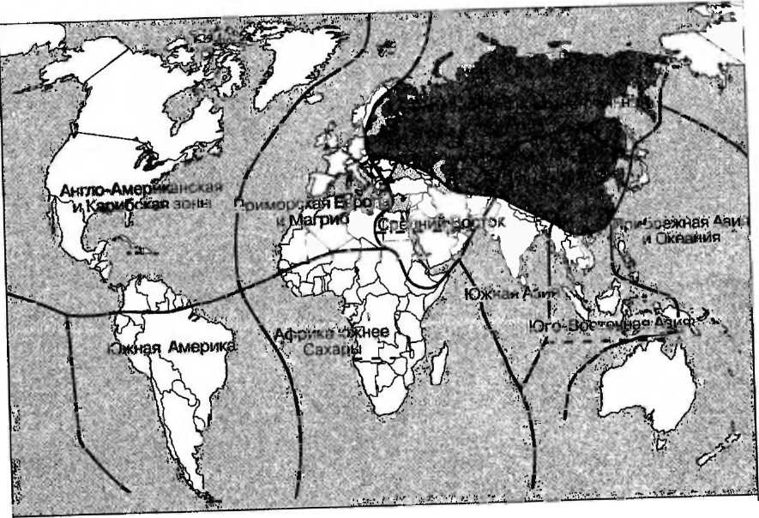
| Евразийская континентальная зона ЩЗ Морские зоны
Граница окраинной зоны
Рис. 13. Геополитическая картина мира (по С. Коэну)
ским попыткам, в неприятии «не Западом» многих ценностей западного мира.
Современный американский геополитик С Коэн в 1991 г. создал схему геополитической картины мира (хшс 13) Как видно, на высшем уровне структурной иерархии здесь находятся две геополитические области (сферы): морская и евразийская континентальная. Они в свою очередь, делятся на геополитические регионы (при этом области являются аренами стратегического плана: морская более обширна и открыта для торговых обменов, континентальная - меньших размеров и «зам-
^рГрегиона лежат за пределами стратегических областей, выделенных С. Коэном: Южная Азия (потенциальный геостратегический регион); Средний Восток tuoHC раздела между двумя областями); Центральная и Восточная Европа (контактная зона между двумя стратегическими областями).
77

Приведенная схема подтверждает складывающуюся многополюсность современного мира и отвергает концепцию мондиализма. Любопытно, что в евразийской континентальной сфере и при распаде СССР остаются Россия, Казахстан, республики Средней Азии.
Какое же место в быстро трансформирующемся мире может занять Россия? В литературе чаще всего приводятся четыре варианта долгосрочной экономической и геополитической стратегии нашей страны. Первый из них связан с самоизоляцией России от Севера и Юга и малореален в силу вовлеченности страны в мировое (прежде всего европейское) хозяйство, очевидной тупиковое™ линии на автаркию (экономическую обособленность) в современных условиях. Второй вариант: вхождение России в «клуб богатых стран», тесные союзнические отношения с Западом — тоже весьма проблематичен по двум причинам: во-первых, это реально лишь после длинного периода восстановления экономики страны, а во-вторых, Запад отнюдь не стремится к таким отношениям с Россией. Третий вариант: вхождение России в развивающийся мир. Он нереален в силу огромного потенциала страны и был бы трагичен для ее будущего, означал бы утерю самостоятельности, подчинение мондиализму.
Оптимальным для России является четвертый вариант: установление равноправных и равновесных отношений страны как с Севером, так и с Югом. Этот вариант вполне реалистичен.
Концепция евразийства. Распад СССР привел к крупным изменениям геополитического положения России. Геополитические потери оказались огромны: «отбрасывание» границ страны к допетровским временам, утрата большинства портов на Балтике и Черном море, появление калининградского анклава, угроза продвижения НАТО вплотную к внутренним рубежам России, возникновение «полосы нестабильности» на южных границах и т. п. Пограничными стали некогда внутренние районы европейской части России.
Эти негативные факты и тенденции, связанные с новым геополитическим положением России, заставляют ответить на множество вопросов: где находится сегодня сфера жизненных интересов нашей страны? Какой должна быть ее долгосрочная геополитическая концепция? .
78
В этой связи уместно отметить быстро растущий интерес к первой русской геополитической концепции — концепции евразийства, родившейся еще в 20-е гг. XX в., параллельно и абсолютно независимо от первых западных геополитических концепций.
Эта концепция возникла в среде русской эмиграции, искавшей выход для послереволюционной России — страны, находившейся после Брестского мира и Гражданской войны в гораздо более сложной и трагичной ситуации, чем сегодня. Создателями концепции евразийства были крупные ученые и мыслители: историк Г. Вернадский, филолог и историк Н. Трубецкой, первый русский геополитик и крупный историк П. Савицкий. Они пытались определить парадигму развития России, принявшей ненавистный им режим, найти «идею-силу», способную вывести ее на путь возрождения и процветания.
Евразийцы рассматривали бывшую территорию Российской империи как отдельный историко-географичес-кий и культурно-исторический регион, отличающийся как от Европы, так и от Азии. Наиболее концентрированно идеи евразийства были сформулированы Н. Трубецким: «Национальным субстратом того государства, которое прежде называлось Российской империей, а теперь называется СССР, может быть только вся совокупность народов, населяющих это государство, рассматриваемое как особая многонародная нация, и в качестве таковой обладающая особым национализмом. Эту нацию мы называем евразийской, ее территорию Евразией, ее национализм — евразийским».
Информация для размышления_
По поводу концепции евразийства в современной России имеются две взаимно исключающие друг друга точки зрения. Согласно первой из них, концепция евразийства — это естественное стремление шире использовать взаимотяготение соседних государств и континентальность России.
В соответствии со второй точкой зрения евразийство — имперская идеологическая установка, подхваченная коммунистами для того, чтобы «зашить все этнические группы Евразии в антилиберальное, антизападное лоскутное одеяло из традиционализма и коллективизма». Подобная оценка евразийства весьма распространена на Западе, в частности в США. «Евразийское дви-
79

жение родилось и умерло вместе с нэпом, — утверждает политолог В. Ступишин. — К началу 30-х гг. XX в. самые истые евразийцы, начиная с основоположника движения — князя Н. Трубецкого, отошли от него. «...Не может евразийское пугало, это наследие Чингисхана, стать «ускорителем интеграционных процессов». Все как раз наоборот. Великодержавный синдром — лучшее средство напугать всех и вся, вызвать защитную реакцию отторжения не только у «титульной нации», но вообще у любого народа, где бы он ни жил и сколько бы душ в своем составе ни насчитывал. И не станет евразийствующая Россия ни для кого привлекательным партнером, если только не считать совсем уж безумных исламских фундаменталистов».
Возрождение концепции евразийства в России на рубеже XX—XXI вв. коснулось сначала науки (переизданы труды первых евразийцев, в частности их манифест «Исход к Востоку» (1921)), затем публицистики и, наконец, политики. Объективным фактором усиления популярности идей евразийства на территории постсоветского региона становятся центростремительные тенденции, идущие на смену центробежным.
В рамках концепции евразийства можно рассматривать и проект создания на просторах бывшего СССР так называемого Евразийского союза. Официально этот проект был выдвинут в 1994 г. президентом Казахстана
H. Назарбаевым. Документ предусматривал экономический (возможно, и политический) союз, а для этого требуется создание наднациональных экономических органов, единого оборонного пространства, координация военной деятельности и т. п.
вопросы и задания
I. Обсудите все «за» и «против», связанные с «формационным» и «цивилизационным» подходами в науке. Какой из них, по вашему мнению, позволяет более обоснованно судить о географических сдвигах, происходивших (и происходящих) на планете?
2. Чем отличается государственный строй от государственного устройства? Покажите на примерах.
3. Постарайтесь на примере конкретного культурно-исторического региона установить, какие факторы обусловили столь высокую степень его внутреннего единства.
80
4. Дайте собственную оценку методологии, используемой в ООН, для определения уровня социально-экономического развития страны. Есть ли показатели, на ваш взгляд, более важные, чем те, которые используются этой международной организацией для оценки уровня развития и (или) отсталости государства?
5. Обсудите геополитическую концепцию евразийства. Если она по каким-либо причинам вас не устраивает, попробуйте сформулировать собственную долгосрочную геополитическую концепцию страны.
6. Обозначьте на контурной карте бывшего СССР зоны «жизненно важных интересов» России. Есть ли такие территории за пределами бывшего Союза? Аргументируйте свое мнение, используя материалы прессы.
7. Проверьте, как вы усвоили значение следующих терминов и понятий: аэротория; геотория; делимитация; демаркация; концепция евразийства; электоральная география; хартленд; римленд; геополитика; политическая география.
рекомендуемая литература
Бжезинский 3. Великая шахматная доска. — М., 1998. Гаджиев К. С. Введение в геополитику. — М., 1998.
• Голубчик М. М. Политическая география мира. — Смоленск, 1998.
Колосов В. А. Политическая география: проблемы и методы. — Л., 1988.
• Мэхэн И. А. Влияние морской силы на историю (1660— 1783). — М.; Л., 1941.
Поздняков Э. А. Геополитика. — М., 1995.
Сорокин К. Э. Геополитика современности и геостратегия
России. — М., 1996.
• Тойнби А. Цивилизация перед лицом истории. — М., 1995.
• Туровский Р. Ф. Политическая география. — М.; Смоленск, 1999.
Адреса в Интернете www.state.gov — сервер государственного секретаря США (представлены все последние измерения на политической карте мира).
www.cia.gov — страноведческий сайт ЦРУ («Всемирная книга
фактов»), www.un.org — сайт ООН.
www.thecommonwealth.org — сайт Британского Содружества. www.cnn.com — сайт Агентства новостей CNN. www.intourion.ru — справочник по регионам и странам мира (история, карты, организации).
81

у р о к 8. Экономическая дифференциация мира
Экскурс в историю. Восхождение человечества к вершинам социально-экономического прогресса было долгим и противоречивым. Однако ни одно процветающее государство не застраховано от внезапных спадов производства и глубоких социально-экономических кризисов. Так, в начале XVI в. в мире было 6 центров «силы» (власти, культуры, экономики) — Западная Европа, Россия, Османская империя, Персия, Империя Великих Моголов и Китай. Любопытно, что последний считался самым перспективным в экономическом отношении: там, например, производилось в год 125 тыс. т железа, т. е. заметно больше, чем в Великобритании в начале промышленной революции.
За истекшее время три мировые державы распались, Россия же стала играть меньшую роль в мировой политике и экономике. На передовые позиции в мире вышли США — сравнительно новая мировая держава, а также Япония и Китай — вчерашние «аутсайдеры».
От чего же зависит место той или иной страны в экономическом табеле о рангах, ее успехи в социальной, культурной и иных областях? Авторитеты в области рыночной экономики заявляют: от разумного государственного правления и создания атмосферы конкуренции. В качестве примера обычно указывают на Европу, которая в XVI в. начала быстро богатеть, потому что страны постоянно конкурировали между собой. В результате стало быстро развиваться морское судоходство. Создание паровых машин предопределило появление железных дорог и революцию в развитии транспорта. Определенную роль сыграла и конкуренция в области вооружений и т. д. В то же время стоило Франции в начале XIX столетия блокировать «туманный Альбион» (вследствие вспыхнувшей вражды), как сразу ее экономика стала отставать, ибо французы легкомысленно отгородили свою промышленность от английских, более преуспевших конкурентов. Этот частный пример свидетельствует о том, как вредно иногда «избавляться» от своих конкурентов.
Кстати, хозяйственная обособленность (автаркия) крайне редко возникает естественным путем. В большинстве случаев она — результат сознательной политики ограничения внешней торговли (о чем речь пойдет ни
82
же). Сейчас же заметим, что широко известный кризис мировой торговли в 30-е гг. прошлого века разразился в значительной мере после того, как американский конгресс воздвиг таможенные барьеры на пути развития внешней торговли. Спасая национальную экономику, конгрессмены, плохо знакомые с основами рыночной экономики, добились противоположного.
Однако эти «промахи» американских законодателей не идут ни в какое сравнение с ошибками российских правителей. За последние 200 лет мир пережил по крайней мере три промышленные революции, и каждый раз наша страна оказывалась в положении догоняющей.
Первую индустриальную революцию, как известно, датируют периодом 1769—1872 гг. Появление паровой машины с конденсатором Дж. Уатта в Англии (1774—1787) совпало с появлением доктрины либерализма в Европе. Техника плюс демократия стали незаменимыми рычагами первой индустриальной революции. И вот в такое ответственное время либерально настроенная Екатерина II, уже «взрыхлившая» почву для проведения великих перемен, вдруг испугалась «французской заразы» (особенно Декларации прав человека и гражданина, объявившей право на свободу личности, собственность, безопасность, сопротивление насилию и т. д.) и прекратила внешнеэкономические контакты с Западом, закрыв границы.
Вторая промышленная революция (1873 г. — первая половина XX в.) останется в истории как «электрическая», «нефтяная», «тэйлоровская», «фордовская». В России было предпринято несколько попыток подключиться к великим техническим, социальным, валютно-финан-совым, коммерческим и другим достижениям прогресса. В 1906 г. (Столыпинская реформа) крестьяне впервые обрели право владеть землей как частной собственностью. Результаты не замедлили сказаться. Фермерские хозяйства резко повысили производительность и товарность сельского производства. Ценою великого рывка и человеческих жертв в годы первых пятилеток (электрификация, индустриализация, коллективизация) мы достигли тех результатов, которые ведущие промышленные державы показали после первой промышленной революции.
После Второй мировой войны СССР стал ядерной державой, был первой в мире страной, создавшей АЭС и
83

осуществившей полет человека в космос. Успехи нашей страны стимулировали научно-технический прогресс конкурентов. Но отечественная экономическая система не сумела закрепить достигнутое. Поэтому СССР не стал инициатором третьей промышленной революции — информационной, компьютерной, электронной, начало которой обычно датируется 1971 г., когда малоизвестная американская фирма «Интел» выпустила первый микропроцессор.
Роль международного разделения труда. Высшая форма территориального разделения труда — международное разделение труда, т. е. специализация хозяйства отдельных стран на производстве определенных видов продукции, которыми они обмениваются. Для этого необходимы определенные условия. Во-первых, страна, участвующая в международном разделении труда, должна обладать какими-нибудь преимуществами (например, богатством природных ресурсов) по крайней мере перед частью государств (или перед одним из них) в производстве соответствующей продукции; во-вторых, должны существовать страны, нуждающиеся в этой продукции; в-третьих, затраты на доставку продукции к месту продажи должны быть выгодны стране-производителю.
Хозяйственный облик многих стран определяется их международной специализацией. Она может быть достаточно широкой или узкой. Узкая специализация на производстве небогатого ассортимента товаров ставит всю экономику страны в зависимость от конъюнктуры и колебаний цен на мировом рынке этих товаров, а также от «капризов» погоды и стихийных бедствий. Так, в Бразилии заморозки 1980-х гг. привели к гибели кофейных плантаций и, как следствие, — к кризисным явлениям в экономике. Думается, что сегодня последствия подобного явления вследствие расширившейся хозяйственной специализации Бразилии на мировом рынке были бы уже не столь ощутимы. Специализация экономики на производстве продукции добывающей промышленности, типичная для многих слаборазвитых государств, в целом является прибыльной. Доход в этом случае намного превышает издержки производства, поскольку фактически продаются даровые блага природы. Однако весьма существенны и минусы подобной специализации: во-первых,
84
в мире наблюдается тенденция снижения цен на сырье и повышения цен на готовую продукцию; во-вторых, развитие добывающей промышленности способствует стабилизации низкого образовательного уровня населения; в-третьих, районы добывающей промышленности в слаборазвитых странах, как правило, слабо интегрированы в местную экономику.
Степень вовлечения любого государства в международное разделение труда зависит в первую очередь от уровня развития его производительных сил. Поэтому индустриально развитые страны занимают ведущие места в современном международном разделении труда, особенно с точки зрения выпуска «облагороженной», дорогостоящей продукции: машин и оборудования, товаров длительного пользования и т. д. Что же касается многих стран Азии, Африки и Латинской Америки, то повышение их роли в международном разделении труда (и, следовательно, в мировом хозяйстве) происходит главным образом за счет ресурсоснабжения индустриально развитых стран. Их сырьевая специализация, сложившаяся в колониальное время, сохраняется и поныне.
На участии в международном разделении труда заметно сказываются и географические факторы. Так, Великобритания в значительной мере благодаря ведущему положению на главных морских путях в XIX в. сумела реализовать плоды промышленной революции и стать родиной капитализма. Некоторые виды производства «закрепляются» за определенной страной с учетом ее ресурсной базы. Например, богатые нефтегазовые ресурсы стран Ближнего Востока позволили превратить этот регион в крупнейшую топливно-энергетическую базу мира.
Но географическое положение и природные ресурсы — это лишь первичные факторы международного разделения труда. Решающую роль здесь играют социально-экономические условия. В качестве примера сошлемся на Японию. Она лишена многих минеральных ресурсов, удалена от старых центров индустриальной мощи, но играет очень заметную роль в международном разделении труда.
Мировое (глобальное) хозяйство. Мировое хозяйство — это система взаимосвязанных нацио
85

налъных хозяйств, основу которой составляют международное разделение труда, различные экономические и политические отношения. Оно
охватывает практически всю планету, отсюда его неоднородность и внутренняя противоречивость.
На чем же основывается единство современного мирового хозяйства? Разумеется, оно обусловлено социально-экономическими, а не географическими условиями и базируется прежде всего на высокой степени интернационализации хозяйственной жизни в мировом (глобальном) масштабе, широчайшем распространении научно-технических достижений в различных отраслях материального производства и непроизводственной сферы, интернационализации политической и духовной жизни человечества. Существенным аргументом в пользу единства мирового хозяйства является также реальность международного разделения труда. Это категория не только экономическая, но и географическая, ибо отражаемое ею явление есть основополагающий принцип и стимул развития всех экономических пространственных процессов в планетарном масштабе.
Единство мирового хозяйства в значительной степени определяется также единством биосферы Земли, среды жизни человека. Вследствие этого любая страна, если даже она исповедует принцип хозяйственной обособленности (автаркии), многочисленными нитями (прежде всего — глобальными круговоротами природных элементов) связана с мировым хозяйством.
Ведущим центром мировой мощи остаются США. Ослабление их доминирующего положения в экономике мира не надо преувеличивать, они продолжают лидировать в ряде наукоемких производств (производство крупных компьютеров, авиаракетная и авиакосмическая индустрия, биотехнология), имеют крупнейшие научно-промышленные комплексы (Силиконовая долина в Калифорнии). США обладают крупнейшей военной машиной и военно-промышленным комплексом.
Второй глобальный центр экономической мощи — Западная Европа. В отличие от США западноевропейский субрегион (даже ограниченный рамками ЕС) носит отчетливо выраженный многонациональный характер, а его удельный вес в основных показателях экономическо
86
го развития представляет собой сумму долей отдельных стран. Это придает известную условность совокупному критерию мощи Западной Европы по сравнению с США и Японией, особенно если учесть наличие центробежных тенденций в субрегионе.
Третий центр — Япония — отличался в 70—80-х гг. XX в. очень высокой динамикой роста. Он вышел на первое место в мире по выпуску продукции сначала традиционных производств (выплавка стали, судостроение, бытовая электроника), а затем и новейших (производство компьютеров, полупроводников, роботов). К концу XX в. темпы развития Японии снизились, но по затратам на НИОКР она заняла ведущее место в мире (3% ВВП). Япония стала крупнейшим финансовым центром мира.
Самым крупным событием 80—90-х гг. XX в. стал стремительный взлет четвертого центра — Китая, годовой прирост ВВП которого достигал 10—12%, т. е. был выше, чем у лидировавших ранее по темпам новых индустриальных стран. Китай стал крупнейшим магнитом иностранных инвестиций, привлеченных сюда гигантскими масштабами рынка (1,3 млрд чел.), и льготными условиями свободных экономических зон на всем морском побережье КНР.
В 1997 г. произошло важное событие, усилившее вес Китая в мировой экономике и финансах, — присоединение Гонконга, а в 1999 г. к КНР присоединилась и португальская колония Макао.
Среди «вчерашних» развивающихся стран выделяется группа новых индустриальных стран. Поначалу это были Республика Корея, о. Тайвань, Сингапур и Гонконг. Сейчас к ним примыкают Малайзия, Таиланд, Индонезия, а в Латинской Америке — Бразилия, Аргентина, Мексика, специализирующиеся на выпуске высококачественной продукции в отдельных избранных отраслях.
Экономическая интеграция. Экономическая интеграция — распространенная сегодня форма проявления глобального процесса интернационализации сферы производства и услуг.
Экономическую интеграцию ведущих стран мира с рыночной экономикой можно сравнить с айсбергом, у которого над водой выступает лишь незначительная
87

часть: это всем известные государственно-монополистические союзы и объединения. Кроме видимой части айсберга, имеется невидимая — тысячи международных межфирменных союзов и соглашений. Такая интеграция отличается достаточно жесткой борьбой за овладение рынками сбыта.
На рубеже XX—XXI вв. процессы экономической интеграции наиболее отчетливо проявились в трех крупных регионах мира: в Западной Европе (Европейский союз), Северной Америке (союз США — Канада — Мексика) и в пределах Тихоокеанского бассейна (Япония — Австралия — США — Канада — страны АСЕАН). До конца 80-х гг. XX в. крупной интеграционной группировкой был Совет Экономической Взаимопомощи (СЭВ), куда, кроме СССР, входило большинство стран Восточной Европы, а также Монголия, Вьетнам и Куба. Однако в результате распада Советского Союза и цепной реакции в Восточноевропейском регионе СЭВ прекратил свое существование.
Среди других интеграционных союзов заслуживают упоминания Латиноамериканская экономическая система (ЛАЭС), объединяющая более 20 стран этого континента; Ассоциация государств Юго-Восточной Азии (АСЕАН), включающая Вьетнам, Индонезию, Малайзию, Сингапур, Таиланд, Филиппины, Бруней, Лаос и Мьянму.
Европейский союз (ЕС). Это «классический» вариант региональной экономической интеграции. В него входят 25 европейских государств: Франция, ФРГ, .Италия, Бельгия, Нидерланды, Люксембург, Великобритания, Дания, Ирландия, Греция, Испания, Португалия, Швеция, Финляндия, Австрия, Венгрия, Польша, Чехия, Словения, Словакия, Кипр, Эстония, Литва, Латвия, Мальта.
Официально провозглашенная цель ЕС — устранение всех ограничений в торговле между странами-участницами, установление общего таможенного тарифа в торговле с другими странами, ликвидация ограничений для свободного передвижения людей, капиталов и услуг и проведение общей политики в области сельского хозяйства, транспорта, создание Валютного союза, унификация налоговой системы, сближение законодательств,
88
разработка принципов согласованной экономической политики.
При создании ЕС важную роль сыграла послевоенная расстановка сил в западном мире, где установилась гегемония США. Естественно, что для возвращения утраченных позиций на международной арене западноевропейские государства стремились к сплочению.
За истекшие годы Европейский союз превратился в тесное экономическое и политическое объединение государств. Несмотря на естественную, подчас весьма острую, конкуренцию и межгосударственные противоречия, «взаимосцепление» национальных процессов воспроизводства становится все теснее, происходит сближение национальных экономических и политических структур, складывается региональный хозяйственный комплекс, формируется новая культура общения между нациями и людьми.
Мощными факторами развития интеграционных процессов стал быстрый рост транснациональных корпораций и усиливающееся переплетение национальных хозяйств. Игнорируя межстрановые границы, это связывает в единые производственно-технологические комплексы деятельность сотен и тысяч предприятий и компаний, функционирующих в разных странах.
Условно страны «Общего рынка» принято делить на «богатый Север» (Бельгия, Нидерланды, Люксембург, ФРГ, Великобритания, Франция, Австрия, Швеция, Финляндия и частично Италия), «среднезажиточный Юг» (Португалия, Греция, Испания, к этой группе стран тяготеет и Ирландия) и «бедный Восток» (вновь принятые в 2004 г. страны) (рис. 14). Политическим стержнем западноевропейской интеграции остается сложившаяся ось Париж — Бонн (Берлин). Ведущее положение в экономике региона прочно заняла ФРГ, опирающаяся на наиболее мощный экономический и научно-технический потенциал. Франция претендует на роль политического лидера в сообществе. Великобритания, в свою очередь, стремится перехватить инициативу в решении как экономических, так и политических проблем интеграции.
Внешнеэкономические связи. Под внешнеэкономическими связями следует понимать потоки (ввоз-вывоз)
89

■ НАФТА ШШ ^{ЕС}
ШШ 425 млн чел. 8^И9 402 млн чел.
США, Канада, Австрия, Бельгия, Великобритания,
Мексика Венгрия, Германия, Греция, Дания,
Кипр, Ирландия, Испания, Италия, Латвия, Литва, Люксембург, Мальта, Нидерланды, Польша, Португалия, Словакия, Словения, Финляндия, Франция, Чехия, Швеция, Эстония
I АСЕАН
Бруней, Вьетнам, Индонезия, Камбоджа, Лаос, Малайзия, Мьянма, Сингапур, Таиланд, Филиппины
Рис. 14. Основные интеграционные объединения в мире
товаров, услуг, капиталов, пересекающие границы данного государства. Современное мировое хозяйство характеризуется все более высокой степенью интернационализации. Растет ежегодный объем мировой торговли, исчисляющийся триллионами долларов. Углубляется взаимопереплетение международных финансовых рынков.
Теоретически международный обмен позволяет достичь такой степени разделения труда, при которой каждый продукт будет производиться в той стране (странах), где для этого наиболее благоприятны природные и экономические условия, следовательно, при минимальных издержках. В основе идеальной картины свободной торговли лежит теория «компаративного преимущества» («сравнительного преимущества») английского экономиста Д. Рикардо (1772—1823).
90
Однако в реальной жизни достичь подобной степени разделения труда практически невозможно. Едва ли не каждая страна устанавливает те или иные меры протекционистского характера, направленные на защиту собственных экономических интересов и противоречащие идеальной картине. Так, даже в рамках Европейского союза, члены которого исповедуют принцип свободной торговли, существует достаточно жесткая (часто скрытая) протекционистская политика.
Благодаря использованию преимуществ международного разделения труда многие страны, даже лишенные естественных ресурсов, обрели прочное место в мировом хозяйстве, «облюбовав» себе своеобразную «нишу» в сферах индустрии, услуг или сельского хозяйства. Речь идет о небольших странах Европы, Японии, новых индустриальных странах.
Существует немало форм международных экономических связей, грани между которыми подчас весьма условны. К числу основных форм относятся: внешняя торговля, вывоз (или экспорт) капитала, туризм, кредиты и займы, предоставление и оплата всевозможных услуг (страхование, фрахт), обмен патентами и лицензиями, совместное строительство хозяйственных объектов на компенсационной основе, обмен научно-технической документацией и др.
Роль денег во внешнеэкономических связях. Для лучшего уяснения географии современных мирохозяйственных связей обратимся к анализу роли денег как единого приемлемого средства обмена в условиях рыночной экономики.
Как известно, первейшая функция денег состоит в том, что в условиях широкого развития территориального разделения труда они позволяют производить обмен, совершать товарные сделки. Другая функция — использование в качестве средства сбережения: их можно поместить в банк или вложить в собственность. Третья функция, очень важная для понимания характера мирохозяйственных связей, деньги — своеобразный измеритель стоимости. Это обстоятельство дает возможность сопоставлять разнокачественные товары и стимулировать торговлю между странами, специализирующимися на выпуске несхожей продукции.
91

На эффективность участия страны в международном обмене сильно влияет стабильность (или, напротив, неустойчивость) ее денежной единицы. Наиболее часто «болезнь» денег связана с их обесцениванием, т. е. с инфляцией. Под ней подразумевается процесс общего роста цен, измеренного в индексах «стоимости жизни», рассчитываемой на основе расходов среднего семейного бюджета, необходимого для оплаты «потребительской корзины» (т. е. минимума товаров и услуг, необходимых для нормального выживания). Инфляция может быть открытой, выражающейся в непосредственно наблюдаемом повышении цен, и скрытой, проявляющейся, в частности, при «замораживании» цен и заработной платы, что обычно ведет к возникновению «черного» рынка с непомерными ценами. Кроме того, различают «ползучую» (сравнительно медленную) и «галопирующую» инфляции. Принято считать, что при росте цен более чем на 15% в месяц инфляция приобретает характер гиперинфляции .
Совершенно очевидно, что неустойчивость денежной единицы, ее подверженность инфляционным скачкам заметно отражается на возможности обменивать по определенному курсу отечественную валюту на иностранную и наоборот.
Курсы валют могут быть жестко фиксированными (твердыми) или «плавающими», т. е. изменяющимися в зависимости от соотношения спроса и предложения на валютных рынках. В этой связи существуют понятия: ревальвация — повышение курса валюты на внешнем рынке в результате измерения стоимости и девальвация — понижение стоимости валюты. Разумеется, любые подвижки в обменных курсах (и ревальвация, и девальвация) существенно влияют на развитие внешнеэкономических связей, особенно на внешнюю торговлю.
Внешняя торговля. Внешнеэкономические связи чаще ассоциируются с мировой торговлей. Это наиболее старая и наиболее распространенная (наряду с экспортом капитала) форма мирохозяйственных отношений. Рост внешней торговли ускоряет развитие экономики, помогает перевооружать различные отрасли новой технологией, создавать новые производства, насыщать рынок потребительскими товарами.
92
Современный мировой торговый рынок (режим) представляет собой определенную систему правил, которым должны следовать участники международного обмена. Генеральное соглашение о тарифах и торговле — ГАТТ (ныне — ВТО — Всемирная торговая организация) провозглашало принцип свободы торговли, в частности сокращение таможенных тарифов, отмену количественных ограничений на торговлю и т. д. Однако в реальной жизни все страны регулируют свою внешнюю торговлю с помощью таможенных тарифов и количественных ограничений.
Таможенные тарифы бывают импортные и экспортные. В первом случае государство, облагая таможенной пошлиной тот или иной ввозимый товар, делает его дороже, а значит, менее конкурентоспособным, что помогает поддержать позиции отечественной экономики. Во втором случае удорожается отечественная продукция и тем самым сдерживается ее нежелательный вывоз за пределы страны. Количественные ограничения часто сводятся к полному запрету на ввоз или вывоз отдельных товаров. В современных условиях основным препятствием к доступу на экспортные рынки являются как раз не тарифы, а количественные ограничения, дискриминационные налоги, различные антидемпинговые процедуры.
Главными элементами международной торговли являются экспорт, импорт и реэкспорт, т. е. обратный вывоз из страны товаров, ввезенных ранее из-за границы, без их переработки. Близки к ним и понятия внешнеторговый оборот и внешнеторговый баланс. Под внешнеторговым оборотом государства подразумевается сумма экспорта — импорта в стоимостной форме за год. Этот показатель отражает степень участия страны в международном разделении труда и, как правило, уровень развития ее производительных сил. Внешнеторговый баланс есть соотношение стоимости экспорта и импорта (актива и пассива) за определенный период, чаще всего за год. В активной части торгового баланса отражается экспорт товаров, произведенных, добытых или выращенных в стране, а также товаров, ранее ввезенных из-за границы и подвергшихся переработке. В пассивной части — импорт товаров иностранного происхождения.
93

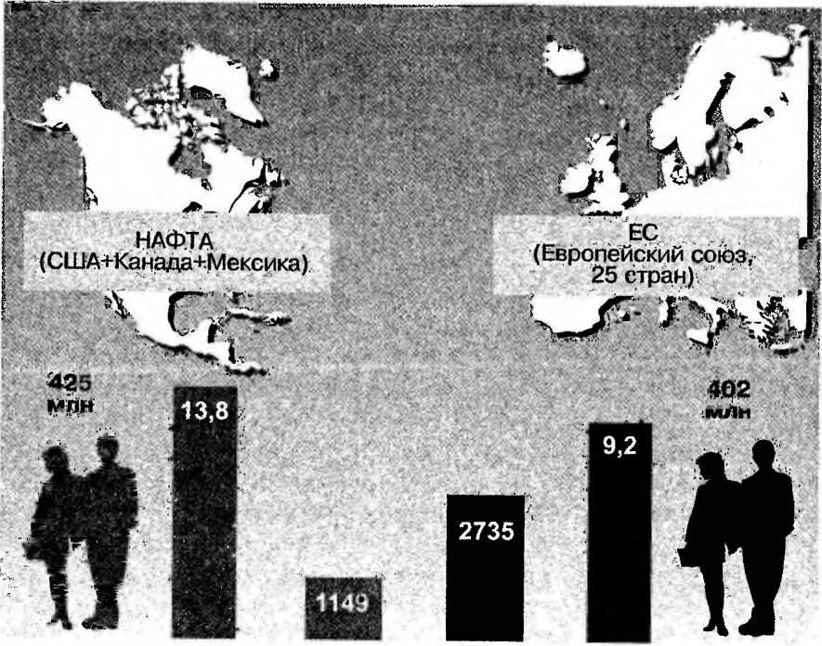
Население Валовой Экспорт, Экспорт, Валовой Население продукт, млрд долл. млрд долл. продукт, трлн долл. трлн долл.
Рис. 15. Участие в мировой торговле стран НАФТА и ЕС в 2004 г.
Разность же между стоимостью экспорта и импорта составляет сальдо торгового баланса. В том случае, когда экспорт больше импорта, сальдо будет положительным, если меньше — отрицательным.
Не следует смешивать торговый баланс С платежным. В последнем обобщаются все расчеты страны с внешним миром. Платежный баланс — это конечный результат всех экономических сделок фирм и граждан данной страны с заграницей. Это соотношение между суммой платежей, произведенных за определенное время (чаще всего за год), и суммой платежей, полученных извне. Иными словами, торговый баланс — лишь часть платежного баланса.
При изучении международной торговли важно уметь анализировать товаропотоки по их объему, стоимости, составу в связи с природными предпосылками и сложившимся международным разделением труда, а также ма
94
териальной базой транспортировки товаров, включая сами пути сообщения.
Доля Западной Европы в мировом экспорте составляет 46% (по услугам — более 50% ), Азиатско-Тихоокеанского региона — 28%, а Северной Америки — 16%. Таким образом, на страны главной «триады» (Западная Европа — США — АТР) приходится 90% мировой торговли (рис. 15, 16).
Вывоз (экспорт) капитала. Масштабы вывоза капитала (т. е. изъятия части капитала из процесса национального оборота в одной стране и включения в производственный процесс или иное обращение в других странах) вполне сопоставимы с размерами мировой торговли (о чем часто забывают). Иначе говоря, вывоз капитала наряду с мировой торговлей является важнейшей формой международных экономических связей.
Вывоз капитала происходит в виде: 1) прямых капиталовложений, 2) портфельных капиталовложений и 3) займов. Прямые капиталовложения — это предпринимательский капитал, предназначенный для вложения в производство. Как правило, такие инвестиции предполагают прямой контроль над зарубежным предприятием. В отличие от них портфельные капиталовложения не связаны с непосредственным контролем над деятельностью предприятия и ассоциируются с акциями, облигациями и иными формами «участия». Наконец, важнейшей на сегодня формой экспорта капитала являются международные займы (или кредиты). Здесь ведущую
Австралия и Океания 1%
СНГ
2%
Зарубежная
Европа
46%
Рис. 16. Участие отдельных регионов мира в международной торговле
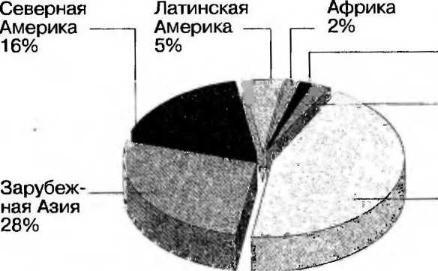
95

роль играют транснациональные банки, необычайно усиливающие процесс интернационализации мирового хозяйства.
Распределение ролей между главными экспортерами капитала со временем менялось. До Первой мировой войны «мировыми банкирами» были, как известно, Великобритания и Франция. После Второй мировой войны в географии вывоза капитала произошли серьезные изменения: ведущее место заняли США при резком сокращении долей Франции и Великобритании. В последние десятилетия в качестве наиболее динамичных экспортеров капитала выступают Япония, ФРГ и Китай. В первой десятке банков мира ныне большинство японских.
Россия и глобальная экономика. Россия, ставшая правопреемницей СССР, унаследовала от последнего несоответствие масштабов внутреннего производства и присутствия на мировых рынках важнейших видов продукции.
Информация для размышления
Зачем нужна России Всемирная торговая организация (ВТО)?
ВТО призвана регулировать «правила игры» в мировой торговле; Оставаясь за пределами ВТО (2005 г.), Россия терпит огромный экономический ущерб. Среди ограничений, налагаемых на российский экспорт, есть меры, не имеющие другого разумного объяснения, кроме борьбы с конкуренцией со стороны российских товаров.
Еще в 1993 г. Россия подала заявку о вступлении в эту организацию, однако процедура присоединения к ней оказалась сложной и многоэтапной, поскольку потребовала проведения многосторонних и двусторонних переговоров со странами — членами ВТО. Главная задача России в этом процессе:
— получение лучших и недискриминационных условий доступа российских товаров на зарубежные рынки;
— развитие экспортных возможностей страны и «облагораживание» структуры российского экспорта;
— обеспечение защищенности отечественных производителей в условиях разумно открытой экономики;
— доступ к механизму ВТО по разрешению торговых споров.
96
Причины подобного положения носят двоякий характер. Во-первых, это дискриминационные меры стран Запада и Японии; во-вторых, довольно низкое качество продукции российской обрабатывающей промышленности.
Ясно, что масштабный выход России на мировые рынки противоречит интересам развитых стран, давно там закрепившихся. Однако долго ущемлять интересы одного из центров мирового хозяйства с помощью сохранения вздорных санкций, дискриминационных квот и запретительных тарифов —»• значит наращивать опасное экономическое напряжение в мире. Вместе с тем не следует забывать, что экспортная экспансия России станет возможной лишь после резкого улучшения качества отечественной продукции.
Несмотря на пошатнувшиеся позиции России в мировом хозяйстве (по величине ВВП замыкала в 2005 г. первую десятку стран после США, КНР, Японии, ФРГ, Франции и других стран), она непременно будет процветающей страной. Это предопределено ее природ но-ре-сурсным, экономическим и интеллектуальным потенциалом, геополитическим положением и всей историей развития.
вопросы и задания
1. Почему в реальной жизни «не срабатывает» формула известного английского экономиста Д. Рикардо: каждая страна производит то, что умеет делать лучше других? Что препятствует установлению такой идеальной картины международного разделения труда?
2. Какие условия необходимы для того, чтобы могла возникнуть специализация хозяйства страны на производстве тех или иных видов продукции?
3. Подумайте, какие географические факторы способствовали в свое время превращению Великобритании в' «фабрику (мастерскую) мира».
4. Путем логических доводов докажите, что экономическая обособленность (автаркия) страны неизбежно ведет к снижению эффективности общественного производства.
5. Пользуясь новыми сведениями (почерпнутыми из свежих источников, в том числе научной периодики, средств массовой информации), проанализируйте динамику развития основ-
4-4360
97

ных материально-вещественных блоков мирового хозяйства («кто кого обгоняет?»).
6. Какие формы международных экономических связей следует, по вашему мнению, развивать России? На чем основывается ваша позиция?
7. Как можно совместить идеи «евразийства» (о чем шла речь в теме «Политическая анатомия мира») с планами экономического возрождения России?
8. Проверьте, как вы усвоили значение следующих терминов,,.» понятий: первая промышленная революция; вторая промышленная революция; третья промышленная революция; международное разделение труда; автаркия; центры склЩ концепция индустриальной ниши; таможенные тарифы; внешнеторговый оборот; внешнеторговый баланс; платежный баланс; прямые капиталовложения; инфляция; девальвация; ревальвация.
рекомендуемая литература
Аттали Ж. На пороге нового тысячелетия. — М., 1993. Геополитика: теория и практика. — М., 1993.
• Гладкий Ю. Н., Лавров С. Б. Экономическая и социальная география мира. — М., 2005.
• Голубчик М. М. География мирового хозяйства. — Саранск, 1995.
Липец Ю. Г., Пуляркин В. А., Шлихтер С. Б. География мирового хозяйства. — М., 1999.
• Мироненко Н. С. Введение в географию мирового хозяйства. — М., 1995.
• Холина В. Н., Вунакова Т. М. География: пособие для поступающих в вузы. — М., 2004.
Адреса в Интернете
www.wto.org — сайт Всемирной торговой организации (данные по мировой и региональной торговле).
www.worldbank.org — сайт Мирового банка (социально-экономические показатели по странам мира, отчеты о мировом развитии). " ■ ''"
www.unctag.org — сайт Международной организации по торговле и развитию (социально-экономические показатели "по странам и регионам).
www.un.org — сайт Международного валютного фонда (статистика о государственных финансах, золотовалютных резервах, процентных ставках, кредитах и пр.).
www.fao.org — сайт Организации ООН по продовольствию и сельскому хозяйству — ФАО (статистика о производстве и торговле сельскохозяйственной продукцией).
98
урок 9. Обобщающий урок
Первый раздел учебника называется «Современный лик Земли». Облик нашей планеты представляет собой неисчислимое множество деталей — природных, этнических, культурных, экономических и др. Часть из них отражена в учебнике, некоторые предлагается обсудить ниже.
1. Древним грекам казалось, что в степях Крыма жить невозможно, они считали эти места Севером. Страбон полагал, что земли, лежащие в Заполярье, бесполезны. Во времена французского Просвещения вся Канада считалась Севером. Надо ли, по вашему мнению, обживать российский Крайний Север!
2. По основным морфологическим, физиологическим и психологическим особенностям сходство между расами очень велико, а различия несущественны. Именно физические различия между людьми, принадлежащими к разным расам, — единственные сохранившиеся признаки, по которым выделяются и распознаются расы. Докажите, что это именно так.
3. В какой стране распространен язык африкаанс? Почему он относится к германской группе?
4. Одним из показателей глобализации мировой экономики является расширение сети транснациональных корпораций — многофункциональных финансово-производственных и торговых объединений, которые осуществляют хозяйственные и банковские операции в стране базирования и за ее пределами. Приведите примеры ТНК, функционирующих в нашей стране. Почему антиглобалисты борются с ТНК?
5. Согласно официальным данным ООН, на нашей планете:
— каждый час: 700 га продуктивной земли становятся пустыней; около 2000 детей умирают от голода; 55 человек отравляются пестицидами и другими химикалиями; ,1000 человек умирают от отравления водой; 2000 т кислотных дождей выпадает в Северном полушарии планеты; 5—6 видов животных или растений исчезают;
— каждую минуту: более 20 га тропических лесов уничтожается; 50 т плодородной почвы уничтожается; более 12 ООО т углекислого газа выделяется в атмосферу.
Попытайтесь в каждом конкретном случае указать причины столь неблагоприятных тенденций в изменении лика нашей планеты.
99

Раздел II. ГЛОБАЛЬНЫЕ ПРОБЛЕМЫ ЧЕЛОВЕЧЕСТВА
урок ю. Демографическая проблема
Постановка проблемы. Содержание глобальной демографической проблемы заключается в практически неконтролируемом росте населения мира, вследствие чего: 1) постепенно уменьшаются размер обрабатываемых сельскохо_{г} зяйственных угодий и объем заготовляемых морепродуктов на душу населения, обостряется продовольственная проблема; 2) происходит деградация окружающей среды из-за скученности населения; 3) постепенно ухудшаются системы жизнеобеспечения в слаборазвитых странах (падают нормы потребления энергии, производства товаров широкого потребления и т. д.); 4) наблюдается старение наций в преуспевающих странах; 5) усиливается конфликтность при решении различных проблем.
Еще в конце XVIII в. английский священник Т. Мальтус выдвинул теорию, согласно которой благосостояние трудящихся определяется «естественным законом народонаселения», а именно: население мира растет в геометрической прогрессии, а рост производства — лишь в арифметической. Эта теория получила название «мальтузианство». И хотя ее основа опровергнута всей практикой человечества (в каждый достаточно большой промежуток времени имело место обратное соотношение: производство продовольствия «обгоняло» рост населения), демографическая проблема не только не снята с повестки дня, но и приобретает все большую остроту. В чем ее суть? Попробуем разобраться.
С древнейших исторических эпох до начала прошлого века численность населения мира колебалась в пределах 1 млрд человек. Только около 1830 г. она достигла 1 млрд человек. Затем произошло невероятное: населе
100
ние Земли стало расти феноменальными, взрыво-образными темпами. Уже через 100 лет после достижения миллиардного уровня (около 1930 г.) оно выросло до 2 млрд, 30 лет спустя (I960) — до 3 млрд, в 1975 — до 4 млрд и в 1987 — достигло 5 млрд, в 1999 г. население Земли достигло 6 млрд человек.
Совершенно очевидно, что, если растет численность населения, значит, увеличиваются потребности в продовольствии и промышленных товарах, в новых землях, во все больших количествах топлива, металла, машин. Усиливается и нагрузка на экологическую систему планеты.
В 1970 г. прирост населения Земли достиг максимальной отметки во всей истории человечества, отсчет на будущие годы велся уже по этому показателю (рис. 17). Рождались прогнозы на 2000 г. и более поздние сроки — один страшнее другого. Авторы одной из глобальных моделей М. Месарович и Э. Пестель в 1974 г. предпослали ей следующий тезис: «Мир болен раком, и этот рак — человек». Несмотря на умышленное «заострение» тезиса, в нем, увы, было и здравое зерно — рост человечества надо ограничивать. Это был своего рода укор также и проповедникам «социального оптимизма» (в том числе в бывшем СССР), что все уладится само собой.
Проявившийся в 80-е гг. XX в. «демографический откат», казалось бы, давал дополнительные аргументы сторонникам «социального оптимизма». В этот период прирост населения Земли сократился до 1,7% в год, в развитых странах — до 1,0% (при этом в Японии — до 0,7%, а в ФРГ проявились депопуляционные тенденции — сокращение численности населения на 0,2% в год) (рис. 18). Да и самая населенная страна мира — КНР — с ее более чем миллиардным населением вышла на показатели прироста населения ниже среднемировых.
Прирост, %
Изменения по сравнению с предыдущим — десятилетием, %
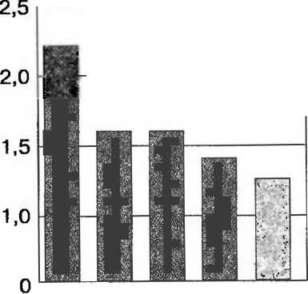
1970 1980 1990 2000 2010 Год (прогноз)
Рис. 17. Ежегодный прирост населения мира
101

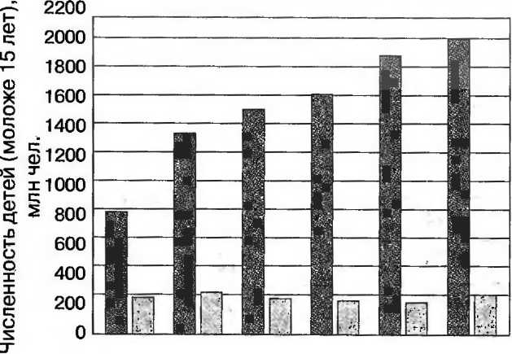
от ;н
1950 1970 1980 1990 2000
Развивающиеся регионы
2025 Год (прогноз) Развитые регионы
Рис. 18. Доля детей в населении мира в 1950—2025 гг., млн чел.
Однако даже при современной тенденции к снижению среднемировых темпов прироста населения (в основном за счет развитых государств) население планеты превысило шестимиллиардную отметку в 2000 г., и, если не произойдет резких перемен, такой характер увеличения численности человеческой популяции скорее всего сохранится и в XXI в., пока к концу его, по оценкам специалистов, не стабилизируется на уровне 10,5—11,0 млрд человек.
Иными словами, острота глобальной демографической проблемы не только не устранена, но и^усугубляет-ся далее, и этот процесс определяется следующими основными моментами.
1. Абсолютные масштабы годового прироста населения мира остаются большими (табл. 4). Менее чем за десятилетие на политической карте мира фактически возникают пять новых государств с численностью населения, равной России. На наших глазах изменяется геополитическая картина мира: соотношение населения Севера и Юга, т. е. развитых и развивающихся стран (рис. 19). Если в 1990 г. население Африки составляло всего 9% мирового, то к 2020 г. оно достигнет 20%. Грядет и перемещение в верхних строках «таблицы лидеров» — примерно в 2030 г. Индия по численности
102
Таблица 4. Темпы роста численности населения Земли (1950—2000 гг.)
Год | Численность населения, млрд чел. | Прирост за десятилетие, млн чел. | Среднегодовой прирост, млн чел.
1950 | 2515
1960 | 3091 | 504 | 50
1970 | 3698 | 679 | 68
1980^{П} | 4450 | 752 | 75
1990 | 5292 | 842 | 84
2000 | 6090 | 798 | 80
населения обгонит Китай и выйдет на первое место в мире.
2. Существуют серьезные сомнения (подкрепленные выкладками специалистов) в том, что биосфера Земли сможет выдержать подобную демографическую нагрузку, коль скоро она с трудом обеспечивает более или менее устойчивые условия жизни для шестимиллиардного населения. В частности, обозначились совсем непривычные, новые соотношения роста населения и производства продовольствия.
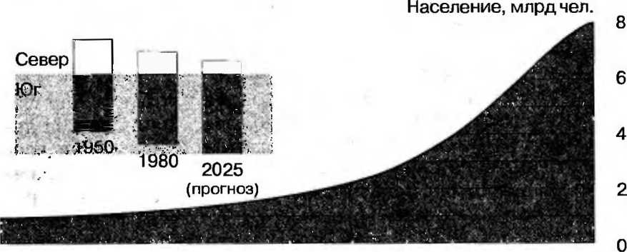
1820 г. 1920 г. 2020 г.
(прогноз)
Рис. 19. Мировые демографические тенденции и распределение соотношения населения Севера и Юга
103

1?оо«^{Ца} L^^{P}°^{BOe} ^{п}Р°^{изв}°Дство зерна на душу населения (1УоО—2000 гг.)
Год | Объем, кг | Прирост
 |  | кг | %
1950 | 246
1960 | 278 | 32 | 13
1970 | 296 | 18 | 6
1980 | 322 | 22 | 9
1990 | 316 | -6 | -2
2000 | 324 | 8 | 3
С 1984 г. мировой сбор зерна увеличивался за год всего на 1 /о, а это означает уменьшение его производства на душу населения (табл. 5). Сильнее всего это сказывается на тех регионах мира, где прирост населения остается очень высоким (Африка, Индия) (рис. 20).
Существуют и другие факторы, обостряющие глобальную демографическую ситуацию (старение многих нации, исчерпаемость отдельных минеральных ресурсов и т. д.). * ^
%(1950г.-100%)
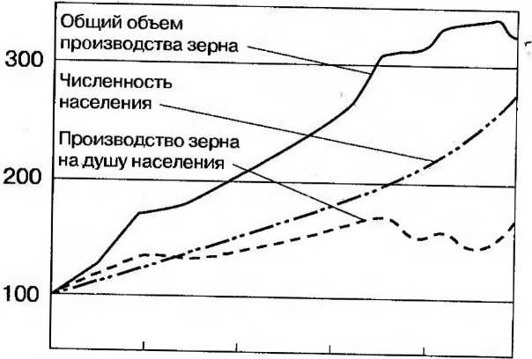
1950 1960 1970 1980 1990 2000 Год Рис. 20. Мировое производство зерна в 1950—2000 гг. 104
Демографический взрыв: его причины и последствия. В демографической истории человечества условно можно выделить два больших периода. Первый из них соответствовал так называемой аграрной цивилизации и продолжался примерно до второй половины XVII в. Он отличался сравнительно низким приростом населения. В условиях первобытного общества, даже при наличии полигамии (т. е. многобрачия), естественный прирост был незначителен, так как рождаемость и смертность, находясь на высоком уровне, взаимно уравновешивались.
Наиболее заметные изменения в численности жителей земного шара, ознаменовавшие переход ко второму периоду демографического развития, произошли за последние три с лишним столетия. Но и на их фоне темпы прироста в 60-е гг. XX в. оказались беспрецедентными. Тогда и возникло понятие «демографический взрыв» — резкое увеличение прироста населения, появились мрачные прогнозы скорого перенаселения планеты.
В чем подлинная причина демографического взрыва? Прежде всего это результат резкого снижения доли смертности во всех возрастных группах. Рождаемость же либо сохранилась на неизменном уровне (во многих слаборазвитых странах), либо снизилась, но отнюдь не в такой степени, как смертность. В первую очередь это касается деревень в развивающихся странах, где высокая рождаемость сохраняется по ряду причин. Люди испокон веков считали ее естественной и не видели реальной альтернативы, а пропаганда перехода к сознательному планированию семьи с трудом доходит до их сознания. Нельзя забывать также о консервативной позиции в отношении рождаемости практически всех религий мира — индуизма, христианства, ислама, иудаизма, буддизма во всех их толках. Не секрет, что до сих пор церковь (любая) является фактором, существенно тормозящим нормализацию глобальной демографической ситуации.
Теория демографического перехода. Несмотря на остроту мировой демографической ситуации, пик демографического взрыва остался позади. Что же произошло? Ответ на этот вопрос дает теория демографического перехода, предложенная еще в 1945 г. западным демографом Ф. Ноутстойном. В соответствии с ней уровень рожда
105

емости и смертности в целом обусловлен не биологическими, а социальными условиями. Демографический переход означает процесс последовательных изменений рождаемости, смертности и естественного прироста населения по мере социально-экономического развития стран. Несколько упрощая вопрос, можно сказать, что, согласно этой теории, перенаселенность — это следствие нищеты. Даже в наиболее консервативных исламских обществах (например, в некоторых разбогатевших неф-теэкспортирующих странах Ближнего Востока) женщины, «приобщившись к цивилизации и роскоши», не желают больше иметь много детей, ибо многодетные семьи как бы автоматически понижают их статус в обществе, мешают им сесть за руль автомобиля и т. д.
Демографический переход включает четыре отдельные фазы (рис. 21).
Фаза 1. Высокие показатели рождаемости и смертности, что^ делает численность населения практически стабильной. Подобная ситуация возможна при очень слабом развитии медицины.
Фаза 2. Общество научилось контролировать заболевания, приводившие к слишком высокой смертности. Она резко снизилась, но рождаемость осталась высокой,' что вызвало быстрый рост населения.
Фаза 3. Социально-экономические преобразования в мире приводят к общему снижению рождаемости. В конце этой фазы численность населения вновь стабилизируется, поскольку снижение детской смертности компенсируется низкой рождаемостью.
Фаза 4. Низкие коэффициенты рождаемости и смертности обусловливают практически неизменный уровень населения планеты.
Ecrr—-2::
«Примитивная»^*"® стабильность
Рождаемость
g «Современная» N^SJo ^стабильность
Смертность!
Фаза1 Фаза II Фаза III Фаза IV Рис. 21. Схема демографического перехода 106
%0
млн чел.
Швеция
„ \\. „^Рождаемость,
30 ф ^{и}* гл^
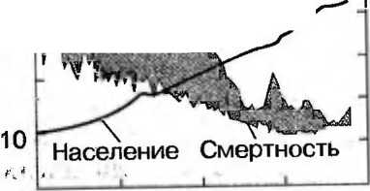
10
%₀ млн чел.
Англия и Уэльс -] 5о
Рождаемость
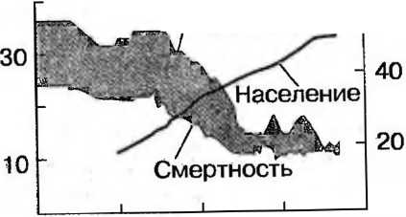
■Шог.
ft г.
1900 г. 2000 г.
млн чел.
1800 г.
1900 г.
2000 г.
" -%6
Япония
Рождаемость Население
30
10
Смертность ^{г}
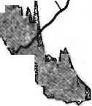
80 40
1800 г.
1900 г.
2000 г.
Рис. 22. Демографический переход в промышленно развитых странах (по Д. Медоузу). На левой вертикальной оси показано количество родившихся и умерших на 1 тыс. чел. (%о), на правой — численность населения (млн чел.)
Анализ демографической действительности в странах современного мира (рис. 22) показывает, что высокоразвитые страны в настоящее время приближаются к концу третьей фазы, в то время как развивающиеся находятся в лучшем случае на начальных стадиях этой фазы, в худшем — в конце второй фазы (некоторые страны Тропической Африки).
Развитые и слаборазвитые страны: причины демографических различий. Для географа очень важна региональная дифференциация роста численности населения (рис. 23). Познакомившись со схемой демографического перехода, нетрудно сделать вывод, что наиболее высокими темпами население растет в беднейших странах Африканского континента. Действительно, в 1990-е гг. оно увеличивалось примерно на 3% в год. По данному показателю Африка опережала Азию и Латинскую Америку, где среднегодовые темпы прироста составляли около 1,8%. При этом в течение ряда лет абсолютный рекорд естественного прироста принадлежал Кении — свыше 4% (что дает удвоение численности населения этой страны всего за 17 лет).
107

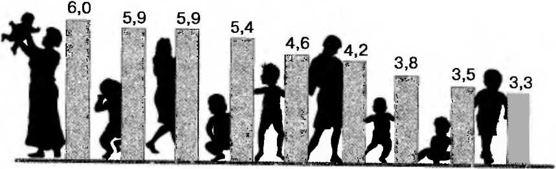
1950- 1960- 1965- 1970- 1975- 1980-1985- 1990- 19951960 1965 1970 1975 1980 1985 1990 1995 2000 Год
Рис. 23. Количество детей, приходящихся на одну женщину в развивающихся странах
В силу множества причин аграрное общество (развивающиеся страны) отдает предпочтение большой семье, а индустриальное (развитые страны) — малой. Хотя теория демографического перехода в целом проливает достаточно света на причины подобного положения, рассмотрим еще несколько конкретных позиций.
1. Дети: экономическое подспорье или обуза? Хорошо известно, что дети сельских жителей трудятся часто наравне со взрослыми, принося в дом дополнительный доход, а в условиях города возможности ребенка внести свой вклад в экономическое благосостояние семьи более ограничены.
2. Гарантии в старости. В индустриально развитых странах существуют специальные системы пенсионного обеспечения и сложившиеся программы по охране здоровья. В слаборазвитых государствах люди преклонного возраста надеются только на самих себя. Предполагается, что многодетная семья обеспечит достойную старость своим родителям.
3. Положение женщины. В развитых странах эмансипация женщин, стремление овладеть престижной профессией и сделать карьеру не способствуют повышению рождаемости. В соответствии же с вековой традицией во многих отсталых странах первой и главной задачей женщины остается рожать и воспитывать детей.
4. Религиозные верования. Практически все мировые религии (особенно ислам) поощряют большие семьи. При этом если горожане иногда уходят от влияния жестких религиозных установок, то люди в аграрных общест
108
вах стремятся сохранить сложившиеся религиозные традиции.
5. Доступность противозачаточных средств. Ясно, что желание ограничить число детей в семье трудно осуществить, если недоступны безопасные и эффективные контрацептивы. В условиях ужасающей бедности подобные контрацептивы — едва ли не предмет роскоши.
Можно привести и другие факты, свидетельствующие о том, что быстрый рост населения в слаборазвитых странах теснейшим образом связан со всем комплексом социально-экономических условий, присущих слаборазвитым странам. В то же время в развитых обществах рождаемость уже приблизилась к уровню простого воспроизводства, а в некоторых из них наблюдается естественная убыль населения, т. е. начались депопуляцион-ные процессы.
Демографический оптимум и демографическая политика. Под «демографическим оптимумом» понимается такой режим воспроизводства населения, когда демографическая ситуация может стабилизироваться, оказаться в относительно равновесном состоянии и в глобальном, и в региональном масштабах. Этот режим простого воспроизводства населения предполагает примерно троих детей на каждую женщину фертильного возраста (18—49 лет), способную иметь детей (по статистике, их чуть более ⁹/₁₀ от общего числа женщин названного возраста) (рис. 24).
Некоторые авторы коэффициент простого воспроизводства исчисляют еще более скрупулезно — от 2,52 до 2,70 ребенка в среднем на каждую женщину. Это, естественно, не означает, что каждая женщина фертильного возраста обязана родить трех детей: упомянутый демографический оптимум должен быть дифференцирован не только регионально, но и локально. Какая-то часть женщин не может или не хочет иметь детей. В условиях урбанизации и занятости в общественном производстве подавляющее большинство женщин предпочитают ограничиваться одним-двумя детьми.
Речь идет о разносторонней демографической политике — системе различных мер, предпринимаемых тем или иным государством для решения специфических демо-
109

Прирост, млн чел.
■
90 80 70 60 50 40 30 20 10
о
1750 1800
Средоточение, млрд чел.
11 10
9
8
7
6
5
4
3
2
1
0
Слаборазвитые страны
Развитые страны
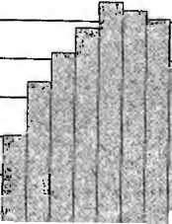
~5Г
1850
1900
1950
2000
2050
2100 Год (прогноз)
Б
Народонаселение мипа
СлабооьЗаитыз \ серены '
у
у ■■■■ ■
--— rrJ
1750
1800
1850
1900
1950
2000
2050
2100 Год (прогноз)
Рис. 24. Сравнение развитых и слаборазвитых стран по среднегодовому приросту населения (А) и количеству населения (Б)
графических проблем. Это могут быть, во-первых, меры экономического стимулирования рождаемости — семейные пособия, разного рода поощрительные выплаты, льготы многодетным семьям и молодоженам при распределении жилья, расширение сети детских дошкольных учреждений и т. д.
Во-вторых, административно-правовые меры — изменение возраста при регистрации браков, расширение имущественных прав матери и детей при распаде семьи, запрет абортов.
110
Чад
Нрпя п |  |  | 1500
1 ICI IC*J 1  Руанда |  |  | 1300
Мозамбик | U-...... | ..........,^:..,^:.:::::,:.„.J | 1300
Буркина-Фасо |  |  | 1200
Мали |  |  | 1000
Афганистан | \* ■ - | ш | 800
Эфиопия |  | щш^ушк wwjwjjh .-у Mii^{|M}. j | 800
Сьерра-Леоне |  | I.:. | | 800
Танзания |  |  | 700
Бурунди |  | .- м | 700
Малави | ш | и | 600
Сомали | л-.-г.,- |  | 600
Рис. 25. Самые бедные страны мира (по уровню ВВП на душу населения в 2004 г., долл.)
В-третьих, совершенствование пропаганды, скажем, переход рождаемости от стихийной к сознательной, почетность и важность материнства и отцовства, половое воспитание среди молодежи и т. п. Особенное значение имеет просветительская работа среди верующих, способная оказать наибольшее воздействие на церковную иерархию и побудить ее изменить свои позиции.
Наконец, в-четвертых, расширение производства сравнительно простых в употреблении, дешевых и повсеместно доступных контрацептивных средств. Особенно нуждаются в них слаборазвитые страны, где ужасающая нищета не позволяет наладить их выпуск.
Естественно, направленность демографической политики в разных странах зависит от существующих в них демографических проблем (табл. 6). Так, в странах с очень высоким естественным приростом населения она направлена на его уменьшение. Примером страны, более или-менее успешно осуществляющей демографическую политику, является КНР.
Суть ее стратегической политики в области демографии в предыдущие годы сводилась к следующему: «Каждой семье — один ребенок» (за исключением некоторых автономных районов — Тибета, Внутренней Монголии и др.). Кроме того, стимулируются поздние браки, более позднее появление на свет потомства и увеличение интервалов между родами. Демографическая политика
111

Таблица 6. Население крупнейших государств мира
Страна | Численность населения
 | млн человек | доля в населении мира, %
2005 г.
1. Китай | 1306 | 20,4
2. Индия | 1080 | 16,9
3. США | 296 | 4,6
4. Индонезия | 242 | 3,8
5. Бразилия | 186 | 2,9
6. Пакистан | 162 | 2,5
7. Бангладеш | 144 | 2,3
8. Россия | 142 | 2,2
9. Нигерия | 129 | 2,0
10. Япония | 127 | 2,0
Итого | 3528 | 59,5
2050 г. (прогноз)
1. Индия | 1640 | 16,7
2. Китай | 1606 | 16,3
3. Пакистан | 381 | 3,9 '
4. США | 349 | 3,5
5. Нигерия | 339 | 3,4
6. Индонезия | 319 | 3,2
7. Бразилия | 264 | 2,7
8. Бангладеш | 239 | 2,4
9. Эфиопия | 194 | 2,0
10. Конго | 164 | 1,7
112
Окончание табл. 6
Страна | Численность населения
 | млн человек | доля в населении мира, %
11. Иран | 163 | 1,7
12. Мексика | 162 | 1,6
13. Вьетнам | 144 | 1,5
14. Филиппины | 130  1 | 1,3
15. Россия | 130 | 1,3
16. Египет | 117 | 1,2
17. Япония | 110 | 1,1
18. Турция | 106 | 1,0
Итого | 6556 | 66,5
включает практически все вышеперечисленные меры, в первую очередь экономические и административные. Штрафы и поощрения отданы на откуп местной администрации. Единственный ребенок в семье, особенно при позднем браке, дает преимущество при получении жилья; его проще устроить в детский сад, в дальнейшем ему легче будет устроиться на работу.
Не менее насущной остается целенаправленная демографическая политика для Индии, население которой уже преодолело астрономическую цифру — 1 млрд человек. Лишь в XX в. численность ее населения утроилась, а за годы независимости появилась как бы «вторая Индия». Лозунг здесь: «Одна семья — два ребенка», но успехи демографической политики оказались куда скромнее, чем в Китае.
Политику государственного ограничения рождаемости пытаются проводить Бангладеш, Индонезия, Шри-Ланка, Пакистан и некоторые другие азиатские и латиноамериканские страны. При этом наименьшей эффективностью отличается демографическая политика в слаборазвитых странах Африки, что связано со слабой
113

действенностью как экономических рычагов (отсталость), так и пропагандистских (безграмотность).
Однако в мире есть страны (Россия, Франция, ФРГ, Дания, Бельгия, Япония и др.), где в связи с наметившимися депопуляционными процессами демографическая политика имеет принципиально иную направленность. Меры, используемые правительствами некоторых государств для стимулирования роста рождаемости, раз]-личны и включают денежные выплаты, льготы для ее-мей с двумя детьми и более, запрещение абортов и 'йр-Однако эти и некоторые другие страны «на наших щ& зах» устанавливают рекорды старения своих наций.
Так, по подсчетам ученых, Япония станет самой «пожилой» страной мира, и, хотя еще 8 стран, кроме нее, в 2025 г. будут иметь по 20% пожилых людей в структуре населения (Швейцария, Германия, Италия, Швеция, Франция и др.), японский «рекорд», по всей вероятности, превзойти никому не удастся.
Демографическая обстановка в России. Численность населения бывшего СССР к моменту его распада составляла 290 млн человек. По этому показателю страна уступала лишь КНР и Индии. К 2006 г. численность населения России — около 142 млн человек, и впереди нее уже США, Бразилия, Индонезия, Пакистан и Бангладеш.
Однако трудности демографической обстановки в России ассоциируются не с общей численностью ее населения, а с наметившимися в начале 1990-х гг. неблагоприятными тенденциями в области воспроизводства населения, а именно депопуляционными _{х} процессами, особенно в европейской части страны (табл* 7).
Россия вступила в период быстрого снижения ежегодной рождаемости. Совершенно очевидно, что если в ближайшие годы не удастся переломить эти тенденции^ то ее ожидает беспрецедентный демографический «провал» со всеми вытекающими отсюда отрицательными последствиями: диспропорциями на брачном «рынке», спадом численности трудовых ресурсов и т. д.
К сожалению, в средствах массовой информации давались чисто эмоциональные, лишенные подчас серьезных научных аргументов, оценки причин проявившихся в стране депопуляционных процессов, когда смертность
114
Таблица 7. Демографический спад в России
Год | Численность населения, млн чел. | В расчете на 1 тыс, человек
 |  | количество родившихся,  %о | количество умерших,  %0 | естественный прирост,  %о
1985 | 143,1 | 16,6 | 11,3 | 5,3
1990 | 1 147,7 | 13,4 | 11,2 | 2,2
1991 | 148,7 | 12,0 ' | 11,4 | 0,6
1992 | 148,7 | 10,6 | 12,2 | -1,6
1993 | 148,4 | 9,4 | 14,5 | -5,1
1994 | 148,3 | 9,6 | 15,6 | -6,0
1995 | 148,0 | 9,3 | 15,0 | -5,7
1996 | 147,5 | 8,9 | 14,2 | -5,3
1997 | 147,1 | 8,6 | 13,8 | -5,2
1998 | 146,7 | 8,8 | 13,6 | -4,8
1999 | 145,9 | 8,4 | 14,7 | -6,3
2000 | 145,2 | 8,7 | 15,3 | -6,7
2001 | 144,8 | 9,1 | 15,6 | -6,5
2002 | 144,0 | 9,8 | 16,3 | -6,5
2003 | 143,1 | 10,3 | 16,5 | -6,2
2004 | 142,6 | 10,5 | 16,0 | -5,5
резко превысила рождаемость. В этой связи отметим следующее.
1. Нельзя преуменьшать значение трудностей переходного периода, нестабильности экономической и политической обстановки в стране, последствий ошибок правительств России в экономической сфере. Снижение жизненного уровня действительно заставляет мно
115

гие молодые семьи откладывать рождение детей на будущее.
2. Наметившийся в стране спад рождаемости связан главным образом со спадом рождаемости в конце 1960-х гг., обусловленным последствиями низкой рождаемости в военные годы. Таким образом, речь идет о своеобразных демографических волнах.
3. В масштабах такого федеративного государства, каким является Россия, цели и средства демографической политики должны определяться спецификой и характером регионов. У каждого народа, проживающего на территории нашего государства, свои этнические особенности, традиции (в том числе в области планирования семьи), культурное наследие, образ жизни.
вопросы и задания
1. Изданный в 1798 г. английским священником Т. Мальтусом труд «Опыт о законе народонаселения» оказал влияние на умы людей во всем мире (включая Ч. Дарвина). Выводы Мальтуса, опирающиеся на закон убывающей доходности и не единожды высмеянные в советской литературе, и поныне не во всем утратили своего значения. А все-таки, что есть рационального в идеях Мальтуса? Примеры каких стран отчасти подтверждают сегодня правоту его концепции?
2. Сколько человек было в семье вашего деда? В семье вашего отца? Как вы предполагаете, сколько будет в вашей собственной семье?
3. Насколько убедительной вам кажется теория демографического перехода?
4. Какие из «инструментов» демографической политики представляются вам наиболее действенными? Влияет ли на их выбор специфика страны, осуществляющей демографическую политику? Приведите примеры.
5. В чем состоят причины проявляющихся в отдельных странах мира депопуляционных процессов? Одинаковы ли корни де-популяционных процессов в некоторых странах Западной Европы и в России?
6. Известно, что цели и средства демографической политики в масштабах такого федеративного государства, как Россия, должны быть «регионализированы». Не могли бы вы указать на демографическую специфику отдельных регионов России?
116
7. Проверьте, как вы усвоили значение следующих терминов и понятий: демографический взрыв; теория демографического перехода; фазы демографического перехода; простое воспроизводство населения; демографический оптимум; демографическая политика; средства реализации демографической политики; депопуляционные процессы; демографические волны.
рекомендуемая литература
• Агеева Р. А. Какого мы роду-племени? — М., 2000. Акимов А В. Мировое население: взгляд в будущее. — М., 1992.
Гладкий Ю. Н., Сухорукое В. Д. Общая экономическая и социальная география мира. — М., 2005.
• Демографическая политика в современном мире. — М., 1995.
Демография. — М., 2004.
• Мальтус Т. Опыт о природе народонаселения: антология экономической классики. — М., 1993.
• Медоуз Д. За пределами роста. — М., 1994.
• Программа действий: повестка дня на XXI век и другие документы конференции в Рио-де-Жанейро в популярном изложении. — Женева, 1993 (на русск. яз.).
Русские. — М., 1997.
• Хорее В. С. Демографический кризис в России. — М., 1994.
урок 11. Север—Юг: проблема отсталости
Постановка проблемы. Ключевыми понятиями при анализе глобальной проблемы отсталости являются «социальное развитие» и «социальный прогресс», которые нередко воспринимаются как синонимы. Однако социальное развитие не обязательно сводится к одному прогрессу: в нем проявляются восходящие, нисходящие и циклические движения, а также стагнация (т. е. «топтание на месте»), когда история, по выражению Г. Гегеля, «не подвигается вперед». В любом случае для анализа общих проблем социального развития и социального прогресса необходимо как минимум располагать четкими критериями.
Одна точка зрения в трактовке критерия социального прогресса сводится к абсолютизации тех или иных характеристик производительных сил (их уровня, состоя
117

ния, темпов развития и т. д.). Другая, более разделяемая научной общественностью мира, связывает такой критерий с развитием, усложнением и обогащением материальных и духовных потребностей человека, расширением его свободы.
Приведем несколько нестандартный пример, как бы синтезирующий обе точки зрения: конкретный вологодский (архангельский, костромской и т. д.) крестьянин испытывает слишком мало радости от того, что страна обладает космическими кораблями, атомными субмаринами, шагающими экскаваторами, что она пыталась строить гуманное социалистическое или демократическое общество, если он не пользуется достижениями цивилизации и прогресса и еле сводит концы с концами. Процесс «усложнения и обогащения его материальных и духовных потребностей» протекает слишком вяло.
В российской и мировой литературе глобальная проблема отсталости справедливо связывается с наименее развитыми государствами Африки, Азии и Латинской Америки, положение которых тревожно, а некоторых даже трагично. Нищета, голод и хроническое недоедание, высокая детская смертность, массовые эпидемии и многое другое сопровождают жизнь людей в этих стра
Количество бедного населения, млн чел. 500
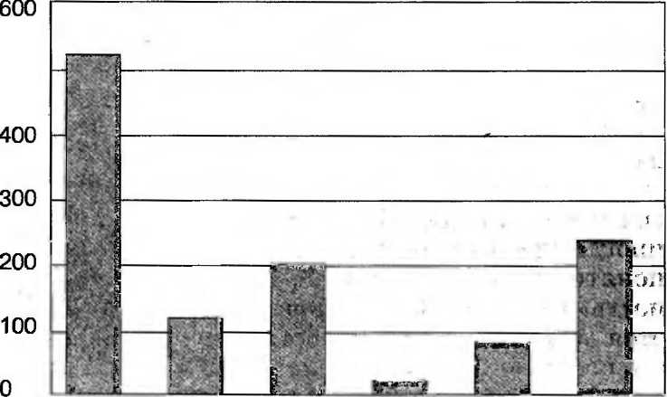
Южная Восточная Средний Восточная Латинская Африка Азия Азия Восток, Европа Америка к югу от Северная Сахары Африка
Рис. 26. Районы проживания самого бедного населения мира 118
нах. В большинстве из них в обозримом будущем не видно даже перспективы радикальной перемены ситуации. Увеличивается, а не уменьшается разрыв между бывшими колониями и бывшими метрополиями. Усиливается и экономическая зависимость развивающихся стран от «привилегированных» наций, которая принимает различные формы — технологические, финансовые, торговые. На начало XXI в, внешняя задолженность стран «третьего мира» превысила 2 трлн долл. и продолжает стремительно расти, увеличилась также их зависимость от импорта продовольствия.
Особенно острой проблемой для мирового сообщества являются так называемые сверхбедные страны (их более 30, а численность населения составляет 13% от мирового): Бурунди, Буркина-Фасо, Мали, Гаити и др. Согласно официальным данным ООН, уровень жизни в этих странах ниже всех минимально приемлемых норм. В социально-экономическом отношении они давно уже являются банкротами, и без поддержки промышленно развитых государств им не справиться со своими проблемами (рис. 26).
Очень часто глобальная проблема отсталости рассматривается сквозь призму взаимоотношений Севера и Юга, точнее, богатого Севера и бедного Юга (именно это обстоятельство послужило основанием для формулировки настоящей темы). Конечно, бедные граждане встречаются и в наиболее благополучных странах, однако нищета здесь является исключением из общего правила. В этой связи в специальной литературе иногда проводится грань между понятиями «отсталость» и «бедность» (рис. 27, 28). Высказывается мысль, что отсталость — это состояние, имманентно присущее многим развивающимся странам, тогда как признаки бедности могут быть характерны для отдельных слоев населения и высокоразвитых госу-
млн Все развивающиеся чел. страны
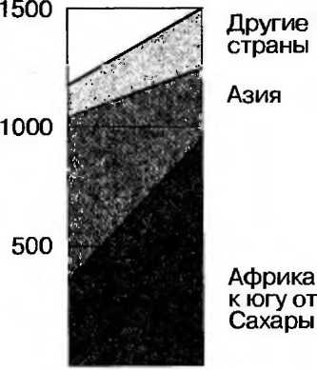
1990 2000 2025 Год (прогноз)
Рис. 27. Численность бедного населения развивающихся стран
119

Более 20 ООО долл.
От 10 ООО до 20 ООО долл.
От 5000 до 10 ООО долл.
От 3000 до 5000 долл. До 3000 долл. Нет данных
Рис. 28. Типология стран мира по уровню ВВП на душу населения (2005 г.)
дарств. Так, бедняк по-американски — это человек, доходы которого ниже официально признанного уровня бедности: примерно 3150 долл. в год. (В эту сумму не включены: продовольственные купоны или, как их называют в США, «фуд стэмпс», льготы по квартплате, дотации на медицинское обслуживание и другие выплаты, предоставляемые семьям с низкими доходами.) Бедняк по-гаитянски — это нечто совсем иное, для него американские бедняки, живущие в собственных домах, кажутся настоящими Рокфеллерами.
Корни отсталости. В чем причины нынешней отсталости развивающихся стран? В ответах на этот вопрос в нашей «доперестроечной» литературе имеется немало путаницы.
Одна из многих причин — колониальное прошлое стран — излишне абсолютизировалась, в то время как недооценивались другие, связанные, например, со стадиальностью, т. е. историческим запаздыванием их раз
120
вития. Заслонившись «классовыми шорами», отечественная наука пренебрегала исследованием культурных, идейных, мировоззренческих, социально-психологических факторов, которые наряду с материальными тормозили и продолжают тормозить процесс обновления развивающегося общества.
Так, у многих жителей Азии и Африки сложились свои системы ценностей. Их традиционное мировоззрение гораздо в меньшей степени или в иных формах ориентировано на «погоню за успехом», чем мировоззрение европейца или американца. В патриархальных традициях и нравах берут свои истоки и восточные религии, которые, как многие считают, в недостаточной мере способствуют приобщению человека к активной производственной деятельности.
В обширной мировой литературе, посвященной исследованию причин отсталости, обычно выделяются внутренние и внешние препятствия развитию, которые тесно переплетены.
Среди внутренних причин отсталости развивающихся стран наиболее часто упоминаются:
1) «стадиальное» запаздывание традиционных восточных обществ, обладающих собственным механизмом воспроизводства и собственными закономерностями эволюции;
2) несовместимость традиционных восточных обществ (особенно общины как исторически сложившегося института) с классической рыночной экономикой;
3) исключительно высокие темпы ежегодного прироста населения (удвоение его численности на протяжении 20—25 лет), опережающие темпы производства продовольствия;
4) продолжающееся сохранение многоукладное™ местной экономики;
5) ошибки и просчеты лидеров развивающихся стран в выборе и осуществлении стратегии социально-экономического развития (в частности, первоочередное развитие тяжелой промышленности, индустриализация при забвении сельскохозяйственной сферы).
Среди внешних факторов отсталости чаще других выделяются:
121

1) колониализм и его последствия;
2) изъятие в настоящее время значительной части прибавочного продукта, которая перевозится в экономические центры стран с высокоразвитой рыночной экономикой;
3) разрушительная для слаборазвитых стран конкуренция на мировом рынке, ценовые пропорции которого не соответствуют реальным стоимостным соотношениям, складывающимся в условиях «открытой экономики» развивающихся стран;
4) асимметричность взаимозависимости развивающихся и развитых государств, вследствие чего возникновение экономических кризисов в первых происходит не в результате накопления противоречий их собственного воспроизводственного процесса, а по причине экономических потрясений во вторых.
Отсталость и географическая среда. Среди причин отсталости развивающихся стран нередко называют географические факторы, представляющие в данном случае особый интерес. Имеет место, например, ссылка на неблагоприятное психологическое воздействие жаркого климата, «неудобное» географическое положение, а также на «неподатливость» тропических почв, которая якобы парализует развитие сельского хозяйства, а через него и индустриальное развитие.
Бесспорно, работа в условиях жаркого климата физически более сложна, но не следует забывать, что древние цивилизации развились в условиях теплого, а не умеренного климата. Кроме того, уже имеется немало государств, расположенных в зоне жаркого климата, «поднявшихся» на высшие ступени в мировом табеле о рангах. Можно также привести примеры процветающих государств (Япония, Австралия и др.), расположенных вдали от общепризнанных «центров мощи» (Западной Европы и США), в то время как имеющие чрезвычайно выгодное географическое положение страны Северной и Западной Африки добились скромных успехов в своем развитии.
И уж совсем малоубедительными выглядят встречающиеся иногда в литературе ссылки на бедность или иссякание тех или иных природных ресурсов в разви
122
вающихся странах. Общеизвестно, что среди отсталых государств немало таких, которые заметно превосходят по минерально-сырьевому потенциалу высокоиндустриальные страны.
Следовательно, при оценке причин и критериев социально-экономической отсталости географические факторы едва ли могут рассматриваться в качестве принципиального аргумента. Содержание этой категории несравненно шире, глубже и охватывает многообразный спектр внутренних и внешних отношений; экономических, технических, общественных, культурных, политических.
Параметры отсталости. Как известно, широко распространенные понятия: отсталость, бедность, нищета, убогость и другие, им подобные, не содержат строгих количественных параметров. На «обывательском» уровне
Богатейшие Беднейшие
64:1
59:1
45:1
⁷~
30:1
32:1
1960 1970 1980 1989 2000 Год
Рис. 29. Различия в доходах между наиболее богатой и наиболее бедной частями населения мира
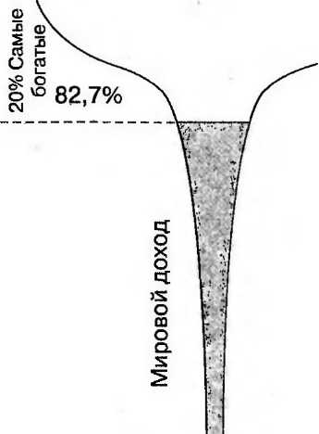
ф s ш э
«£ о
1,4%
Рис. 30. Распределение мирового дохода и экономическое неравенство, % от общего объема
123

сознания это — скудная еда, плохая одежда, ветхое жилище. На более высоком уровне — уровне усложнения материальных и духовных потребностей — это еще и состояние души. Люди, годами испытывающие тяготы и материальные лишения, привыкают думать только о «хлебе насущном». Бедность страшна «обреченностью» души, отсутствием интереса к жизни. Иначе говоря, отсталость не только характеризуется различными параметрами, но и выступает в разных формах. Так, в социальной сфере она проявляется в резкой дифференциации доходов по странам и группам населения; в сфере производства — в значительно более низкой средней производительности труда; в сфере быта — в проживании сотен миллионов людей в примитивных жилищах, не соответствующих элементарным современным стандартам, и т. д.
Отсталость может проявляться и в необеспеченности огромных масс населения слаборазвитых стран таким жизненно необходимым ресурсом, как пресная вода. Она выражается также в том, что люди лишены возможности пользоваться медицинской помощью, получать образование, наконец, иметь такую высокую продолжительность жизни, как в Японии.
Каков ВВП на душу населения в России? Валовой внутренний продукт на душу населения — очень важный показатель национальной экономической и социальной статистики в мире. В соответствии с используемой ООН классификацией страны, в которых на душу населения приходится менее 500 долл. в год, относятся к числу беднейших, 500—3000 — очень бедных, 3000—5000 — бедных, 5000—10 000 — удовлетворительного достатка, 10 000—15 000 — среднего достатка, 15 000—20 000 — состоятельных, более 20 000 — богатых. По показателю подушевого ВВП Россия находится в группе стран удовлетворительного достатка.
В мире существует более или менее общепринятая «шкала» отсталости, разработанная в свое время специальной рабочей группой Комитета по планированию развития ООН. Выделяя наименее развитые страны мира (Афганистан, Ботсвана, Бурунди, Бутан, Буркина-Фасо, Гаити, Малави, Мали, Нигер, Сомали, Судан, Руанда, Чад, Эфиопия и др.), группа использовала три
124
основных критерия: ежегодный валовой внутренний продукт на душу населения — не свыше 100 долл.; доля обрабатывающей промышленности в ВВП — до 10%; коэффициент грамотности населения в возрасте старше 15 лет — до 20%. Основные критерии «неразвитости» государств остались прежними, за исключением размера среднего душевого дохода, который, разумеется, увеличился.
В соответствии с этой шкалой уровень концентрации массовой бедности и нищеты наиболее высок в странах Тропической Африки. Здесь сосредоточено ²/з наименее развитых государств мира, в которых величина ВВП на душу населения — всего 600—800 долл. в год. В одном ряду с ними стоят некоторые азиатские страны (Афганистан, Бангладеш и др.), отдельные страны Латинской Америки и Океании.
Разумеется, критерии отсталости не ограничиваются тремя вышеупомянутыми. Некоторые ученые в качестве наиболее обобщающей характеристики уровня жизни населения называют показатель средней продолжительности жизни. По этому показателю разрыв между странами Тропической Африки и Западной Европы достигает почти 30 лет.
Внешняя задолженность как фактор отсталости. Несомненно, жить «в долг» — это удел стран слаборазвитых. Однако долги могут иметь и страны, по большому счету не относящиеся к разряду бедных. Такие долги не играют решающей роли в развитии их экономики.
Общая сумма внешнего долга развивающихся стран давно уже перевалила за 2 трлн долл. Это астрономическая цифра, таящая в себе угрозу глобального финансового кризиса. Все страны-должники условно можно разбить на три группы. К первой относятся страны, задолжавшие настолько крупные суммы, что это как бы «расшатывает» саму международную финансовую систему. К этой группе логично отнести прежде всего такие государства, как Бразилия, Мексика, Индонезия и др. Вторую группу заемщиков образуют наиболее отсталые страны с крайне низким уровнем дохода, большинство из которых расположено к югу от Сахары. Проблемы, стоящие перед ними, более серьезны и менее поддаются решению, чем те, с которыми сталкиваются крупнейшие
125

должники из предыдущей группы. Несмотря на то что общая сумма их внешнего долга относительно невелика, они не в состоянии нести даже такое финансовое бремя и выплачивать проценты кредиторам. Эти страны стоят перед лицом крайне длительного и опасного кризиса, вызванного бедностью и слаборазвитостью. Наконец, к третьей группе должников относятся те страны, которые довольно успешно выдерживают бремя платежей. Например, Индия и Россия, опыт которых преподносит уроки того, как можно управлять долгом (не давая ему. превратиться в «долговую петлю») и какую экономическую политику проводить.
География отсталости. Страны Африканского континента составляют абсолютное большинство в списке наименее развитых стран мира. На начало 2000-х гг. на Африку приходилось не более 10% мирового сельскохозяйственного производства; 1,5% промышленного; 2% мирового производства услуг. Если в странах Латинской Америки учатся примерно 60% детей школьного возраста, в Азии — 45%, то в странах Тропической Африки — лишь 15%. Три четверти ее населения неграмотны. У 40% африканцев годовой доход ниже 1000 долл. (т. е. ниже официальной черты бедности). Лишь от одной малярии ежегодно умирает 1 млн африканцев.
Анализ различных показателей, характеризующих уровень, качество и образ жизни африканцев (среднедушевой доход, коэффициенты общей и детской смертности, состояние образования и здравоохранения, распространение современных потребительских благ и т. д.), позволяет разделить страны континента на- несколько групп, в которых проблемы отсталости стоят с различной остротой. Особняком здесь выглядит ЮАР — индустриально развитое государство, по отношению к которому использовать понятие «отсталость» некорректно. Далее следуют страны Магриба, Египет, Зимбабве, Габон и некоторые другие страны, где происходит хотя и медленная, но отчетливо проявляющаяся адаптация традиционного общества к современному индустриальному и научно-техническому прогрессу. Наконец, идут страны Сахеля, принадлежащие к наименее развитым странам мира. Их экономика находится в тяжелейшем состоянии, а жители мечтают не о хорошей жизни, а о физическом выживании.
126
Развивающиеся страны Азии значительно различаются между собой как по уровню, так и по особенностям социально-экономического развития, что заметно отражается на величине ВВП на душу населения. Некоторые из них сегодня лишь «по инерции» продолжают называть развивающимися, хотя величина ВВП на душу населения в них сопоставима с развитыми странами Запада*. Речь идет о нефтедобывающих странах Ближнего Востока (ОАЭ, Катар, Саудовская Аравия и др.), аЧсакже новых индустриальных странах (Республика Корея, Таиланд и др.).
В Азии отсталость ассоциируется прежде всего с такими странами, как Афганистан, Бангладеш, Мальдивы, Бутан, Непал и др. Особое место на континенте занимает Индия, которая по величине ВВП входит в первую десятку стран мира, но по душевым показателям занимает одно из последних мест. Ситуация осложняется демографическими факторами. Исключительно высокие темпы прироста населения серьезно замедляют ее движение вперед.
Отличительная особенность стран Латиноамериканского региона состоит в том, что в большинстве из них сформировались достаточно развитые рыночные отношения. Углубление процесса индустриализации в наиболее крупных странах — Бразилии, Аргентине, Мексике — способствовало быстрому развитию базовых отраслей промышленности и формированию собственной «кузницы» средств производства. Ощутимые результаты были достигнуты в сельском хозяйстве отдельных стран в связи с развитием «зеленой революции».
вопросы и задания
1".*;Как6й смысл вы вкладываете в понятие «социальный про-
*~*"⁰грё*сс»?
2. ' Какое различие между понятиями «отсталость» и «бедность»?
3. Согласны ли вы с тем, что вина колониализма в консервации отсталости развивающихся Стран в нашей литературе традиционно преувеличивалась? В чем состоит двойственная роль колониализма?
4. Что представляет собой шкала отсталости развивающихся стран, принятая в ООН? Какие критерии отсталости можно
127

считать наиболее надежными при характеристике стран современного мира?
5. Охарактеризуйте географические особенности отсталости стран Африканского континента.
6. Прокомментируйте следующие слова одного видного японского деятеля культуры, сказанные по отношению к России: «Что это у вас все так сильно кричат — кризис, кризис, катастрофа! Раньше вы считали, что живете в самой лучшей в мире стране, теперь, что в самой худшей. У нас после войны было во много раз хуже — все разрушено, правительства нет, ресурсов нет, но мы не впадали в панику, а начали работать и за 40 лет создали новую цивилизацию».
7. Проверьте, как вы усвоили значение следующих терминов и понятий: социальное развитие; социальный прогресс; внутренние причины отсталости; внешние причины отсталости.
л
рекомендуемая литература
Галеано Э. Вскрытые вены Латинской Америки. — М., 1986.
Гладкий Ю. Н„ Лавров С. Б. Дайте планете шанс! — М., 1995.
Мир 80-х годов. — М., 1989.
Программа действий: повестка дня на XXI век и другие документы конференции в Рио-де-Жанейро в популярном изложении. — Женева, 1993 (на русск. яз.). «Третий мир» и судьбы человечества. — М., 1990. Фактор Г. Л. В петле голода: трагедия развивающихся стран. — М., 1989.
Шаталов С. И. Долги и развитие: африканская дилемма. — М., 1990.
урок 12. Продовольственная проблема
Постановка проблемы. Главный смысл глобальной продовольственной проблемы кроется в опережающем росте численности населения по сравнению с ростом производства продуктов питания, что обусловливает: 1) увеличение численности голодающих и недоедающих в мире, а также ухудшение психофизического состояния населения; 2) рост антропогенной нагрузки на сельскохозяйственные ландшафты и постепенное истощение традиционных резервов аграрного сектора; 3) неудовлетворительное качество пищевого рациона в подавляющем
128
большинстве государств; 4) развертывание усилий человечества в области генной инженерии для решения продовольственной проблемы; 5) увеличение конфликтности в мире.
Физиолог И. Павлов указывал, что «взаимоотношения живого организма с окружающей природой — есть взаимоотношения, опосредованные вопросами питания». Еда, принадлежащая в своей первооснове среде обитания, используется человеком как продукт его культуры, занимая в системе «природа — культура» промежуточное место. Существует, например, широко известное выражение «цивилизация риса», из которого следует, что рису как продукту принадлежит значительное место не только в питании, но и во всей системе духовных связей между людьми и миром природы.
Дефицит продовольствия обычно воспринимается как бедствие, а его отсутствие — как катастрофа. Недостаток и отсутствие продовольствия приводят к различным формам проявления продовольственного кризиса: недоеданию, неполноценному питанию или к настоящему голоду. Различие между понятиями «недоедание» и «неполноценное питание» состоит в том, что при неполноценном питании человек, особенно ребенок, иногда ест столько, сколько физически может съесть, не получая при этом ни протеинов животного происхождения, ни других ценных элементов.
Отчасти поэтому общее число голодающих в мире оценивается по-разному. По данным Продовольственной и сельскохозяйственной организации ООН (ФАО), на планете систематически голодают около 500 млн человек, а около 1 млрд человек испытывают явный недостаток пищи. Разница в оценке голодающих вполне объяснима. И речь идет не
Евросоюз Северная Америка Восточная Европа
В..
Китай
 |  |  | 1
Латинская Америка
Африка  ■"'"1 |  | -----щ | 1
1
0 25 50 75 100 125 150 Ежедневное потребление жиров, г
Рис. 31. Потребление жиров жителями разных регионов мира
5-4360
129

только о различии глаголов «голодать» и «недоедать». Именно с этим связано такое понятие, как «скрытый голод», т. е. нехватка в рационе питания многих ценных питательных веществ, например протеинов животного происхождения, белков, жиров, витаминов, минеральных солей. Дело еще и в том, что в отдельных регионах мира неурожайные годы (недороды) сменяются урожайными, и тогда масштабы голода существенно (но временно) сокращаются. Разноречивость в оценке числа голодающих в мире зависит также от используемой при этом методики.
Источники питания в прошлом и сейчас. На протяжении длительной истории человечество существенно изменило свое меню. Первобытные люди питались пищей почти исключительно растительного происхождения: ягодами, кореньями, фруктами, съедобными листьями и т. д. Важным дополнением к их вегетарианскому «столу» служили птичьи яйца, моллюски, мелкие животные.
Подтверждением вегетарианского характера пищи первобытного человека служат, например, анализы камней из мочевых пузырей, обнаруженных в останках людей эпохи мезолита. В их состав входят не оксалаты, характерные для животной пищи, а фосфаты кальция, свидетельствующие об употреблении пищи исключительно растительного происхождения.
Постепенный переход к охоте и рыболовству знаменовал собой важный этап расширения пищевых ресурсов человечества. Этому способствовали изобретение лука, различных ловушек, капканов и сетей, использование первых плотов и челноков. Заметим, что употребление первых «плавсредств» заметно расширило географию
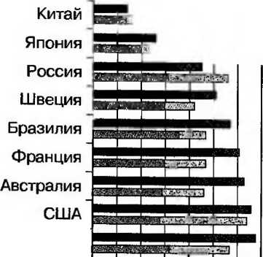
Великобритания
О 10 20 30 40 50 60 70 80% Мужчины
Женщины
| С избыточным весом i С ожирением
i С избыточным весом ¹ С ожирением
Рис. 32. Количество населения с избыточным весом и ожирением в развитых странах
130
первобытного человека: крупные реки перестали служить преградой и способствовали его расселению в пределах их бассейнов. Ускорился процесс освоения архипелагов.
Тем не менее и тогда голод и недоедание неотступно преследовали человека. Об этом свидетельствуют последние научные открытия на стыке медицины и археологии. Особенно ценную информацию о питании наших предков дают костные останки. Подобно кольцам на стволе дерева, указывающим на его возраст, наши кости — своеобразное зеркало качества и режима питания. Метод исследования базируется на том, что рост трубчатых костей, типа бедренной, плечевой, большой берцовой, вследствие недостаточного питания приостанавливается. Когда же пищевой баланс восстанавливается, в костях с помощью рентгеновских лучей прослеживается усиление роста костной ткани с образованием характерной линии. Сосчитав количество этих «полосок Харриса» (по имени их первооткрывателя), можно выявить картину питания.
Со временем пища делалась более разнообразной. Стала возрастать роль животных как источников более высококачественной (по сравнению, например, с зерном или овощами) пищи: мяса, молока и различных молочных продуктов, яиц. Возрастание в пищевом рационе доли продуктов животного происхождения характерно для процветающих в экономическом отношении государств.
Качество питания: нормы и факты. Качество питания человека определяется двумя главными показателями: энергетической насыщенностью и комплексностью необходимых ингредиентов (белков, жиров, витаминов, минеральных веществ).
Энергетическая насыщенность (или калорийность) пищи определяется энергией, аккумулированной в пищевых продуктах: белках, жирах, углеводах (рис. 33). Эту энергию, освобождающуюся при окислении пищи в организме человека и используемую при производимой организмом работе, принято измерять в калориях (кал) или килокалориях (ккал). По мнению специалистов Продовольственной и сельскохозяйственной организации ООН (ФАО) и Всемирной организации здравоохранения ООН (ВОЗ), среднесуточный рацион питания человека должен содержать не менее 2500 килокалорий. (Есте-
131

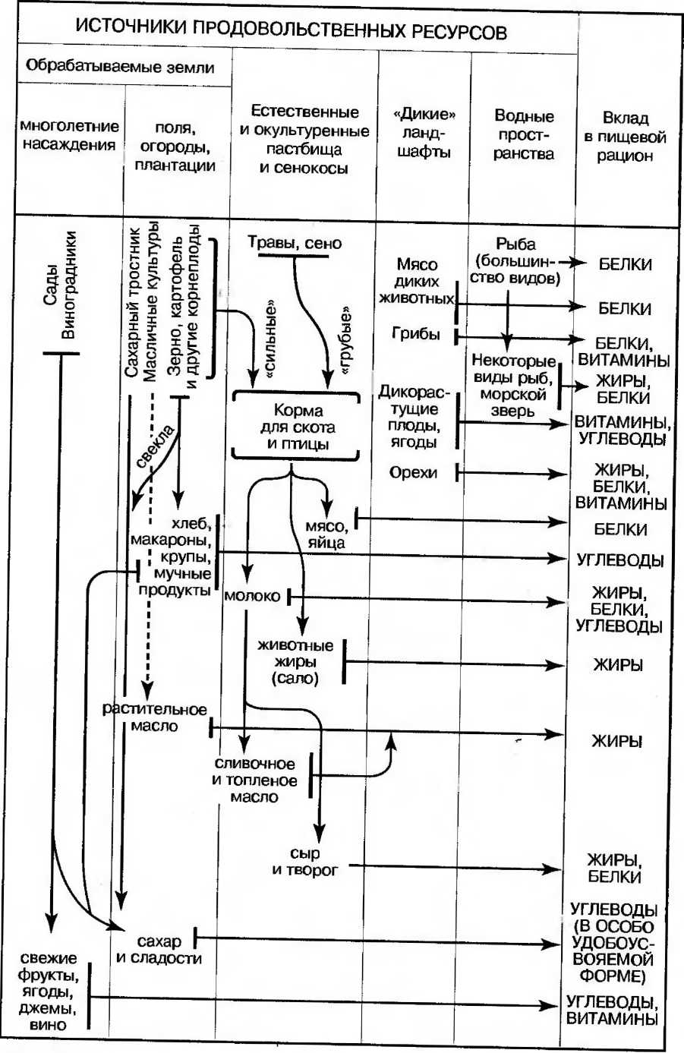
Рис. 33. Продовольственные ресурсы и географическая среда 132
ственно, многое зависит от возраста, физической нагрузки, природных условий местности и т. д. Так, для нормального питания взрослому человеку ежедневно требуется на 1 кг массы тела около 43 килокалорий, беременным женщинам и кормящим матерям — 50 килокалорий, а растущему организму ребенка до 10 лет — 100 килокалорий.) Однако, согласно имеющимся сведениям, 2500 килокалорий в сутки (или примерно столько) получает лишь 35% населения земного шара; еще 15% жителей планеты, потребляя необходимую дозу калорий, испытывают дефицит тех или иных питательных веществ, прежде всего протеинов животного происхождения. Наконец, пятая часть населения мира абсолютно недоедает, получая ежесуточно менее 1500 килокалорий.
Второй показатель качества питания — ассортимент потребляемых питательных веществ. Одно время считалось, что различные виды пищи взаимозаменяемы и лишь в сумме должны давать нужное число калорий. Эта механистическая теория получила название изодинамии (от греч. ise — равный, dinamic — сила). Однако только углеводы и жиры могут быть частично взаимозаменяемы, белки, особенно животного происхождения, нельзя заменить ничем. То же самое можно сказать о некоторых витаминах, хотя их энергетическая роль и ничтожна (табл. 8).
Таким образом, неполноценное питание жителей многих слаборазвитых стран не ограничивается только нехваткой калорий, в их рационе обычно недостаточно белков животного происхождения, витамина А, кальция и т. д. Заметим, что даже в рисосеющих странах Мус-сонной Азии — крупных продуцентах растительного белка — отмечается большой дефицит протеина животного происхождения (мясного, молочного, яичного, рыбного). Содержащиеся в зерне белки лишены некоторых важных аминокислот. Ещё в большей степени это характерно для крахмалоносных культур типа маниока, ямса, картофеля. Именно в тех областях, где богатые углеводами клубнеплоды формируют основу питания, наблюдается упоминавшаяся картина, когда малолетние дети едят их столько, сколько в состоянии физически съесть, а удовлетворяют потребности в калориях и белке примерно лишь на две трети.
133

Таблица 8. Структура питания в разных странах (1990-е гг.)
Продукты питания | Россия | Великобритания | Япония
Мясо и мясопродукты в пересчете на мясо, кг | 54 | 71 | 40
Молоко и молочные продукты в пересчете на молоко, кг | 294 | 305 | 85
Животное масло, кг | 3,9 | 3,5 | 0,7
Яйца, шт., кг | 250 | 203 | 31,4
Рыба и рыбопродукты, кг | 11,9 | 14 | 55,1
Сахар, кг | 31 | 37 | 21
Растительное масло, кг | 7 | 18,7 | 12
Картофель, кг | 127 | 98 | 103
Овощи и бахчевые, кг | 71 | 75 | 120
Фрукты и ягоды, кг | 29 | 94 | 58
Хлебные продукты, кг | 124 | 90 | 119
География недоедания (голода). Зона, в которой значительная часть населения недополучает необходимое количество калорий, на мировой карте охватывает обширную территорию. Она простирается по обеим сторонам от экватора, включает почти всю Африку к югу от Сахары (за исключением ЮАР), Западную Азию, Южную и Юго-Восточную Азию (в литературе чаще отмечают Муссонную Азию), Карибский бассейн, основную часть Южной Америки (кроме Аргентины, Уругвая и юго-востока Бразилии). Малокалорийное питание сочетается здесь и с нехваткой важных для человека протеинов животного происхождения, витаминов, кальция и т. д. В отдельные годы к этой зоне «тяготеют» и другие, сравнительно «благополучные» территории (в частности, и те что расположены в пределах бывшего СССР).
В начале 1990-х гг. по абсолютной численности голодающих первенство удерживали Южная и Юго-Восточ
134
ная Азия, однако подлинным «полюсом голода» давно уже является территория Африки к югу от Сахары, лидирующая как по относительной численности голодающих (в процентах к общей численности населения), так и по остроте форм проявления голода. Именно в этом регионе в течение последних 2—3 десятилетий происходило беспрецедентное обострение продовольственной проблемы, кульминацией которого в 1980-е гг. стали катастрофические засухи в странах суданосахельской зоны. Около 150 млн человек в той или иной мере страдали от пищевой дистрофии и ее последствий, большинство из них страдают и поныне.
В Африке, в некоторых государствах Азии, в латиноамериканских странах иногда наблюдается явление, вызывающее содрогание у жителей, знающих о голоде лишь понаслышке. Вот как описывает его в своей книге «Вскрытые вены Латинской Америки» (1986) известный латиноамериканский общественный деятель Э. Галеано: «С тех далеких колониальных времен на северо-востоке Бразилии утвердился обычай — бытующий и в наше время — есть землю. Недостаток железа в организме вызывает анемию. Инстинкт побуждает детей жевать землю, имеющую в своем составе те неорганические элементы, которые отсутствуют в их обычном рационе, т. е. в лепешках из маниоки и в бобах, если не считать случайного кусочка вяленого мяса».
Тропическая Африка — современный «полюс голода» на планете. Продовольственное положение здесь оценивается специалистами как критическое. Ситуация осложняется тем, что в силу Чрезвычайно низких доходов около 90% ее жителей проживают за чертой бедности. Это обстоятельство, а также углубляющиеся экологические и энергетические трудности, высокие темпы демографического прироста обусловливают затяжной, хронический характер продовольственного кризиса.
Наиболее неблагоприятное положение сложилось в странах аридных и семиаридных областей, занятых сухими саваннами и полупустынями. На этих территориях (Буркина-Фасо, Гвинея-Бисау, Нигер, Бенин, Чад, Гамбия, Гана, Гвинея, Мали, Мавритания, Сенегал, Того, Централъноафриканская Республика, Эфиопия, Сомали, Уганда, Танзания, Ангола, Ботс
135

вана, Лесото, Мозамбик, Замбия, Зимбабве и др.), отличающихся чрезвычайно низким агроприродНым потенциалом, повышенной хрупкостью и пониженной «эластичностью» экосистем, темпы роста населения примерно в 2 раза опережают производство продовольствия, что приводит к резкому снижению подушевого показателя производства продуктов питания.
Особенно большие человеческие жертвы принесли небывалые засухи в странах суданосахельской зоны. Сегодня ясно, что сахельская трагедия не исчерпывается природными катаклизмами. Есть основания утверждать, что еще задолго до ее начала сахельские страны уже вступили в полосу экологического кризиса, практически всецело обусловленного социально-экономическими факторами. Особенно зловещую роль в этом кризисе сыграли сведение скудной древесной растительности и перевыпас скота. Кризис мог бы идти медленнее, но крайне неблагоприятные климатические условия внезапно обострили его.
Одно из последствий массового голода в странах Тропической Африки — образование крупных миграционных потоков беженцев, нередко пересекающих национальные границы. Наибольшее число беженцев приходится на сахельскую зону и соседние с ней страны.
Муссонная Азия традиционно выступала в качестве крупнейшего региона хронического дефицита продовольствия. В прежние годы голодали от 200 до 300 млн человек, и именно здесь находился мировой «полюс голода». Начиная с 70-х гг., в связи с успехами так называемой «зеленой революции» продовольственная ситуация начала улучшаться, но это привело лишь к относительному уменьшению прослойки голодающих, а абсолютная ее величина практически сохранилась.
Наиболее типичная форма проявления продовольственной проблемы в Муссонной Азии — некачественное, неполноценное питание беднейших слоев населения, прежде всего безземельных крестьян и неимущих горожан. Вспышки же массового голода, подобно африканскому, возникают гораздо реже и являются следствием резкого падения урожайности в отдельных странах в силу неблагоприятных погодных условий.
Крайне трудная продовольственная ситуация сохраняется, с одной стороны, в крупных густонаселенных
136
странах Муссонной Азии — Индии, Пакистане, Бангладеш, с другой — в небольших, отсталых в экономическом отношении — Бутане, Непале, Мальдивской Республике. При этом наиболее ущемленными оказываются женщины и дети. В сельских районах некоторых стран Азии женщинам вообще не положено питаться вместе с мужчинами. За стол первыми садятся мужчины, а женщины и дети доедают то, что останется.
Основу питания здесь составляют зерновые культуры, удовлетворяющие в среднем ²/з всех потребностей в калориях, и прежде всего рис, за счет которого в целом по региону жители получают около 40% калорий. Это в среднем. В странах типично рисового питания доля риса в рационе составляет 75% и более (в некоторых районах на Западной Яве даже 90%, что нередко приводит к заболеванию бери-бери).
На фоне рассматриваемых регионов несколько лучше питаются жители Латинской Америки, но и здесь продовольственная проблема достаточно остра. Ареал недоедания охватывает Андские страны (Перу, Эквадор, Боливию), а также многие государства Карибского бассейна (Гаити, Кубу, Сальвадор, Гондурас, Гватемалу и др.).
Конечно, в отличие от других районов развивающегося мира Латинская Америка является крупным поставщиком многих продуктов питания на мировой рынок. В последние годы сравнительно быстро развивалось сельское хозяйство Бразилии, Мексики, Колумбии, Аргентины. Результаты, достигнутые в этих странах, резко выделяются на фоне застойного положения аграрного сектора в Боливии, Перу, Эквадоре, Сальвадоре, на Кубе, в Гватемале и других странах.
Региональные типы питания. В питании населения слаборазвитых стран, как правило, всегда доминирует какой-либо один продукт, что придает рациону однообразный характер и негативно сказывается на общем состоянии здоровья.
Например, рис занимает среди зерновых культур первое место по калорийности. Это обстоятельство служит важным аргументом в пользу его незаменимости. В странах Южной и Юго-Восточной Азии, где рис — традиционный продукт питания, его доля в рационе со-
137

ставляет 75%, а в некоторых районах Индонезии еще больше.
Для зоны саванн и Сахеля в Африке наиболее характерны просяные культуры (в первую очередь сорго), дающие до 40—50% калорий. Однако общепризнано, что они не способны поддерживать продовольственный баланс, ибо в неурожайные годы голод приобретает массовый характер. В пищевом рационе жителей лесной зоны африканского континента преобладают клубнеплоды — ямс, маниок (кассава), батат. Эти культуры дают сравнительно высокие урожаи, однако в местах их возделывания и потребления обычно обнаруживаются недоедание и сильное белковое голодание (в 1 кг батата содержится 1200 килокалорий и лишь 24 г белка).
Картина питания населения Латинской Америки более пестрая. В странах со сравнительно благополучным продовольственным балансом (Аргентина, Уругвай и др.) основу рациона формирует пшеница; в странах Центральной Америки и районах индейского расселения превалирует кукуруза; на тропических прибрежных низменностях — рис; в Парагвае — маниок; в «банановых» республиках американского перешейка — бананы; на Гаити и Кубе — тростниковый сахар и т. д.
Определенный интерес представляет картина конкретных региональных типов питания. В свое время на это обратил внимание русский географ А. Воейков. «Зафиксировать» и охарактеризовать подобные типы ученые пытались неоднократно. Американский географ Г. Кэриел составил карту (см. форзац 2) и соответствующую к ней легенду (табл. 9), где для каждого-географического «типа питания» указал главные источники калорий (независимо от их абсолютного числа) и основные источники протеинов.
Границы выделенных Г. Кэриелом типов не совпадают с границами государств, для которых ФАО выводит статистически средние рационы. Нередко в пределах одной страны наблюдаются различные региональные типы питания {Китай, Индия, Россия, Канада, Бразилия, ЮАР и др.) или один тип встречается во множестве стран {Передняя Азия, Южная Европа и др.). Это обстоятельство свидетельствует о необходимости проведения географами дальнейших региональных исследований продовольственной проблемы.
138
Таблица 9. Характеристика региональных типов питания (по Г. Кэриелу)
№ на карте | Главные источники калорий | Главные источники протеина
1 | Пшеница, картофель, сахар, мясо, жиры животные и растительные | Говядина, свинина, баранина, молочные продукты
2 | Пшеница, просо, сорго,, ячмень, рис | Горох и другие бобовые
3 | Пшеница, кукуруза, ячмень, животные и растительные жиры | Говядина,баранина, иногда свинина, различные бобовые
4 | Пшеница, кукуруза, ячмень, картофель | Бобовые
5 | Пшеница, кукуруза, рис, сахар | Говядина, бобовые
6 | Пшеница, кукуруза, маниок | Говядина, бобовые
7 | Рис | Горох и другие бобовые
8 | Рис, пшеница | Рыба, соевые бобы
9 | Рис, кукуруза, батат | Свинина, рыба, соевые бобы, арахис
10 | Рис, кукуруза, батат | Рыба, соевые бобы и другие бобовые
11 | Рис, кукуруза, бананы, ямс, маниок, сахар | Горох и другие бобовые
12 | Кукуруза | Бобовые
13 | Кукуруза, пшеница, картофель | Говядина, бобовые
14 | Кукуруза, просо, сорго | Горох и другие бобовые
15 | Просо, сорго, кукуруза, ямс, батат, маниок, бананы | Горох и другие бобовые
139

Окончание табл. 9
№ на карте | Главные источники калорий | Главные источники протеина
16 | Просо, сорго, рис, маниок, кокосовые орехи | Рыба, бобовые
17 | Просо, сорго, пшеница, кукуруза | Свинина, баранина, соевые бобы, арахис
18 | Ячмень | Молочные продукты, баранина,козлятина
19 | Маниок, ямс, бананы, кокосовые орехи | Рыба, свинина
20 | Животные жиры, пшеница | Рыба, мясо диких животных
Голод и здоровье человечества. Недостаточное и неполноценное питание значительной части населения планеты оказывает огромное влияние на биологические и социальные аспекты воспроизводства всего человечества, его жизненный тонус, производительность труда и т. п. Недоедание особенно пагубно сказывается на здоровье детей до 5 лет. Согласно результатам исследований ВОЗ, это замедляет их не только физическое, но и умственное развитие, а впоследствии отражается и на психическом состоянии. В развивающихся странах ежегодно около 100 тыс. детей теряют зрение вследствие недостатка в пище витамина А.
Нередко новорожденные заболевают раньше, чем появляются на свет. Причина тому — анемия у женщин во время беременности, вызываемая хроническим недоеданием и голодом. Анемия — следствие дефицита в пище железа и фолиевой кислоты — приводит к заметному снижению содержания гемоглобина в крови, т. е. к малокровию. Такие больные жалуются на повышенную слабость, утомляемость, одышку, сердцебиение, головокружение. В благоприятных условиях болезнь лечится достаточно легко: вводятся препараты железа, улучшается питание за счет потребления свежих овощей,
140
фруктов, зелени, мяса, печенки и т. д. Для большинства жителей слаборазвитых стран многие из этих продуктов питания являются недостижимой роскошью.
Общеизвестна связь качества питания с продолжительностью жизни человека. Однако конкретные цифры смертности от голода и недоедания установить очень трудно, поскольку в большинстве случаев ослабленный постоянным недоеданием организм становится жертвой какой-либо болезни, которая и фиксируется статистикой в случае летального исхода. Особенно благодатной почвой голод становится для распространения инфекционных болезней, от которых, кстати, по статистике, умирает даже больше людей, чем от недоедания.
Порочный круг «нищета — плохое питание — болезни — низкая производительность труда — нищета», характерный для стран мировой «периферии», ведет к тому, что резко падает трудоспособность занятых в производстве людей, поскольку недоедание обессиливает человека.
Причины голода. Есть ли перспективы его искоренения? Корни подобного явления слишком глубоки и имеют одновременно исторические, экономические, социально-демографические, политические и природно-климатические аспекты.
1. Проблема голода теснейшим образом взаимосвязана с проблемой отсталости стран. Подобно другим отраслям материального производства, сельское хозяйство большинства развивающихся стран абсолютно не соответствует научному и техническому уровню мировой экономики конца XX в. — начала XXI в. Оно ведется без использования достаточного количества машин, минеральных удобрений, применения ирригации и т. д. Земледелие, особенно его продовольственный сектор, по-прежнему слабо втянуто в товарно-денежные отношения.
2. Значительное влияние на масштабы голода в современном мире оказывает неконтролируемый рост населения в развивающихся странах.
3. Самым непосредственным образом на продовольственном положении в развивающихся странах сказываются высокие темпы урбанизации, приводящие не только к простому росту потребностей в товарном продовольствии, но и к качественному изменению рациона питания
141

населения, предъявляя спрос на многие продукты, которые ранее на месте не производились.
4. Немаловажную роль играет и то обстоятельство, что страны развивающегося мира занимают крайне невыгодные позиции в рамках международных экономических отношений.
5. Нельзя сбрасывать со счетов и последствия экологических кризисов, особенно почвенной эрозии и опустынивания, которые в немалой степени определяют масштабы недопроизводства сельскохозяйственной продукции, в первую очередь в Африке. Засухи и опустынивание охватили сегодня территории более 30 африканских государств, угрожая голодом примерно 150 млн человек.
Итак, реальное положение с питанием населения слаборазвитых стран свидетельствует о невероятной сложности продовольственной проблемы. Можно, конечно, рассуждать о теоретическом продовольственном потенциале Земли, об удвоении и даже утроении посевных площадей, о применении человечеством в пищу хлореллы или разведении плантаций на дне океанов... Однако суровая действительность напоминает, что все съедобное, что производит человечество, в конечном счете потребляется и при этом фактически более миллиарда людей постоянно недоедают. Трудно надеяться, что человечество в обозримом будущем искоренит голод, если не научится контролировать свою численность, не решит экономические, технические и экологические вопросы модернизации сельского хозяйства. При этом речь идет о комплексном решении всех задач.
вопросы и задания
1. Почему пищу, используемую человеком для поддержания жизнедеятельности, считают в то же время продуктом его общей культуры?
2. Известно, что многие страны Востока и Запада давно уже достигли продовольственного изобилия. Что в таком случае придает продовольственной проблеме глобальное звучание?
3. Какие открытия на стыке медицины и археологии опровергают расхожие представления о «плотоядности» наших далеких предков?
4. Какими двумя критериями определяется в первую очередь качество питания человека и какого рода связь существует между ними?
142
5. Почему мировым «полюсом голода» обычно считают Африку южнее Сахары, несмотря на то что по абсолютной численности голодающих первенство удерживают страны Муссонной Азии?
6. Как трактуется в научной литературе вопрос о происхождении беспрецедентных сахельских засух в Африке в 1980-е гг., приведших к голодной смерти сотни тысяч людей?
7. Известно, что границы региональных типов питания не совпадают с границами отдельных государств. Какую пищу для размышлений географу дает подобная ситуация?
8. Установите причинно-следственные связи в системе «порочного круга»: «нищета — плохое питание — болезни — низкая производительность труда — нищета».
9. Каковы, по вашему мнению, главные причины продолжающегося продовольственного кризиса в слаборазвитых странах?
10. Проверьте, как вы усвоили значение следующих терминов и понятий: голод (недоедание); неправильное (неполноценное) питание; скрытый голод; теория изодинамии; полоски Хар-риса; анемия; болезнь бери-бери; региональный тип питания; сахельские засухи.
рекомендуемая литература
• География мирового хозяйства: глобальные проблемы современности. — М., 1991.
• Никонов А. А. Спираль многовековой драмы: аграрная наука и политика России (XVIII—XIX вв.). — М., 1995.
• Пуляркин В. А. Глобальная продовольственная проблема: неографический анализ. — М., 1992.
Слевич С. Б. Океан: ресурсы и хозяйство. — JI., 1988. Созинов А.. А., Лаптев Ю. П. Генетика и урожай. — М., 1986.
• Трейси М. Сельское хозяйство и продовольствие в экономически развитых странах. — СПб., 1995.
• Фактор Г. Л. В петле голода: трагедия развивающихся стран. — М., 1989.
урок 13. Энергетическая проблема
Постановка проблемы. Сегодня в мире топливо добывается, электростанции действуют безостановочно и мировое хозяйство работает в убыстряющемся режиме. Тем не менее энергетическая проблема едва ли не больше всего волнует ученых и государственных деятелей. Ее суть
143

Количество энергии, млн кДж
400 I-1-1-
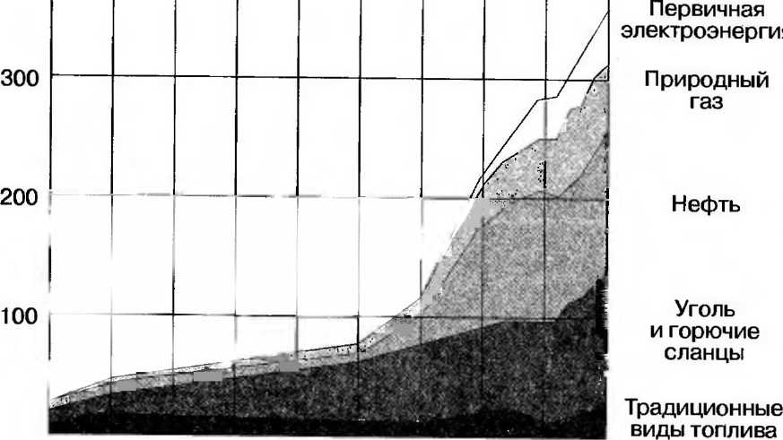
1900 1930 1960 2000 Год
Рис. 34. Мировое потребление энергии
сводится к следующим основным моментам: 1) обеднению и скорому исчерпанию месторождений основных видов углеводородного сырья; 2) несовершенству технологии энергетики, основанной на использовании угля, нефти, газа, сланцев, торфа, в результате чего происходит интенсивное загрязнение окружающей среды; 3) опасности «перегрева» планеты, созданию условий для прогнозируемого многими учеными парникового эффекта и подъему уровня Мирового океана; 4) необходимости установления пределов роста мировой энергетики в целях предотвращения глобальной катастрофы и в перспективе — определения своеобразных ограничений производства энергии для различных стран мира; 5) росту конфликтных ситуаций в мире из-за конкурентной борьбы в сфере энергетики.
Бурно развивающаяся экономика мира требует все больших энергетических затрат (рис. 34). Наука предупреждает, что при современных объемах энергопотребления разведанных запасов нефти и газа на Земле хватит на несколько десятков лет. Таким образом, ограничен
144
ность природных запасов углеводородного сырья составляет сегодня главный стержень глобальной энергетической проблемы.
Конечно, по мере расширения поисковых работ достоверные запасы нефти, газа, угля, сланцев возрастают, но это слабое утешение. Во всем мире переходят к разработке месторождений сырья, менее продуктивных или расположенных в труднодоступных районах со сложными природными условиями, что сильно удорожает добычу. Так, эксплуатация нефти с буровых платформ на шельфе Мирового океану обходится гораздо дороже, чем на богатейших месторождениях Ближнего Востока. Во многих странах массовое бурение на нефть и газ ведется уже на глубинах 5—6 км. Истощение ресурсов заставляет вырабатывать ресурсосберегающую политику, широко использовать вторичное сырье.
Итак, сегодня энергетика мира базируется на нево-зобновляемых источниках энергии — горючих органических и минеральных ископаемых, а также на энергии рек и атома. В качестве главных энергоносителей выступают нефть, газ и уголь. Ближайшие перспективы развития энергетики связаны с поисками лучшего соотношения энергоносителей и попытками уменьшить долю жидкого топлива (рис. 35).
38,6%
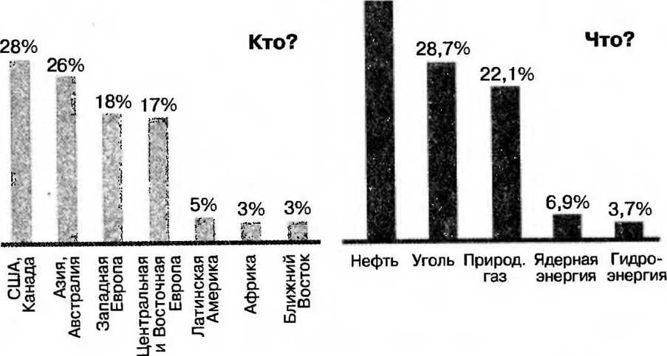
Рис. 35. Потребление и производство энергии в мире (2000 г.)
145

Человечество уже сегодня вступило в переходный период — от энергетики, базирующейся на органических природных ресурсах, которые ограничены, к энергетике на практически неисчерпаемой основе (ядерная энергия, солнечная радиация, тепло Земли и т. д.). Для этого периода характерны развитие энергосберегающих технологий и всемерная экономия энергии.
Обеспеченность традиционными энергоресурсами и переход к энергосберегающему типу экономики. На пути экономии энергии ведущие страны добились обнадеживающих успехов. Пути энергосбережения были многообразны:
— выпуск более экономичных автомашин, потребляющих 4—8 л бензина на 100 км;
— усовершенствования в коммунальном хозяйстве;
— структурные изменения в экономике (рост доли менее энергоемких отраслей, развитие новых технологий);
— развитие атомной энергетики (рис. 36).
Франция Бельгия Швеция Украина Швейцария
О. Тайвань
Республика Корея
Словения Финляндия Германия Япония Испания США Россия Канада
\'im .
Ж 4 ~
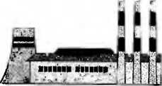
76% 59% 47% 42% 40% 39% 39% -36% 32% 31% 30% 29% 20% 14% 13%
Рис. 36. Производство электроэнергии на АЭС по странам мира в 2004 г., % от общего объема производства электроэнергии
146
Изменения на нефтяном рынке стимулировали разработку нефти и газа в новых районах (Северное море, Сибирь, Аляска). На долю стран — членов ОПЕК приходится сейчас 40% мировой добычи и около 60% экспорта нефти. К тому же внутри этой организации возникло много противоречий, связанных с квотами на добычу нефти. В итоге западные страны, а не ОПЕК контролируют ныне рынок нефти.
После распада СССР и временной потери Россией позиций крупнейшего добытчика и экспортера нефти нефтяная стратегия Запада изменилась. США предпочитают сегодня часть нефти (до 400 млн т, т. е. 50% потребления) импортировать. Западная Европа не вышла на уровень самообеспеченности (хотя Великобритания и Норвегия, имеющие самые большие и продуктивные секторы в Северном море, стали крупными экспортерами), но сменила источники импорта на более надежные (Африка, Северное море). Япония продолжает импортировать нефть и газ с Ближнего Востока, а теперь и из Австралии. При резких колебаниях цен на нефть эта стратегия может конъюнктурно изменяться, но главным остается стремление «попридержать» свои ресурсы, используя перспективные источники нефти за рубежом, в частности в странах СНГ.
Добыча природного газа сосредоточена в промыш-ленно развитых странах: на Россию, США, Канаду и Западную Европу приходится 65% всей добычи. При этом доминирует Россия — более 20% мировой добычи газа в мире.
Развитие международной торговли газом, особенно со странами Азии и Африки, сдерживается из-за сложности и дороговизны строительства трансконтинентальных и межконтинентальных (подводных) газопроводов. Крупные трансконтинентальные газопроводы имеются лишь между СНГ и Западной Европой (газом из Западной Сибири снабжаются ФРГ, Франция, Австрия, страны Центральной и Восточной Европы) и в Северной Америке (Аляска — Канада — США). В конце XX в. были сооружены подводные газопроводы из Северной Африки в Италию и Испанию. Важнейшим видом международной торговли стали морские перевозки сжиженного газа.
147

Угольная промышленность — самая старая отрасль топливно-энергетических комплексов развитых стран.
«Нефтяное изобилие» западных стран до энергетического кризиса привело к свертыванию угольной промышленности, особенно в странах Западной Европы, где разрабатывались относительно небогатые угольные бассейны, превратившиеся в районы бедствия, безработицы и вынужденной перестройки структур (Рур в ФРГ, угольные бассейны Англии). Основными угледобывающими странами в настоящее время являются КНР (вышедшая в 1991 г. на первое место в мире — более 1 млрд т в год), США, Индия. Центры угледобычи США и Канады переместились в горные штаты Запада, там преобладает более экономичная открытая разработка угля. По тем же причинам выдвинулась молодая «угольная страна» — Австралия, ставшая первым в мире экспортером каменного угля (преимущественно в Японию).
Доля гидроэнергетики в общем мировом потреблении первичных энергоресурсов невелика (3,0%), но она гораздо выше в производстве электроэнергии (18,5%). В развитии гидроэнергетики доминируют развитые страны — Канада, США, Швеция. Однако доля гидроэнергии во «вчерашних» развивающихся странах выше — 31% от выработанной электроэнергии. Здесь построены крупнейшие в мире ГЭС: «Гури» в Венесуэле мощностью 10 млн кВт; «Итайпу» в Бразилии — 12 млн кВт. Еще более крупная ГЭС «Три порога на р. Янцзы» (17,6 млн кВт) сооружается в КНР.
Альтернативные источники энергии. Вопрос о «мягких» источниках энергии не простой. Их называют еще альтернативными, противопоставляя традиционным загрязняющим — углю, нефти, газу (рис. 37). Крупнейший советский физик академик П. Капица считал, что альтернативные источники в обозримом будущем не смогут серьезно потеснить традиционные энергоносители. Однако последние быстро «тают», хотя и альтернативные источники имеют свои минусы.
Во-первых, неверно говорить об абсолютной экологической чистоте альтернативных источников. Например, для сооружения СЭС (станции на солнечной энергии) не-
148
ТРАДИЦИОННЫЕ И АЛЬТЕРНАТИВНЫЕ ИСТОЧНИКИ ЭНЕРГИИ
ТРАДИЦИОННАЯ^ ЭНЕРГЕТИКА J
Крупные ГЭС всех типов I I '
Тепловые станции (угольные, нефтяные, газовые, торфяные, сланцевые)
АЭС и ядерные станции всехтипов
I -
Двигатели внутреннего сгорания
Теплоустановки
Получение синтетического топлива
Ветроэнергетика
У
Вторичная энергетика (использование сбросного топлива)
Космическая энергетика
У
[АЛЬТЕРНАТИВНАЯ I ЭНЕРГЕТИКА
5
Гелио-энергетика | Солнечные батареи Гелиоконденсаторы
Альтернативная гидроэнергетика | Малые ГЭС  Приливные электростанции  Волновые электростанции Станции, использующие энергию морских течений
Биоэнергетика | Производство биомассы, биогаза, жидкого биотоплива Биосинтез водорода Мусоросжигающие установки
Энергетика, использующая разность температур | Установки, использующие разность температур глубин и поверхности моря, тепловые насосы ит. д.  Геотермальные станции
Рис. 37. Традиционные и альтернативные источники энергии
обходимо большое количество зеркал, металла и других материалов, и, если включить «экологические затраты» на их производство, картина будет иной. Во-вторых, следует учитывать затраты, неизбежные при отчуждении земель под строительство станций этих типов.
В-третьих, и это самое важное, — себестоимость энергии на альтернативных станциях остается все еще высокой, однако для разных видов станций она сильно различается.
Ветровая энергия ближе других альтернативных видов подошла к порогу рентабельности. Штат Калифорния уже стал крупнейшим в мире районом разви-
I
i
149

тия ветровой энергетики. За ним следует западное побережье полуострова Ютландия, где ФРГ и Дания создали свои «ветровые парки». В 2000г. мощность подобных станций в Северной Америке превысила 2000 МВт, в Западной Европе — 2300 МВт. Заметной доли ВЭС достигли к 2000 г. в Дании — до 10%. Общее число таких установок в мире составляет десятки тысяч, причем энергия ветра в этих районах становится почти конкурентоспособной (1кВт«ч обходится в 6—8 центов).
В ведущих странах мира все более пристальное внимание уделяют гелиоэнергетике. Мировой рекорд эффективности солнечных батарей был достигнут сначала в Стэндфордском университете США (Калифорния), где 28,5% солнечной энергии, падающей на батарею, превращалось в электрическую. Позже этот рекорд был перекрыт на 2% учеными из Пало-Алъто в «Кремниевой долине» — крупнейшем научно-производственном комплексе мира.
Самые крупные СЭС построены тоже в Калифорнии, их типовая мощность невелика (30 тыс. кВт), а технология проста — системы вогнутых солнечных рефлекторов, нагревающихся до 100—400 °С. Одна такая станция способна снабжать энергией до 10 тыс. американских
домов. В пустыне Мохаве, где находится тренировочный центр авиакосмической промышленности США, работает СЭС мощностью 355 МВт, т. е. примерно такой же, как средняя станция на угле или мазуте. Однако в целом развитие гелиоэнерге-тики в мире идет медленно, в основном из-за высокой стоимости солнечных элементов (рис. 38).
Геотермальная энергия по времени использования — наиболее старый источник альтернативной энергии. В 2000 г. в мире
150
Стоимость 1кВт-ч, центы
\ Тепловая энергия \ Солнца
\ \
\ N  N | у — *
Энергия ветра
1980 1985 1990 1995 2000
Год
Рис. 38. Стоимость электроэнергии, получаемой за счет энергии Солнца и ветра (2000 г.)
работало около 400 блоков таких станций, и здесь доминировали США (168 блоков на «месторождениях» Гейзере в долине гейзеров, Империал Вэлли и др.). Второе место занимала Италия, но в последние годы ее обогнали КНР и Мексика. Самая большая доля используемой геотермальной энергии приходится на страны Латинской Америки, но и она составляет немногим более 1%.
В России перспективными в этом смысле районами являются Камчатка и Курильские острова. С 1960-х гг. на Камчатке успешно работает полностью автоматизированная Паужетская ГеоТЭС мощностью 11 МВт, на Курилах — станция на о. Кунашир. Такие станции могут быть конкурентоспособны лишь в районах с высокой отпускной ценой на электроэнергию, а на Камчатке и Курилах она очень высока в силу дальности перевозок топлива и отсутствия железных дорог.
Приливные станции — самые дорогие сооружения и пока только потенциальный источник энергии. Районами их строительства могут стать заливы и устья рек с очень высоким уровнем приливов. В заливе Фанди (Канада) он достигает 18 м, в устье р. Северн (Великобритания) — 14,5 м, в порту Гранвилъ (Франция) — 14,7 м.
Во Франции работает крупная ПЭС на р. Ране мощностью 240 МВт, 25-летний опыт ее эксплуатации показал абсолютную экологическую чистоту таких сооружений: залив Сен-Мало превратился в спокойное озеро, стал местом отдыха и туризма, плотина ПЭС имеет рыбоход и не влияет на миграцию рыб. В России с 1968 г. действует Кислогубская ПЭС, установленная мощность ее ничтожна — 0,7 МВт. Потенциальных районов для строительства крупных ПЭС в стране несколько: Мезенская губа, Тугурский залив Охотского моря. Станция в Мезенской губе могла бы иметь мощность 15 000 МВт, в Тугурском заливе — 10 300. Однако капитальные затраты на сооружение гигантских плотин большой протяженности и трудности сооружения ПЭС в котловане с перемычками настолько велики, что в сегодняшних условиях эти проекты абсолютно нереальны.
Биомассу только условно можно назвать возобновляемым и альтернативным источником энергии, ибо для
151

созревания урожая (допустим, сахарного тростника) требуется один сезон, а для «скороспелых» видов деревьев, которые сажают на вырубках в Амазонии, — несколько лет. К тому же биомасса при ее сохранении тоже загрязняет атмосферу.
На сегодня, видимо, только атомная энергетика способна резко и за достаточно короткий срок ослабить явление парникового эффекта. В ряде развитых стран она уже заняла самые видные позиции (см. рис. 36). Доминирует здесь Франция.
В мире имеются разные точки зрения на перспективы строительства новых АЭС. По прогнозам, мощность АЭС в США в ближайшие годы будет стабилизирована. В Швеции прекращен ввод новых АЭС и намечен постепенный вывод из эксплуатации действующих. В то же время Франция и Япония увеличивают не только абсолютную мощность своих АЭС, но и их удельный вес в электроэнергетике.
Замена угля, нефти и газа атомной энергией уже привела к существенному снижению выбросов С0₂ и других парниковых газов. Если бы долю мирового производства электроэнергии, которую дают сейчас АЭС, производили бы угольные ТЭС, даже обслуживаемые самыми современными газоочистителями, то, по мнению специалистов, в атмосферу поступало бы дополнительно 1,6 млрдт углекислого газа, 1 млн т окислов азота, 2 млн т окислов серы и 150 тыс. т тяжелых металлов.
Дополнительные аргументы
Почему нужно развивать атомную энергетику?
Для России, вступающей в рыночную экономику, только ядерная энергетика способна обеспечить производство стабильно дешевой электроэнергии и предотвратить сползание в энергоэкономическую и ценовую бездну.
Имеющиеся в России запасы урана обладают электропотенциалом в 15 трлн кВт • ч. Электропотенциал оружейного ядерного материала — 12—14 трлн кВт • ч. Это столько, сколько смогут выработать все наши электростанции за 35 лет.
Эти запасы смогут сэкономить 7 трлн м³ газа, которых хватило бы для экспорта в нынешнем объеме в Западную Европу в течение 110 лет!
152
Энергетические проблемы России. После распада СССР доминировавшие до этого проблемы энергетики (энергозатратность экономики, устаревшее энергетическое оборудование, удорожание добычи основных энергоносителей, проблема ликвидации последствий чернобыльской катастрофы) дополнились новыми, не менее сложными:
— сужением угольной базы («отпали» Карагандинский бассейн и Донбасс);
— резким падением добычи угля и нефти;
— угрозой распада Единой энергетической системы;
— платой за транзитную транспортировку газа в Западную Европу через территорию Украины;
— ориентацией топливного комплекса Туркмении, богатой газом и нефтью, на внешние рынки вне СНГ;
— трудностями энергоснабжения тех районов, которые раньше получали топливо и энергию из Украины (Северный Кавказ).
Нужно вырабатывать новую энергетическую концепцию. На ближайшие десятилетия в энергетической стратегии России приоритет отдается газовой промышленности. Значительное место отводится и ядерной энергетике. Ее развитие предполагает два этапа: на первом — техническое перевооружение отрасли, на втором — наращивание мощностей.
вопросы и задания
1. Вам известны две главные составляющие глобальной энергетической проблемы (см. стр. 144). Изменится ли как-то соотношение их роли в обострении энергетической ситуации в мире в начале следующего тысячелетия? Почему?
2. Попытайтесь вскрыть социально-политические корни энергетического кризиса, разразившегося в западном мире в 1970-е гг.
3. • Определите наиболее оптимальные, с вашей точки зрения, тер-
ритории и акватории планеты для сооружения электростанций, работающих на альтернативных источниках энергии.
4. Охарактеризуйте главные пути перехода к энергосберегающему типу экономики. Что вы знаете о политике энергосбережения, осуществляемой западными странами к Японией?
5. Как повлияла на энергетическую стратегию в мире чернобыльская трагедия? Обсудите как чисто эмоциональные, так и научно обоснованные формы реагирования на эту крупнейшую техногенную катастрофу современности.
153

6. Охарактеризуйте состояние энергетического хозяйства России. Как, по вашему мнению, надо скорректировать топливно-энергетический баланс (ТЭБ) страны? Стоит ли уделять повышенное внимание региональным модификациям ТЭБа?
рекомендуемая литература
• Мак-Кормик М. Э. Преобразование энергии волн. — М., 1985.
Небел Б. Наука об окружающей среде: как устроен мир? — М., 1993.
• Реймерс Н. Ф. Природопользование: словарь-справочник. — М., 1990.
Соснов А. Я. Энергия Земли. — Л., 1986. «Третий мир» и судьбы человечества. — М., 1990.
• Юдасин Л. С. Энергетика: проблемы и надежды. — М., 1990.
урок 14. Дискуссия на тему «Энергетическая проблема»
Энергетическая проблема проявляется в обеднении и вероятности скорого исчерпания таких видов углеводородного сырья, как нефть и газ; в недостатках теплоэнергетики, основанной на использовании традиционных энергоносителей (угля, мазута, сланцев и т. д.); в технологическом несовершенстве ядерной энергетики; в необходимости установления пределов роста мировой энергетики и, наконец, в том, что наука пока не может найти надежных альтернативных источников энергии и радикальных путей ее экономии.
Познакомьтесь с приведенными ниже вопросами для дискуссии. Какую точку зрения на затронутые в них проблемы вы разделяете?
вопросы для дискуссии
1. Насколько просчитана и так ли уж неотвратима перспектива обеднения и полного исчерпания месторождений углеводородного сырья?
Точки зрения
— Если учесть, что высказываемые разными учеными прогнозы чаще всего не совпадают, а также тот факт, что статистические данные могут быть неточными, предсказание полного исчерпания ресурсов нефти несостоятельно.
154
— По мере расширения разведочных работ достоверные запасы ресурсов действительно возрастают. Однако их ежегодный прирост — это капля в сравнении с уже открытыми и разведанными ресурсами. В этой связи прогнозы быстрого истощения ресурсов нефти и газа вполне реальны.
2. Каковы минусы и плюсы химической энергетики? Проанализируйте аргументы «за» и «против».
Точки зрения
— Современная технология выработки электроэнергии на основе использования углеводородного сырья оказывает негативное воздействие на природу и человека вследствие выбросов золы, сернистого газа, окислов азота некоторых углеводородов.
— В настоящее время есть много апробированных эффективных способов очистки газов, выбрасываемых в атмосферу тепловыми электростанциями, от указанных выше вредных компонентов. Так что интенсивное развитие теплоэнергетики, не загрязняющей атмосферу, — это лишь вопрос выделения необходимых средств на сооружение очистных сооружений.
— В качестве довода против теплоэнергетики можно привести также ее возможное участие в создании парникового эффекта, который является следствием накопления двуокиси углерода в атмосфере Земли.
— Все, что связано с «перегревом» планеты, — это фантазия, так как данные опасения не имеют серьезной аргументации.
— При сжигании угля, нефти, газа, торфа, сланцев количество кислорода в воздухе уменьшается, поэтому негативная роль теплоэнергетики в «растрате» этого газа очевидна.
3. Может ли наступить закат атомной эры в развитии мировой энергетики из-за технологического несовершенства АЭС?
Точки зрения
— Атомные реакторы оказались небезопасными, подтверждением чему служит чернобыльская трагедия 1986 г.
155

— Не менее важным аргументом против развития атомной энергетики является проблема захоронения отходов, которые накапливаются при работе реакторов.
— АЭС, даже при нормальной работе, подвергает население непрерывному облучению (в малых дозах), следствием которого является опасность возникновения онкологических и генетических заболеваний.
— При нормальной безаварийной работе во всех режимах АЭС — экологически чистый источник энергии (облучение населения сторонниками атомной энергетики в расчет не принимается и считается «надуманной» проблемой).
— В экономическом отношении АЭС выгоднее обычных тепловых станций, хотя структура затрат на АЭС отличается от ТЭС: удельные капиталовложения выше, а топливная составляющая ниже.
4. Стоит ли устанавливать пределы роста мировой энергетики?
Точки зрения
— Современная энергетика наносит окружающей среде больше вреда, чем любая другая мирная деятельность человека. Уничтожение лесов и городской смог, кислотный дождь и содержание свинца в воздухе, долины, затопленные при строительстве гидроэлектростанций, и реки, отравленные отходами угледобычи, Чернобыль и аварии танкеров — все это последствия производства или потребления энергии.
— Нельзя все «сваливать в кучу»: в кислотных дождях, городском смоге и т. д. виновата не только энергетика. В таком случае надо говорить не о пределах роста энергетики, а о пределах экономического роста.
— Наибольшие опасения у человечества должна вызывать вероятность парникового эффекта, потому что он практически необратим и менее предсказуем с точки зрения глобального потепления.
— Почему все говорят только лишь о негативном влиянии энергетики на окружающую среду? Потепление климата принесет для Сибири, да и для всей Российской Федерации только пользу.
— Проблема установления пределов роста энергетических мощностей становится вопросом «распределения
156
углеродного бюджета» между развитыми и слаборазвитыми странами.
5. Как лучше экономить энергию? Какие энергоресурсы в будущем могут давать большое количество экологически чистой энергии?
Этот вопрос предлагается обсудить по следующему плану: а) экономия энергии; б) альтернативные источники энергии: энергия ветра; гелиоэнергетика; энергия приливов и геотермальных вод; топливо будущего — водород; использование реакторов на быстрых нейтронах; использование термоядерной энергии.
урок 15. Сырьевая проблема
Постановка проблемы. Суть глобальной сырьевой проблемы сводится главным образом к: 1) постоянно растущему спросу на сырье как в количественном, так и в ассортиментном отношении; 2) истощению технически доступной и экономически эффективной (по горно-геологическим условиям залегания и качеству) части многих важных видов полезных ископаемых; 3) отставанию технологии переработки сырья и утилизации всевозможных отходов производственной деятельности людей; 4) сведению на обширных территориях планеты лесосырьевых ресурсов; 5) ужесточению конкурентной борьбы между экспортерами и импортерами сырья и созданию в этой связи конфликтных ситуаций в мире.
Было бы легкомысленно анализировать данную проблему изолированно от других, и в первую очередь от энергетической. Так, нефть — одновременно и сырьевой ресурс, и энергетический, ее значение могло быть гораздо меньше, не будь машин, сконструированных из железа, меди и других металлов. Сельскохозяйственные угодья будут более плодородны (т. е. дадут больше сельскохозяйственного сырья), если их возделывать соответствующей техникой, заправленной горючим, и обрабатывать фосфорными, калийными или азотными удобрениями.
Само понятие «сырье» очень емко. Это материалы и предметы труда, претерпевшие уже известное изменение и подлежащие дальнейшей переработке (нефть и руда, шерсть и древесная щепа, синтетические смолы и пласт
157

массы и др.). Все многообразные виды сырья разделяют по происхождению на промышленные и сельскохозяйственные, а по сфере использования — еще на десятки категорий (топливно-энергетическое, металлургическое, горно-химическое и т. д.). Но наиболее часто (и в общем справедливо!) сырьевые ресурсы ассоциируются все-таки с минеральными ресурсами.
Минеральные ресурсы — первоисточник, исходная основа человеческой цивилизации практически на всех фазах ее развития. Ресурсы минерального сырья ограниченны, фактически невосполнимы и при сохранении экспоненциально растущего их потребления в обозримом будущем будут исчерпаны. При этом важно учитывать следующее обстоятельство: человечеству, в сущности, не грозит близкое исчерпывание физически наличных в земных недрах минеральных ресурсов — весьма ограниченной является технически доступная и экономически эффективная (по условиям залегания и качеству) часть многих важных видов полезных ископаемых.
Вот почему вопросы типа: «Велики или малы запасы минеральных ресурсов?», «Какова обеспеченность ими человечества?» не вполне корректны. Действительный интерес представляет лишь та доля природного вещества, которая может технически и экономически эффективно использоваться.
Далее. Нельзя утверждать, что суть глобальной сырьевой проблемы сводится лишь к близкой исчерпа-емости отдельных видов минерального сырья. Во-первых, не следует забывать о лесных и некоторых других видах природных ресурсов, а во-вторых, выражение «близкая исчерпаемость» относится к планете в целом, а не к отдельным государствам. Постоянные колебания предложения и спроса, чередование периодов дефицита и избытка сырья на мировых рынках и, соответственно, скачкообразные колебания мировых цен, резкие противоречия между экспортерами и импортерами сырья (прежде всего, развитыми и развивающимися странами), жесткая борьба между отдельными фирмами — все эти явления и процессы имеют прямое отношение к глобальной сырьевой проблеме.
Наконец, нельзя замыкаться на вопросах ограниченности или невоспроизводимости природных ресурсов Земли. Не меньше внимания требуют вопросы ресурсно
158
воспроизводственной деятельности человека, т. е. утилизации или рециклизации (вторичной переработки) всевозможных отходов производственной деятельности людей. Традиционно большинство таких отходов как бы выбрасывается, чем грубо нарушается один из основных законов экологии — круговорот веществ в природе.
Истощение земных недр. Несмотря на осуществление многими странами политики ресурсосбережения, спрос на минеральное сырье в мире быстро возрастает. В эпоху греческой эллинистической культуры и расцвета римского принципата челрвек использовал 19 химических элементов, в конце XVIII в. — 28, в начале XX в. — 59. На рубеже второго и третьего тысячелетий человечество использует уже более 100 элементов и их многочисленных сочетаний, включая искусственно созданные из природного материала литосферы.
Ежегодно из недр Земли извлекается более 100 млрд т различного минерального сырья и топлива (рис. 39). Сам термин «полезные ископаемые» обнаруживает сегодня свою неудачность, поскольку число «бесполезных ископаемых», т. е. не используемых человечеством, стало резко сокращаться, и с учетом перспективы совершенствования технологии и развития малоотходных циклов в промышленности понятие «полезные ископаемые» фак-
Период исчерпания оставшихся запасов, лет
(прогноз)
250
200
150
100
50
>
 |  |  | Пост N. годо | ОЯННЫЙ 0 ВОГО nOTf | бъем >ебления
 | -1 1—  Годов ь  р< | \ л  ie темпы >ста
 | 1 II \ \  5% 3,5% 2% " 1 II \ |  | % \
2000
2050 2100 2150 2200 2250 Год
Рис. 39. Истощение мировых запасов природного газа при различных темпах его потребления (по Д. Медоузу)
159

тически распространяется теперь на всю литосферу. Наиболее доступные месторождения ископаемых быстро истощаются. Так, интенсивная разработка месторождений железной руды привела к истощению многих залежей не только Старого, но и Нового Света. Оскудели запасы этой руды на Урале, в Лотарингии (Франция), у Великих американских озер. Заметно обеднели ресурсы медных руд в Замбии и Конго. А тихоокеанское государство Науру, некогда славившееся колоссальными запасами фосфоритов, уже практически лишилось их.
Подчеркнем, что в данном случае речь идет лишь о земной коре, составляющей менее 0,5% общей массы Земли (ядро и мантия составляют около 99,6%). Распространенность элементов в земной коре характеризуется кларками — весовыми процентами от общей массы. Если исходить из значений кларков, то запасы минеральных ресурсов в земной коре настолько огромны, что все разговоры об остроте глобальной сырьевой проблемы кажутся несерьезными. Но человечество сегодня полагается на идентифицированные ресурсы, т. е. выявленные, «обсчитанные», доступные для рентабельной добычи, а не на потенциальные — рассеянные, сосредоточенные в низших слоях земной коры.
Согласно прогнозам, основных видов полезных ископаемых хватит до второй половины XXI в. Это оптимистические прогнозы, основанием для которых явились повышение эффективности геологоразведочных работ, открытие новых крупных месторождений, совершенствование способов добычи и переработки сырья. В соответствии с пессимистическими прогнозами уже в ближайшие десятилетия будут исчерпаны запасы свинцовых и цинковых руд, олова, золота, серебра, платины, асбеста, затем прекратится добыча никеля, кобальта, алюминия и т. д.
Дисперсность месторождений. Проблема истощения земных недр усугубляется крайней неравномерностью распределения месторождений, что не способствует стабильности мирохозяйственных связей. Фактически ни одна страна на планете не располагает запасами всех нужных видов минерального сырья и не может обойтись без его импорта. Так, США полностью обеспечивают
160
Таблица 10. Доля импортного металла во внутреннем потреблении по странам мира, %
Металл | США | Россия | Япония | Страны ЕС
Железная руда | 36 | 20 | 99 | 87
Бокситы | 88 | 30 | 100 | 86
Медь | 7 | 5 | 99 | 86
Свинец | 85 | 0 | 73 | 74
Цинк | 53 | 1 0 | 53 | 81
Олово | 72 | 25 | 86 | 92
Золото | 43 | 0 | 96 | 99
Серебро | 59 | 0 | 58 | 93
Платина | 85 | 0 | 88 | 100
Марганец | 99 | 84 | 97 | 99
Никель | 75 | 0 | 100 | 100
Хром | 88 | 16 | 99 | 97
Вольфрам | 48 | 0 | 68 | 100
Ванадий | 14 | 0 | 79 | 100
Тантал | 90 | 0 | 100 | 100
Ниобий | 100 | 0 | 100 | 100
Кобальт | 94 | 0 | 98 | 98
Свои потребности лишь по 22 видам минерального сырья (не считая строительно-каменных материалов), в то время как по многим видам стратегического сырья (уран, кобальт, стронций, тантал, кадмий, вольфрам, хром, марганец и т. д.) хронически зависят от импорта (табл. 10). В целом США импортируют 15—20% (в стоимостном выражении) необходимого им минерального сырья, Западная Европа — 70—80%, Япония — 90—95%. Даже Китай, мало кому уступающий по ассортименту своих минеральных ресурсов, в больших количествах импортирует хромиты.
6 - 4360
161

Особый разговор о России. Как известно, в СССР была самая высокая степень обеспеченности минеральными ресурсами среди всех больших государств, что давало ему неоспоримые стратегические преимущества. Однако распад СССР привел к тому, что обеспеченность России ресурсами заметно снизилась. Новая ситуация может быть наглядно проиллюстрирована на примере марганца, все три эксплуатируемые месторождения которого оказались на Украине (Никопольское), в Грузии (Чиатур-ское) и Казахстане (Джездинское).
Вместе с тем высокая обеспеченность минеральным сырьем в бывшем СССР традиционно «фетишизировалась» в ущерб общей эффективности экономики. Не секрет, что добыча многих видов сырья обходилась и все еще обходится дороже, чем покупка их на мировом рынке. В литературе долго замалчивался вопрос об астрономических капиталовложениях в освоение углеводородного сырья в экстремальных условиях Сибири и приполярного Севера. Сегодня после явного «потепления» международных отношений вопрос о целесообразности разработки отдельных месторождений в экстремальных условиях следует рассматривать с экономической точки зрения.
Для каждой страны важное значение имеет фактор комплектности своих минеральных ресурсов. Например, для организации черной металлургии в отдельно взятой стране желательно располагать не только ресурсами железной руды, но и марганца, хромитов, коксующегося угля. А если они еще и расположены сравнительно недалеко друг от друга, то это большая удача.
Нет ни одной страны в мире, которая не обладала бы теми или иными минеральными ресурсами. В том случае, если их мало, а некоторых нет вообще, государство не обречено на бедность. Ведь национальное богатство любой страны можно измерять не только совокупностью ее материальных ценностей и запасами природных богатств, но и людьми, их опытом и трудолюбием, степенью использования их энергии, знаний и мастерства.
Например, Япония, добившаяся выдающихся успехов в экономике, имеет весьма ограниченные минеральные ресурсы. Она обладает лишь запасами серы и пири-тов, в то время как ей не хватает нефти, природного газа,
162
железной руды, руд редких металлов, фосфоритов, калийных солей и т. д. В противоположность Японии можно привести примеры многих государств, обладающих богатейшими ресурсами минерального сырья, но не достигших больших успехов в социально-экономическом развитии.
Роль лесных ресурсов. Истощение лесных ресурсов чаще всего ассоциируется с экологической, а не сырьевой проблемой. Более того, имеется немало доказательств, что в начале XXI в. они играют больше энергетическую, чем сырьевую роль. 70% всего населения слаборазвитых стран использует древесину для приготовления пищи и обогрева, в среднем в год на нужды человека сжигается примерно 700 кг. В Непале, на Гаити, в Уганде ⁹/₁₀ энергетических потребностей удовлетворяется за счет древесного топлива, в Индии — У₃. Статистика свидетельствует, что более половины ежегодно вырубаемых лесов сжигается для получения энергии.
И все-таки древесина остается высококачественным и труднозаменимым конструкционным материалом, особенно в строительстве, мебельной промышленности и т. д. Поэтому наблюдающиеся процессы обезлесения^планеты имеют прямое отношение к глобальной сырьевой проблеме. Лишь за последние 200 лет площадь лесов на Земле сократилась как минимум вдвое и продолжает катастрофически уменьшаться. Быстрее всего исчезают влажные тропические леса: сегодня их осталось лишь ¹/₃ от первоначально занимаемой площади.
Однако в данном случае нас интересует не экологический аспект обезлесения, а ресурсный. Ситуация здесь далека от критической. Самообеспеченность Западной Европы деловой древесиной составляет сегодня примерно 75% от общих потребностей. При этом Скандинавские страны экспортируют лес; ФРГ, Франция и Португалия целиком удовлетворяют свои потребности в нем. Лишь Великобритания выступает в качестве крупного импортера леса, закупая 90% своего потребления. Однако не следует забывать, что лесистость этой страны возросла с 7% в 1920-е гг. до 23% в настоящее время, что является своеобразным мировым рекордом. Для наиболее цивилизованных государств эпоха прогрессирующего обезлесения осталась уже в прошлом,
163

площадь лесных массивов здесь в худшем случае стабилизировалась, в лучшем — увеличилась за счет лесонасаждений и естественного прироста. Случаи же деградации лесного покрова обычно связаны с кислотными дождями. При этом в первую очередь страдают хвойные породы, резко теряющие свою продуктивность.
Огромной частью мировых запасов лесных ресурсов обладает Россия, оказывающая влияние на мировой рынок леса. Однако в последние годы оно уменьшается из-за переруба леса в европейской части и малодоступности глубинных участков сибирской тайги. Особой темой обсуждения является отсталая модель лесопользования с колоссальными потерями при транспортировке древесины, с отказом от утилизации веток и сучьев, с ничтожными масштабами лесовосстановительных работ и т. д.
Что же касается земельных, водных и некоторых других ресурсов, то не следует забывать, что существо глобальной сырьевой проблемы сводится к растущим трудностям в обеспечении мирового хозяйства сырьем. Как вода, так и земля в наше время становятся ресурсами, размеры которых оказываются далеко не безграничными, ресурсами, которые уже пора «считать».
Вторичные ресурсы. Переход от эры «ресурсной расточительности» к эпохе рационального ресурсопотребления связывается с двумя основными причинами. Первая из них состоит в том, что энергетический кризис 1970-х гг. дал сильнейший импульс развитию энергосберегающей технологии, способствовал началу перехода мировой экономики с экстенсивного пути на интенсивный. Во многих отраслях материального производства и непроизводственной сферы заметно уменьшились расходы энергии, что привело к экономии углеводородного сырья.
Вторая причина — это снижение «прямой» ресурсной расточительности. Так, из огромного объема ежегодно извлекаемой из недр планеты горной массы на производство готовой продукции используется не более 20%. В результате за долгие годы в отвалах накопились сотни миллиардов тонн различных горных пород. На этих технологических «кладбищах» лежат также миллиарды тонн золы электростанций и шлаков — отходов металлургических заводов. Многие вскрышные породы и от
164
ходы обогащения ископаемого сырья пригодны для производства целого ряда металлов, химических продуктов, строительных материалов — кирпича, цемента, извести ит. д.
В этой связи одно из главных изменений в мировом ресурсообеспечении связано с переходом к широкомасштабному использованию вторичного сырья, которое становится «новой сырьевой базой» мировой экономики. Некоторые ученые предсказывают неизбежное наступление эры оборотного (т. е. повторного) использования ресурсов, когда в экономике главными сырьевыми материалами станут отходы, а природные запасы будут играть роль резервных источников снабжения. При оборотном использовании невозобновимые ресурсы как бы трансформируются в возобновимые. При этом вторичное сырье ежегодно «воспроизводится» в расширенном виде — темпы роста объемов отходов в индустриально развитых странах превышают вдвое динамику материального производства и естественного прироста населения.
Глубокая утилизация вторичного сырья способствует внедрению малоотходной и безотходной технологий. Разумеется, безотходная технология — это идеальная модель, на которую ориентировано современное производство. Достичь 100% безотходности практически нереально. Поэтому величину более 90% принято считать соответствующей безотходному производству, а 75—90% — малоотходному. Создание таких производств — процесс длительный, требующий решения целого ряда технологических, экономических, организационных и других задач.
Утилизация мусора. К сырьевой проблеме самое непосредственное отношение имеют промышленные, сельскохозяйственные и бытовые отходы. Остановимся на последней категории — бытовых отходах или просто мусоре. Это старые газеты, пустые консервные банки, пластиковые пакеты, оберточная бумага, разбитая посуда, изношенная одежда, вышедшая из строя бытовая техника и т. д. (рис. 40). Традиционно все эти продукты выбрасываются, чем грубо нарушается один из основных законов природы — круговорот веществ в природе.
165

11 Бумага I I Пищевые отходы |::::;:| Стекло
Железо и его сплавы |i'.-~'.:,J Пластмассы
Древесина ШЩ Резина и кожа Щ Текстиль §Щ Алюминий HI Другие металлы Рис. 40. Примерный состав твердых отходов в городах США
Естественно, что доля отдельных компонентов в мусоре варьирует в зависимости от расположения конкретной территории, от времени года и т. п. Так, осенью доля садового мусора (скошенной газонной травы, опавших листьев и т. д.) явно перевешивает.
До последнего времени во всех странах мира твердые бытовые отходы пытались ликвидировать двумя способами: путем сжигания на открытых свалках или в специальных печах, при этом в обоих случаях появлялись дополнительные источники загрязнения воздуха, и путем захоронения в могильниках. Второй способ также чреват негативными последствиями: во-первых, загрязнением грунтовых вод, которые в этом случае называются фильтратом (последний часто попадает в подземные водоносные горизонты); во-вторых, интенсивным образованием метана, так как захороненный мусор не контактирует с кислородом, поэтому его разложение идет анаэробно с образованием биогаза, на ²/₃ состоящего из метана (последний, как известно, может взрываться даже от искры); в-третьих, просадкой грунта.
Выходом из создавшейся ситуации может быть ре-циклизация отходов, т. е. их вторичная переработка, именно здесь проблемы отходов и сырья смыкаются. Основные препятствия, встречающиеся на пути вторичного использования отходов, это их сортировка, поиск фирм, заинтересованных в необычном бизнесе, противоречия между частным и государственным секторами и т. п.
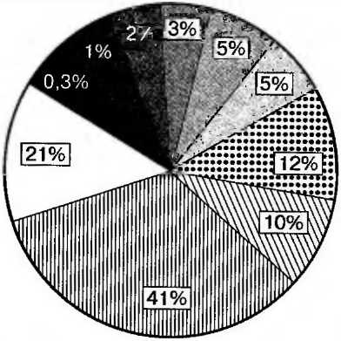
166
Впрочем, часть бытовых отходов может перерабатываться на удобрения путем компостирования — естественного биологического разложения (перегнивания органического вещества) или служить источником энергии. Сжигание отходов — это нечто среднее между идеальной рециклизацией и простым их захоронением. Загрязнение в таком случае можно контролировать с помощью специального оборудования.
К сожалению, попытки радикального решения проблемы бытовых отходов предпринимаются лишь в индустриально высокоразвитых странах Запада и в Японии. Распространяется практика использования разных контейнеров для сбора стеклянных, бумажных, алюминиевых и других отходов. В Нидерландах, Швеции, Бельгии степень утилизации бытовых отходов превысила 70%. Однако успех может быть достигнут лишь в том случае, если для продуктов переработки найдутся рынки сбыта. Процесс регенерации тех или иных отходов можно считать завершенным лишь в том случае, если человек «не морщась» будет потреблять то, что переработано из мусора. Это важная психологическая проблема.
Россия и глобальный сырьевой кризис. Долгие годы считалось, что СССР, равно как и России, сырьевой кризис в обозримом будущем угрожать не может. Основания для подобного вывода имелись. Россия до сих пор остается крупнейшим производителем сырья. Однако российские месторождения отличаются от многих зарубежных более сложными условиями разработки и худшим качеством ископаемых. Поэтому развитие, скажем, нефтегазового потенциала становится все более сложной и дорогостоящей задачей. Это связано со смещением геологоразведочных работ в отдаленные северные районы, увеличением глубины разрабатываемых нефтяных и газовых залежей до 3000 м и более.
Все острее становится также проблема истощения месторождений, особенно нефтяных. В итоге уже сейчас обеспеченность отечественной промышленности конкурентоспособными ресурсами (за исключением газа и золота) резко упала. В то же время, стремясь укрепить слабые и пошатнувшиеся позиции на мировом рынке, Россия экспортирует многие минеральные ресурсы по демпинговым ценам (т. е. значительно более низким, чем цены на мировом рынке).
167

Чрезвычайно слабо используются в России вторичные ресурсы. Официальные данные свидетельствуют о том, что в стране с учетом отходов горнодобывающей, металлургической, химической, целлюлозно-бумажной и деревообрабатывающей отраслей промышленности в конце XX в. скопилось более 100 млрд т отходов. Ежегодно к этому количеству добавляется 10 млрд т. Тревожная ситуация с промышленными и бытовыми отходами сложилась в крупных городах России. Так, в Москве ежегодно образуется около 12 млн т промышленных и бытовых твердых отходов — по 1 т на каждого жителя (не считая канализационных стоков). Из них лишь малая часть подвергается утилизации. Во многих других крупных городах России положение еще хуже.
Таким образом, оснований для благодушия перед лицом глобальной сырьевой проблемы у россиян нет. При этом особую тревогу вызывает отставание технологии освоения и переработки минерального сырья.
вопросы и задания
1. Сформулируйте суть глобальной сырьевой проблемы. Каковы ее главные составляющие?
2. Почему было бы упрощением сводить сырьевую проблему к чисто геологическим вопросам наличия и размещения минеральных ресурсов на планете?
3. Проверьте, как вы усвоили значение термина «кларк». Можно ли при анализе реальной обеспеченности мирового хозяйства минеральными ресурсами исходить из данного показателя? Объясните.
4. Каким образом «вписываются» в глобальную сырьевую проблему лесные ресурсы?
5. Объясните причины политики так называемой «ресурсной автаркии» (ресурсной независимости), проводившейся правительством СССР практически в течение всех лет существования советской власти.
6. В чем состоит «популизм» широко используемого выражения о том, что на геологической карте той или иной страны присутствуют все элементы периодической системы химических элементов Д. И. Менделеева?
7. Укажите основные пути снижения ресурсной расточительности современного человечества.
8. Чем различаются «отходная», «малоотходная» и «безотходная» технологии? Какое отношение имеет к ним комплексная переработка сырья?
168
9. В каких формах проявляется глобальная сырьевая проблема на территории России? Какие превентивные меры по «смягчению» ресурсно-сырьевых затруднений вы могли бы порекомендовать?
10. Составьте сценарий состояния глрбальной сырьевой проблемы к 2100 г.
рекомендуемая литература
Винклер X. Мировые ресурсы. —- М., 1986. Ковшое М. М., Голубчик М. М., Носонов А. М. Использование природных ресурсов и охрана природы. — Саранск, 1996.
Криволуцкий А. Е. Голубая планета: Земля среди планет: географический аспект. — М., 1985. Крыжановский Р. А. Ресурс будущего. — М., 1985. Моисеев П. А. Биологические ресурсы Мирового океана. — М., 1989.
Небел Б. Наука об окружающей среде: как устроен мир? — М., 1993.
Одум Н., Одум Э. Энергетический базис человека и природа. — М., 1978.
Олдак П. Г. Колокол тревоги: пределы бесконтрольности и судьбы цивилизации. — М., 1989.
Программа действий: повестка дня на XXI век и другие документы конференции в Рио-де-Жанейро в популярном изложении. — Женева, 1993 (на русск. яз.).
Реймерс Н. Ф. Природопользование: словарь-справочник. — М., 1990.
Романова Э. П., Куракова Л. И., Ермаков Ю. Г. Природные ресурсы мира. — М., 1993.
Скиннер Б. Хватит ли человечеству земных ресурсов? — М., 1989.
урок 16. Проблемы Мирового океана
Постановка проблем. В самом факте постановки проблем Мирового океана имеет место некая «искусственность», вытекающая из нежелательного противопоставления территории суши и акватории океана. Однако специфика его освоения и экологии так глубока, а значение для всего живого на Земле настолько велико, что проблемы Мирового океана заслуженно приобрели известную самостоятельность .
169

Их основное содержание чаще всего формулируется следующим образом: 1) растет малоконтролируемое загрязнение акваторий, ведущее к оскудению биологических ресурсов, деградации курортно-рекреационных зон и созданию помех для судоходства; 2) имеет место опасное превышение допустимых объемов промысла отдельных видов ихтиофауны; 3) назревает необходимость более интенсивного вовлечения в хозяйственный оборот минеральных и энергетических ресурсов океана (прежде всего, континентального шельфа); 4) существует потребность в более глубоком уяснении роли Мирового океана в глобальном биогеохимическом круговороте веществ (энергии) и развитии биосферы в целом; 5) происходит эскалация международных конфликтов из-за разногласий в сфере «экваториального» размежевания и дележа богатств континентального шельфа.
Как установлено, полужидкие коллоидные многомолекулярные вещества, послужившие исходным «строительным материалом» зарождающейся органической жизни на планете, могли возникнуть только в водах первичного океана.
За истекшие с тех пор миллиарды лет земная жизнь благодаря непрестанному ее развитию не только проникла на сушу, но и достигла высочайшего совершенства. Но не стоит забывать, что своим бурным расцветом, равно как и самим существованием, все живое на планете — от простейших одноклеточных существ до столь высокоорганизованной формы, какой является человек, — обязано морской среде. Именно Мировой океан обеспечивает дальнейшее развитие жизни на Земле благодаря своей роли регулятора температуры, производителя кислорода и другим функциям.
На этом фоне рельефнее проступают чисто практические проблемы освоения человеком Мирового океана, а именно: 1) минерально-ресурсная; 2) биоресурсная; 3) энергетическая; 4) транспортная; 5) рекреационная; 6) экологическая; 7) научно-познавательная.
Накопление знаний об океане. Морские акватории изучены значительно хуже материков. Скудные знания о Мировом океане существенно пополнились лишь в последние десятилетия в связи с быстрым ростом технических достижений. И это при том, что океанские воды покрывают три четверти (точнее, 71%) Земли!
170
Даже в древние времена человек не слепо поклонялся морю, а старался постичь его тайны. Финикийцы, египтяне, греки, китайцы, другие народы, проживающие на побережье, имели достаточно полные представления не только о близлежащих, но и весьма отдаленных акваториях, островах и архипелагах. Накопление буквально «по крупицам» подобного рода сведений о море создало предпосылки для великих географических открытий, которые связываются с такими блистательными именами, как Васко да Гама, X. Колумб, Ф. Магеллан и др. >
Параллельно сбору сведений о новых заморских территориях расширялись познания человека о структуре океана, о его «подводном царстве». В 1664 г. немецкий ученый А. Кирхер составил первую карту морских течений, основанную на результатах наблюдений многочисленных мореплавателей. Заметную лепту в накопление знаний об океане внесли И. Ньютон, Д. Бернулли, П. Лаплас и другие ученые, разработавшие, в частности, теории морских приливов и волн. Особо отметим вклад русских ученых Э. Ленца и Е. Паррота, которые изобрели батометр и глубокомер для измерения гидростатического давления и глубины. Широкие гидрологические, биологические и климатические изыскания проводили в открытом океане такие русские мореплаватели, как В. Беринг, Ю. Лисянский, О. Коцебу, Ф. Беллинсгаузен, М. Лазарев, Ф. Литке, С. Макаров и др.
Однако эпоха настоящих «великих океанологических открытий» началась в послевоенные годы. Советские ученые обнаружили присутствие жизни на максимальных глубинах по особым организмам — погонофорам, открыли громадные подводные хребты, по мнению академика М. Лаврентьева, являющиеся своеобразными волноводами, вдоль которых на большие расстояния распространяются цунами. Выдающиеся открытия сделали и зарубежные ученые. Была создана стройная концепция движения крупных литосферных плит, проливающая свет на механизм движения материков. Оказалось, что плиты как бы плавают на более мягком слое, лежащем на глубине около 100 км. Этому открытию предшествовало глубинное бурение дна океана, произведенное с американского судна «Гломар Челленджер» при
171

участии советских специалистов. Сенсация заключалась в том, что извлеченные с глубины около 2 км породы в геологическом отношении оказались слишком молодыми, тогда как время жизни океана насчитывает несколько миллиардов лет. Перед участниками экспедиции возник естественный вопрос: куда исчезли более ранние отложения? Мнение ученых оказалось единодушным: они были деформированы и погребены под расплавленным веществом, просачивающимся из недр Земли в местах расположения океанических хребтов.
Хорошо известно, что благодаря активному фотосинтезу морских' растительных организмов Мировой океан остается одним из важнейших источников свободного кислорода в атмосфере и гидросфере. Однако механизм «поставок» кислорода океаном таит в себе немало загадок. На основании космических данных, полученных с помощью корабля «Аполлон-16», американские ученые сделали неожиданный вывод о том, что большая часть газообразного кислорода на Земле образуется не в результате фотосинтеза растений, а вследствие распада ядер водяного пара в верхних слоях атмосферы. Если подобный вывод подтвердится, это может «перевернуть» все наши представления об основном источнике свободного кислорода земной атмосферы.
Уникальные открытия были сделаны при изучении самой толщи вод Мирового океана. Одно из них связано с обнаружением своеобразных подводных звуковых каналов, по которым звук может распространяться на многие тысячи километров. Столь удивительное свойство океанских вод дало возможность передавать информацию на сверхдальние расстояния. Другое открытие касается переменчивости морских течений: оказалось, что они отличаются крайним непостоянством, а в зоне их распространения формируются гигантские водяные вихри размерами в сотни километров. Подобные вихревые движения, называемые синоптическими, в какой-то степени аналогичны циклонам атмосферы и также влияют на погоду. Вероятно, их тщательное изучение может существенно приблизить ученых к более точному прогнозированию погоды на Земле.
Глубокое и детальное исследование тайн океана способно принести человечеству колоссальную пользу. Имен
172
но в этом состоит суть одной из проблем, вынесенных в заглавие данной темы.
Освоение биологических ресурсов океана. В широком смысле биологические ресурсы океана — все разнообразие растений и животных, обитающих в океанах, включая, разумеется, водоросли и планктон. В литературе довольно часто высказывается мысль о том, что биологических ресурсов океана вполне хватит для того, чтобы прокормить по меньшей мере еще 10 млрд человек. В этой оптимистической цифровой выкладке присутствует существенное «но»: далеко не все биологические ресурсы экономически, технически и экологически возможно и оправданно вовлекать в хозяйство. Именно в нелегком нахождении путей оптимизации эксплуатации биоресурсов океана и состоит суть данной проблемы.
Сегодня значительная доля (более 85%) в используемой человеком морской биомассе принадлежит рыбе. Остальное приходится на долю головоногих и двустворчатых моллюсков (главным образом кальмаров, мидии и устриц), ракообразных (крабов, омаров, лангуст, креветок, криля), иглокожих и некоторых морских млекопитающих. И уж совсем мизерную долю в суммарной биомассе составляют пока бурые, красные и зеленые водоросли, а также высшие цветковые растения.
Специалистами подсчитано, что максимальный вылов рыбы не должен превышать 120—150 млн т в год. Нынешние масштабы вылова пока не достигают этого критического уровня (рис. 41), однако это еще мало о чем говорит. Уже сегодня многие виды рыб находятся на грани исчезновения. Редко стали попадать в рыбацкие сети норвежская и исландская сельдь, морской окунь, камбала, треска; 80% всего рыбного улова падает только на 8 видов. По расчетам специалистов ФАО, мировой улов' рыбы без видимого экологического ущерба если и можно увеличить на несколько десятков миллионов тонн, то лишь за счет тщательного соблюдения норм вылова отдельных «дефицитных» пород и расширения промысла новых видов океанических рыб.
Почти весь мировой улов (более 95%) по-прежнему извлекается из шельфовой зоны — материковой отмели со средними глубинами примерно 130 м. Такие мелководные участки океана весьма обширны и иногда про-
173

Добыча, млн т
120 100
80 | 60 | 40 20
О ■
Обшан добыча рыбы j
На душу населения
1950 1960 1970 1980 1990 2000 Год Рис. 41. Мировая добыча рыбы
стираются на многие тысячи километров от берега но зашшают лишь 7-8% площади мировой^ акватории
пассивно переносимого водными течениями) W мно
В. Вериаасксго, «сгущения жизни» 'т'™ ™Г ном, и придонный, б^ГйСЙГ ⁶°^{ГаТЫИ} ^{maHK}™-
жизнь рассеяний £™ 5£М2^
174
в данном случае речь идет лишь о главных местах скоплений биомассы благодаря активно протекающим процессам фотосинтеза и обильной пище для нектона.
Подобные сгущения жизни иногда встречаются и в пределах глубоководных участков океана, что связано с явлениями так называемого апвеллинга, т. е. с вертикальными поднятиями глубинных масс океанической воды, щедро насыщенной биогенными частицами. Один из таких апвеллингов расположен в пределах глубоководной акватории, прилегающей к побережью Перу. Не случайно именно здесь сложился один из самых продуктивных рыбопромысловых районов.
По традиции ведущие позиции занимает промысел в северных широтах (от 30° с. ш.), дающий немногим более половины мирового улова. Вклад океанов в поставляемые человеку морепродукты весьма неравноценен. В этом отношении Тихий и Атлантический океаны заметно превосходят Индийский.
Факторов, влияющих на географию морского промысла, много: естественные, социально-экономические, юридические. Но главный среди них все же связан с пространственными различиями в биологической продуктивности океана. Подобно суше, где имеются высокоплодородные и малопродуктивные земли, в океане четко различают высокопродуктивный континентальный шельф, участки периферии океанов и частично открытых вод и акватории с ограниченными объемами биоресурсов.
На организацию промысла в очень удаленных районах Мирового океана, и в первую очередь в южнополярной области Земли, т. е. в Антарктике, сдерживающее влияние оказывают социально-экономические и технические факторы. Между тем доля антарктического промысла в мировой добыче продуктов моря стремительно растет. Особенно большое хозяйственное значение приобрел криль — представитель антарктического планктона, небольшой рачок до 60 мм длиной и весом 1—2 г, именуемый черноглазкой. В условиях, когда численность стада китов-полосатиков, для которых криль является основной пищей, сократилась, скопление этой мелкой креветки в антарктических водах, напротив, увеличилось. Криль становится очень ценным сырьем
175

для производства кормовой муки, ценность которой, по мнению специалистов, выше муки, получаемой из рыбы.
В южнополярные области человека влекут ресурсы рыбы (особенно нототении), а также диатомовые водоросли, большая пищевая ценность которых доказана. Для развития последних в антарктических водах сложились наиболее благоприятные условия.
Наконец, нельзя обойти стороной культурное разведение некоторых видов организмов на искусственно созданных морских плантациях и фермах. Этот промысел, называемый аквакультурой, был известен еще в глубокой древности (так, выращивание карпов в прудах практиковалось еще четыре тысячи лет назад; разводились также морские рыбы и устрицы). Возможно, аквакуль-тура — одно из генеральных направлений в развитии современной морской экономики. Аргументом здесь служит тот факт, что морские рыбные фермы в состоянии давать в год с 1 га до 6 т продуктов, что во много раз превышает количество рыбы, вылавливаемой с той же площади в настоящее время. Вместе с тем организация аква-культуры возможна лишь в хорошо освоенных человеком акваториях Мирового океана.
Освоение минеральных ресурсов океана. Если пищевые ресурсы моря активно используются человеком с незапамятных времен, то массовое извлечение минерального сырья фактически началось лишь в последние десятилетия. Разумеется, стоимостный ассортимент такого сырья пока небогат: более 90% всех ресурсов, добываемых с морского дна, составляют нефть й" газ, хотя в морской воде, как известно, растворены почти все элементы таблицы Менделеева (в том числе около 10 млн т золота).
По мере выработки углеводородных месторождений суши значение подобных месторождений Мирового океана быстро растет. При этом воспринимавшиеся еще совсем недавно с научным скептицизмом предположения о крупных перспективах нефтегазоносности морских акваторий были подтверждены в ходе геологоразведочных работ и эксплуатации открытых месторождений. Сейчас морские месторождения нефти составляют уже около трети всей мировой добычи.
176
Географию добычи нефти и газа вплоть до 1980-х гг. почти полностью определяли четыре района: лагуна Ма-ракайбо (Венесуэла), Персидский залив, Гвинейский залив и Нефтяные Катни на Каспии. Энергетический кризис 1970-х гг. послужил импульсом для экспансии отрасли в другие нефтегазоносные акватории Мирового океана, и прежде всего в Северное море. Последнее достаточно мелководно, а его нефтегазоносный шельф, поделенный в основном между Великобританией и Норвегией (незначительные участки достались ФРГ, Дании, Нидерландам, Бельгии и Франции), охватывает практически всю акваторию.
Сегодня нефтяными платформами «усеяны» побережья Мексиканского залива и Калифорнии (США), стран Юго-Восточной Азии, Африки, Австралии, Новой Зеландии. Буровые вышки появились у берегов многих слаборазвитых стран (Нигерия, Ангола, Конго и др.). Нет пока буровых платформ у берегов Антарктиды, однако мало кто из специалистов сомневается в том, что рано или поздно они появятся и там. Современное состояние геологической изученности ледового континента позволяет говорить о наличии здесь нескольких перспективных нефтегазоносных бассейнов. К ним относятся восточное побережье Антарктического полуострова (включая шельф Фильхнера) площадью около 700 тыс. км² и район шельфового моря Росса.
Дальнейшее освоение минеральных ресурсов океана в большой степени будет зависеть от научно-технического обеспечения. Уже сейчас экспериментальные эксплуатационные работы проводят на глубинах до 1000 м, хотя промышленная нефтедобыча в редких случаях ведется на глубинах более 100—150 м. Сооружаются подводные нефтехранилища, расширяется сеть подводных трубопроводов. Создается специальная технология для работ в морских арктических условиях и в Антарктике. Началось строительство нефте- и газоперерабатывающих заводов непосредственно в море (вопреки решительным протестам экологов).
Помимо нефти и газа, в океане содержатся вольфрамовые и титановые руды, касситерит (оловянная руда), монацит, циркон, хромиты, сера, фосфориты и другие полезные ископаемые, добыча которых может быть эф
177

фективна уже сегодня. И действительно, в Австралии, Бразилии, США с пляжевых россыпей уже добывают титан, цирконий, некоторые редкоземельные элементы, на шельфе Аляски — золото и платину, с морского дна у Японских островов — железную руду и уголь. В некоторых странах из морской воды извлекают соли магния, брома, калия.
Говоря о проблеме освоения минеральных ресурсов Мирового океана, нельзя не вспомнить об опреснении морской воды. Перегонный куб для получения пресной воды путем дистилляции был известен с древних времен. В течение 2000 лет этот способ оставался самым простым и широко использовался на флоте. Наряду с совершенствованием дистилляционного метода сегодня широко применяются и другие методы и процессы: естественное и искусственное вымораживание (газгидратный метод); химические процессы ионообмена (реагентные методы); экстракционные методы; с применением мембран — гиперфильтрация (электродиализ); биологические методы. Научно-исследовательский поиск в способах и методах опреснения морской воды закономерно привел к заметному снижению стоимости продукции. На крупных опреснительных установках (в частности, в Кувейте и Лас-Палъмасе на Канарских островах) 1 т опресненной воды стоит уже менее 10 центов.
В одном контексте с проблемой опреснения морской j воды можно рассматривать смелые, но пока почти фан- \ тастические проекты транспортировки айсбергов от берегов Антарктиды. Запасы материковых и.шельфовых льдов этого континента составляют около 20 млн км³, при этом ежегодно ледяной материк «посылает» в океан около 2400 м³ пресной воды. С учетом арктических айс- ? бергов пресной воды в Мировом океане одновременно находится в несколько раз больше, чем содержится ее во всех водоемах суши.
Существуют и. другие проекты транспортировки пресной воды с ледяных куполов Антарктиды и Гренландии. В основе одного из них лежит идея создания на ледниках атомных станций для таяния льда с последующей переправкой воды по трубопроводам.
Использование энергии океана. Энергетические ресурсы Мирового океана ассоциируются не только с углеводородным сырьем, добываемым в больших количествах на шельфе, но и с возобновляемыми энергоносителями. Пока энергия океана лишь в очень малой степени поставлена на службу человеку, что придает данной проблеме глобальное звучание (см. также тему «Энергетическая проблема»).
С учетом того обстоятельства, что энергия приливов (потенциал приливной энергии Мирового океана оценивается в несколько миллиардов киловатт) в 2000 раз превышает годовой запас Энергии всех рек мира, данное направление в развитии мировой энергетики особенно перспективно.
К сожалению, этого нельзя сказать о других направлениях. Так, постоянным возобновляемым ресурсом является кинетическая энергия волн. Разумеется, она размещена далеко не равномерно по акватории океана, однако в некоторых местах на шельфе, где возможно гидростроительство, она достигает высокой концентрации. Первые промышленные волновые электростанции небольшой мощности уже сооружены в Норвегии, Японии, Индии. Чаще всего с помощью энергии морских волн приводятся в действие электрогенераторы, устанавливаемые на плавучих маяках. Несмотря на высокие стоимостные затраты, целесообразность создания волновых станций определяется конкретными географическими условиями, наличием или отсутствием альтернативных источников, плотностью приходящей энергии и т. д.
Еще одним из направлений в развитии энергетики океана в перспективе может стать строительство электростанций, использующих энергию течений. Результаты гидрологических исследований свидетельствуют, что лишь Гольфстрим в наиболее мощной своей части (38° с. ш.) переносит ежесекундно 82 млн м³ воды, а в течение года — 250 тыс. км³, что в 6,5 раза больше годового стока вод со всей поверхности суши. Конечно, проекты установки в толще Гольфстрима турбин большого диаметра для получения электрической энергии сегодня кажутся нереальными, однако не исключено, что по мере обострения энергетической ситуации в мире к таким проектам еще вернутся. Главные лимитирующие факторы широкого использования энергии течений сегодня — чрезвычайно низкий коэффициент полезного действия
178
179

существующих преобразователей этого вида энергии (всего 0,5—10%), колоссальные затраты на гигантские турбины, нерешенность многих чисто технических вопросов.
Прямое отношение к проблеме использования энергии океана имеет утилизация термической энергии акваторий. Солнечное тепло, как известно, аккумулируется в верхних слоях океана, в то время как нижние сохраняют достаточно низкие температуры. Вследствие этого создаются значительные различия температуры поверхностных и глубоко лежащих вод. В тропических широтах температура воды на поверхности достигает почти 30°, а на глубине 0,5 км — всего 8—10°. Таким образом, амплитуда температуры составляет примерно 20°.
Это явление лежит в основе работы гидротермальных (или моретермальных) электростанций. Принцип использования разницы температур достаточно прост. Известно, что с уменьшением давления понижается температура кипения воды и, соответственно, температура образования пара. Когда разогретая вода засасывается вакуумом 0,01 атм, она вскипает и образуется пар, способный вращать турбину, соединенную с генератором. Функция же холодной воды заключается в охлаждении пара, поступающего в конденсатор.
Идея широкого использования термической энергии не нова. Еще в 1927 г. на р. Маас во Франции была сооружена гидротермальная станция небольшой мощности. Затем было построено несколько более крупных (15 тыс. кВт и более) станций в США, Японии, Кот-д'Ивуаре. При этом получили развитие новые конструкции гидротермальных станций, в частности на базе использования газа фреона.
Наконец, в мире создаются и обсуждаются проекты сооружения электростанций, основанных на создании искусственного перепада морской воды в узких проливах. Однако реальность подобных проектов очень низка.
Другие проблемы Мирового океана. Особая сторона приложения человеческого труда к океаносфере — использование ее вод как естественных путей сообщения между странами.
В последние десятилетия наиболее быстрыми темпами развиваются новые, нетрадиционные виды морского
180
транспорта: трубопроводы, авиация, линии электропередачи, кабельные средства связи. Внедряются в океаническую деятельность и такие чисто сухопутные виды транспорта, как автомобильный и железнодорожный (сооружение мостов, тоннелей и т. д.). К числу крупных инженерных свершений можно отнести построенные сравнительно недавно тоннели между островами Хонсю и Хоккайдо в Японии (тоннель «Сейкан») и под Ла-Маншем (между Великобританией и Францией), а также гигантские мосты между островами Хонсю и Сикоку в Японии, островом Бахрейн и Саудовской Аравией. Успехи современной радиоэлектроники способствовали дальнейшему развитию кабельной связи в морях и океанах, которую оказались не в состоянии потеснить даже космические системы связи с использованием искусственных спутников Земли.
С колоссальной скоростью растет рекреационная нагрузка на побережья. Многие участки побережий в странах с теплым климатом превращаются в сплошные цепи отелей, пансионатов, что ставит перед правительствами этих стран множество нестандартных вопросов. Наконец, интенсивная хозяйственная деятельность человека привела к растущему загрязнению Мирового океана.
Таким образом, глобальные проблемы океана — это проблемы и экономические, и социальные, и технические, и экологические одновременно.
вопросы и задания
1. В чем конкретно проявляется специфика освоения и экологии Мирового океана, которая обычно служит аргументом при идентифицировании глобальных проблем этой сферы планеты?
2. Известно, что океан покрывает большую часть Земли, заметно превосходя по площади сушу. Не стоит ли в этой связи переименовать планету в... Океанию? Как вы аргументируете ответ на этот достаточно провокационный вопрос?
3. Существует расхожее мнение о том, что «гидрокосмос» исследован сегодня хуже, чем обратная сторона Луны. Каковы, на ваш взгляд, наиболее перспективные направления в исследовании проблем Мирового океана?
4. Что вы знаете о заслугах известнейшего французского океанографа Ж. Кусто? Об исследователях Марианской впадины?
181

5. Почему проблема освоения минеральных ресурсов Мирового океана имеет глобальное значение?
6. Чем можно объяснить иногда встречающуюся концентрацию биоресурсов в пределах глубоководных участков океана, что является, как известно, исключением из общего правила?
7. Использование каких видов возобновляемых энергоносителей океана является наиболее перспективным? Аргументируйте ответ.
8. В Эрмитаже (Санкт-Петербург) находится известное полотно П. Рубенса «Союз Земли и Воды», на котором богиня Слава венчает союз богини земли Кибелы и бога моря Нептуна. В чем суть нерасторжимой и жизненно важной для человека связи суши и моря?
9. Проверьте, как вы усвоили значение следующих терминов и понятий: апвеллинг; аквакультура; сгущения жизни; энергия течений; кинетическая энергия волн; термическая энергия океана.
рекомендуемая литература
• Гладкий Ю. Н., Григорьев Ал. А., Ягъя В. С. Горизонты Ойкумены. —JI., 1990.
• Ковшов В. П., Голубчик М. М., Носонов А. М. Использование природных ресурсов и охрана природы. — Саранск, 1996.
Крыжановский Р. А. Ресурс будущего. — М., 1985.
• Моисеев П. А. Биологические ресурсы Мирового океана. — М., 1989.
• Реймерс Н. Ф. Природопользование: словарь-справочник. — М., 1990.
Романова Э. П., Куракова Л. И., Ермаков Ю. Г. Природные ресурсы мира. — М., 1993.
• Слевич С. Б. Океан: ресурсы и хозяйство. — Л., 1988.
урок 17. Глобальный этнический кризис
Постановка проблемы. Растущая экономическая и технологическая взаимозависимость государств, ускорение процессов интернационализации социальной жизни, политики, культуры делают современный мир целостным и в определенном смысле неделимым. В то же время возрастающее стремление стран, народов и групп населения к самоидентификации делают его все более неустойчивым и малопредсказуемым. Текущие изменения в поли
182
тической географии мира становятся столь важными, что их иногда сравнивают с процессом, начавшимся после Вестфальского мирного договора 1648 г., который явился поворотным пунктом в формировании современных государств. Так, только 60 из нынешних почти 200 государств существовали в канун XX в. С другой стороны, лишь в первой половине 1990-х гг. ООН приняла в свои члены более 20 новых государств. Некоторые известные ученые и общественные деятели высказывают предположение, что ныне существующие границы все больше будут терять свое значение, если не соответствуют языковому и террйториальному тождеству проживающих там наций.
Как бы ни относиться к масштабам грядущих перемен на политической карте мира, которые обещают стать одним из самых впечатляющих феноменов в новейшей истории, ясно одно: в глобальном смысле национально-этническая проблема может стать и уже становится одной из самых болезненных. Некоторые ученые говорят о реальном глобальном этническом кризисе, охватившем нашу планету. Неконтролируемые национальные эмоции, которые в зависимости от конкретных обстоятельств приобретают формы обоснованного национального самоутверждения или агрессивного национализма, приводят к драматическим коллизиям практически на всех континентах, но особенно на «периферии» мировой цивилизации.
Неотъемлемой частью глобального этнического кризиса стали в последние годы противоречия на территории бывшего СССР, прежде успешно подавлявшиеся союзным центром и загонявшиеся вглубь. Речь идет не только о межнациональных распрях, но и о противостоянии внутри отдельных наций, разобщенных по региональному или клановому признакам, о территориальных спорах, сепаратизме, автономистских движениях и т. п.
Важность научного осмысления современных национально-этнических процессов вполне очевидна и не нуждается в особой аргументации. Заметим только, что в растущем потоке публикаций, посвященных проблеме обострения межэтнического (и межрелигиозного) соперничества, все чаще встречаются работы географического
183

характера, свидетельствующие о том, что тысячи нитей связывают этнос с территорией (а в основе теории этногенеза, разработанной Л. Гумилевым и взбудоражившей научную общественность в последние годы, лежит именно географическая интерпретация межэтнических отношений).
Конфликтообразующие факторы и их географическая интерпретация. Реальная жизнь свидетельствует, что межнациональные конфликты не возникают по какой-либо жесткой схеме, поскольку на них, как правило, влияет огромное количество факторов, имеющих свою собственную природу эволюции и саморегуляции. К тому же одни и те же факторы в различных регионах и при различных обстоятельствах проявляются по-разному. По этой причине проблема типологии конфликтооб-разующих факторов носит в значительной мере схематичный характер.
Нетрудно видеть, что некоторые из выделенных на рисунке 42 факторов общего порядка, «провоцирующих» вспышки этнонационализма и кризисных явлений в этнической сфере (неуправляемое демографическое развитие, «старение» наций, ассимиляционные процессы, экологический фактор), отличаются ярко выраженной географической спецификой; другие содержат явный политико-, социально- или экономико-географический аспект. Это обстоятельство дает основание для вывода о том, что заниматься исследованием межнациональных конфликтов без привлечения географов вряд ли корректно.
Принцип тождественности государственных и национальных границ. Совершенно очевидно, что механический перенос ложного синонима «национальный интерес» — «государственный интерес» на словосочетание «государственные границы» — «национальные границы» способен привести к непредсказуемым межэтническим коллизиям.
Обратимся к этногеографической карте Европы. На территории 32 европейских стран проживает 87 национальных меньшинств. При этом многие из них дисперсно «распылены». Так, немцы за пределами Германии живут в Бельгии, Дании, во Франции, в Польше, России, Румынии, Италии, Чехии, Сербии, Швейцарии и т. д.
184
ГЛОБАЛЬНЫЙ ЭТНИЧЕСКИЙ КРИЗИС
Факторы общего характера, провоцирующие вспышки этнонационализма
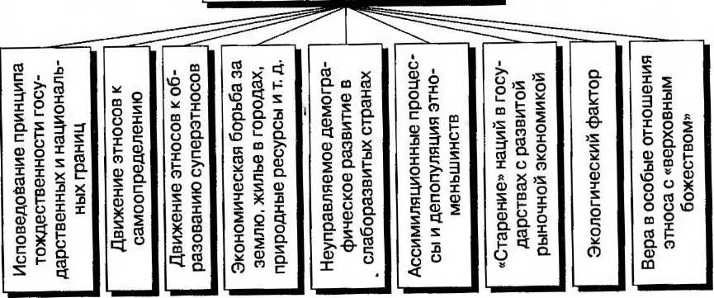
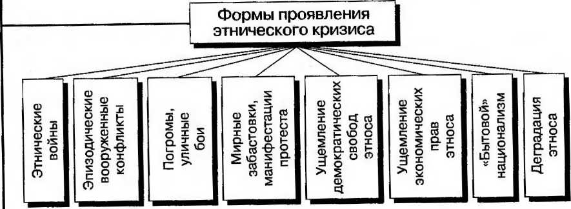
Пространственные уровни проявления этнического кризиса |
-~ _
 | л  X  л  О | Межконтинен- \ тальный Л |  | Субрегиональный \ (обычно:уровень v семей народов) \ | Региональный . (обычно: уровень ' групп народов) | Локальный / межэтнический j | Локальный / внутриэтнический («клановый» ит. д.)
Рис. 42. «Анатомия» глобального этнического кризиса
185

Можно себе представить, к каким последствиям привела бы попытка отдельных народов осуществить на практике принцип тождественности национальных и государственных границ. Между тем это и происходит в реальной жизни. Например, распад бывшей Югославии и провозглашение независимости и суверенитета Словенией, Хорватией и другими субъектами старой федерации наглядно иллюстрирует роль принципа тождественности государственных и национальных границ в возникновении межэтнических конфликтов.
Движение наций к самоопределению и стремление к образованию супернаций. В масштабе всего человечества национальный вопрос встает в противоборстве двух общих тенденций: 1) движения наций к самоопределению и независимости и 2) стремления к образованию крупных полиэтнических общностей, к формированию мощных супернаций, где органично были бы соединены этносы, различные традиции и культуры.
Обе эти тенденции объективны, обе реализуются в воле и поступках миллионов людей. Нельзя признать какую-то одну тенденцию преобладающей или более перспективной, поскольку обе они имеют одну и ту же цель: преодоление всех форм национально-этнического неравенства или, иначе говоря, демократизацию межнациональных отношений.
Национализм, обусловленный стремлением избавиться от чужеземного господства и обрести национальную независимость, практически исчерпал себя. В Азии ^{и} Африке уже давно стали преобладать конфликты, связанные с недовольством национальных меньшинств внутри суверенных полиэтнических государств своим подчиненным, неравноправным, дискриминационным статусом.
Подобные конфликты, отражающие тенденцию движения наций к самоопределению, ассоциируются, например, с непрекращающимися партизанскими войнами курдов против иранских и иракских властей, длительными распрями между этническими группами в Бурунди, Руанде, Кении, Зимбабве; борьбой западно-сахарцев против Марокко и эритрейцев против центрального правительства в Эфиопии (последняя закончилась в 1993 г. провозглашением суверенного государства
186
Эритрея); сепаратистскими движениями неарабоязыч-ных племен на юге Судана и тамилов в Шри-Ланке. Национально-этнические коллизии, связанные с сепаратизмом, характерны также для нынешней Индии, представляющей собой один из крупнейших конгломератов различных этносов.
Другая тенденция, имеющая целью создание супернаций, менее распространена в современном мире. Например, некоторые лидеры арабского мира пытаются образовать единый арабский «неохалифат». Но стремление к образованию крупных полиэтнических общностей присуще и народам многонациональных государств, при этом оно далеко не всегда «провоцирует» вспышки этнонационализма. В этой связи упомянем США, где многое делается для предупреждения этнической и расовой вражды и где начались процессы национальной консолидации. Длительное время образ США устойчиво сравнивался с гигантским котлом, в котором представители сотен народов «переплавились» в американцев. Однако сегодня образ «котла» в США уступил образу огромного «лоскутного одеяла», в котором каждый лоскут, отличный от другого по размеру, форме, цвету, символизирует собой представителей того или иного народа, большого или совсем малого.
«Старение» наций и дестабилизация межэтнических отношений. К числу факторов, способных дестабилизировать межэтнические отношения, относится процесс «старения» отдельных этносов, в частности западноевропейских. Факт прогрессирующего «старения» последних не нуждается в особых доказательствах. Это обусловлено главным образом снижением рождаемости и увеличением средней продолжительности жизни. (Особенно неблагоприятная обстановка складывается в Германии, Дании, Австрии, Бельгии, Италии, где коэффициент фертиль-ностй минимальный, что грозит сокращению численности населения этих стран через 50 лет примерно наполовину.)
В сознании многих западноевропейцев сегодня поселяется страх перед перспективой угасания, поглощения чужеродными этносами. Последнее, разумеется, пока гипотетично, но в условиях нынешних демографических изменений в Европе большую, чем прежде, актуальность
187

приобретают вопросы, связанные с межгосударственной миграцией населения и рабочей силы. Еще один источник напряженности в межнациональных отношениях — беженцы и эмигранты.
В условиях депопуляции населения Европейского региона миграционные контингенты пришлого населения, обладающего значительно более высокой рождаемостью, вносят значительные изменения в его национальную структуру. Например, в семьях выходцев из Индии, проживающих в Великобритании, число детей более чем в 2 раза выше соответствующего показателя для коренного населения. Это означает, что доля детей мигрантов, родившихся на территории европейских стран, значительно выше доли последних в населении принимающих стран. Особую проблему создают смешанные браки и связанные с ними вопросы гражданства.
Именно с этим ассоциируются наблюдающиеся стихийные вспышки ненависти к «цветным» переселенцам, темпы ассимиляции которых отстают от темпов нарастания иммиграционных волн. Речь идет прежде всего о таких этноменыпинствах, как арабы, индопакистанцы, турки, уроженцы стран Африки и Карибского бассейна. В средствах массовой информации часто пишут о конфликтных ситуациях, складывающихся между националистически настроенными молодыми людьми ФРГ, Великобритании и других западноевропейских государств и «цветными» переселенцами, что подтверждает тезис о теснейшей связи современной демографической ситуации в Европе с проблемой дестабилизации межэтнических отношений.
Определенная напряженность, вызванная депопуля-ционными процессами, стала ощущаться также в отдельных странах Восточной Европы: в Венгрии, Болгарии и др. Естественная убыль населения России приведет к общему его «старению», а это, в свою очередь, внесет элементы напряженности на рынок труда. Уже сегодня костяк трудовых коллективов на многих предприятиях формируется из представителей «дальних этносов» .
«Старение» европейских наций не является исключением. Новый мировой рекорд по темпам «старения»
188
нации устанавливает Япония. Конечно, существующее здесь жесткое законодательство относительно миграции не грозит Японии дестабилизацией межэтнических отношений. Однако и здесь может встать вопрос об иммиграции рабочей силы, и тогда проблема межэтнических отношений не заставит себя ждать.
Ассимиляция и депопуляция этноменьшинств. Процессы ассимиляции и депопуляции этноменьшинств проявляются в наши дни в самых различных формах и связаны с утратой малыми этносами своего языка, культуры, религии, национального самосознания, а также с кровосмесительными браками, низкой рождаемостью, высокой смертностью и, соответственно, с «отрицательным» естественным приростом населения.
Совершенно очевидно, что ассимиляционные процессы отличаются чрезвычайным многообразием характера, темпов и форм и потому их оценка не может быть однозначной. В науке четко различаются понятия естественной и насильственной ассимиляции. Первое из них ассоциируется, например, с многочисленными иммигрантами в США и странах Западной Европы, где довольно быстро «растворяются» этнические группы европейского происхождения в белом англоязычном большинстве. Такого рода этнические ассимиляционные процессы происходят, как правило, безболезненно и не ведут к заметным социальным конфликтам. Второе понятие связывается с целенаправленной политикой государства на поглощение, уменьшение функциональной роли других этносов.
Наиболее значительные масштабы ассимиляционные процессы приобрели в полиэтнических странах: Индии, Индонезии, США, странах Тропической Африки и др. При этом не существует прямо пропорциональной связи между ассимиляционными процессами и межэтническим соперничеством за землю, за жилье в городах, за ключевые позиции в экономике, политическое господство и т. п.
Ассимиляция этноменьшинств нередко сопровождается депопуляционными тенденциями, связанными с ухудшением генетического фонда меньшинств, кровосмесительными браками, пространственным «расползанием» этноса. Не следует, естественно, смешивать депопуляци
189

онные процессы, распространенные на «периферии» мировой цивилизации (австралийские аборигены, некоторые индейские племена Латинской Америки, народности Крайнего Севера России), с явлениями, имеющими место в странах с развитой рыночной экономикой; факторы, их порождающие, совершенно различны.
Экология и этнические распри. Этноэкологические конфликты чаще всего рассматриваются в литературе под международным, а не межэтническим углом зрения. Но понятия «национальный интерес» и «государственный интерес», как уже отмечалось, по смыслу их применения очень часто совпадают.
Большинство международных экологических конфликтов, в сущности, являются межнациональными. Действительно, претензии Скандинавских государств — Норвегии, Швеции, Дании, Финляндии и Исландии к ФРГ и Великобритании, заводы которых служат источниками кислотных дождей, можно рассматривать и сквозь призму межнациональных отношений, равно как и бесконечные споры между США и Канадой по поводу трансграничных перемещений дымовых облаков. Не только международный, но и межнациональный характер имела авария на Чернобыльской АЭС на Украине, так как образовавшиеся радиоактивные облака были перенесены на север Европы (в Норвегию и Швецию), ее крайний запад (в Великобританию) и юго-запад (во Францию).
Роль экологического фактора в эскалации межэтнической борьбы прослеживается на примере полиэтнических обществ стран Тропической Африки, где конфликты носят не международный, а внутригосударственный межэтнический характер. Здесь жизненный уклад и жизнеустройство этносов подчас полностью строятся вокруг какого-либо элемента природной среды. Например, в Эфиопии народность галла представляет собой пример скотоводческого этноса, ануак (живупше по берегам рек) — этноса рыболовов, меджанджир — этноса земледельцев и т. п. С одной стороны, такое этническое разнообразие народов-соседей способствует обмену продукцией между ними, с другой — порождает конфликты, особенно из-за пресной воды, пастбищных угодий, источников древесного топлива.
190
Нетрудно также установить определенную связь между экологическими проблемами и возникновением межэтнических коллизий на территории бывшего СССР. Наглядные тому примеры — межэтнические столкновения в Фергане, Оше, сложная природно-экологическая ситуация в бассейнах Амударъи и Сырдарьи.
Другие факторы, «провоцирующие» вспышки национализма. Существует немало других факторов, способствующих эскалации межэтнических трений.
Среди них — экономический. Экономика как совокупность производственных отношений и видов хозяйственной деятельности составляет тот универсальный базис, над которым возвышаются юридическая и политическая надстройки и тесно примыкают все формы общественного сознания. В этом смысле все социальные явления так или иначе связаны с экономикой.
В условиях высокоразвитых западных обществ нет прямой зависимости между уровнем социально-экономического развития и стремлением к самоопределению. Например, в странах Западной Европы эффективная национальная политика — это одно, а мера взаимного притяжения или отталкивания народов — совсем другое. Между Бельгией и Люксембургом реальный валютный союз существует почти на протяжении семи десятилетий, и никому не приходит в голову на основании высочайшей интегрированности Бельгии и Люксембурга требовать их политического слияния или объединения хотя бы на уровне конфедерации. Мы не коснулись некоторых других причин, ведущих к дестабилизации межэтнических отношений (в частности, неуправляемого демографического развития в отсталых странах и др.). Каждый из них содержит ярко выраженный географический аспект.
Трайбализм — старая болезнь Африки. Термин «трайбализм» происходит от англ. tribe — племя. В современной литературе и политической жизни с ним чаще всего связывают межплеменные распри, крайне враждебное отношение одной этнической группы к другой, этношовинистическую политику.
География современного трайбализма широка — от Латинской Америки до островов Океании. Однако наибольшее распространение это явление получило в
191

Африке, к югу от Сахары, где все еще сохраняются архаичные институты и организации, связанные с родо-племенным строем. Но дело не только в этом. Население Черной Африки — это калейдоскоп этносов, довольно грубо потревоженных эпохой колониализма. В рамках колониальных границ оказались народы разной этнической принадлежности, разных языков, отличные по уровню социально-экономического и культурного развития.
Однако было бы неверно во всем винить одно прошлое и колониализм в частности. Ведь трайбализм в иных странах обострился уже после обретения ими политической независимости. При этом трудно сказать, какие конкретно факторы послужили «динамитом» для крупных вспышек насилия. В одних случаях — это узурпация власти в руках верхушки какого-либо одного племени или союза племен. В других — результат борьбы за пресную воду, земельные угодья, пастбища. В третьих — стремление отделиться, получить суверенитет. При этом социально-экономический прогресс, способный через развитие товарно-денежных отношений сломать племенные «перегородки», все еще мало заметен. В первую очередь это касается крестьян, которые до сих пор ведут полунатуральное примитивное хозяйство. Их поголовная неграмотность, невежество, оторванность от центров культурной жизни — питательная почва для сохранения трайбализма.
К югу от Сахары практически нет страны, где трайбализм так или иначе не проявлял бы себя. Так, в Бурунди 85% пятимиллионного населения составляют племена хуту. Сложилось так, что исторически власть была сосредоточена в руках значительно меньшего по численности племени тутси. Недовольство хуту этим обстоятельством вылилось в 1972 г. в кровавое побоище с многотысячными жертвами с-обеих сторон. По аналогичному сценарию развивались события и в 1994 г. с той лишь разницей, что жертв было намного больше. Много лет на межплеменной основе «полыхает пожар» в Чаде, где сложилось противостояние между жителями севера (кочевниками — людьми арабского происхождения) и юга (земледельцами, в чьих жилах течет негритянская кровь). В жертвенном костре нашли свой печальный конец многие тысячи жителей этой страны. Далее можно
192
говорить о Нигерии, Эфиопии, Мали, Буркина-Фасо, Мавритании и многих других странах, где взаимная ненависть и агрессивность этнических групп периодически приводят к трагическим развязкам.
Ведущие ученые и политические деятели мира в качестве главного «рецепта» преодоления трайбализма предлагают ускорение общего развития стран «третьего мира» во всех сферах — от социальной и экономической до духовной. Ясно, что такой «рецепт» столь же прост, сколь и трудно осуществим.
Россия и глобальный этнический кризис. Неотъемлемая часть глобального этнического кризиса — межнациональные конфликты на постсоветской территории. Это не международные конфликты в традиционном смысле этого понятия, поскольку зарождались они не в международной сфере, а в рамках единого государства. В то же время, строго говоря, сегодня эти конфликты уже не являются внутренними, потому что с распадом СССР произошла их фактическая интернационализация.
Многие люди старшего поколения выросли в убеждении, что народы СССР обладали полным равноправием и суверенитетом и что за годы советской власти они достигли «невиданного расцвета». К большому сожалению, это не соответствует действительности. В годы перестройки выяснилось, что национально-государственное устройство страны нуждается в совершенствовании, правовой статус национальных автономий оказался не вполне справедливым, права народов, репрессированных во время сталинского произвола, требуют восстановления. По существу, нерешенными оказались и вопросы защиты национальной самобытности малочисленных народов, а также народностей, не имеющих своих национально-территориальных образований или проживающих вне их границ.
Обострились и межнациональные распри на территории самой Российской Федерации (рис. 43). Возникли «горячие точки» в Чечне, Ингушетии, Дагестане и т. д. С утратой и дискредитацией коммунистических идеалов в общественной жизни многих российских народов образовался «вакуум», быстро заполнившийся иными идеями и движениями. Их лидеры, используя этнические лозунги («противодействие имперской России»), попыта-
193
7 - 4360

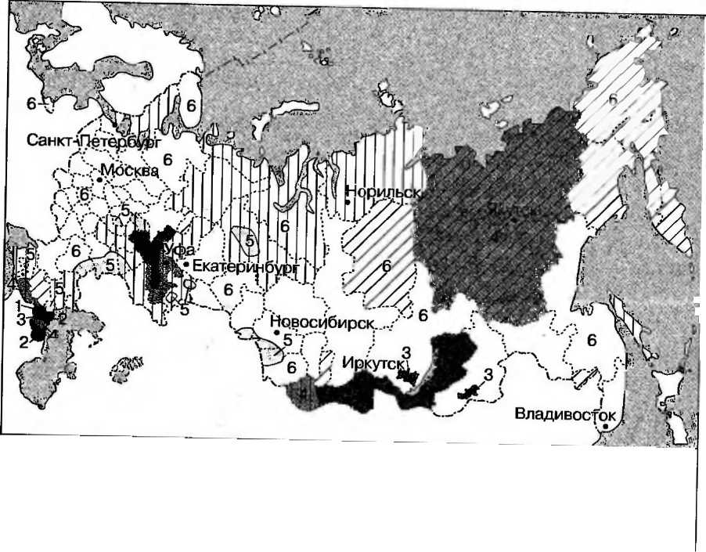
□Острота межнациональных отношений-
моноэтнические ЕЛ «замороженные» сипя
HI военные конфликты ШЖ зоны полусепаратизма
И биэтнические Ц потенциальные конфликты \Т\ зоны вялого автономизма
Щ полиэтнические Щ ЭДДог^рд^ ^ _{спокойные} _{30ны}
Рис. 43. Этническая ситуация в России в 1990-е гг. (по С. Тархову)
лись развернуть военные действия, приведшие к гибели многих людей, появлению проблем беженцев, безработицы, нищеты местного населения.
ВОПРОСЫ И ЗАДАНИЯ
1. Этнические кризисы анализируются в рамках многих наук, в том числе этногеографии - научного направления, сформировавшегося на стыке этнографии и географии. Не могли бы вы в этой связи очертить примерный круг проблем, которыми призвана заниматься этническая география?
2. Изучите рисунок 43. Приведите примеры, подтверждающие его, пользуясь материалами прессы того времени.
3. Обсудите содержание понятий «государственный интерес» и «национальный интерес». В каких случаях их различение приобретает особую важность?
4. Приведите примеры этнических кризисов, корни которых очень мало связаны с проявлением этнонационализма.
5. Что скрывается за термином «трайбализм»? Почему наиболее опасные формы его проявления имеют место в Африке к югу от Сахары?
194
6. Какие конкретные исторические перипетии формирования Российской империи, а затем Советского Союза «заложили» мощный фундамент межэтнической конфликтности?
7. Попытайтесь дать оценку межэтническим конфликтам на территории бывшего СССР. В каких случаях ваша собственная позиция не совпадает с официальной точкой зрения? Аргументируйте ее.
8. По данным переписи 1989 г., численность населения, назвавшего родным языком русский, составляла: на Украине — 32,8%, в Белоруссии — 31,9%, Казахстане — 47,4%, Молдавии — 23,1%, Латвии — 42,1%, Киргизии — 25,5%, Эстонии — 34,8% и т. д. Почему данный фактор эскалации межэтнических трений проявляется в этих странах по-разному?
9. Проверьте, как вы усвоили значение следующих терминов и понятий: этнический кризис; этнический конфликт; конф-ликтообразующий фактор; ассимиляционные процессы; депопуляция этноменьшинств; трайбализм; образ «котла» в процессе национальной консолидации США; образ «лоскутного одеяла» в процессе национальной консолидации США.
РЕКОМЕНДУЕМАЯ ЛИТЕРАТУРА
• Арутюнов С. А. Народы и культуры: развитие и взаимосвязь. — М., 1989.
• Бромлей Ю., Подолъный Р. Человечество — это народы. — М., 1990.
• Гумилев Л. Н. География этноса в исторический период. — Л., 1990.
Гумилев Л. Н. От Руси к России. — М., 1992.
• Депортация народов СССР (1930—1950 гг.): материалы к серии «Народы и культуры». Вып. XII. — М., 1992.
• Материалы по этнической географии России / сост. Б. С. Хо-рев и др. — М., 2001.
• Население и кризисы. — М., 1997—1998. Вып. 2, 3, 4.
• Территориальная организация общества и проблемы межнациональных отношений. — Л., 1990.
у р О" к 18. Региональные конфликты
Суть проблемы. Эта глобальная проблема иногда называется по-другому — локальные или малые войны. В таких войнах ежегодно гибнут многие тысячи людей, они калечат судьбы миллионов и требуют колоссальных средств (рис. 44, 45). При этом в первую очередь страдают мирные граждане, часто не являющиеся прямыми участниками событий. Известно, что среди жертв Первой мировой войны
195

Республика Корея 1%
Индия 2% _
Бразилия 2% Италия 3% _
Саудовская Аравия 3%
Китай 3% Германия 4%
Израиль 1%
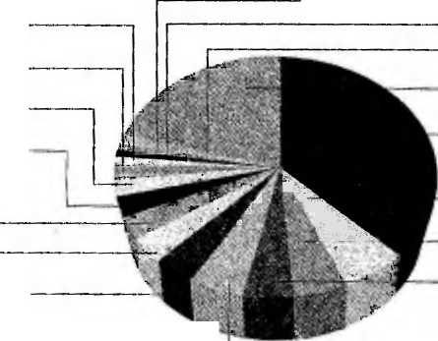
_Турция 1% -Испания 1%
— Другие 21%
— США 37%
— Россия 6%
_Франция 5%
_ Япония 5%
Великобритания 5%_
Рис. 44. Мировые расходы на оборону
доля мирного населения составляла всего 5%, Второй мировой — 50%, а вьетнамской войны 1964—1974 гг. — уже 90%. В региональные конфликты зачастую вовлекаются не только различные общественно-политические силы конкретного государства, но и соседние страны, а также отдаленные «центры силы», претендующие на роль миротворцев и часто преследующие свои интересы. В этих случаях малые войны приобретают мировой резонанс, вследствие чего создается угроза безопасности всего мира (как это случилось, например, во время косовского кризиса).
Чаще всего причиной региональных конфликтов является борьба за территорию, что позволяет большинство таких конфликтов относить к числу территориальных, изучение которых может и должно вестись не только с позиций политологии, социологии и права, но и с позиции географической науки.
Сепаратизм и региональные конфликты. Нередко все региональные конфликты ассоциируются с явлением сепаратизма, которое можно определить как политическое движение в странах, отличающихся большой этнической, конфессиональной, культурной или экономической неоднородностью. Сепаратисты борются за выход части территории из состава единого государства либо с целью создания нового суверенного образования (сецес-сия), либо с целью вхождения в состав другого государства (ирредентизм).
На рисунке 46 указаны основные очаги сепаратизма, имевшие место в мире на рубеже XX—XXI вв. По мнению
196
Франция 5%
Другие 11%
Россия 17%
Великобритания 19%
Саудовская Аравия
Китай
О. Тайвань
Республика Корея
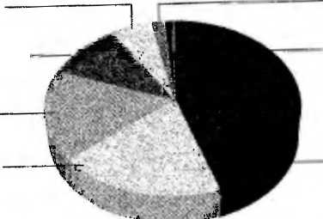
Поставщики оружия Китай 2% Германия 1%
США 45%
Импортеры оружия
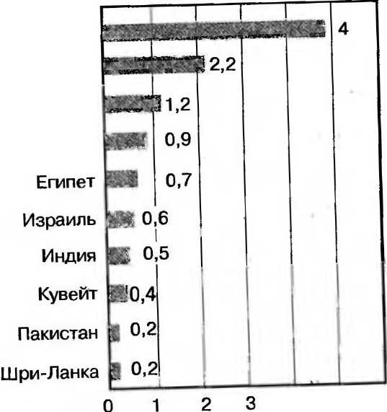
4 5 6 млрд долл.
Рис. 45. Торговля оружием в современном мире (2001 г.)
автора приведенной картосхемы, современные очаги сепаратистских конфликтов могут быть сведены к нескольким географическим типам с учетом их географической близости, этнокультурной общности народов и культурно-цивилизационного фундамента, сходства их исторического развития и т. д. Эти типы таковы:
— западноевропейский (сепаратистские очаги в западной, Северной и Южной Европе);
— восточноевропейский (сепаратистские очаги в Восточной Европе и Закавказье);

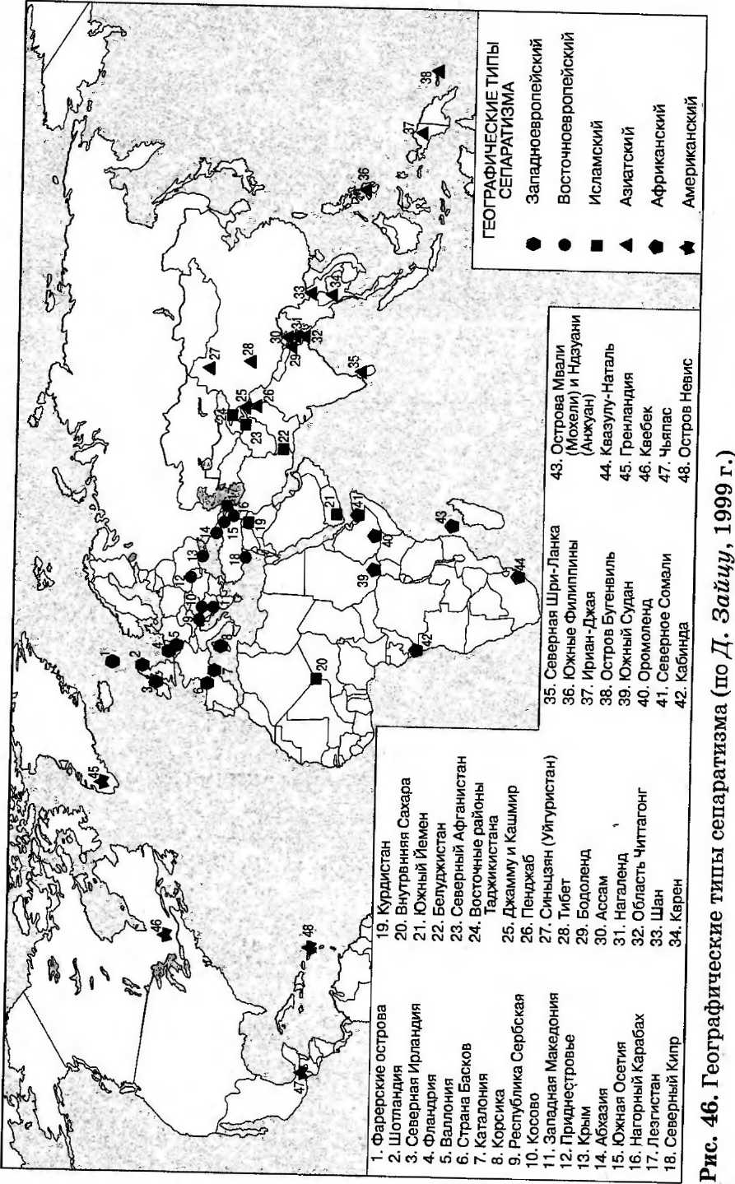
198
— исламский (очаги на Ближнем и Среднем Востоке, в Центральной Азии и Северной Африке);
— азиатский (очаги в Южной, Юго-Восточной и Восточной Азии);
— африканский (очаги в Тропической Африке);
— американский.
Практикум
Попытайтесь соотнести указанные на картосхеме очаги современного сепаратизма с выделенными географическими типами сепаратизма. Действительно ли существуют некие общие критерии, позволяющие сгруппировать очаги в региональные блоки? А если существуют, то конкретизируйте их.
Региональные конфликты на территории бывшего СССР. Их «вспыхнуло» несколько десятков — больших и малых. Один из таких конфликтов возник в Приднестровье (Трансистрии). После того как Республика Молдова, в которой ²/₃ населения были этническими румынами, обрела независимость, стал актуален вопрос ее воссоединения с Румынией. Именно это обстоятельство вызвало всплеск сепаратизма в пророссийски ориентированном Приднестровье. Так была провозглашена независимая Приднестровская Республика. Естественно, с этим шагом Молдова смириться не могла. Весной и летом 1992 г. произошли вооруженные столкновения между молдавской армией и сепаратистами. Конфликт привел к многочисленным жертвам. Для официального Кишинева геополитическая ситуация осложнилась конфликтом с еще одной самопровозглашенной республикой — Гагаузской, которая возникла в 1989 г. на юго-западе Молдовы в районах компактного проживания гагаузов. В 1994 г. парламент Молдовы предоставил Гагаузии статус автономии и пообещал право на самоопределение в том случае, если произойдет государственное слияние Молдовы с Румынией. В ситуации с Приднестровьем таких решений принято не было.
Другой межэтнический конфликт произошел между Арменией и Азербайджаном (1988—1993) из-за Нагорного Карабаха, надолго омрачив взаимоотношения между странами-соседями. Он унес тысячи жизней, десятки тысяч людей были ранены и более 1 млн человек бросили свои дома, став беженцами.
199

Грузия столкнулась с тяжелыми этнополитическими проблемами в Абхазии и Южной Осетии. В 1992 г., противодействуя движению за процесс суверенизации Абхазии, Национальная гвардия Грузии пыталась силой решить «абхазскую проблему». Война была грузинами проиграна. Ее последствия — 100 тыс. пострадавших людей с обеих сторон, массовый исход грузинского населения из Абхазии, коренное изменение этнической ситуации в регионе, взаимная неприязнь народов-соседей. Причина регионального конфликта в Южной Осетии также ясна: речь идет о территориальной разобщенности осетинского народа, оказавшегося после распада СССР на территориях двух суверенных государств — России и Грузии. Многие жители Южной Осетии, находящейся на территории Грузии, имеют российские паспорта; здесь получили распространение различные формы российской собственности (в том числе земельной), бизнес-структур и т. д.
На территории среднеазиатских государств также происходило много региональных конфликтов.
Очень тяжелым, длительным региональным конфликтом оказался чеченский кризис.
вопросы и задания
1. Перечислите наиболее острые региональные конфликты, имеющие место в мире на день изучения данной темы, и попытайтесь установить их причины.
2. Какого рода связь существует между проблемой терроризма и проблемой технологических аварий?
3. Что надо сделать, по вашему мнению, чтобы .установить окончательный мир на Северном Кавказе?
рекомендуемая литература
Горячие точки мира. — М., 1999.
Мяло К. Г. Россия и последние войны XX века (1989— 2000): к истории падения сверхдержавы. — М., 2002. Пряхин В. Ф. Региональные конфликты на постсоветском пространстве (Абхазия, Южная Осетия, Приднестровье, Таджикистан). — М., 2000.
• Россия (СССР) в локальных войнах и военных конфликтах второй половины XX века. — М., 2000.
' ^™^{ические} ^{и} Региональные конфликты в Евразии. — М.,
200
у р о к 19. Проблема преступности
Суть проблемы. Если сказать коротко, преступление — это нарушение законности и правопорядка. Естественно, форм таких нарушений может быть очень много. По уголовному праву многих государств наиболее тяжкие преступления — это государственные (измена родине, шпионаж, политический террор, диверсия). Выделяют также преступления против личности (убийство, телесные повреждения, изнасилование и др.), преступления против личной собственности граждан (грабеж, разбой, кража, мошенничество, вымогательство), преступления должностные, хозяйственные и т. п.
На уровне обыденного сознания понятия «насилие», «преступность», «террор» трудно различимы (так, преступность — это и есть настоящее насилие, терроризм всегда ассоциируется с преступностью и т. д.). Масштаб противоправных действий может быть разным: от насилия на бытовом уровне, когда затруднительно установить конкретную статью Уголовного кодекса, до мирового политического терроризма (от лат. terror — страх, ужас), связанного с политикой устрашения и устранения политических противников насильственными методами
2
сэ s
О.
о о. о.
ни
41
_в
Экономический терроризм: подрыв основ экономики (коррупция финансовое мошенничество, контрабанда золота, алмазов и т. д._
Социальный терроризм: разрушение социальных устоев (похищение людей, проституция, бандитизм, рэкет, рабство)___
Политический терроризм: политическая дестабилизация (сепаратизм, национальный экстремизм, ксенофобия, шовинизм)__
I Государственный терроризм: развал государственности (локальные вой-I ны, бандитские вторжения, пиратские зоны)___
I Духовный терроризм: распад духовных устоев (информационный террор, I деидеологизация, религиозная экспансия)_____
I Международный терроризм: разрушение международных отношений I (экспортно-импортные ограничения, экономический бойкот и т. д.)
Рис. 47. Виды терроризма
201

сгуют j
(рис. 47). Само понятие «терроризм» иногда трака очень широко, с выделением следующих его условных видов: мировой, духовный, государственный, политический экономический, социальный. В любом случае насилие,' преступность и терроризм приводят к массовой гибели людей, подавлению их психологического состояния, утрате разнообразных культурных и материальных ценностей.
Криминогенная обстановка в мире. В современном мире основной причиной гибели людей в возрасте от 15 до 45 лет стало насилие. Согласно данным Всемирной организации здравоохранения (ВОЗ), ежегодно в мире насильственной смертью погибает более 1,6 млн человек. В среднем каждые 40 секунд на Земле происходит одно самоубийство, каждые 60 секунд — убийство, каждые 100 секунд — кто-то погибает в военном конфликте.
Криминогенная обстановка в стране всегда является результатом действия многих факторов, отражающих генетические, причинные связи преступности с социальной действительностью. При этом формы преступления часто варьируют от страны к стране, от региона к региону, что, в свою очередь, зависит от условий и образа жизни местного населения, криминогенных «традиций», характера национального уголовного права и т. д. В этой связи вместо выражения «криминогенная обстановка» географы иног-
Колумбия
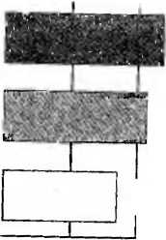
Сальвадор Бразилия
Россия
Казахстан
0 10 20 30 40 50 60 Число убийств на 100 тыс. чел. в год
Рис. 48. Страны мира с наибольшим числом убийств
да используют словосочетание «геокриминогенная обстановка».
По количеству убийств (на 100 тыс. человек) лидируют страны Латинской Америки — Колумбия, Сальвадор и Бразилия, за ними идут Россия и Казахстан (рис. 48). В результате военных конфликтов больше всего людей погибает _{k} в африканских странах.
Существуют географические различия в характере насилия. Так, в США у молодого негра шансов
202
быть убитым в 12 раз больше, чем у его белого ровесника.
На арабском Ближнем Востоке все еще живучи «убийства чести», когда девушек, подвергшихся надругательству, убивают их родственники якобы для спасения «чести семьи» (в египетском городе Александрия это причина убийства 47% женщин).
В Танзании убивают преимущественно пожилых женщин, подозревая их в «колдовстве». Соплеменники приговаривают их к смерти, например, за неурожай на общинном поле (за «капризы» погоды здесь ежегодно расплачиваются жизнью почти 500 женщин).
В некоторых странах арабского Востока и Юго-Восточной Азии жизни лишают торговцев наркотиков и т. п. В России велик удельный вес экономических преступлений и рэкета.
Криминогенная обстановка в России. В последние годы Россия занимала первое место в мире по числу заключенных на 100 тыс. жителей, что свидетельствует об актуальности проблемы насилия в нашей стране (в тюрьмах и следственных изоляторах в последние годы одновременно находилось около 1 млн человек). Причины этого во многом связаны с социально-экономическим кризисом 1990-х гг., дефолтом 1998 г., крушением жизненных планов многих людей. И хотя с частичным «выздоровлением» отечественной экономики преступность несколько снизилась, ситуация остается все еще сложной. Во-первых, действуют основные криминогенные факторы: растущее быстрыми темпами расслоение общества, коррумпированность властных структур, беспризорность и т. д. Во-вторых, в России, как и во всем мире, растет зарегистрированная преступность.
Обсудить в классе______
Надо ли непременно сажать в тюрьму?
Миллионы людей, побывавших в местах лишения свободы, несут тюремную культуру, мораль, язык (в России — еще и туберкулез) в народ. Но цивилизованный мир давно понял, что тюрьма — не место перевоспитания, а своеобразный «криминальный университет». Считается, что чем общество гуманнее, терпимее, тем менее опасные преступления совершают его граждане. Поэтому в странах Запада:
203

— стараются как можно меньше применять наказания, связанные с лишением свободы (во многих странах несовершеннолетних вообще не сажают в тюрьму);
— если осуждают, то за тяжкие насильственные преступления и на возможно более короткие сроки: так, в Швеции 80% всех осужденных к лишению свободы приговариваются на срок менее 6 месяцев, в Германии свыше 85% — на срок менее 2 лет (в России — около 40%), а на срок свыше 5 лет — всего 1% (в России — 14%);
— поддерживают достойный уровень существования заключенных;
— ведут активный поиск иных средств воздействия (ограничение свободы с электронным слежением, общественные работы, «восстановительная» юстиция, т. е. примирение жертвы и преступника при условии возмещения причиненного вреда).
Существует устойчивое мнение, что гуманизация правосудия в условиях России невозможна, а восстановление смертной казни (вместо пожизненного заключения) за особо опасные преступления — давно назревшая мера. Приведите аргументы «за» и «против».
Проблема суицида. В переводе с научного языка «суицид» означает добровольную смерть человека и, казалось бы, не имеет прямого отношения к насилию над личностью. Но в реальной жизни за большинством самоубийств стоит нарушение прав человека, отсутствие средств к существованию, издевательство над личностью (т. е. именно насилие). Согласно статистике, около 75% самоубийств совершают психически здоровые люди. Существует мнение, в соответствии с которым самоубийства (а не наркотики, СПИД или дорожные происшествия) становятся все более распространенной причиной смерти в мирных условиях. Многие полагают, что это неизбежная «расплата» за блага технического прогресса и ускорение темпа жизни, осложнение человеческих взаимоотношений и конечно же бездуховность.
Сфера интересов географии связана с вопросом: почему в одних странах и регионах самоубийств больше, чем в других? Почему, например, в такой благополучной стране, как Франция, около 20 человек на каждые 100 тыс. населения ежегодно кончают жизнь самоубийством? (Здесь имеется даже «столица самоубийств» — г. Лоръян на побережье Бретани.) Феномен суицида — один из самых загадочных в человеческой культуре. Например, в стра
204
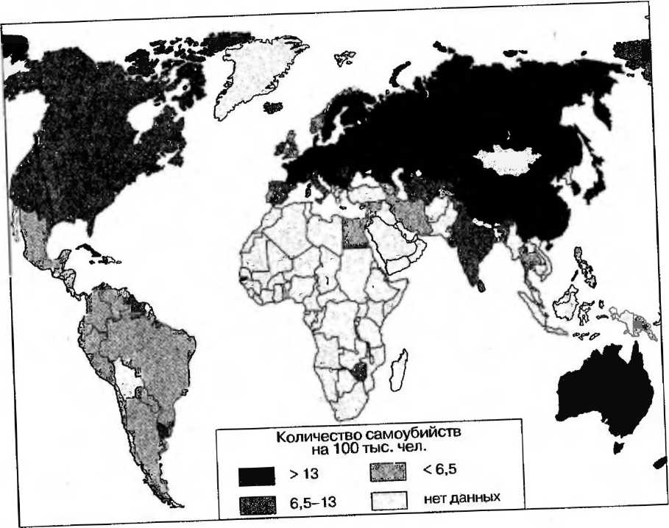
Рис. 49. География самоубийств
„_{QV} _{Чпкп}«_{ка}зъя и Центральной Азии, где национальные в реГи^Ге^с™ не столь расшатаны, само-Хйств немного. В зонах локальных конфликтов или 2«™Sx войн случаев суицида тоже очень мало. Абсолютные лидеры по числу самоуб"™»"2Тэ*
яялс^лишь З самоубийства на 100 тыс. жителей.)
В изг ний региональных факторов суицида способна помочь географическая наука.
вопросы и задания
1 Почему не все преступления регистрируются и уровень ла-^{Ь} Рентной (<скрытой>>)^{У}преступности (особенно в России) остается высоким?
205

2. Откуда исходит угроза международного терроризма, за счет чего пополняются его «арсеналы» и как с ним бороться?
3. О чем может свидетельствовать высокий уровень самоубийств в стране (с учетом примера Франции, показывающего, что бедность — далеко не единственная причина суицида)?
4. Одним из тяжких преступлений в современном мире является хайджекинг — воздушный терроризм. Приведите конкретные примеры хайджекинга.
рекомендуемая литература
• Аврутин Ю. Е., Гилинский Я. И. Криминологический анализ преступности в регионе: методология, методика, техника. — СПб., 1991. Криминология. — М., 1994.
Организованная преступность в России: теория и реальность. — СПб., 1996.
Преступность в федеральных округах России. — М., 2002. Современный террор и национальный вопрос. — М., 1999.
у р о к 20. Проблема стихийных бедствий
Суть глобальной проблемы. Стихийные бедствия являются следствием стихийных природных явлений — землетрясений, извержений вулканов, цунами, тропических штормов, наводнений, лавин, селей и других, сопровождающих всю историю развития Земли как природного объекта. Во все века люди были свидетелями страшных трагедий, вызванных слепыми силами природы, уносивших многие тысячи жизней и уничтожавших за несколько минут вековые творения человеческих рук. Стихийные бедствия, ведущие к гибели людей и утрате материальных и культурных ценностей, часто называют природными катастрофами (хотя четких «параметров» катастроф не существует).
Статистические данные говорят о том, что количество природных катастроф на рубеже XX—XXI вв. практически удвоилось по сравнению с началом XX в., причем причины этого точно пока не установлены. Более всего страдает Азия, на долю которой приходится 40% общего числа природных катастроф (на Южную и Северную Америку — 26%, Европу — 13%, Африку — 14 /о). Лишь за последние 40 лет XX столетия природные катастрофы унесли более 4 млн человеческих жизней, от них пострадали около 4,5 млрд человек.
206
Обсудить в классе___
Выберите, с чем, по вашему мнению, связан интенсивный рост числа стихийных бедствий в мире:
_с неконтролируемым ростом человеческой популяции;
— с необдуманным воздействием человека на' окружающую среду;
— с изменением глобального климата, усилением сейсмической и солнечной активности.
Аргументируйте свою точку зрения.__
Суть глобальной проблемы стихийных природных бедствий можно сформулировать следующим образом.
Во-первых, стихийные природные явления являются причиной гибели миллионов людей и животных, hbhoj сят колоссальный материальный и психологический ущерб человечеству. Во-вторых, вмешательство человека в природные процессы нарушает их естественный ход и часто ослабляет «защитные» функции природы. В-третьих, человечество обязано научиться предвидеть, а иногда и предупреждать природные катастрофы, так как пока оно только устраняет их последствия. В-четвертых, мировое сообщество обязано создать не только эффективные механизмы прогноза и «диагностики» стихийных природных явлений, но и соответствующие международные спасательные службы.
Как можно систематизировать стихийные природные явления? Классификации могут быть разными, в том числе: 1)по условиям возникновения (табл.11); 2) по числу жертв; 3) по территориальной распространенности и т. д.
По количеству жертв выделяют виды стихийных природных явлений с максимальным числом жертв (землетрясения, наводнения, цунами) и с минимальным (ливень, град, камнепад и др.).
В" зависимости от территориальной распространенности стихийные явления природы могут иметь: а) ярко выраженный глобальный характер (землетрясения, цунами, извержения вулканов, перепады температур и др.); б) региональный (сильные ветры, пыльные бури, суховеи и др.); в) локальный, т. е. местный характер (обвалы, провалы и др.). Это, однако, не означает, что суть глобальной проблемы составляют лишь наиболее масштабные из них.
207

Таблица 11. Систематизация стихийных природных явлений (по Б. А. Будагову и А. А. Бабаханову)
Тип | Условия возникновения | Виды стихийно- / разрушительных / воздействий /
Внеземные | Космические | Падение метеоритов, столкновение с кометами, солнечная активность
Земные | Метеоролого-климатические | Жара, засуха, суховей, пыльная буря, песчаный занос, снежный занос, метель, пурга, молния, штормовой ветер, смерч, торнадо, заморозок, мороз, ливень, град, туман
 | Гидрологические | Наводнение, паводок, водяной смерч, сильная волна
 | Гидрометеорологические и геолого-геоморфологические | Сель
 | Гляциально-метеорологические | Ледниковый обвал, снежная лавина, подвижка ледника
 | Гляциально-гидрологические | Паковый лед, речной затор, айсберг
 | Геологические | Подземный пожар
 | Геолого-тектонические | Извержение вулкана, землетрясение, извержение грязевого вулкана
 | Тектонико-гидрологические | Цунами
 | Геолого-геоморфологические | Оползень, обвал, камнепад, провал
208
«Большая волна», или цунами. Крупнейшая природная катастрофа последних лет — цунами в Юго-Восточной Азии в 2004 г.
Цунами (от японских иероглифов «цу» — «гавань» и «нами» — «большая волна») называются гигантские волны, возникающие на поверхности океана в результате подводных землетрясений или извержений подводных и островных вулканов. В редких случаях волна цунами может быть вызвана падением в Мировой океан космических объектов, например метеоритов. Хотя каких-либо исторических свидетельств подобного события не зафиксировано, ученые полагают, что его вероятность не так уж мала (по некоторым оценкам — до 1%). Согласно расчетам, падение в океан сравнительно небольшого астероида (300—600 м) приведет к образованию цунами, намного превосходящих все до сих пор известные.
Крупнейшие цунами последних десятилетий
Сила (или магнитуда) землетрясения в Юго-Восточной Азии, вызвавшего цунами, составила около 9 баллов, что случается сравнительно редко. Мощный разлом земной коры, общая длина которого составила около 1300 км, произошел на стыке между тремя тектоническими плитами — «большими» Индийской и Австралийской и Бирманской микроплитой. Эпицентр землетрясения находился в открытом море, вблизи Индонезии. Землетрясение вызвало резкую деформацию океанического дна, в результате чего была высвобождена огромная энергия, эквивалентная 200 млн т тринитротолуола (что в четыре раза мощнее испытывавшейся в СССР водородной бомбы).
Над эпицентром землетрясения образовался «волновой горб», который спровоцировал мощнейшие волновые гребни, докатившиеся до Африки. Сильнее других пострадала провинцияАчел: в Индонезии, где волна зашла на 10—15 км в глубь острова, а ее высота достигала 15—20 м. Удар стихии принес большие разрушения на южном побережье Бенгальского залива, восточном побережье Шри-Ланки, ряде островов Таиланда (включая популярный среди туристов остров Пхукет). Многие мелкие острова в Индийском океане на время просто ушли под воду.
Эта природная катастрофа не только повлекла гибель около 300 тыс. человек, но и уничтожила целые народности. Так скорее всего полностью уничтожена народность онги, проживавшая на Андаманских и Никобарских островах и насчитывавшая до цунами всего сто человек.
209

Более 80% всех регистрируемых цунами образуются в Тихом океане. Объяснение этому простое — там наблюдается более 80% всех землетрясений и расположено большинство действующих вулканов Земли.
Внимание! Как спастись от цунами?
Если соответствующие службы не смогли заранее оповестить о приближении цунами, то его почти всегда можно распознать по исключительно сильному отливу, когда неожиданно обнажается дно и вода отступает на расстояние до 2,5 км. В это время ни в коем случае не следует собирать на песке находящиеся там «дары моря» (рыб, морские звезды, крабов и т. д.), а надо стремглав бежать до ближайшего холма или взобраться на верхний этаж здания.
Землетрясения. Как вы уже знаете, землетрясениями называют быстрые движения земной коры (преимущественно вследствие тектонических разломов), вызывающие в ней устойчивые изменения (рис. 50). Глубина очагов землетрясений обычно не превышает 40—60 км,
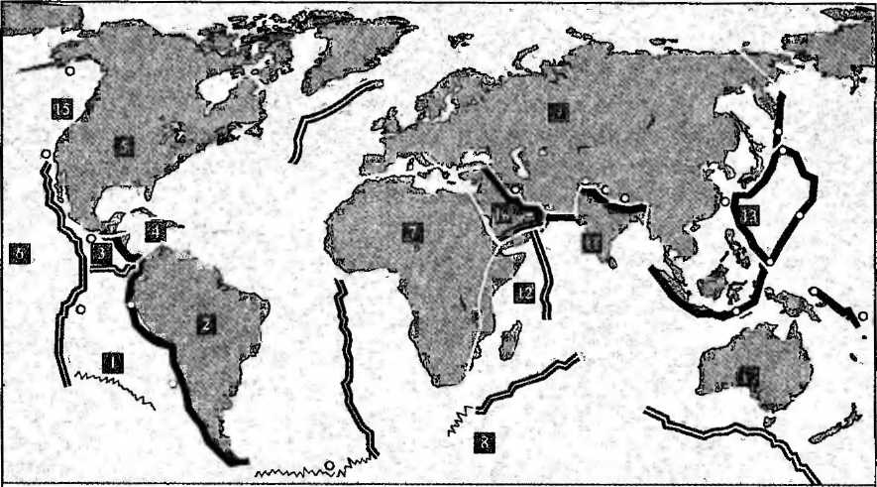
Результаты моделирования характера межплитоаых границ и пространственного распределения сильнейших землетрясений
— границы плит (растяжение) тектонические плиты. 1 - Наска, 2 - Южно-Американская, 3 - Кокос,
зяа границы плит (сжатие) . „ _ _ . „ _ " '
I*, границы плит (скольжение) ⁴ " Обская. 5 - Северо-Американская, в - Тихоокеанская, 7 - Африканская,
эпицентры модельных событий, ⁸ ~ Антарктическая, 9 - Евразийская. 10 - Аравийская, 11 - Индийская,
° происходящих на границах 12-Сомалийская, 13-Филиппинская, 14-Австралийская, 15-ХуандеФука
Рис. 50. Модель динамики глобальной системы тектонических плит Земли
210
чаще всего — 15—20 км, но бывает и значительно глубже, что вызывает большие трудности в объяснении механизма этого явления. С землетрясениями связаны крупные опустошения заселенных регионов земного шара, гибель и разорение людей. Отголоски разрушительных землетрясений нашли отражение в легендах, мифах, библейских упоминаниях, документальных сведениях. С землетрясениями связано затопление многих древних поселений и городов.
Ежегодно на Земле происходит более 100 тыс. землетрясений, из них людьми ощущается не более 10%. Каждые 5 минут земная кора где-то «вздрагивает», что свидетельствует о том, что движение земной коры — ее нормальное, а не исключительное состояние. Большая часть эпицентров землетрясений сосредоточена в областях альпийской складчатости и современных геосинклиналей (табл. 12). Прежде всего надлежит выделить Тихоокеанский пояс, в котором высвобождается около 80% сейсмической энергии Земли. Одна его «дуга» начинается с Алеутских островов и тянется длинной полосой по западному краю Северной, Центральной и Южной Америки, включая многочисленные острова. Другая «дуга» обрамляет океан с запада, захватывая острова Новая Зеландия, Тонга, Новые Гебриды, Новую Гвинею, Зондские, Каролинские, Марианские, Филиппинские, Японские, Тайвань и полуостров Камчатку.
Таблица 12. Десять самых крупных землетрясений второго тысячелетия
Страна | Год | Количество жертв | Страна | Год | Количество жертв
Китай | 1556 | 820 000 | Япония | 1857 | 107 000
Китай | 1976 | 650 000 | Перу | 1970 | 70 000
Китай | 1920 | 180 000 | Италия | 1783 | 60 000
Япония | 1923 | 140 000 | Армения | 1988 | 55 000
Италия | 1908 | 120 000 | Япония | 1793 | 53 000
211

Речные наводнения и извержения вулканов. К числу наиболее опасных природных явлений относятся также речные наводнения и извержения вулканов. Причины наводнений разнообразны — это осадки, таяние снегов, питающих реки, циклоны и тайфуны (особенно в прибрежно-морских регионах). Иногда причинами наводнений являются совпадение во времени пиков паводков на реках одной речной системы, неэффективный дренаж на плоских низменных легко затапливаемых равнинах, сооружение каналов, вырубка лесов, прорыв дамб и т. д. Ежегодно во время наводнений погибает в среднем около 20 тыс. человек и, кроме того, около 75 млн терпят от них убытки и невзгоды.
Географическое распределение количества человеческих жертв от наводнений во многом отображает природные особенности государств. В Китае, Индии и Бангладеш, а также в Южной Америке большие скопления населения приурочены к берегам крупнейших рек мира (Янцзы, Хуанхэ, Ганга, Брахмапутры, Амазонки), отличающихся своими грандиозными разливами. Именно здесь происходят самые крупные по числу жертв наводнения.
Вулканические извержения по масштабам и глубине воздействия на экосистемы и человечество в целом значительно уступают и землетрясениям, и наводнениям, поскольку случаются реже. Но, с другой стороны, они относятся к самым грозным и разрушительным природным катастрофам. Ситуация усугубляется тем, что большая часть действующих вулканов расположена в развивающихся странах, где последствия извержений особенно разорительны. Кроме того, многие районы активной вулканической деятельности густо заселены, так как там образуются плодородные почвы.
Роль мирового сообщества в борьбе с природными катастрофами. Современное человечество осознало многие «тайны», связанные со стихийными природными явлениями. Сейчас оно понимает, что ликвидировать их полностью невозможно, что нет единых методов противодействия им, что размеры последствий природных катастроф зависят не только от их силы и защитных мероприятий, но и от организованности людей. Перед лицом стихийных природных явлений многие страны,
212
особенно слаборазвитые, остаются очень уязвимыми. По имеющимся в науке данным, ежегодная вероятность гибели индивидуума от стихийных бедствий в индустриально развитых странах составляет 10~⁶ (один шанс из миллиона), в слаборазвитых — 10~⁵.
Для предотвращения или ослабления отрицательного влияния стихийных природных явлений необходимы:
— их изучение и прогнозирование;
— создание средств защиты от них;
— рациональное природопользование, исключающее возникновение новых очагов стихийных природных явлений;
— в регионах, где существует вероятность возникновения природных катастроф, необходимо это учитывать при строительстве и размещении хозяйственных объектов;
— тесное международное сотрудничество в противодействии природным катастрофам.
Сегодня во многих странах мира разрабатываются специальные национальные программы по «планированию стихийных бедствий» на региональном, национальном и международном уровнях, включающие подготовку специалистов и развитие научных исследований, связанных с изучением экономических, социальных, психологических аспектов стихийных природных явлений. Причем в каждой стране прежде всего акцентируется внимание на тех явлениях, которые характерны именно для нее. Так, в Японии — это землетрясения, в США — наводнения, торнадо, землетрясения, в Великобритании — наводнения и т. д. Список вы можете продолжить сами.
вопросы и задания
1. Приведите примеры стихийных природных Явлений, при упоминании которых не возникают ассоциации со стихийными природными бедствиями.
2. Стихийные природные явления во многих случаях возникают во взаимодействии и взаимосвязи друг с другом. Укажите конкретные примеры такой связи.
3. Если говорить о материальном ущербе от стихийных природных явлений, то больше всего от них страдает сельское хозяйство. Аргументируйте это утверждение.
213

4. Прошло почти 2 тыс. лет после того, как были погребены древние города Помпеи (под слоем пепла и пемзы) и Геркуланум (под толщей грязи). Что произошло с ними? На территории какой современной страны они находились? Какие детали этой трагедии вы запомнили, знакомясь с репродукцией (или подлинником) картины известного художника, посвященной ей?
5. В общем количестве природных катастроф в мире тропические штормы составляют 34%, наводнения — 32%, землетрясения — 13% и засухи — 9%. У российских природных бедствий структура несколько иная: бури, ураганы, смерчи и шквалы составляют около 28% общего количества чрезвычайных природных ситуаций, лесные пожары — 25%, землетрясения — 24%, наводнения — 19%, оползни, обвалы и прочее — по 4%. Чем можно объяснить эти структурные различия?
6. В своем отношении к стихийным природным явлениям человечество прошло, условно говоря, три этапа: а) «уход» или «бегство»; б) защита и приспособление, разработка способов предохранения от некоторых стихийных бедствий; в) предотвращение стихийных природных явлений. Постарайтесь соотнести эти этапы с конкретными природными явлениями.
7. Выделите два мегаполиса мира, которые случайно попали в следующий список потенциальных жертв землетрясений: Тайбэй, Стамбул, Афины, Токио, Лондон, Манила, Джакарта, Исламабад, Калькутта, Тегеран, Лос-Анджелес, Чикаго.
рекомендуемая литература
Алексеев Н. А. Стихийные явления в природе. — М., 1988. • Гладкий Ю. Н., Лавров С. Б. Дайте планете гнанс! — М., 1995.
Григорьев Ал. А., Кондратьев К. Я. Экодинамика и геополитика. Т. II: Экологические катастрофы. — СПб., 2001.
урок 21. Антропогенные катастрофы
Суть глобальной проблемы. Понятие «антропогенный» — более широкое, чем «техногенный» или «производственный», так как влияние человека (т. е. антропогенное) на окружающую среду проявлялось и в глубокой древности, в то время как техногенное или производственное воздействие стало ощутимым лишь с приходом промышленной революции (вряд ли правомерно связывать снижение
214
плодородия земель в рабовладельческих и феодальных государствах или упадок древних городов и цивилизаций с техногенным фактором). Поэтому все «рукотворные» катастрофы логично называть антропогенными, но не все — техногенными.
Развалины древних городов, остатки инженерных сооружений, следы сельскохозяйственной деятельности свидетельствуют о существенном влиянии человека на природу и на «самого себя» в прошлые исторические эпохи. Проследить характер такого влияния и степень вины человека по истечении срока давности событий очень сложно. В последующие века ответственность человека за отдельные катастрофы стала неоспоримой.
Известнейшие антропогенные катастрофы
Пожары, преследовавшие деревянную Москву со дня основания, отчасти происходили по вине ее жителей. Сгорел в свое время деревянный Чикаго. В 1912 г. мир облетела сенсационная весть о гибели «Титаника», В результате его столкновения с айсбергом погибли тысячи пассажиров. В 1937 г. возле причальной вышки города Лейкхерста (США) сразу после прибытия из Европы взорвался дирижабль «Гинденбург»., Фотография этого взрыва долгое время оставалась символом катастроф. Многим россиянам известна гибель черноморского линейного корабля «Новороссийск» в 1955 г., когда погибли 600 моряков.
«Цепная реакция» на рубеже XX—XXI вв. не прекращается. Свидетельства этого — гибель подводной лодки «Курск» в Баренцевом море; гибель паломников, направлявшихся поклониться священному камню Кааба (Саудовская Аравия); затонувший на Балтике с сотнями пассажиров паром «Эстония»; и, наконец, террористический акт, в результате которого был разрушен Всемирный торговый центр (США) и погибли тысячи граждан (рис. 51).
Вкратце суть глобальной проблемы антропогенных катастроф можно свести к следующему:
— массовая гибель людей и животных в результате: а) экологических нарушений по вине человека (деградация почв, истощение водных ресурсов и т. д.); б) крупных производственных аварий (крушение самолетов, поездов и пароходов, взрывы на предприятиях химической индустрии, атомной энергетики и т. д.); в) испытаний ядерного оружия и т. д.;
215

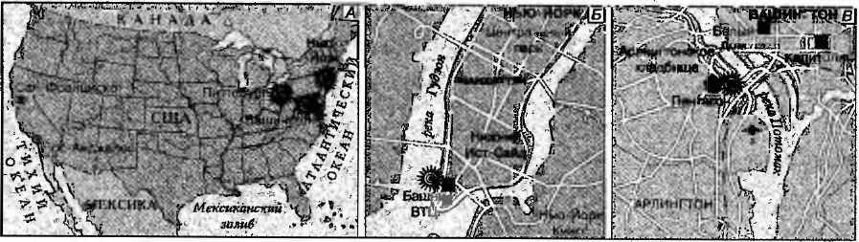
Рис. 51. Серия террористических актов 11 сентября 2001 г. Хронология событий (время местное):
8.53 Нью-Йорк (А). Первый самолет врезался в Северную башню Всемирного торгового центра (ВТЦ) (Б)
9.03 Нью-Йорк (см. Б). Второй самолет врезался в Южную башню ВТЦ
9.45 Вашингтон (см. А). Самолет врезался в штаб-квартиру
Министерства обороны (В) 10.00 Нью-Йорк (см. Б). Обрушилась Южная башня ВТЦ 10.10 Вашингтон (см. В). Обрушилась часть Пентагона 10.29 Нью-Йорк (см. Б). Обрушилась Северная башня ВТЦ 10.45 Пенсильвания (см. А). Самолет «Юнайтед эйрлайнз» упал
возле Питтсбурга
— необходимость создания эффективных механизмов для предотвращения антропогенных катастроф;
— необходимость консолидации усилий мирового сообщества в целях предупреждения техногенных катастроф и устранения их последствий.
Крупнейшая техногенная катастрофа нашего времени
Наиболее масштабными оказались катастрофические экологические последствия аварии на Чернобыльской АЭС. Радиоактивное облако, вызвавшее загрязнение окружающей среды, распространилось на значительной части Европы от Скандинавии до Франции и Турции.
Опасными для природных экосистем в целом и для здоровья людей оказались радиоактивные загрязнения ландшафтов Белоруссии и Украины, а также отдельных областей России (прежде всего Брянской). В Белоруссии в пределах «пятен» радиоактивного загрязнения оказалось несколько сотен населенных пунктов. В 1991 г., по неофициальным данным, от последствий облучения умерло около 7 тыс. человек и заболело 50 тыс. из 600 тыс. ликвидаторов аварии... Только в Белоруссии (по при
216
близительным данным Академии наук республики) от облучения пострадали 500 тыс. человек.
Ал. Григорьев, К. Кондратьев. Экодинамика и геополитика. Т. II: Экологические катастрофы. —
СПб., 2001
Как можно систематизировать антропогенные аварии и катастрофы? Все зависит от того, какой критерий положить в основу систематизации. Среди антропогенно обусловленных аварий и катастроф можно выделить, во-первых, явно спровоцированные техногенными воздействиями (аварии на промышленных предприятиях и на транспорте, разрывы трубопроводов, прорывы дамб и т. д.) и, во-вторых, бедствия «смешанного» типа, в происхождении которых существенную роль сыграли и человек, и природа (опустынивание, обезлесение, уменьшение биоразнообразия и т. д.).
Техногенные катастрофы можно систематизировать по их принадлежности к тем или иным сферам человеческой деятельности. Наибольшую угрозу человеку и окружающей среде представляют прежде всего:
— войны (во время Второй мировой войны на территории СССР были разрушены 1710 городов и поселков, более 70 тыс. сел и деревень);
— аварии на пассажирском транспорте (автомобилей, самолетов, поездов и т. д. (рис. 52));
— катастрофы танкеров, вызывающие разливы нефти и нефтепродуктов; разрывы нефтепроводов; аварии на нефтяных скважинах (на суше и на море) и на нефтеперерабатывающих заводах;
— аварии на предприятиях химической индустрии (самая крупная авария подобного рода произошла в 1984 г. в индийском Бхопале, где возникла утечка ядовитых газов, вследствие чего несколько тысяч человек погибли сразу, а 70 тыс. получили сильные отравления);
— испытания ядерного оружия (особенно в атмосфере), а также аварии на АЭС, утечки радиоактивных веществ из могильников радиоактивных отходов и т. д.;
— лесные пожары;
— нерациональные, антиэкологические методы ведения сельского хозяйства, приводящие к деградации почв
217

Смертность в результате ДТП по регионам, тыс. чел.
350 300 250 200 150 100 50 0
Вост. Азия и Тихоокеанский региш»»*, 'Тбэкная'йзия
ЛатиуАмерика и Карибский бассейн
^элижийи^Вбсток и Севеяная'УЙюика
Z_{mm}- —Счране|*гТвысоким уровнем доходов _Вост. Европа и Центральная Азия
1990
2000
2010 (прогноз)
2020 Год
Рис. 52. Смертность на автотрассах мира
По мнению экспертов Всемирной организации здравоохранения, аварии на дорогах ежегодно обходятся миру в 518 млрд долл. Возраст автомобильного парка России, качество дорог, а также конструктивные особенности отечественных автомобилей послужили причиной, по которой эксперты отнесли нашу страну к территориям, на которых дорожная смертность к 2020 г. вырастет примерно на 20%.
и сужающие возможности расширения продовольственной базы человечества.
Среди техногенных катастроф особенно масштабными являются природно-антропогенные, т. е. те, которые либо спровоцированы опасными природными явлениями (например, сейсмическими толчками), либо «усилены» ими (например, опустынивание обширных участков суши). Таким образом, природные и техногенные катастрофы, приносящие неисчислимые бедствия человечеству, во многих случаях связаны между собой. Все знают, например, о сахельских засухах, но не все понимают, что их последствия стали еще более трагичными из-за вмешательства человека, а именно: вырубки древесной растительности, перевыпаса скота и т. п.
Лучше предупредить катастрофы, чем устранять их последствия. Сегодня человек понимает, что «отменить» землетрясение, извержение вулкана, ураган или наводнение не в его власти. А вот дать заблаговременный (иногда — достаточно точный) прогноз ожидаемого бедствия и принять необходимые меры, чтобы резко умень
218
шить потери от него, — это ученые могут. Мировой опыт показывает, что затраты на прогнозирование природных событий примерно в 15 раз меньше, чем на устранение их последствий.
Некоторые исследователи утверждают, что человеческой цивилизации рукотворные катастрофы сейчас угрожают больше, чем стихийные бедствия. Они связывают это с тем, что наука ступила на непредсказуемую и потенциально опасную почву. По их мнению, ядерный терроризм, смертельные вирусы, вышедшие из-под контроля машины, генная инженерия, способная менять человеческую личность, — все' эти достижения научной мысли представляют собой потенциальную угрозу человечеству. Невинная ошибка или действия одного человека могут привести к катастрофическим последствиям. Некоторые ученые призывают ограничить исследования в особо опасных, с их точки зрения, направлениях, в частности — в генной инженерии.
вопросы и задания
1. Назовите катастрофы, причины которых могут быть объяснены как природной стихией, так и ошибкой человека.
2. Особенно трудны для изучения медленно протекающие экологические катастрофы, вызванные техногенной деятельностью. Приведите примеры таких катастроф.
3. Одна из экологических катастроф в СССР была связана с сооружением плотины в заливе Кара-Богаз-Гол, отделившей его от Каспийского моря. Что произошло с заливом?
4. Какова роль человека в высыханйи Аральского моря?
5. Известно, что лесные пожары в Ленинградской области случаются в 30 раз чаще, чем в Финляндии. Чем можно это объяснить и что надо делать для того, чтобы изменить печальную статистику?
рекомендуемая литература
Гладкий Ю. Н., Лавров С. Б. Дайте планете шанс! — М., 1995.
Григорьев Ал. А, Кондратьев К. Я. Экодинамика и геополитика. Т. II: Экологические катастрофы. — СПб., 2001. • Григорьев Ал. А Экологические уроки прошлого и современности. — JI., 1991.
219

у р о к 22. Проблема здоровья человека
Постановка проблемы. В соответствии с новейшими идеями здоровье человека — это синтетическая категория, включающая в себя, кроме физиологической, нравственную, интеллектуальную и психическую составляющие. Отсюда — в той или иной степени болен не только тот человек, кто имеет хроническое заболевание или физические дефекты, но и тот, кто отличается нравственной патологией, ослабленным интеллектом, неустойчивой психикой. Такой человек, как правило, не в состоянии выполнять свои социальные функции наравне с тем, кто полностью здоров. С этой точки зрения, по мнению авторитетных ученых, едва ли не каждый второй житель планеты не вполне здоров.
Проблема здоровья человечества — достаточно «стара». Можно говорить о том, что ее глобальный характер проявился даже раньше других глобальных проблем. Действительно, еще в эпоху перехода к капиталистической формации, отмеченной бурным развитием торговых связей и миграции населения, по миру распространились грозные эпидемии и пандемии (распространение какой-либо болезни на целые страны и материки более широкое, чем при эпидемии), против которых национальные меры борьбы и предупреждения оказались малоэффективны. Потребовались согласованные международные действия по «глобальной» охране здоровья населения.
В 1881 г. Л. Пастер обосновал принцип создания невосприимчивости к заразным болезням с помощью вакцин, а первая теория иммунитета была создана в 1883 г. И. Мечниковым. Эти научные открытия предопределили возможность ликвидации некоторых опасных заболеваний на планете. Однако до сих пор не удается создать высокоэффективные вакцины против малярии, гриппа (в том числе «птичьего») и острых респираторных заболеваний, венерических болезней, стафилококков, не говоря уже о раке или СПИДе. Не найдено пока вакцин и против некоторых заразных болезней сельскохозяйственных животных.
Все чаще появляются факты распространения новых болезней. Накапливаются данные о возросшем влиянии вредных выбросов и ядовитых стоков на наследствен
220
ность: процент новорожденных детей с генетическими отклонениями от нормы растет. Между тем в лабораториях ученых ежегодно появляются на свет десятки тысяч новых химических соединений, воздействие которых на человеческий организм, как правило, никто не знает. Укором для цивилизации является сохранение на планете высокой детской смертности.
Пришло время, когда уровень цивилизованности любой страны следует определять не только (а может быть, и не столько) развитием новейших отраслей экономики (скажем, выпуском электронно-вычислительной или космической техники), сколько продолжительностью жизни населения.
При исследовании данной проблемы у географов, как известно, имеется свой профессиональный интерес, связанный с медицинской географией. Эта наука изучает географическое распространение болезней и патологических состояний человека, причины этого распространения и влияние географической среды на здоровье человека.
Нозогеография. География болезней в значительной мере обусловлена влиянием природных (климат, наличие в воде, почве, а следовательно, и в продуктах питания некоторых химических элементов и др.) и социальных (материальные условия жизни, культурный уровень населения, традиционный тип питания и т. д.) факторов. Такая география называется нозогеографией. Она тесно связана с эпидемиологической географией (т. е. с географией инфекционных заболеваний), микробиологией, гигиеной, патологией и т. д. Издавна было замечено, что многие болезни человека встречаются лишь в определенных частях земного шара: например, желтая лихорадка — в странах Южной Америки и Африки, холера — чаще всего в Индии и прилегающих к ней странах Азии, лейшманиоз — преимущественно в аридных странах и т. д. И в условиях бывшего СССР многие болезни имели достаточно четкий региональный характер. Так, Уфа была «узнаваема» по холециститам, в Тагиле и Таганроге чаще встречались заболевания верхних дыхательных путей; для Кинешмы были характерны хронические пиелонефриты; в Салавате страдали хроническими и ревматическими заболеваниями сердца;
221

в крупных городах больше отмечается желудочно-кишечных заболеваний; в портовых городах — венерических и т. д.
Не только города, но и целые регионы бывшего Союза были «узнаваемы» по характерным заболеваниям. На Крайнем Севере распространены авитаминозы; Дальний Восток опасен клещевым энцефалитом; на Украине и в Белоруссии повышенная заболеваемость бронхиальной астмой; в Дагестане наиболее часто фиксировались железодефицитные анемии; в Карелии, Казахстане, Бурятии, Астраханской и Мурманской областях распространен рак пищевода и т. д.
С точки зрения географии болезней обычно выделяют четыре природно-климатические макрозоны — умеренную, южную, средиземноморскую и тропическую. Это деление достаточно условно, однако дает возможность на глобальном уровне фиксировать преимущественное распространение тех или иных болезней.
География инфекционных болезней (эпидемиологическая география). Исследуя эволюционно сложившееся распространение многих инфекционных (и инвазионных) болезней, выдающийся русский ученый академик Е. Павловский создал учение о природной очаговости так называемых трансмиссивных болезней. Выявление приуроченности природных очагов той или иной болезни к определенному географическому ландшафту позволяет достаточно надежно прогнозировать вероятность возникновения эпидемий. Это относится прежде всего к болезням, распространяемым животными — источниками инфекции — и членистоногими переносчиками, которые «облюбовали» определенные ландшафты. Так, чума встречается в степной, пустынной и полупустынной зонах, населенных сусликами, сурками, песчанками и другими естественными носителями чумы в природе; заболевания клещевым энцефалитом распространены в лесной зоне, где обитают переносчики вируса этой болезни — иксодовые (пастбищные) клещи и т. д.
Распространение и эпидемиология основных инфекционных заболеваний сравнительно хорошо изучены. В целом масштабы их увеличиваются от умеренной зоны через средиземноморскую к тропической. Одна из наиболее распространенных в мире тяжелых болезней — ма
222
лярия. И хотя около половины населения планеты живет в эндемичных по малярии районах» степень «концентрации» этого недуга наиболее высока в тропиках. В середине 1960-х гг. в результате использования достижений современной медицины, фармакологии и химии в большинстве стран Азии и Латинской Америки малярия считалась фактически побежденной. Однако в последующие годы там разразилась не одна вспышка этой болезни. Значительно хуже обстояло дело в Африке, где проведение противомалярийных мероприятий по разным причинам всегда проходило сложно. Ежегодно от малярии все еще умирает 7^-9 млн человек. Надежды на ее ликвидацию с помощью лекарственных препаратов и инсектицидов не оправдываются, так как у возбудителя малярии возникла устойчивость к лекарствам, а у переносчика — малярийного комара — резистентность к инсектицидам.
В тропиках второе место по распространению занимает шистосоматоз — паразитарное инвазионное заболевание, его возбудители проходят в пресноводных моллюсках все стадии развития, за исключением одной, которую они проводят в организме человека. Эта болезнь редко служит причиной смерти, но зато резко снижает работоспособность взрослых, сказывается на физическом и умственном развитии детей.
Не излеченным остается трипаносомоз («сонная болезнь»), вызываемый одноклеточным паразитом, переносчиком которого служит муха цеце. Основной ареал распространения этого насекомого, насчитывающего несколько видов, приурочен к 15—21° ю. ш. Африки, где расположено около 40 государств. За последние два века от сонной болезни погибли миллионы африканцев. Если добавить, что муха наносит огромный ущерб сельскому хозяйству, заражая болезнью домашний скот, то становится понятным, почему это насекомое называют «проклятием» Африки.
Сегодня трипаносомоз в принципе излечим. Однако многие больные обращаются к врачам слишком поздно, когда уже поражена центральная нервная система и в мозгу начались процессы торможения. У африканцев в отличие от европейцев, умирающих в течение двух месяцев, болезнь может длиться годами, хотя, как правило, тоже кончается летальным исходом.
223

Бороться с мухой цеце в Африке начали еще в начале века, производя, в частности, массовый отстрел больных животных. Затем начали использовать инсектициды, а в последние годы применяют специально сконструированные ловушки и метод стерилизации насекомых. Определенные результаты достигнуты, однако до окончательного решения проблемы еще далеко.
В мире ежегодно регистрируется несколько сотен случаев заболеваний чумой, и о полной ликвидации этой болезни говорить рано, поскольку ее возбудитель существует в природе более чем в 200 видах грызунов и мелких хищников, болеющих чумой так же, как и человек. Переносят инфекцию паразитирующие на животных блохи, хотя известны и другие способы ее передачи. К примеру, в последние годы на территории юга бывшего СССР предприимчивые дельцы занялись отловом сусликов, мех которых позволяет неплохо зарабатывать. В России природные очаги чумы (6 из 11 известных) сконцентрированы на Северном Кавказе.
История чумных эпидемий свидетельствует, что эта болезнь («черная смерть») всегда распространялась значительно быстрее в наиболее заселенных районах, как это было, например, в Европе в XIV в. (рис. 53). Проведенная учеными экстраполяция данных показала, что в 1400 г. в Европе насчитывалось на 40% жителей меньше, чем в 1348 г.— году, когда началась эпидемия. Серьезной оказалась вспышка чумы в Индии в 1994 г.
Глобальное распространение имеют и другие инфекционные болезни, наиболее массовая из которых — обыкновенный грипп. Лишь в последние годы в некоторых среднеразвитых странах Востока сумели справиться с туберкулезом, где длительное время он являлся всеобщим бедствием. В слаборазвитых странах Африки многие инфекционные заболевания (в частности, онхо-церкоз, или «речная слепота») приобрели массовый характер.
Середина 1990-х гг. отмечена вспышкой холеры, охватившей почти 80 государств мира, в том числе и Россию. В нашей стране холера — явление, к сожалению, частое. Впервые она появилась в 1831 г. в Санкт-Петербурге и унесла жизни 7 тыс. человек. Холера попала в Россию из Индии через Афганистан, Хиву
224
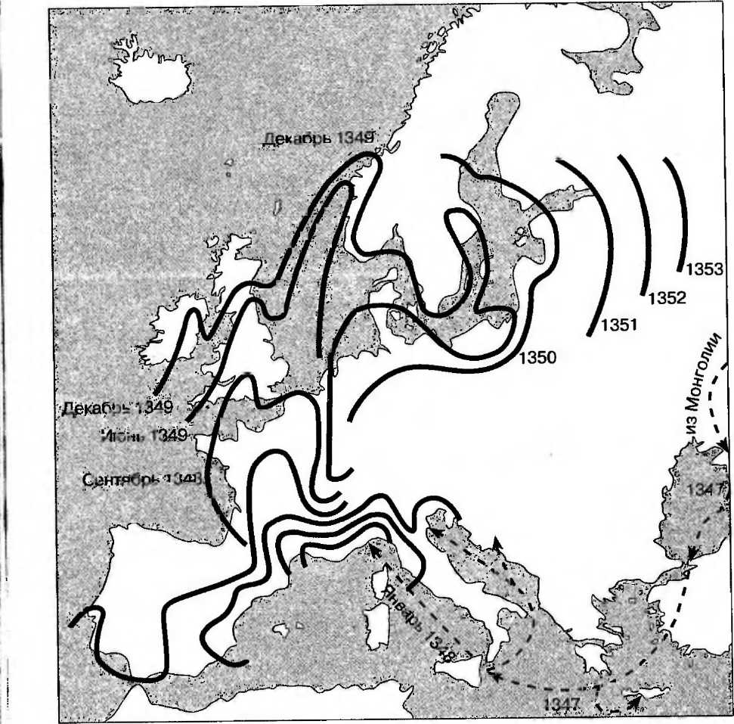
Рис. 53. Распространение чумы в Европе в 1347—1353 гг.
и Персию, а дальше через Оренбург, Тифлис и Астрахань. Тяжелый характер течения болезни, частые смертельные исходы вызвали панику у людей, разразился холерный бунт. С тех пор холера «навещала» Россию регулярно.
Эпидемии эти всегда были более длительными и жестокими, если приходились на время войн и смут — отсюда еще одно название холеры: «военная инфекция». По всей вероятности, именно распад СССР и последовавшие за этим межнациональные конфликты в немалой степени способствовали последней эпидемии этой болезни в
225

России в середине 1990-х гг. (вслед за парадом суверенитетов начался «парад инфекций»).
Прямое отношение к данному сюжету имеет также СПИД, однако о нем поговорим специально.
Пространственная «экспансия» СПИДа. СПИД (по-английски AIDS) — это новая, первая в истории действительно глобальная смертельная инфекция, которую человечество пока не в силах остановить (рис. 54). В самом названии болезни (синдром приобретенного иммунодефицита) лежит ее расшифровка. Иммунодефицит — это, как известно, недостаточность иммунитета, т. е. невосприимчивость организма к бактериям, вирусам и любым инфекционным агентам и чужеродным веществам. Вирус иммунодефицита человека (ВИЧ) обнаружен и описан в 1983—1988 гг. американцем Р. Галло и французом Л. Монтанье. Этот вирус никого не убивает, он лишь полностью «разоружает» организм и позволяет убить его другим бациллам и вирусам: вызывающим грипп, ангину, нарыв на пальце и т. д.
В литературе указывается на существование двух вирусов ВИЧ. Один из них, обнаруженный в 1986 г., оказался очень похожим на вирус, характерный для зеленой обезьяны, живущей в некоторых странах Африки.
Количество заболеваний,тыс.
750
500
250
----Африка
----Азия у'
---Латинская Америка /'
------Северная Америка /'
- Европа
/
1984
1988
1992 1996 2000 Год
Рис. 54. Оценочные показатели заболевания СПИДом по регионам (без учета инфицированных)
226
Это обстоятельство послужило основанием для утверждения об африканском происхождении СПИДа. Скорее всего, это преждевременный вывод. Во-первых, среди больных и инфицированных ВИЧ этот вирус крайне редок. А во-вторых, происхождение самого распространенного вируса, который ныне «покоряет» Америку, Европу и другие регионы мира, установить, по существу, не удается и по сей день. Анализы крови, законсервированные десятки лет назад, свидетельствуют об отсутствии в Африке этого страшного вируса в прошлом.
СПИД стремительно распространяется по миру, «игнорируя» национальные границы. Эпидемия охватила уже ⁹/₁₀ стран мира, а общее количество инфицированных и больных продолжает расти. При этом больных больше всего в Африке, затем следуют Северная Америка, Азия, Латинская Америка и т. д.
До последнего времени считалось, что главные факторы пространственной «экспансии» СПИДа — это половая распущенность, наркомания и т. д. Однако специалистами установлено, что около 80% новых случаев заражения идет за счет людей, не имеющих к «группам риска» никакого отношения. Безнравственность и бездуховность уже сыграли свою зловещую роль на первом этапе распространения болезни, сегодня просматриваются и другие источники заболевания. Один из них — сама медицина, ее масштабность: «цистерны» донорской крови, недобросовестность медперсонала (особенно в слаборазвитых странах), допускаемая при стерилизации предметов в зубоврачебных и гинекологических кабинетах, в лабораториях и пунктах переливания крови. Вторая — всеобщее невежество в соблюдении личной гигиены и в вопросах половой жизни.
Существует мнение, что СПИД — это не только болезнь, но и отражение определенного этапа развития человеческого общества. Миграция населения, разрушение патриархальных семейных устоев, «сексуальная революция», превращение человеческого тела современной медициной в источник сырья (кожа, кровь, роговица и т. д.) для производства медикаментов — все это нарушило, казалось бы, бесспорный постулат: «Человек смертен, но человечество бессмертно». В результате человечество
227

превратилось как бы в единый сложный организм, который тоже может оказаться смертным...
Россия, как и остальные страны, входившие в СССР, до распада страны характеризовалась ничтожными масштабами распространения СПИДа. Однако расширение международных контактов, особенно развитие туризма, не делают ее сегодня «заповедной зоной» — число больных и инфицированных вирусом ВИЧ растет с каждым годом.
В большинстве развитых стран мира действуют общенациональные программы борьбы со СПИДом, у нас она только создается. Необходим целый комплекс срочных мер, включающий воспитание у молодежи высоких нравственных устоев, здорового образа жизни. Разумеется, усиление пропаганды предполагает решение насущных проблем материального обеспечения.
Распространение злокачественных новообразований. Весьма обширна также география злокачественных новообразований, встречающихся, вопреки распространенному мнению, у всех рас и народов. Однако некоторые особенности в распространении этого недуга у различных рас существуют. Так, у представителей негроидной расы значительно чаще встречается опухоль печени, у монголоидной обнаруживается опухоль носоглотки, у европеоидной отмечается рак легкого и кожи.
Высказывается мнение, что причины этих особенностей полностью связаны с географическими факторами. Так, в южных районах рак кожи у европеоидов, обычно плохо приспособленных к климату тропиков и .субтропиков, случается во много раз чаще, чем в северных. Например, в Австралии каждый четвертый больной, имеющий злокачественную опухоль, страдает раком кожи. В некоторых районах Муссонной Азии до 50% всех онкологических больных страдают раком желудка, основной причиной которого полагают употребление в больших количествах полированного риса.
Разумеется, особенности распространения злокачественных образований проявляются на уровне не только рас, но и отдельных стран и даже социальных групп населения. Так, замечено, что в Юго-Восточной Азии (в частности, в Индонезии — на Яве и Калимантане), а также у африканского населения ЮАР (особенно
228
среди шахтеров) 80% всех злокачественных образований составляет рак печени, в то время как в высокоразвитых странах Запада на его долю приходится не более 1—2%. Столь высокий процент больных в этом случае связывают с хроническим недоеданием и условиями производственной деятельности.
Здоровье и долголетие. Вопрос об увеличении средней продолжительности жизни человека имеет, несомненно, глобальное значение. Еще древние греки (пеласги) считали, что умереть в возрасте 70 лет почти равносильно тому, что умереть Bi колыбели. (По дошедшим до нас фактам, пеласги жили якобы до 200 лет, сохраняя свои жизненные силы, у них не слабело зрение и не седели волосы.)
По мнению ученых, в человеческой протоплазме нет ничего такого, что могло бы быстро стареть: клетка потенциально бессмертна. Существует мнение, что если человека можно было бы «разобрать» на отдельные клетки и затем каждую из них поместить в питательную среду, то подобный «рассыпанный» человек практически стал бы бессмертным.
Весьма показательно, что в растительном мире понятие «бессмертие» существует практически. Считают, что один из видов кактусов живет вечно. Можно привести конкретные примеры «долгожительства» отдельных представителей флоры и фауны. Так, в оранжерее Версальского дворца и поныне «здравствует» апельсиновое дерево, посаженное Элеонорой Кастильской еще в XIII в. В Мексике растет кипарис — современник Кортеса (XVI в.). По мнению специалистов, африканские баобабы живут до 6000 лет. Заурядные обитатели наших водоемов — карп и щука — могут жить по меньшей мере около 300 лет. По нескольку веков от роду многим обезьянам, черепахам, крокодилам.
Анализируя приведенные факты, можно сделать вывод, что увеличение продолжительности жизни человека не так уж и фантастично. Человеку нужно научиться лишь полностью использовать научные открытия, все свои умственные и физические способности. Д. Гласе — известная представительница геронтологической науки Великобритании — полагает, что с учетом продолжительности жизни любого организма, составляющей от се
229

микратного до четырнадцатикратного периода времени, за который данный организм достигает зрелости, продолжительность жизни человека должна составлять более 200 лет.
вопросы и задания
1. Какие вы можете привести доводы в пользу трактовки здоровья как синтетической категории, включающей в себя, кроме физиологической, нравственную, интеллектуальную и психическую составляющие?
2. Различные аспекты воздействия окружающей среды на здоровье людей и его результаты изучаются геогигиеной, географической патологией, эпидемиологической географией, медицинской паразитологией, экологической физиологией, экотоксикологией, экологией человека и другими научными дисциплинами. В чем состоит суть каждого из перечисленных научных направлений и каково место в этом логическом ряду медицинской географии?
3. Чем можно объяснить повышенное распространение инфекционных заболеваний в тропической зоне? Какие элементы природной среды «невольно» способствуют этому?
4. Запомните основные симптомы СПИДа, которые наиболее часто приводятся в литературе: 1) увеличение лимфатических узлов на шее, в локтевых сгибах, под мышками, в паху; 2) длительная (более месяца) температура (37—39°) без установленной причины; 3) прогрессирующая потеря веса, несмотря на сохранение прежнего режима питания; 4) частые гнойные и воспалительные поражения кожи и половых органов; 5) длительные расстройства стула.
5. Какого рода зависимость проявляется между режимом и качеством питания и здоровьем человека? Приведите конкретные примеры.
6. Проверьте, как вы усвоили значение следующих терминов и понятий: нозогеография; иммунитет; инвазия; эпидемия; эпизоотия; пандемия; эпидемиологическая география; трансмиссивные болезни; трипаносомоз; онхоцеркоз.
рекомендуемая литература
• Агаджанян Н. А., Торшин В. И. Экология человека: избранные лекции. — М., 1994.
Дедю И. И. Экологический энциклопедический словарь. — Кишинев, 1990.
230
Келлер А. А. Практическая нозогеография инфекционных и паразитарных болезней. — JI., 1989.
Келлер А. А., Кувакин В. И. Медицинская экология. — СПб., 1998.
Маркович Д. Ж. Социальная экология. — М., 1991. Океан и здоровье человека. — СПб., 1996. Программа действий: повестка дня на XXI век и другие документы конференции в Рио-де-Жанейро в популярном изложении. — Женева, 1993 (на русск. яз.).
Фешбах М., Френдли А. Экоцид в России. Здоровье и природа на осадном положении. — М., 1992. Экология, здоровье, качество жизни. — М., 1996.
у р о к 23. Проблема урбанизации
Урбанизация (от лат. urbanus — городской) — это исторический процесс повышения роли городов и городского образа жизни в развитии человечества, связанный с территориальной концентрацией его деятельности в сравнительно немногих местах планеты. При этом урбаниза_{ция} _ процесс глобальный, т. е. охватывающий весь земной шар. Им в той или иной мере затронуты все континенты и страны современного мира.
Города возникли в глубокой древности: Фивы на территории современного Египта были самым большим городом мира еще в 1300 г. до н. э„ Вавилон — в 200 г. до н. э., Рим — в 100 г. до н. э. Однако процесс урбанизации как глобальное явление возник почти на два тысячелетия позже: он стал порождением индустриализации и капитализма. Так, в 1800 г. в городах проживало лишь около 3% населения мира, в то время как сегодня уже около половины.
Продолжающаяся урбанизация (называемая иногда «тихой революцией») привносит колоссальные изменения-в образ жизни людей, преобразует природные ландшафты, нередко приводя к негативным экологическим последствиям. Она вызывает существенные социально-экономические изменения в связи с развитием индустрии, транспорта, жилищного строительства, массовых коммуникаций, сферы услуг; распространяет городской образ жизни, городскую иерархию ценностей, городские формы общения в самые отдаленные сельские регионы. Поэтому научно обоснованное регулирование процесса
231

урбанизации во всемирном масштабе представляет собой серьезную глобальную проблему.
Урбанизация — узел противоречий. Урбанизация — сложный, динамичный и многоплановый процесс — является объектом изучения многих наук, прежде всего экономики, экологии, социологии и географии.
Сфера интересов экономики состоит в следующем. Если раньше концентрация промышленности в городах играла положительную роль, давая дополнительный эффект в силу широких возможностей комбинирования и кооперирования производства, то позже на передний план выступили негативные моменты: транспортное перенасыщение городов, трудности водоснабжения, скученность населения и т. д. Функции крупных городов как промышленных центров ослабевают и усиливаются другие функции: научные, финансовые, управленческие, культурные.
Экологические проблемы городов (особенно крупных) состоят в том, что они концентрируют все виды загрязнения окружающей среды, оказывая прямое и косвенное воздействие на огромные территории. Кроме того, в городах создается особый «психологический климат» , который нередко служит причиной нервных стрессов у населения. Экологию города изучает урбоэколо-гия.
Социальный аспект урбанизации очень многопланов. Он проявляется в резких различиях качества жизни в городах и менее экономически развитых периферийных регионах многих стран, а также в социальных контрастах внутри самих крупных городов.
Сфера интересов географии связана с распространением городского образа жизни на все большие территории, с изучением городской планировки и действия факторов урбанизации в различных частях земного шара. Можно сказать, что урбанизация в наибольшей мере отражает взаимоотношения человека и окружающей среды.
С позиций глобальной географии урбанизация — не только многосторонний, но и внутренне противоречивый мировой процесс. Поэтому человечество обязано достичь социально-экономической и экологической гармонии в процессе продолжающейся урбанизации мира.
232
Обсудить в классе
Что такое «новый урбанизм»? В 90-е гг. XX в. на Западе появилась теория и практика так называемого «нового урбанизма», о котором в России, к сожалению, известно пока мало. Его главная цель состоит в том, чтобы люди жили, работали и отдыхали в одном и том же месте. Отметим три главные идеи «нового урбанизма» .
1. Пешеход — хозяин города, а ключевое понятие для нового урбанизма — «5 минут ходьбы». Необходимо дать возможность как можно большему количеству людей ходить на работу пешком, а после работы — пешком дойти до магазина, парикмахерской, кинотеатра, линии скоростного транспорта.
2. Основным типом границ в городе должны стать природные — реки, холмы, рощи, леса, а центром — общественное здание, храм и т. д. Город должен быть органично «вписан» в окружающий ландшафт.
3. В пределах такого города коммерческие и офисные пространства не должны выделяться в «моллы» и «даунтауны», умирающие после закрытия. Не должно быть также разделения на кварталы для богатых и бедных — в одной и той же «общине» должны быть любые варианты жилья, как элитные, так и доступные.
А что вы думаете по поводу теории и практики нового урбанизма?
Региональные особенности урбанизации. Глобализм процесса урбанизации особенно нагляден на примере развивающихся стран, где число горожан растет стремительно. Миграция жителей деревень в города приняла такие масштабы, что ее иногда называют «великим переселением народов нашего времени». Урбанизация здесь своеобразна и ведет к быстрому росту «псевдогородского населения» (отсюда «трущобная урбанизация»). Миллионы людей в города гонит безземелье, отсутствие шансов найти работу в сельской местности. Они пополняют население кварталов на периферии крупных городов. Эксперты ООН подсчитали, что свыше V₃ городского населения слаборазвитых стран живет в трущобах (в Лагосе, Боготе, Аддис-Абебе эта цифра достигает ^{г}/₂). Качество жизни в таких городах все более определяется «дикими пригородами» (бидонвилями во франкоязычной Африке, фавелами в Бразилии и т. д.), а при
233

шродов.⁰™™ ^{П}° ^{РаЗМ6раМ} ^{Подчас} ^{б}°льше самш В индустриально развитых странах в результате «расползания» и постепенного слияния десяткоТсосед них городских агломераций вдоль транспортных магис?-ралеи формируются обширные урбанизированное ™Z шлосовиднои конфигурации, называемые мегалополи сами (мегалополис или магаполь в Древней Греиии^-центр союза аркадских городов, возХший около 3?0 г до н. э. в результате слияния более чем 35 поселений).'
&НКТ-
Петербург
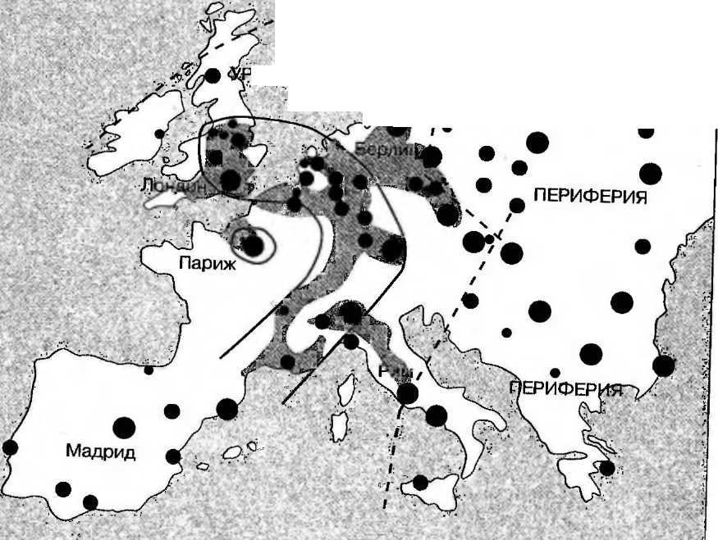
ЗОНА j
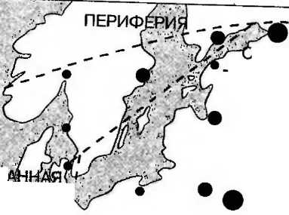
Рис. 55. «Пояс», урбанизированная зона и периферия Европы
Под «поясом» здесь понимается упомянутый в тексте евгюгт^й скии мегалополис от Лондона до юго-запада Франции («банан!Т
риферие": ^{СанКТ}"^{Пете}Р^{б}УР^{г}' «читая всю остальную Россию «не-
234
На рисунке 55 показан крупнейший европейский мегалополис, протянувшийся от Лондона до юго-запада Франции, и состоящий из ряда мегалополисов меньшего размера (английского, объединяющего агломерации Лондона, Бирмингема, Манчестера, Ливерпуля и др.; Рейнского, включающего «кольцевые» агломерации Рандстад в Нидерландах, Рейн—Рур и Рейн—Майн в Германии и т. д.). Аналогичный мегалополис сформировался вдоль Атлантического побережья США — от Бостона до Вашингтона (Босваш) с населением свыше 40 млн человек. Еще 'более многолюдный мегалополис сложился на Тихоокеанском побережье Японии, его население более 60 млн человек; в состав этого мегалопо-лиса входит Токио, Иокогама, Кавасаки, Нагоя, Киото, Осака, Кобе и другие города (рис. 56).
Быстрорастущие агломерации становятся ядрами складывающихся мегалополисов и в менее развитых странах: Сан-Паулу — Рио-де-Жанейро — Белу-Ори-зонти в Бразилии, Каир — Александрия в Египте, Калькутта — Асансол — долина р. Дамодар в Индии и др.
Специфика урбанизации в СССР и России. Урбанизация в нашей стране кроме универсальных черт обладает и своеобразием. На протяжении десятилетий она проходила под влиянием военной ориентации и стратегических интересов страны. Огромные массы вчерашних крестьян направлялись в старые промышленные центры или во вновь создаваемые города. Последние нередко превращались в большие «общежития» при военных заводах-гигантах или в военно-промышленные поселения. Вполне отчетливо проявлялись черты «ложной урбанизации» с низким качеством городской среды. Недостаточное развитие сферы услуг, уровня благоустройства городов, однообразие, а порой унылость архитектурного облика — все это было характерно для урбанизации советского периода.
Немало экономических, социальных, экологических проблем процесс урбанизации порождает и в современной России. Речь идет об опасном загрязнении промышленными отходами десятков городов, о необходимости срочной реконструкции старого жилого фонда и всей системы жилищно-коммунального хозяйства (ЖКХ),
235

Население, тыс. чел.
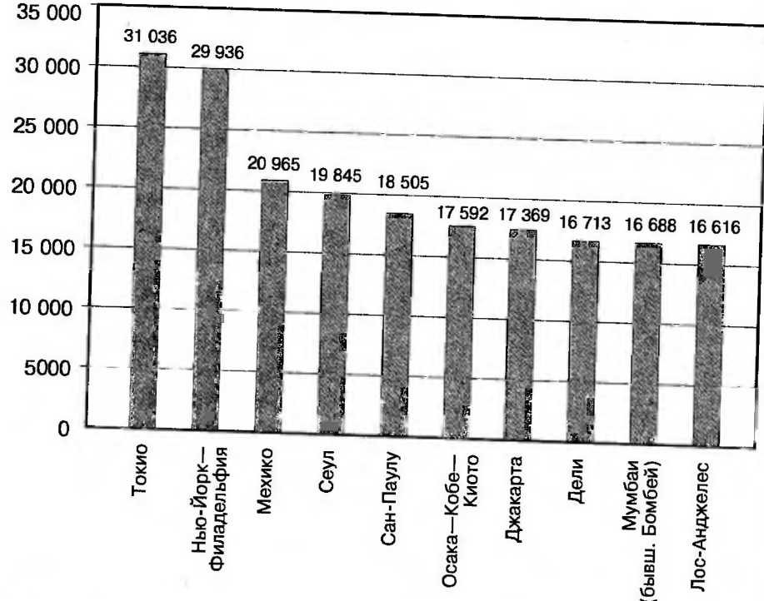
Рис. 56. Десять крупнейших агломераций мира (2004 г.) Крупнейшие города России - Москва и CaHKT-IIeTeD6vDr ™ Гвмире°^{СТИ} ^{НаСеЛеЮШ} ^{3aH}™^{T} ™^™™™^7-^Z
о строительстве новых современных дорог ит д В боль шинстве российских городов ощущается н'едостТток центров досуга и развлечений, которые давноТже ста^и неотъемлемой чертой в странах Запада
вопросы и задания
1. Какой смысл вкладывают в выражение «великое переселе ние народов нашего времени» ? переселе-
2. Чем городской образ жизни отличается от сельского?
^{МИР}°^{ВОМУ} ^{СООбЩ6Стау} ^{С}°^{ЗДает} —я УР-
236
рекомендуемая литература
• География городов. — М., 1965.
• Камерилова Г. С. Урбоэкология: научное направление и учебная дисциплина. — Нижний Новгород, 2000.
Лаппо Г. М. География городов. — М., 1997. Перцик Е. Н. Города мира: география мировой урбанизации. — М., 1999.
• Форрестер Дж. Динамика развития города. — М., 1974.
• Яницкий О. Н. Экологическая перспектива города. — М., 1987.
урок 24. Кризис духовных ценностей
Суть проблемы. Проблема «экологии души» связывается с кризисом культуры и нравственности в мире. Нередко существование этой глобальной проблемы отрицается под тем предлогом, что опасения по поводу утраты духовных ценностей существовали во все эпохи, но ни разу не оправдались.
Скептики приводят слова фараона Аменофиса III, которые он повелел высечь на своей гробнице три с половиной тысячи лет тому назад: «Молодые строптивы, без послушания и уважения к старшим. Истину бросили, обычаев не признают. Никто их не понимает <...> несут миру погибель и станут последним его пределом». Позже нечто подобное говорил и Сократ: «Нынешняя молодежь привыкла к роскоши. Она отличается дурными манерами, презирает авторитеты, не уважает старших».
Авторитетное мнение
Уже не первое столетие идет в цивилизованном мире далеко не сразу замеченный процесс потери духовной сосредоточенности и высоты, процесс рассеяния, быть может, невосполнимой растраты духовных ценностей. В XIX веке еще редко кто различал его. Но уже XX век, столь технически успешный, а психологически поспешный, разными путями действовал к снижению культуры. Это крушительный мировой процесс, неуклонный от десятилетия к десятилетию, застал нас, однако, как бы врасплох. И широко — однако необоснованно — создалась иллюзия культурного
237

пресыщения, культурной усталости: будто уже вся возможная культура отпробована нами, исчерпана и уже не питает нас.
А. Солженицын. Исчерпание культуры // Московские новости. — 1997. — № 39.
Наличие проблемы периодически возникающих кризисов культуры и нравственности в мировом масштабе подтверждается мировыми войнами и их тяжкими последствиями. Нацизм в Германии или так называемая «культурная революция» в Китае в XX в. приводили к временной утрате духовных ориентиров и гибели миллионов людей.
История знает много примеров, когда процессы утраты духовных ценностей проявлялись в отдельных странах и на кострах «духовной инквизиции» сгорали произведения лучших представителей искусства.
Итак, когда мы говорим о глобальной проблеме кризиса духовных ценностей, то имеем в виду прежде всего факты массовой бездуховности и «антикультуры», периодически возникающие то в одних, то в других странах мира в результате войн, революций и иных социальных потрясений. Возможно, эта проблема менее «географич-на» по сравнению с большинством рассмотренных ранее. Однако она имеет непосредственное отношение к географии культуры, изучающей пространственное разнообразие культур и их распространение по земной поверхности.
«Культурная революция» в Китае. Начавшаяся в 1966 г. и взбудоражившая весь мир китайская «культурная революция» продолжалась более 10 лет. Она была задумана и осуществлена председателем коммунистической партии Китая, «великим кормчим» Мао Цзэду-ном в целях укрепления личной власти под лозунгом усиления классовой борьбы. Китай превратился в государство, где правил террор. Миллионы китайцев были репрессированы, сосланы в деревню на «перевоспитание», многие (точная цифра жертв неизвестна) казнены. Большой урон понесла древняя культура Китая, т. к. уничтожению подверглись бесценные произведения искусства, многие архитектурные и даже археологические памятники.
238
Какая красота спасет мир?
Выражение Ф. Достоевского «Красота спасет мир» стало сверхмодным. Его можно прочитать на страницах глянцевых журналов, услышать от известных режиссеров, поклонников эстрадных «звезд» и даже устроителей конкурсов красоты. Но об истинном его смысле догадываются не все, и писатель сильно изумился бы, узнав, что мир собираются спасать с помощью «физической» красоты. Любовь к людям, доброта, способность сострадать — вот признаки красоты по Достоевскому.
Гонения на культуру в СССР. Любой народ — это живой организм высшего порядка. Столетиями, если не тысячелетиями, эволюция создает его, шлифуя, отлаживая взаимодействие всех его органов. Культура нашей страны связана с мировой культурой. В результате проводимой властями политики СССР оказался исключенным из многих аспектов культурной жизни.
Плоды многовекового духовного отбора, «селекции» добра и совести и в нашей стране во многом утрачены в результате великих социальных потрясений XX в. Многие лучшие люди России были расстреляны и посажены в тюрьмы и лагеря, некоторые успели выехать за границу и тем самым спастись.
Проявления бездуховности в нашем обществе имеют свои специфические корни, стоит вспомнить хотя бы многолетнее целенаправленное разрушение культовых сооружений по всей стране. Сегодня граждане нашего государства осознали и переосмыслили прошлое: заново отстроен храм Христа Спасителя в Москве, восстанавливаются православные церкви, молельные дома, мечети; кирхи, костелы, синагоги.
В годы советской власти был нанесен большой ущерб отечественному искусству. Деятелям культуры, отказывавшимся использовать метод «социалистического реализма» и пытавшимся объективно оценить прошлое, настоящее и будущее нашей страны, не давали возможности творить, их высылали за рубеж, принудительно отправляли в психиатрические лечебницы и т. д.
К сожалению, в сфере культуры процессы созидания идут крайне медленно. При наличии политических условий экономику можно быстро возродить даже из руин.
239

Возрождение культуры осложнено тем, что неблагополучие в духовной сфере для любого народа не столь заметно, как пустые прилавки. Настало время объединить усилия всего человечества для сохранения и умножения духовных ценностей нынешней цивилизации, чтобы они не были уничтожены политическими режимами и не оказались в будущем уделом нескольких замкнутых общин, затерявшихся в океане варварства.
вопросы и задания
1. Используя исторические факты, приведите-примеры «мрачных» поворотов в духовной сфере народов мира.
2. «Когда я слышу слово «культура», мне хочется взяться за пистолет», — говорил нацистский преступник Геббельс. Какой конкретный вред мировой культуре нанес фашизм?
3. Что означала сталинская пропаганда «двух культур» в Советском Союзе?
4. Анализируя взаимодействие разных культур, как бы вы прокомментировали такую мысль знаменитого русского философа В. Соловьева: «Сравнивают народ с растением, забывают, что растение... должно не только держаться корнями в почве, но и подниматься над почвой, должно быть открыто для внешних чужих воздействий, для росы и дождя, для свободного ветра и солнечных лучей...»
5. Какой смысл вы могли бы вложить в следующую фразу, имеющую библейское происхождение: «Если умолкнут голоса людей, камни возопиют»?
рекомендуемая литература
Гладкий Ю. Н., Лавров С. Б. Дайте планете шанс' — М 1995.
• Максаковский В. П. Культурное наследие мира. — М 2000.
урок 25. Проблема исследования космоса
Суть проблемы. При классификации глобальных проблем человечества нами была выделена отдельная группа — проблемы научного характера, нерешенность которых не создает непосредственную угрозу человечеству.
240
Обсудить в классе
Предлагается обсудить переч тий, которые, возможно, будут и дать им свою оценку.
— Управление термоядерной энергией;
— воздействие на процесс старения;
— надежное прогнозирование сейсмической активности;
— выявление того, что заставляет биться сердце;
— создание лазеров в рентгеновском и гамма-диапазоне электромагнитного спектра;
— создание биохимических препаратов для регенерации органов человека;
— обучение путем прямой регистрации информации в мозгу человека;
— использование разумных животных для неквалифицированных работ;
— высадка человека на Марс;
— создание новых синтетических материалов;_____
;нь важнейших научных откры-сделаны в ближайшие 50 лет,
— создание «стимуляторовума»;
— связь с внеземными цивилизациями;
— повышение надежности прогноза погоды;
— искусственное создание зачаточных форм жизни;
— управление тяготением путем целенаправленного изменения гравитационного поля;
— всеобщая вакцинация против бактериальных и вирусных болезней;
— устранение наследственных генетических дефектов;
— введение в длительную искусственную летаргию;
— открытие новых тайн Мирового океана;
— практическое использование телепатии.__
Одна из них — проблема освоения космоса. Полеты человека на околоземной орбите (начиная с полета Ю. Гагарина) помогли составить истинную картину Земли — земной тверди и океанских просторов, — Луны, планет Солнечной системы. Они дали новое представление о земном шаре как очаге жизни и понимание того, что человек и природа — неразрывное целое. Космонавтика предоставила реальную возможность для решения важных народнохозяйственных задач: совершенствования международных систем связи, долгосрочного прогнозирования погоды, развития навигации морского и воздушного транспорта и даже развития энергетики. Космонавтика открывает широкие возможности для построения глобальной геофизической информационной системы, с помощью которой можно разработать модель Земли и общую теорию процессов, происходящих на ее поверхности,
241

в атмосфере и околоземном пространстве. Существуют и другие перспективные сферы применения достижений космонавтики.
Что такое «космическая энергетика»? По мнению авторитетных ученых, космонавтика в состоянии помочь при решении глобальной энергетической проблемы путем создания космических устройств, принимающих и перерабатывающих солнечную энергию, и даже посредством «выноса» в космос слишком энергоемких производств.
Многие ученые-энергетики полагают, что спасти цивилизацию от энергетического голода способна лишь термоядерная энергия. Термоядерное топливо — это неистощимый источник энергии, по существу, второе Солнце. Лучшее термоядерное топливо — изотоп гелия-3, которого на Земле очень мало (приходится использовать дейтерий). Зато на Луне его запасы огромны. По мнению директора Института геохимии и аналитической химии Российской академии наук Э. Галитова, одного загруженного сжиженным гелием космического корабля-челнока хватит на обеспечение энергопотребления США на целый год, двух — на годовое обеспечение всей планеты. Если это действительно так, то необходимость освоения космоса, и в частности Луны, становится особенно очевидной. (Правда, при этом не следует забывать о необходимости усовершенствования технологии термоядерного синтеза.)
Еще один возможный вариант производства энергии на Луне — солнечные преобразователи и передача полученной энергии на Землю в виде сконцентрированного луча (с длиной волны 10—12 см), который без потерь проходит через атмосферу Земли.
Постижение тайн Вселенной. Изучение космоса конечно же не ограничивается интересами экономики. Например, исследования планет Солнечной системы чрезвычайно важны для фундаментальной науки. Возраст Земли, как известно, составляет примерно 4,5 млрд лет, но возраст самых древних пород на нашей планете — 3,9 млрд лет. Получается, что более полумиллиарда лет земной истории науке недоступны. В этой связи ученые возлагают надежды на изучение Луны, которая является
242
«свидетелем» и «участником» геологических процессов на Земле (ведь, согласно самой распространенной гипотезе, Луна оторвалась от Земли в результате столкновения последней с крупным небесным телом).
Существенный интерес представляют остальные планеты Солнечной системы, а также далекие галактики, черные дыры и т. д.
Познание иных миров поможет человечеству ответить на самый главный вопрос о сути мироздания: как родилась наша Вселенная?
Засорение космоса. .В процессе освоения космоса в околоземном пространстве накапливаются обломки спутников и ракет-носителей. Эти обломки представляют угрозу для космических станций и спутников, кроме того, могут создать опасные ситуации в случае падения.
Виновники создания «космической помойки»
Сегодня низкие орбиты (между 150 и 2000 км), на которых ведется наблюдение за Землей, и геостационарные (36 000 км), используемые для телекоммуникации, напоминают своеобразную «космическую помойку». При этом если раньше ответственность за это несли прежде всего США и СССР — Россия, то сегодня к ним присоединились Великобритания, Франция, КНР, Индия и другие страны, реализующие свои космические программы. По разным подсчетам, в этой «помойке» находится до 10 000 предметов.__
Конечно, рано или поздно все находящиеся в космосе предметы сами возвращаются на Землю, но это обстоятельство не снимает проблему. Во-первых, обломки кораблей, падая на Землю, способны нанести немалый ущерб экономике, экологии, а также повлечь гибель людей, во-вторых, космический мусор представляет опасность для самих космонавтов. Известны случаи предъявления пострадавшими странами финансовых счетов хозяевам обломков (в том числе России). В техническом плане мусор можно возвращать на Землю, однако эта операция слишком дорогостоящая. Что же касается безопасности космонавтов, то этот фактор учитывается при
243

конструкции космических кораблей, чтобы обломки не смогли их протаранить.
До сих пор международное право, предусматривающее свободное использование всеми государствами космического пространства, никак не регулирует проблему очищения околоземных орбит от обломков и мусора.
вопросы и задания
1. Какую конкретную пользу дает человеку информация о наводнениях на реках, лесных пожарах, разрушении лесного покрова, опустынивании земель, полученная при изучении космоса?
2. Что, по вашему мнению, мешает сегодня организации межзвездных перелетов?
3. Сделанный более 100 лет назад теоретический вывод великого А. Эйнштейна о том, что предмет не может двигаться быстрее скорости света, иногда ставится под сомнение новейшими исследованиями в области теоретической физики. Что вам известно об этом, какое отношение имеет скорость света к освоению космоса?
рекомендуемая литература
Загадки звездных островов. — М., 1990.
Космос: Звезды и планеты. Космические полеты. Реактивные самолеты. Телевидение: энциклопедия юного ученого. — М 1990.
Мелу а А. И. Старт космической технологии. — М., 1990. Штернфелъд А. А. Парадоксы космонавтики. — М., 1991.
урок 26. Обобщающий урок
Вопросы для обсуждения
1. Все глобальные проблемы человечества либо создают реальную угрозу существованию цивилизации, либо служат факторами, ограничивающими ее экономическое, социальное или духовное развитие. Исходя из последнего тезиса, какие проблемы глобального характера, кроме уже рассмотренных, вы можете еще назвать?
2. Любая глобальная проблема характеризуется региональным характером проявления, что лишний раз
244
свидетельствует о важности географического подхода при ее изучении. О каких региональных (в данном случае — международных) особенностях можно говорить по отношению к глобальным проблемам преступности, региональных конфликтов, производственных катастроф, урбанизации, кризиса культуры?
3. Известно, что атомная энергетика появилась вследствие открытия американских физиков. Председатель комиссии по атомной энергетике США Л. Страус в те годы предсказывал: «Наши дети будут пользоваться настолько дешевой атомной электроэнергией, что электросчетчики уже не понадобятся. АЭС вытеснят станции, использующие нефть и уголь, и к 2000 г. в США будет работать более тысячи атомных реакторов». Однако этим радужным надеждам сбыться было не суждено. Почему? Близок ли «закат» атомной эры?
4. Одна из составляющих глобальной сырьевой проблемы — постоянно растущий спрос на сырье, в том числе — на минеральное. По имеющимся данным, количество полезных ископаемых, используемых человеком, удваивается примерно каждые 8 лет. В этой связи попытайтесь ответить на вопрос: во сколько раз темпы удвоения количества используемого минерального сырья превышают темпы удвоения численности населения мира (1960 г. — 3 млрд чел., 2000 г. — 6 млрд чел.).
5. В 1990-х гг. американский актер К. Костнер снял фильм «Водный мир» («Waterworld») о природной катастрофе, постигшей Землю и вынудившей человека приспосабливаться к новой окружающей среде — водной. Какова, на ваш взгляд, подоплека сюжета данного фильма (с учетом того, что южная граница вечной мерзлоты в соседней с США Канаде сдвинулась к северу на 160 км, а среднегодовые температуры в Канаде в XX в. повысились на 1,1 °С)?
6. Чем можно объяснить, что среди государств, особо обеспокоенных участившимися стихийными бедствиями и требующих скорейшего уменьшения выбросов в атмосферу, находятся малые островные государства?
245

7. Какие конкретные шаги и в каком направлении следует предпринять человечеству немедленно, чтобы повысить шансы на выживание в XXI в.?
8. Ясно, что для осуществления согласованных решений человечество обязано соблюдать «единый кодекс поведения» и выполнять постановления единого наднационального органа (например, ООН или «мирового правительства»). Как, по вашему мнению, можно добиться того, чтобы такие постановления выполняли все государства: и США, и КНР, и КНДР, и Афганистан?
9. Что следует считать критерием развития мирового сообщества? Согласны ли вы с тем, что такой критерий — удовлетворение основных потребностей человека в питьевой воде, пище, жилище, медицинском обслуживании, образовании, работе? Можно ли считать критерием развития соблюдение прав человека, свободы совести и других подобных категорий?
10. Проявлением новой, крайне опасной фазы мирового терроризма стали атаки захваченных террористами самолетов на здания Всемирного торгового центра и Пентагона в 2001 г. Это кровавое деяние совершено террористами, называющими себя мусульманами, хотя Коран учит людей добру и милосердию. Нетрудно видеть, что проблема преступности в данном случае переплетается с другими глобальными проблемами. Какими и почему?
11. Согласно данным ВОЗ, 270 млн жителей Земли больны малярией, 200 млн — шистосоматозом, 17 млн — речной слепотой, десятки миллионов — СПИДом и т. д. От каких факторов зависит география этих опасных заболеваний?
12. Согласно Ветхому Завету, Мафусаил умер в возрасте 969 лет, Авраам — 275 лет и т. д. Некоторые авторитетные доктора-геронтологи полагают, что продолжительность нашей жизни должна быть, как минимум, 150 лет. Условия — физическая работа, прямой позвоночник, хорошее питание, достаточно мяса, яиц и молока, витаминов, минеральных солей, 2—3 литра жидкости ежедневно, норма сна, отдыха и т. д. Но существуют и другие факторы — отношение к жизни, желание жить, наследственность и т. д. Что вы думаете по этому поводу?
246
Раздел III. ГЕОЭКОЛОГИЯ-ФОКУС ГЛОБАЛЬНЫХ ПРОБЛЕМ
у р о к 27. Биосфера как планетарная организация жизни
Понятие о биосфере. Говоря словами выдающегося русского ученого В. Вернадского, биосфера — это «область существования живого вещества», оболочка Земли, в которой совокупная деятельность живых организмов проявляется как геохимический фактор планетарного масштаба. Конечно, из примерно 10 млн видов живых существ, насчитывающихся на Земле, лишь человек приобрел высший разум и именно с ним в первую очередь ассоциируется геохимический фактор глобального масштаба. На одной планете, считают ученые, едва ли возможно существование хотя бы двух типов мыслящих существ: тот, кто появился первым, занимает все пространство и не допустит «конкурента».
Представление о жизни, как о сплошной пленке живого вещества, покрывающего Землю, сформировалось еще в XVIII в. в трудах Ж. Б. Ламарка, но только в XX в. В. Вернадским было разработано общее учение о биосфере. Еще в 1906 г. — за двадцать лет до выхода в свет его знаменательной книги «Биосфера» — ученый задавался такими фундаментальными вопросами: «Какое значение имеет весь организованный мир, взятый в целом, в общей схеме химических реакций Земли? ...Не обусловлено ли все развитие не чем иным, как определенной формой рассеяния энергии? Без организмов, может быть, не было бы химических процессов на Земле? Во все ли циклы круговоротов химических элементов неизбежно входят организмы?».
По Вернадскому, биосфера — не статическая структура «оболочки жизни», выступающая как извечная
247

данность окружающего нас мира, а прежде всего геобио-исторический процесс. Сведение ее к современной жизнедеятельной пленке планеты не просто обедняет понятие биосферы, а лишает ее самой основы — бесконечной эволюции, сложности исторического развития, его необратимости. Отсюда становятся принципиальными выражения ученого: «былые биосферы», «геологическая вечность биосферы» и др.
Биосферная концепция Вернадского лишена узкой биологичности и поэтому не может быть автоматически отнесена к сфере биологических наук. Это широкое интегральное (междисциплинарное, в том числе географическое) направление в науках о Земле и жизни, находящееся к тому же во всевозрастающей связи с общественными науками.
Таким образом, иногда встречающаяся в литературе трактовка биосферы как совокупности живых организмов вне связи со средой их жизни и веществом, их составляющим, должна быть отвергнута. Биосфера — это открытая система, функционирующая только в силу своей неразрывной связи с другими геосферами нашей планеты и вместе с ними образующая единую суперсистему, или иначе — глобальную экологическую систему. Можно также утверждать, что биосфера сложена иерархией геосистем и экосистем.
Пределы биосферы. В соответствии со сложившимися в науке представлениями биосфера охватывает часть атмосферы, гидросферу и верхнюю часть литосферы, которые взаимосвязаны сложными биогеохимическими циклами миграции веществ и энергии (по Вернадскому — биогенной миграцией атомов). Она трехмерна и геоисторична, поэтому, когда мы говорим о ее пределах, имеются в виду границы физических условий существования живых организмов в конкретное время (кстати, на отдельных участках земной поверхности жизнь может временно отсутствовать).
В литературе существование жизни чаще всего ограничивается диапазоном температур от -250 до +160 °С, давлениями от 0,001 до 3000 атмосфер. Нижняя граница жизни условно проходит в водной среде на глубине 10 км, в земной коре — на глубине до 2 км, в атмосфере верхняя граница распространения жизни обусловлена
248
слоем озона, расположенным на высоте 45 км над уровнем моря и предохраняющим живую материю от ультрафиолетового излучения Солнца.
Естественно, что в пределах этих «параметров» присутствуют не только области жизни, но и другие структуры Земли, генетически связанные с живым веществом. По Вернадскому, вещество биосферы состоит из семи разнообразных, но геологически взаимосвязанных частей: 1) живое вещество; 2) биогенное вещество; 3) косное вещество; 4) биокосное вещество; 5) радиоактивное вещество; 6) рассеянные атомы; 7) вещество космического происхождения. Следы биогеохимической деятельности присутствуют практически везде: газы атмосферы (кислород, азот, углекислота), природные воды, углеводородные ресурсы, известняки, глины и их производные (сланцы, мраморы, граниты и др.) в своей основе созданы живым веществом планеты. Вот почему ошибочно понимать под биосферой совокупность живых организмов. Слои земной коры, лишенные в настоящее время живого вещества, но переработанные им в геологическом прошлом, Вернадский относил к области «былых биосфер».
В научной литературе имеются и другие взгляды на пределы биосферы. При этом суть расхождений, как правило, состоит в том, что в одних случаях речь идет о наличии доказанного «поля существования жизни», в других — о теоретических пределах биосферы.
Живое вещество биосферы и его функции. При любых трактовках понятия «биосфера» главным ее составляющим остается живое вещество. Данный тезис отнюдь не тривиален хотя бы потому, что биомасса живого вещества составляет лишь около 0,0001% от массы биосферы, включающей в свой состав, как известно, все органическое вещество биогенного происхождения и косное вещество других сфер, занятых биосферой. Дело все в том, что роль живого вещества в биосфере уникальна.
Основной отличительной особенностью живого существа является не столько его способность размножаться и двигаться, сколько способ использования энергии. Только живые существа могут улавливать энергию Солнца, удерживать ее в виде сложных органических со
249

единений (биомассы), передавать друг другу, трансформировать в механическую, электрическую, тепловую и другие виды.
К числу основных функций живого вещества относятся следующие: 1) энергетическая; 2) деструктивная; 3) концентрационная и 4) средообразующая.
Суть энергетической функции состоит в поглощении солнечной энергии при фотосинтезе и передаче энергии по пищевой цепи. На собственные нужды организма в среднем расходуется 10—12% ассимилированной ими энергии. Остальная ее часть перераспределяется внутри экосистемы. Энергия частично рассеивается, а частично накапливается в биогенном веществе. После перехода в ископаемое состояние энергия консервируется в земной коре и служит энергетической базой для геологических процессов, обеспечивает энергетические потребности человечества.
Деструктивная функция живого вещества состоит в разложении, минерализации мертвого вещества, в химическом разложении горных пород, вовлечении образовавшихся минералов в биотический круговорот. Специальная группа организмов деструкторов разлагает мертвое органическое вещество до простых неорганических соединений: углекислого газа, воды, сероводорода, метана, аммиака, которые затем вновь используются в начальном звене круговорота.
Концентрационная функция проявляется в избирательном накоплении в ходе жизнедеятельности атомов веществ. При этом наиболее активными концентраторами многих элементов являются живые организмы.
Наконец, средообразующая функция живого вещества заключается в преобразовании физико-химических параметров среды (литосферы, гидросферы, атмосферы) в условия, благоприятные для существования организмов. С известной долей условности можно утверждать, что эта функция является результатом совместного действия всех рассмотренных выше функций живого вещества. В результате именно средообразующей функции образовался покров осадочных пород, был преобразован газовый состав атмосферы, изменился химический состав вод первичного океана, возник почвенный покров на поверхности суши.
250
Единый глобальный биогеохимический круговорот элементов. Как известно, все структурные компоненты биосферы тесно взаимосвязаны между собой сложными биогеохимическими циклами миграции веществ и энергии. Процессы взаимообмена и взаимодействия протекают на разных уровнях: между геосферами (атмо-, гидро-, литосферой), между природными зонами, отдельными ландшафтами, их морфологическими частями и т. д. Однако повсюду господствует единый генеральный процесс обмена веществом и энергией, процесс, порождающий явления разного масштаба — от атомарного до планетарного. Многие элементы, пройдя цепь биологических и химических превращений, возвращаются в состав тех же самых химических соединений, в которых они находились в начальный момент. При этом главной движущей силой в функционировании, как глобального, так и малых (а также локальных) круговоротов, являются сами живые организмы.
Роль биогеохимических круговоротов в развитии биосферы исключительно велика, поскольку они обеспечивают многократность одних и тех же органических форм при ограниченном объеме исходного вещества, участвующего в круговоротах. Человечеству остается лишь поражаться тому, как мудро устроена природа, которая сама же подсказывает «непутевому Homo sapiens*, как следует организовать так называемое безотходное производство. Заметим, однако, что в природе нет полностью замкнутых круговоротов: любой из них одновременно сомкнут и разомкнут. Элементарный пример частичного круговорота представляет собой вода, которая, испарившись с поверхности океана, частично снова попадает туда.
Между отдельными малыми круговоротами существуют сложные взаимосвязи, что в конечном итоге приводит к постоянному перераспределению вещества и энергии между ними, к устранению своего рода асимметричных явлений в развитии круговоротов. Так, в литосфере в избытке оказались в связанном состоянии кислород и кремний, в атмосфере в свободном состоянии — азот и кислород, в биосфере — водород, кислород и углерод. Нельзя не отметить также, что основная масса углерода сконцентрировалась в осадочных породах литосферы,
251

где карбонаты аккумулировали основную массу углекислого газа, поступившего в атмосферу с вулканическими извержениями.
^ Нельзя забывать и о том, что между космосом и Землей существует теснейшая связь, которую с известной долей условности следует рассматривать в рамках глобального круговорота (поскольку, как уже отмечалось, он не является замкнутым). Из космоса на нашу планету попадает лучистая энергия (солнечные и космические лучи), корпускулы Солнца и других звезд, метеоритная пыль и т. д. Особенно важна роль солнечной энергии. В свою очередь, Земля отдает обратно часть энергии, рассеивает в космос водород и т. д.
Многие ученые, начиная с В. Вернадского, рассматривая глобальный биогеохимический круговорот элементов в природе как один из важнейших факторов поддержания динамических равновесий в природе, различали в процессе его эволюции две стадии: древнюю и современную. Есть основания полагать, что на древней стадии круговорот был иным, однако из-за отсутствия многих неизвестных (названий элементов, их массы, энергии и т. д.) смоделировать круговороты прошлых геологических эпох («былые биосферы») практически невозможно.
К этому следует добавить, что основную часть живого вещества составляют С, О, Н, N, главными источниками питания растений являются С0₂, Н₂0 и другие минеральные вещества. С учетом значимости для биосферы углерода, кислорода, водорода, азота, а также специфической роли фосфора кратко рассмотрим их глобальные круговороты, получившие название «частных» или «малых». (Существуют еще локальные кругообороты, ассоциирующиеся с отдельными ландшафтами.)
Биогеохимические круговороты отдельных элементов. Как известно, три химических элемента — кислород, углерод и водород — составляют 98% общей массы живого вещества, при этом на первый из них приходится 70%, на второй — 18 и на третий — 10%. В отличие от большей части кислорода и водорода, присутствующих в организмах в виде водной субстанции (являющейся растворителем и средой для протекания биохимических реакций), углерод является, в сущности, структурообра
252
зующим компонентом. В науке хорошо известна его способность легко образовывать углерод-углеродные связи, при этом получаются полимерные цепи и кольца, служащие основой для получения разнообразных органических соединений.
В ходе длительной эволюции биосферы в распределении углерода произошли значительные изменения. Огромное количество углерода оказалось сконцентрированным на дне океана в виде малорастворимого карбоната кальция, а также в карбонатах осадочной толщи литосферы в виде каустобиолитов! и т. д. Много углерода сосредоточено в биомассе суши и в организмах моря, в атмосфере, в гумосфере. Движущей силой современного глобального круговорота углерода является биологический круговорот, протекающий по следующей схеме: «биоассимиляция углерода из атмосферы, водной или наземной среды растениями, потребление органических соединений животными и людьми, окисление органических веществ до углекислого газа в процессе дыхания и разложения отходов, возврат углекислого газа в атмосферу».
Круговорот углерода на суше и в океане неодинаков: на суше он преимущественно возвращается обратно в атмосферу, в океане остается в основном в растворе. Известно, что океан является полуавтономной системой в газообмене с атмосферой, что указывает на медленный обмен углекислым газом в системе «океан — атмосфера». Что же касается системы «суша — океан», то здесь преобладает односторонняя миграция углерода в виде выноса этого элемента с суши в карбонатных и органических соединениях.
Громадный научный интерес представляет кругооборот кислорода — одного из важнейших элементов в природе, отчасти в связи с растущим его потреблением на промышленные и другие нужды. Существует мнение, что человечество в первую очередь столкнется с дефицитом именно кислорода, поскольку оно ежегодно сжигает примерно четвертую часть этого элемента, продуцируемого наземной растительностью.
Начало интенсивного накопления кислорода в атмосфере связывается с распространением фотосинтезирую-щих элементов около 2 млрд лет тому назад. В процессе длительной эволюции глобального круговорота кислоро
253

да наибольшая часть этого элемента осталась в атмосфере, другая часть оказалась растворенной в океане, третья была зафиксирована в земной коре в виде сульфатов, карбонатов, различных окислов.
Сравнительно хуже изучен глобальный круговорот азота главным образом в связи с трудностями оценки составляющих круговорота. До сих пор точно неизвестно, какие конкретно организмы способны фиксировать азот, переводить его в такие химические соединения, которые могут использоваться живыми организмами. Между тем в биологическом круговороте из огромного запаса азота в атмосфере и осадочной оболочке литосферы принимает участие только фиксированный азот, усваиваемый живыми организмами суши и океана. В целом в естественных условиях процессы связывания и высвобождения азота уравновешивают друг друга.
Определенный интерес представляет осадочный круговорот фосфора — довольно редкого элемента в биосфере (в земной коре его содержание не превышает 1%). Схема круговорота фосфора на суще выглядит следующим образом: «поглощение растениями неорганического фосфора, перевод его в состав живого вещества растений и животных (а также людей), возвращение органических фосфатов вместе с трупами, отходами и экскрементами живых существ в землю, переработка фосфатов микроорганизмами».
Совсем иная картина имеет место в водоемах, что связано с осаждением отмерших организмов на дне и накоплением их в донных отложениях. Известно, что разложение органики вблизи дна часто происходйт в замедленном режиме вследствие недостаточного притока кислорода. В итоге минерализованный фосфор образует нерастворимый комплекс с трехвалентным железом и таким образом оказывается уже недоступным для усвоения водными организмами. Однако это не единственный способ «изъятия» фосфора из глобального круговорота. Большое его количество выносится в Мировой океан, скорость же обратного переноса (птицами и продуктами рыбного промысла) составляет значительно меньшую величину. Пример глобального круговорота фосфора показывает, какую опасность представляют любые малообдуманные воздействия человека на естественный ход биогеохимических процессов в биосфере.
254
Рассмотренные нами некоторые круговороты особо важных для биосферы элементов показывают огромную важность поддержания сложившихся динамических равновесий в едином глобальном биогеохимическом круговороте.
Гибель биосферы. Наиболее распространенный сценарий гибели земной биосферы связан, естественно, с Солнцем. Это светило уже примерно 5 млрд лет ежесекундно излучает огромное количество энергии. В результате термоядерного распада ядер водорода на 1 см² приходится 1,38 кВт энергии. Эта величина, названная солнечной постоянной, достаточно стабильна: очень малые ее колебания связываются с величиной солнечных «пятен», выбросами массы солнечного вещества в космическое пространство (так называемые протуберанцы). За время «свечения» Солнце израсходовало около половины водородных запасов, а это значит, что оно находится примерно на середине своего жизненного пути.
Как известно, любая звезда — это тонко сбалансированный природный механизм, а Солнце — это наша звезда. Через 7—8 млрд лет от нее останется мертвая глыба ядерных отходов, заключенных в белом карлике. Финал слишком печальный, но предотвратить эту вселенскую катастрофу человечеству не дано. Какими невероятными ни кажутся перипетии гибели Солнца, Земли (и, естественно, биосферы), они прогнозируются не прорицателями, а учеными.
Разумеется, существуют и иные сценарии гибели биосферы. Один из них связан с «посещением» Земли кометой. Как известно, в космосе «блуждают» миллиарды комет, метеоритов и астероидов. Примерно каждые 300 лет 50-метровые метеориты падают на Землю. Очень опасны астероиды, которых в околоземном пространстве насчитывается около 2000. Но наибольшую опасность представляют кометы. Они появляются из глубин Солнечной системы совершенно неожиданно, и предвидеть столкновение с ними можно в лучшем случае за несколько месяцев. Этого времени слишком мало, чтобы успеть направить навстречу комете отклоняющий ядерный заряд. Особенно трудно, утверждают специалисты, обнаружить комету, двигающуюся со стороны Солнца.
255

вопросы и задания
1. Почему неправомерно сводить сущность биосферы лишь к современной жизнедеятельной пленке планеты?
2. Как вы могли бы доказать безусловную географичность биосферной концепции В. Вернадского?
3. Чем принципиально отличается живое вещество от косной материи, например обыкновенного куска гранита?
4. Аргументируйте неразрывную связь основных функций живого вещества: энергетической, деструктивной, концентрационной и средообразующей.
5. Прокомментируйте следующую мысль ученого: «В природе нет полностью замкнутых круговоротов. Любой круговорот сомкнут и вместе с тем разомкнут, что наглядно подтверждается отсутствием тождества между конечной и начальной его стадиями». Приведите примеры частичных («усеченных») круговоротов (кроме приведенного в учебнике).
6. Попытайтесь охарактеризовать механизм тесной связи биогеохимических круговоротов углерода и кислорода.
7. Каковы специфические особенности биогеохимического круговорота фосфора?
8. Проверьте, как вы усвоили значение следующих терминов и понятий: геобиоисторичность биосферы; былые биосферы; пределы биосферы; энергетическая функция биосферы; деструктивная функция биосферы; концентрационная функция биосферы; средообразующая функция биосферы; глобальный биогеохимический круговорот; малый кругооборот; локальный кругооборот; солнечная постоянная.
рекомендуемая литература
Вернадский В. И. Биосфера и ноосфера. Живое- вещество и биосфера. — М., 1994.
Казначеев В. П. Учение о биосфере. Этюды о научном творчестве В. И. Вернадского. — М., 1985. Лапо А. В. Следы былых биосфер. — М., 1987. Соколов Б. С. От биосферы прошлого до ее будущего: проблемы доантропогенной эволюции биосферы. — М., 1993.
урок 28. Техногенез: понятие и проявления
Понятие о техногенезе. Чаще всего техногенез трактуется как процесс изменения природных комплексов под воздействием производственной деятельности человека. Он заключается в преобразовании биосферы под влияни
25
ем совокупности геохимических процессов, связанных с технической и технологической деятельностью людей по извлечению из окружающей среды, концентрации и перегруппировке целого ряда химических элементов, их минеральных и органических соединений.
Наряду с понятием техногенеза в литературе широко используется иное понятие — антропогенез. Критерием разграничения данных терминов может служить факт использования (или неиспользования) техники. С известной долей условности можно утверждать, что антропогенез — это лишь начальный этап воздействия общества на природную среду, который по мере развития производительных сил постепенно сменился техно-генезом. Отсюда вывод: вся совокупность современных процессов воздействия общества на природу может быть охарактеризована как техногенез (табл. 13).
Исходя из генетических особенностей, масштабов и форм проявления техногенных нарушений в природной среде различают два вида техногенного воздействия на природную среду: прямое и косвенное. Первое из них осуществляется хозяйственными объектами при непосредственном их контакте с природной средой в процессе природопользования. Прямое воздействие обычно осуществляется параллельно функционированию таких объ-
Таблица 13. Этапы техногенеза (по С. А. Рафикову)
Наименование этапа | Характеристика производительных сил | Ареал
1. Антропогенез | Охота, собирательство и т. д. | —
2. Точечный техногенез | Возникновение земледелия, первых поселений человека | «Точечные» участки территории
3. Локальный техногенез | Возникновение многопольных систем земледелия, использование тягловой силы скота, зарождение городов | Ограниченные участки территории и акватории в ряде мест земного шара
257

Окончание табл. 13
Наименование этапа | Характеристика производительных сил | Ареал
4. Микрорегиональный техногенез | Промышленная революция XVII— XVIII вв., использование силы пара, развитие добывающей и обрабатывающей промышленности | Формирование промышленных центров, связанных между собой зарождающимися транспортными системами
5. Мезорегио-  нальный  техногенез | Дальнейшее развитие добывающих отраслей, машиностроения и металлообработки, формирование большой химии, гидроэнергетики, завершение освоения земель, пригодных для ведения сельского хозяйства, интенсивное развитие железнодорожного и воздушного транспорта | Образование обширных районов с полностью преобразованной природной средой, наблюдаются последствия воздействия на акваторию и аэроторию
6. Макрорегио-  нальный  техногенез | Дальнейшее промышленное развитие, формирование ядерной энергетики, интенсивное развитие реактивного воздушного транспорта | Смыкание-районов с преобразованной природной средой, образование единой техногенной среды, начало влияния на климатические процессы
7. Глобальный техногенез | Количественное и качественное расширение процессов хозяйственной деятельности, охватывающих всю планету | Геоториальное смыкание географической среды и географической оболочки, влияние на климат
258
ектов, а в территориальном плане его зона практически совпадает с зоной действия соответствующих хозяйственных систем.
Что же касается косвенного техногенного воздействия, то оно проявляется опосредованно, в результате цепной реакции, вызванной прямым воздействием на природную среду. Любые местные нарушения в геосистемах по различным каналам (через гравитационный перенос материала, сток, циркуляцию воздушных масс и т. п.) распространяются на соседние территории. Кумулятивный эффект такой передачи приобретает в конечном счете региональное и даже планетарное значение.
Экспоненциальный рост техногенной нагрузки на среду. С начала промышленной революции, т. е. уже несколько сотен лет, рост техногенной нагрузки доминирует в развитии социально-экономической системы Земли. Так, рост населения мира идет со скоростью более 1,6% в год, что означает удвоение населения за 40 лет. Но еще быстрее растет промышленное производство (за 1970— 2000 гг. около 3% в год, т. е. вдвое быстрее роста населения). За эти же годы потребление угля и мощность тепловых электростанций возросли примерно в 3 раза, АЭС — в 27 раз (рис. 57). На рубеже XX—XXI вв. на поля выно-
Выбросы С0₂, млрд т
Потребление энергии, млрдт ед. усл. т.
X.
\ | С
¹ | /Г.  1
Z
) | V'-  J
у | J
s
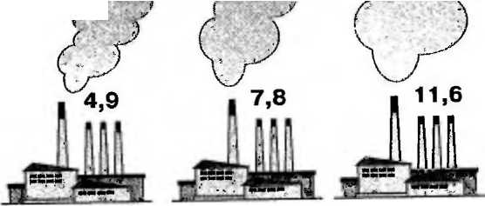
1971 г. 1991 г.
Рис. 57. Мировая энергетика: выбросы С0₂
2010 г. (прогноз)
259

силось в 20 раз больше минеральных удобрений, чем полвека назад. Еще интенсивнее развивались другие отрасли химического комплекса - производство химических волокон и пластмасс.
Наиболее быстрыми темпами развивались отрасли особенно влияющие на экологическое состояние планеты' нефтепереработка и нефтехимия, энергетика, транспортное машиностроение («бум» автомобилестроения), отрасли военно-промышленного комплекса. Возникшая в эти годы атомная индустрия вызвала сложнейшую проблему захоронения радиоактивных отходов. Такая, казалось бы, более «надежная» в экологическом отношении отрасль, как
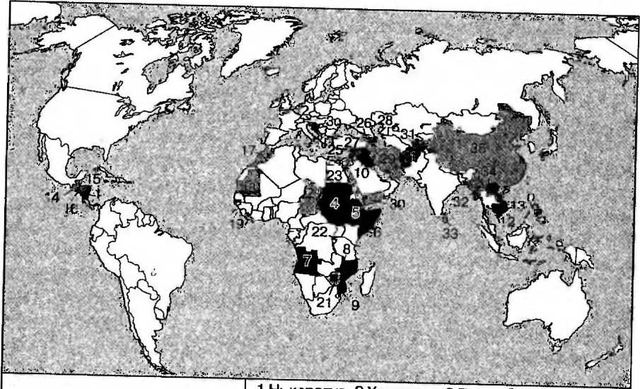
' /-^„^___ „ 1 Никарагуа, 2 Хорватия, 3 Босния и Гегшегпвина
Страны очень сильной 4 Судан, 5 Эфиопия, 6 Сомали 7 Ангола минной опасности 8 Малави, 9 Мозамбик, 10 Ирак ' --.___11 Афганистан, 12 Камбоджа, 13 Вьетнам
14 Гватемала, 15 Гондурас, 16 Сальвадор,
__ ~ _ Д7 Марокко, 18 Мавритания, 19 Либерия
ШШ ^{Ст}Раны сильной 20 Чад, 21 Зимбабве, 22 Руанда 23 Изоаиль
Ш^Ш минной опасности 24 Ливан, 25 Сирия, 26 ГрузивГ 27^Армения '
28 Азербайджан, 29 Иран, 30 Йемен 31 Таджикистан, 32 Мьянма, 33 Шри-Ланка ——___| 34 Лаос, 35 Китай_
Рис. 58. Страны минной опасности
«Военный техногенез» - это не только прямое воздействие военно-промышленного комплекса на окружающую среду, но и страшные «следы воин» на территории многих стран, переживших или переживающих военные конфликты, несущие опасность людям
260
сельское хозяйство, вследствие широкого внедрения методов «зеленой революции» в ряде развивающихся стран значительно усилила давление на ранее «экологически чистые» регионы мира.
Растет давление техносферы на биосферу, все меньше остается естественных ландшафтов, все больше расширяют границы измененные или полностью преображенные ландшафты. Этот процесс охватил уже практически всю планету и нарастает небывалыми в истории темпами. Для него характерен экспоненциальный рост. (Экспонента — кривая, отражающая процесс с возрастающим ускорением, имеющая J-образный вид. Математически экспоненциальная функция есть у = А^{х}, где х — независимая переменная.) При этом время удвоения, как известно, зависит от величины прироста в год¹. В качестве иллюстрации экспоненциального роста населения мира приведем данные известного западного футуролога Д. Медоуза (табл. 14).
Таблица 14. Время удвоения численности населения Земли
Прирост в  год, % | Время удвоения, годы | Прирост в год, % | Время удвоения, годы
0,1 | 700 | 4,0 | 18
0,5 | 140 | 5,0 | 14
1,0 | 70 | 7,0 | 10
2,0 | 35 | 10,0 | 7
3,0 | 23
¹ Есть более простое и образное объяснение экспоненциального роста, даваемое старой персидской легендой. Шах предложил искусному игроку в шахматы такие условия игры — в случае проигрыша он (шах) платит рисом: на первое поле доски кладется одно зернышко риса, на второе — два, на третье — четыре и т. д. Однако когда кончилась игра, то выяснилось, что шах не в состоянии расплатиться за проигрыш — ведь уже на сороковое поле пришлось бы положить тысячи миллиардов зернышек, а на последнее, шестьдесят четвертое, не хватило бы всех запасов риса на Земле.
261

Легко подсчитать, что при современных темпах роста населения численность его удвоится через 40, а объем промышленной продукции увеличится вдвое через 20 лет, т. е. при жизни нынешнего поколения людей. При этом, конечно, следует учитывать неравномерность роста по отдельным регионам Земли и его качественные различия.
Глобальные следствия техногенеза. Неконтролируемый рост населения и хозяйства давно имеет уже не только региональные последствия, но и привел к глобальным изменениям. Сбывается предсказание В. Вернадского о превращении человечества в силу, сравнимую с геологическими силами, хотя ноосфера (слой разума) способна пока лишь примерно оценить значимость и опасность этих процессов и тем более не в состоянии точно прогнозировать их течение и последствия.
Основные последствия продолжающегося техногенеза, имеющие ярко выраженное общепланетарное значение, показаны на рисунке 59.
Бесспорно, сильнейшее воздействие на глобальную экосреду оказывает такая отрасль материального производства, как энергетика, особенно учитывая динамичность ее развития. Глобальное энергопотребление, по оценкам Всемирного совета по энергетике, может увеличиться к 2020 г. на 50—75% даже при повышении эффективности использования топлива и энергии. Кстати, возможности для этого есть: страны «большой семерки» после начала энергетического кризиса сумели реализовать ряд мер по экономии энергии и уже с середины 1970-х гг. рост ВВП в этих странах сильно опережал потребление первичных источников энергии, еще больше снизились выбросы С0₂, N0₂, S0₂ и др. В развивающихся странах потребление первичных источников энергии стремительно росло. Совершенно ясно, что экономия 9 млн т условного топлива — ничтожные результаты, практически «неуловимое» изменение в давлении на окружающую среду (табл. 15).
Значительно уменьшить выбросы углекислого и других парниковых газов можно, как известно, либо за счет энергосбережения, либо в результате использования альтернативных, экологически чистых источников энергии, либо за счет развития атомной энергетики.
262
ИЗМЕНЕНИЯ ГЛОБАЛЬНОЙ ЭКОЛОГИЧЕСКОЙ СРЕДЫ
Неконтролируемый рост численности населения мира
Сокращение биологического рвзнообразия
и повреждение пегенерационных основ
Загрязнение атмосферы СО_{г},СН₄ и др.,угроза парникового эффекта
Эрозия почв, засоление заболачивание, опустынивание
1
Радиационное загрязнение обширных участков земной поверхности с тпягическими последствиями!
Изъятие из недр огромных масс вещества и дефицит cыpьяJ^roпливa_
Эпидемия СПИДа, рост числа онкологических заболеваний и т. д.
Нарушение естественного круговорота веществ и энергетических потоков
Загрязнение гидросферы нефтепродуктами, тяжелыми металлами и др.
Истончение озонового слоя и увеличение притока ультрафиолетовой радиации
Загрязнение полей пестицидами, гербицидами, нитрвтами и др.
Вырубка и деградация лесных массивов,
прежде всего влажных тропических лесов
«Загрязнение» социальной среды (рост суицида, стрессов, нервных потрясений)
Распространение наркомании, токсикомании, алкоголизма и т. д.
Рис. 59. Перечень основных изменений глобальной экологической среды в начале XXI в.
К сожалению, в ближайшем о***»"^^ сы энергосбережения, а также альтернативной электро энерге™ не так велики, как это утверждается во многих популярных футурологических работах.
263

Таблица 15. Объемы замещения органического топлива в России по видам нетрадиционных возобновляемых источников энергии, млн т условного топлива
Источник энергии | 1993 г. | 1994 г. | 1995 г. | 2000 г. | 2005 г. | 2010 г.
Малая гидроэнергетика | 0,7 | 0,8 | 1,2 | 1,5 | 2,0 | 3,0
Геотермальная энергия | 0,3 | 0,4 | 0,7 | 1,0 | 2,0 | 5,0
Энергия биомассы | 0,3 | 1,0 | 1,4 | 1,7 | 2,4 | 4,8
Энергия ветра | 0,01 | 0,08 | 0,3 | 1,0 | 1,5 | 3,0
Солнечная энергия | 0,0015 | 0,0015 | 0,15 | 2,9 | 6,2 | 7,5
Низкопотенциальное тепло | 0,055 | 0,073 | 0,2 | 0,9 | 2,5 | 4,9
Итого | 1,37 | 2,35 | 3,95 | 9,0 | 16,6 | 28,2
Следовательно, наиболее реален третий путь — повышение удельного веса атомной энергетики. Если посмотреть на данные таблицы 16, получается, что в экологическом плане атомная энергия самая чистая. Но в этом случае возникают серьезные проблемы обеспечения ядерной и радиационной безопасности, нейтрализации радиоак
Таблица 16. Относительная опасность газообразных отходов ТЭС, работающих на угле и нефти, и АЭС для организма человека ' в единицах предельно допустимой концентрации (ПДК)
Тип электростанции | ПДК основных загрязнителей | ПДК микроэлементов
ТЭС:
на угле | 2,01 | 2,73
на нефти | 1,69 | 0,64
АЭС с реактором | 0,002 | 0,002
264
тивных отходов, конверсии в области ядерного оружия и т. п. (рис. 60). Поэтому о чистоте атомной энергии можно говорить с известной долей условности, с учетом способности государства обеспечить абсолютную безопасность атомных электростанций.
Рассмотрим несколько подробнее еще одно проявление глобального техногенеза — массовое сведение лесов на планете. Их исчезновение и деградация связываются со следующими факторами:
1) проводимыми в больших масштабах заготовками промышленной древесины, которые редко сопровождаются соответствующими работами по лесовосстановлению;
2) расширением масштабов и площадей заготовок древесного топлива, особенно в развивающихся странах;
3) усилением демографического^ пресса, «экспансией» городских и сельских поселений;
4) вытеснением на обширных площадях естественных лесов монокультурными искусственными насаждениями — плантациями каучуконосов, масличной пальмы и т. п.;
5) сохранением в слаборазвитых странах (прежде всего в государствах Тропической Африки) переложного земледелия, в том числе подсечно-огневого типа;
6) превращением больших лесных массивов в пастбищные угодья для крупного товарного животноводства (особенно в Южной Америке);
7) перевыпасом скота в тропических сухих лесах, ксерофильных редколесьях и колючекустарниковых формациях;
8) усилением воздействия факторов индустриального происхождения;
9) усилением рекреационного использования лесов, а также расширением масштабов охоты.
Совершенно очевидно, что перечисленные факторы влияют дифференцированно в зависимости от типа страны и территорий. Одни из них присущи фактически
265
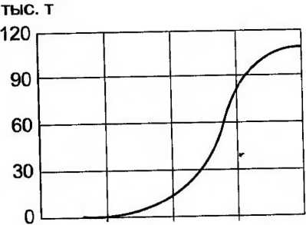
1960 1970 1980 1990 2000 Год
Рис. 60. Общее производство радиоактивного топлива для коммерческих атомных электростанций (1965—2000 гг.)

лишь развивающимся странам (перевыпас скота, практика подсечно-огневого земледелия и т. д.), в то время как в индустриально развитых странах главным фактором деградации лесов является, безусловно, индустриальный фактор (заготовка деловой древесины, кислотные дожди и др.).
Весьма специфическую роль в современном мире играют тропические лесные формации. Известно, что лесной покров Земли — один из важнейших аккумуляторов живого вещества, удерживающий в биосфере ряд химических элементов и воду; он активно взаимодействует с почвами, гидросферой и атмосферой, определяет кислородный и углеродный баланс. Все эти функции наиболее ярко ассоциируются с тропическими лесами. Это одна из наиболее сложных экологических систем на планете, где климат, почвы, растительность и животный мир являются компонентами единого, исключительно сложного, природного комплекса. Многие ученые утверждают, что тропический лес невозобновим и невосполним (и погибает как единый организм, как «огромное великолепное животное»).
Влажные тропические леса являются богатейшим в мире биомом, содержащим примерно половину всех видов земной фауны и флоры — огромный запас генетических ресурсов (число видов только древесных пород здесь насчитывает около 5 тысяч, тогда как в лесах Западной Европы — лишь около 250 видов). Именно лесные формации тропиков признаны центром эволюционной активности на Земле, и с их исчезновением может исчезнуть огромная сфера потенциальных человеческих познаний. Между тем последние космические съемки показали, что пояса влажных тропических лесов на земном шаре практически больше нет! Он распался на отдельные массивы, главные из которых находятся в бассейнах рек Амазонки и Конго.
Можно специально говорить о геоэкологических, со-циоэкологических и экономических функциях тропических лесов. Первые из них заключаются прежде всего в поглощении, накоплении и высвобождении С0₂, 0₂ и других химических веществ; поглощении аэрозолей и шума; поглощении, накоплении и высвобождении воды; поглощении и преобразовании радиационной и тепловой энергии; регулировании климата и т. д. Оценка социо-
266
Рыбы Амфибии
Рептилии
Беспозвоночные
Птицы
Млекопитающие
—in ■шпини
1
Растения
200
400
Г"
5000
Вымерли (после 1600 г.)
Под угрозой вымирания
Нуждающиеся в защите
ЕЭ Редкие
600 800 Число видов
10 000
15 000 Число видов
Рис. 61. Влияние техногенеза на количество видов живых организмов
экологических функций является неоднозначной в связи с климатическим дискомфортом влажных тропических лесов что не всегда способствует «обживанию» данной среды Наконец, экономические функции связаны с исключительно высоким качеством тропической древесины с красивой текстурой, широкой цветовой гаммой, сравнительной легкостью обработки.
Итак, массовое сведение тропических лесов — один из наиболее красноречивых показателей при характеристике техногенеза. Среди других показателей особо отметим сокращение биологического разнообразия (рис. Ы).
Понятие о состоянии природной среды и ее загрязнении. О состоянии природной среды можно судить с точки зрения естественной эволюции природы и с позиции ее нарушенности человеком. Мы поговорим об антропогенном влиянии на природную среду.
В научной литературе различают следующие состояния природной среды: 1) естественное, т. е. не измененное непосредственной хозяйственной деятельностью человека (местная природа испытывает лишь очень слабое косвенное воздействие от антропогенной деятельности);
2) равновесное — скорость восстановительных процессов выше или равна темпам антропогенных нарушении;
3) кризисное — скорость антропогенных нарушении пре
267

вышает темп самовосстановления природных систем, но еще не происходит коренного их изменения; 4) критическое — происходит пока обратимая замена прежде существовавших экологических систем на менее продуктивные; 5) катастрофическое — имеет место уже труднообратимый процесс закрепления малопродуктивных экологических систем; 6) состояние коллапса — необратимая утеря биологической продуктивности экологических систем.
Безусловно, лучшей формой состояния природной среды, является естественная. В этом случае природная среда, точнее, объекты окружающей среды обладают относительным постоянством некоторого среднего содержания составляющих их веществ и соединений. Суточные, сезонные и многолетние колебания концентраций компонентов не выходят за пределы, при которых нарушается нормальное функционирование объектов окружающей среды.
Крупные изменения параметров природной среды носят эволюционный характер. Знамением последней четверти XX в. является наступление кризисного этапа состояния природной среды планеты, а в отдельных регионах — критического и катастрофического, что так или иначе связано с большой энерго- и технической вооруженностью человека.
Известно, что основным фактором, оказывающим негативное воздействие на состояние природной среды является фактор ее загрязнения. Обычно термином «загрязненность» характеризуют появление в составе природной среды новых компонентов, вызванное либо деятельностью человека, либо какими-то природными явлениями. Дадим следующее определение загрязнению природы: это привнесение в среду или возникновение в ней новых, обычно не характерных для нее физических, химических, биологических, механических или информационных агентов или превышение в рассматриваемое время среднемноголетнего уровня (в пределах его ' крайних колебаний) концентрации перечисленных агентов, нередко приводящее к негативным экологическим последствиям. Можно дать и менее научное, «житейское» определение загрязнению окружающей среды: это все то, что не в том месте, не в то время и не в том коли
268
честве, какое естественно для природы, что выводит ее системы из состояния равновесия и отличается от обычно наблюдаемой нормы.
Загрязнения окружающей среды можно классифицировать по-разному: 1) в зависимости от характера источников загрязнения (физическое, химическое, биологическое, механическое и др.); 2) в связи с ролью человека (загрязнение антропогенное и загрязнение естественное, возникающее в результате природных стихийных процессов, например, вследствие извержения вулкана);
3) в зависимости от рода экосистем и природных сфер (загрязнение гидросферы, атмосферы, педосферы и т. д.);
4) в связи с местоположением территориальной системы (загрязнение локальное, региональное, глобальное и т. д.);
5) в зависимости от хронологии загрязнений выделяют загрязнение первичное, т. е. поступление в среду загрязнителей, непосредственно образующихся в ходе природных и антропогенных процессов, и загрязнение вторичное т е. синтез опасных загрязнителей в ходе физико-химических процессов (так, нередко из нетоксичных составляющих образуется сильно ядовитый газ фосген или в общем безопасные фреоны в стратосфере вступают в фотохимические реакции, давая ион хлора — разрушителя озонового экрана Земли и т. д.).
Естественно, что приведенная классификация может быть гораздо более дробной. Так, только физическое загрязнение может быть тепловым, шумовым и т. д.
Загрязняющие вещества. Антропогенное загрязнение окружающей среды возникает в результате хозяйственной деятельности человека — за счет выбросов (сбросов) газообразных, жидких и твердых отходов промышленного производства, коммунального хозяйства, транспорта, в результате сельскохозяйственной деятельности и т. д. Часть загрязнений исходит от рекреационных систем. При этом спектр загрязняющих веществ весьма широк — газы, тяжелые металлы, различные органические вещества, искусственно созданные радиоактивные элементы и др.
Укажем некоторые из них с приведением негативных последствий для человеческого организма.
Двуокись серы (S0₂) попадает в воздух в основном от электростанций, содержится также в выхлопных газах автомобилей с дизельными двигателями. У человека вы
269

зывает заболевания верхних дыхательных путей, причиняет огромный вред биоценозам. Оказывает разрушительное действие даже на архитектурные памятники и скульптуры из природного камня и бетона. Двуокись азота (J\0₂) оказывается в атмосфере с выхлопными газами автотранспорта, а также с выбросами промышленных предприятии, у человека вызывает предрасположенность к заболеваниям верхних дыхательный путей. Окись углерода (СО) возникает при неполном сгорании горючего в двигателях автомобилей, работающих на холостом ходу-она влияет на механизм транспортировки кислорода в теле человека.
Чрезвычайно ядовиты многочисленные углеводороды. В несгоревшем виде они выбрасываются в атмосферу промышленными предприятиями и выхлопными трубами автомобилей. Одним из них является бензол — ингредиент бензина, который улетучивается из бензобаков и резервуаров бензоколонок, содержится в выхлопных газах. & углеводородам относятся также пирены, образующиеся при сжигании бензина. Существуют сотни разновидностей пиренов, самая известная из которых — бензпирен — еще более ядовита, чем бензол.
Достаточно едким и ядовитым для человека и растении является и озон, образующийся всюду, где много углеводородов и окисей азота. Складывается парадоксальная ситуация — концентрация озона в нижних воздушных слоях, где он весьма вреден, все больше увеличивается тогда как в стратосфере, где он фильтрует жесткие ультрафиолетовые лучи, его становится все меньше.
Неблагоприятное влияние на здоровье человека оказывают тяжелые металлы (притупляющие память и влияющие на умственную деятельность в целом) — кадмий, ртуть и т. п. К особым классам загрязняющих веществ относятся моющие средства (детергенты), ядохимикаты использующиеся в сельском хозяйстве, и т. п.
Виды загрязнений. Как отмечалось выше, одной из разновидностей классификации загрязнений является классификация по характеру источников загрязнения
Химическое загрязнение природной среды — это изменение ее естественно-химических веществ, а также проникновение в природную среду (в ее отдельные сферы) химических веществ, отсутствовавших ранее. Из многих
270
известных сегодня химических веществ «на вредность» изучены совсем немногие. Их возможная токсичность (ядовитость), канцерогенность (способность вызывать рак) мутагенность (способность влиять на наследственность) и тератогенность (способность вызывать рождение уродов) остаются малоисследованными.
Одно из хорошо известных проявлений химического загрязнения связано с кислотными дождями. Осадки с растворенной двуокисью серы (S0₂) выпадают в сильно индустриализированных районах: Руре, Мидленде, Пенсильвании, Донбассе, на Урале и т. д. К числу химических загрязнителей относятся также моющие средства, газы-пропелленты, гербициды и пестициды (многие из последних влияют на организм человека опосредованно: через потребление животной и растительной
пищи). „ _{лттл}
Физическое загрязнение окружающей среды связано с изменением ее физических параметров. Обычно выделяют тепловое (термальное) загрязнение, связанное с повышением температуры среды в связи с промышленными выбросами газов, прогретых вод, нагретого воздуха (может возникнуть и как вторичный результат изменения химического состава среды - «тепличный эффект»); шумовое загрязнение, т. е. превышение естественного уровня шума транспортом, промышленными механизмами, бытовыми приборами и т. д. (при достижении уровня 90—100 Дб у человека постепенно понижается слух); световое загрязнение, связанное с нарушением естественной освещенности, что нередко приводит к тем или иным аномалиям в жизни человека, животных и растений; электромагнитное загрязнение, т. е. возникновение неестественного магнитного поля и т. д.
Кроме хорошо известных биологического и механического загрязнения природной среды, выделяют также менее изученное радиационное загрязнение. Оно значительно отличается от других загрязнений. Радиоактивные нуклиды — это ядра, характеризующиеся испусканием заряженных а-, (3-, у-частиц. Эти частицы, попадая в организм человека, разрушают его клетки, вызывая соматические явления (в том числе лучевую болезнь) и генетические изменения (повреждения клеток, принимающих участие в процессе размножения).
271

При этом никакие внешние воздействия — ни химическое, ни температура, ни давление — не могут изменить главного — периода полураспада, лежащего в очень широких пределах от долей секунд до миллиардов лет.
Для количественной характеристики воздействия излучения на человека используют единицы: биологический эквивалент рентгена — бэр или зиверт (100 бэр). В результате внутреннего и внешнего облучения человек в течение года в среднем получает дозу 0,1 бэр, следовательно, за всю жизнь около 7 бэр. Однако есть местности, где ежегодная доза выше средней. Например, люди, живущие в высокогорных районах, получают дозу, в несколько раз большую за счет космического излучения (мы не берем в расчет районы радиационных катастроф).
В результате интенсивно происходящего техногенеза доза облучения, получаемая человеком, в последние десятилетия заметно возросла. Причин тому несколько: во-первых, сказались последствия ядерных испытаний, особенно в атмосфере; во-вторых, определенную лепту вносят атомные электростанции и особенно производство радиоактивного топлива для них; в-третьих, человек стал широко использовать некоторые стройматериалы, радиоактивность которых подчас очень велика (гравий, граниты, глинозем и др.); в-четвертых, дозовая нагрузка растет за счет широко используемых рентгено-диагностических приборов.
вопросы и задания \
1. Приведите конкретные примеры так называемого косвенного техногенного воздействия, проявляющегося в результате своеобразной «цепной реакции», вызванной прямым воздействием на природную среду.
2. Какие еще основные показатели бурно проявляющегося техногенеза, кроме указанных в тексте, вы можете назвать?
3. Какие из загрязняющих окружающую среду веществ являются особенно опасными для человеческого организма? Какие патологические изменения в организме вызывают наиболее исследованные из них?
4. Почему массовое сведение влажных тропических лесов признается в качестве одного из важнейших показателей при характеристике техногенеза?
5. Каковы основные направления техногенеза в вашем регионе? Что вы можете сказать о его отрицательных проявлениях?
272
Каков «баланс обмена» загрязняющими веществами между вашим регионом и соседними территориями?
6. В чем состоит сущность биологического загрязнения природной среды?
7. Каковы основные причины роста дозы радиационного облучения, получаемой человеком в последние годы?
8 Проверьте, как вы усвоили значение следующих терминов и понятий: техногенез; токсичность; канцерогенность; мутагенность; тератогенность; бэр; зиверт; прямое техногенное воздействие; косвенное техногенное воздействие; химическое загрязнение среды; физическое загрязнение среды; радиационное загрязнение среды; биологическое загрязнение среды; механическое загрязнение среды.
рекомендуемая литература
• Григорьев Ал. А. Экологические уроки прошлого и современности. — JI., 1991.
• Зубаков В. А. XXI век. Сценарии будущего: анализ последствий глобального экологического кризиса. — СПб., 1995.
• Карлович И. А. Основы техногенеза. — Владимир, 2003.
• Кондратьев К. Я. Ключевые проблемы глобальной экологии. // Итоги науки и техники. — 1990. — Т. 9.
. Котляков В. М. Наука, общество, окружающая среда. — М., 1997.
Лапо А. В. Следы былых биосфер.— М., 1987.
Медоуз Д. За пределами роста. — М., 1994.
Небел Б. Наука об окружающей среде: как устроен мир? —
М., 1993.
Петров К. М. Геоэкология. — СПб., 2003.
Реймерс Н. Ф. Природопользование: словарь-справочник. —
М., 1990.
урок 29. Глобальная экология
Геоэкология и глобальная экология. Неотъемлемым атрибутом современного мирового развития является экологический императив — обязательность и неотложность действий по спасению окружающей среды. Резкое повышение его роли связывается как с ухудшающимся состоянием биосферы, так и с заметным ослаблением идеологического, политического и военного противостояния между Западом и Востоком. Ослабление глобальной военной угрозы со всей остротой обнажило пе
273

ред человечеством главную проблему — выживание в условиях прогрессирующего экологического кризиса.
В 60—70-е гг. XX в. стало очевидно, что круг проблем современной экологии необычайно расширился, что он давно уже не вмещается в рамки традиционной биологической науки — экологии, о которой впервые упомянул еще в 1868 г. немецкий биолог Э. Геккель в книге «Естественная история происхождения». Не вмещается хотя бы потому, что и технология, и технические науки имеют прямое отношение к экологической проблеме. Но социально-экономический подход позволяет наиболее масштабно и всесторонне очертить истинный круг интересов и проблем современной экологии.
Как называть такую экологию? Экологией человека? Экологией общества? Экологией человечества? Ни один из этих терминов не стал общепризнанным обозначением общей («большой») экологии. Приоритетным названием стало иное — социальная экология. Этот термин, введенный в научный оборот советскими философами, получил достаточно широкое распространение как в СССР — России, так и на Западе. Под ним понимаются междисциплинарный комплекс управления средой, принципы организации человеческой деятельности с учетом объективных экологических законов.
Концепция социальной экологии тесно смыкается с сутью учения В. Вернадского и Т. де Шардена о ноосфере — сфере разума — высшей стадии развития биосферы, связанной с возникновением и становлением в ней цивилизованного человечества. Именно 'неотделимость последнего от биосферы указывает, по Вернадскому, на главную цель в построении ноосферы. Задача заключается в сохранении того типа биосферы, в котором человек возник и может существовать как вид.
Итак, вопрос о термине «социальная экология» более или менее ясен. Однако о ее содержании и структуре продолжают спорить. Ясно, что социальная экология должна вобрать в себя соответствующие части естественных, общественных и технических (рис. 62).
Связи географии с экологией традиционны и многообразны. В 20—30-х гг. XX в. американские географы называли географию экологией человека, в 30-х гг. известный немецкий географ К. Тролль ввел термин «гео-
274
Рис. 62. Соотношение (иерархия) понятий «социальная экология» и «геоэкология» (по Г. А. Бачинскому, 1995)
экология» и уже в 60-70-х гг. он получил широкое распространи! на Западе. Наконец, в 70-х гг. академик В Сочава писал об «экологии человека как о ключевой
^Т^~Т:^У логичнее было бы называть экологической географией (по примеруфизическои, экономической, политической, культурной и т. д. географии^, тем более что осуществляемые ныне геоэкологические исследования полностью относятся к компетенции географов. Однако термин «геоэкология» давно прижился, а сама отрасль научного знания уже обладает солвдньш теоретическим багажом. Считается, что геоэкология как наука изучает экологические отношения, возникающие вследствие взаимопроникновения биосферы, техносферы и антропосферы (или социосферы).
Любая глобальная проблема не может быть решена без ее предварительной «регионализации», без детально-гГр^Готрения страновой и региональной^итУ₌ нахождения специфических путей решения ее в данном местТи в данных условиях (природных, экономических социальных). Не случайно первые глобальные модели
275

(Д. Медоуз и др.) критиковали именно за «тотальную» глобальность. Однако для максимальной генерализации, выявления всеобщих и актуальнейших проблем экологии возможен и другой подход — глобальный. Неразрывная связь таких подходов подчеркивается известным лозунгом, широко применяемым в современном мире, — «мыслить глобально, действовать локально».
От микроэкосистемы до глобальной экосистемы. Глобальные круговороты жизненно важных (биогенных) элементов распадаются в биосфере на множество мелких круговоротов, приуроченных к локальным местообитаниям различных биологических сообществ. Функциональные системы, включающие в себя сообщества живых организмов и среду их обитания, осуществляющие более или менее замкнутый круговорот биогенных элементов, называются экологическими системами.
Иногда в качестве синонима экосистемы используют термин «биогеоценоз», однако последний правильнее рассматривать как иерархически элементарную комплексную экосистему, состоящую из биотопа и биоценоза и приуроченную к определенной территории. В сущности любой биогеоценоз является экосистемой, но далеко не каждая экосистема — биогеоценозом.
В соответствии с представлениями, сложившимися в биологической науке, в основе экосистемы лежит пищевая (трофическая) цепь. Основные типы пищевых цепей — пастбищная и детритная. Пастбищной пищевой цепью называется ряд живых организмов,- в котором каждый вид питается своими предшественниками по цепи, а потом и сам оказывается съеденным. В детритных пищевых цепях организмы потребляют мертвое органическое вещество, последовательно разлагая его на все более простые соединения, вплоть до неорганических.
Эти представления в высшей степени справедливы по отношению к микроэкосистемам (например, стволу гниющего дерева) или мезоэкосистемам (например, пруду или конкретному лесу). Что же касается макроэкосистем и глобальной экосистемы, (биосферы «во главе» с человеком), то «организация» их пищевых цепей (особенно с учетом производства синтетических продуктов питания) гораздо сложнее.
276
Итак, биосфера — область взаимодействия живого и косного вещества на планете — самая крупная (глобальная) экосистема Земли.
Оценка экологической обстановки. Оценка экологической обстановки сопряжена со множеством трудностей. Во-первых, она всегда характеризует определенную территорию, границы которой размыты. К тому же границы природных территориальных систем и административных образований не совпадают. Между тем массивы статистической информации формируются, как правило, в разрезе административно-территориальных образований и государственных территорий.
Во-вторых, возникают проблемы на стадии отбора аналитических показателей. Их перечень необычайно широк и предопределен тесными связями общества и природной среды. Все это приводит к информационным перегрузкам, что затрудняет получение объективной оценки экологической обстановки. К этому следует добавить, что не только велико количество показателей и аспектов, требующих исследования, но и сама их регистрация может происходить различными методами. Наконец, собираемая информация может иметь определенную профессионально-научную направленность: экономическую, юридическую, географическую и т. д.
Возникают трудности и при определении предельно допустимых выбросов (ПДВ) загрязняющих веществ, с тем чтобы их концентрация не превысила предельно допустимой (ПДК). Поскольку одинаковые выбросы в зависимости от природных, в частности климатических, условий могут привести к различным концентрациям, задача расчета ПДВ для данного источника загрязнения в каждом конкретном случае уникальная.
В специальной литературе часто используют термин «экологический ущерб», ассоциирующийся с негативными последствиями техногенеза. Под ним обычно понимают фактические Или возможные потери, возникающие в результате негативных изменений в природной среде вследствие антропогенного воздействия.
Выделение экономического, социального и собственно экологического видов ущерба достаточно условно.
Ключевые проблемы глобальной экологии. Анализируя перечень основных изменений глобальной эколо-
277

гической среды в начале XXI в. (см. рис. 59), можно сделать вывод, что сейчас основная научная проблема оптимизации природопользования — это изменение самой стратегии природопользования, непрерывное ее совершенствование с целью преодоления негативных последствий в глобальном масштабе. Для решения данной проблемы необходимы исследования по экологическим/технологическим и экономико-правовым направлениям.
Поскольку биосфера — гарант сохранения жизни, то главная цель экологических исследований заключается в поиске путей и средств обеспечения нормальных условий жизни нынешнего человечества и будущих поколений. Необходимо интенсифицировать изучение эволюции биосферы, энерго- и массообмена в биосфере, биологических аспектов охраны природы, химии биосферы и т. п.
Технологическое направление ассоциируется с разработкой оптимальной стратегии природопользования в энергетике, промышленности, сельском хозяйстве, лесном хозяйстве, градостроительстве и других сферах человеческой деятельности. Важно поощрять внедрение «экологической технологии», связанной с уменьшением энерго-, материало- и водоемкости производства, комплексным использованием естественных сырьевых ресурсов, утилизацией производственных отходов и т. д.
Экономико-правовое направление связывается с исследованием методов экономической оценки природных ресурсов, разработкой экономического механизма, стимулирующего выполнение требований охраны природной среды и рационального природопользования, совершенствованием научных основ экологического законодательства и т. д.
Разумеется, это генерализованные направления исследований, конкретных же приоритетных областей экологических разработок можно назвать десятки. Остановимся на некоторых из них.
1. Изучение глобальной динамики растительного покрова планеты, прежде всего лесов. Необходимы надежные сведения о влиянии продолжающегося обезлесения на глобальный климат, биогеохимические круговороты, динамику экосистем и биоразнообразие.
278
2. Научные изыскания по проблеме парникового эффекта. Дискуссии по этому поводу не утихают, поскольку анализ данных наблюдений за приземной температурой воздуха последнего столетия не дал однозначного доказательства проявления парникового эффекта в повышении среднеглобальной температуры. Однако доказан факт роста концентрации таких парниковых газов, как С0₂, метан и хлорфторуглеродные соединения, а для науки важно знать сценарий их «будущего поведения».
3. Получение новых результатов в исследовании озоновых дыр. Существующие теоретические модели динамики озонового слоя далеки от совершенства. Между тем над Антарктидой, где озоновая дыра ограничивается устойчивыми вихреобразными ветрами, она охватывает площадь до 20 млн км². В средних и высоких широтах Северного полушария циркуляция атмосферы неустойчива, поэтому здесь наблюдаются своеобразные озоновые мини-дыры. Обедненные озоном воздушные массы обычно возникают в районе Гренландии и часто проходят над Россией, содержание озона в них по сравнению со средней величиной уменьшается до 1,5 раза. Между тем изменение привычных для биосферы природных условий на 25% может означать катастрофу.
4. Исследование процессов аридизации и опустынивания, усиливающихся в последние десятилетия. В научной литературе опустынивание в засушливой зоне характеризуется как последняя стадия процесса медленной деградации окружающей среды, как результат сложного взаимодействия природных, природно-антро-погенных и сугубо техногенных факторов. Расширение площадей под земледелие, увеличение поголовья скота и более интенсивное освоение естественных кормов, внедрение агроиндустриальных методов в освоение аридных площадей без должного изучения механизма восстановления плодородия — вот основные «провоцирующие» факторы процессов опустынивания.
5. Научное осмысление продолжающегося процесса токсикации сельскохозяйственных угодий пестицидами, гербицидами, нитратами и другими видами мине^-ральных удобрений. Правомерно ли с экологической точки зрения стремиться к бесконечному повышению
279

урожайности сельскохозяйственных растений? По мнению некоторых агроэкологов мира, гарантированная, стабильная урожайность без «переэксплуатации» почвенных ресурсов — путь к экологической устойчивости сельскохозяйственных ландшафтов.
6. Исследование биопродуктивности Мирового океана и взаимосвязей в системе «океан — климат». Речь идет прежде всего о получении и анализе данных о содержании хлорофилла (фитопланктона) в верхнем слое Мирового океана и динамике его биомассы в целом, а также об использовании спутниковой информации.
7. Разработки, связанные с опасностью радиационного загрязнения планеты, с последствиями работы АЭС. Дело в том, что радиационное загрязнение сопровождает все звенья сложного хозяйства атомной энергетики: добычу и переработку урана, производство тепловыделяющих элементов, работу АЭС, хранение и регенерацию топлива. Добавим к этому загрязнение грунтовых вод тритием практически вокруг всех АЭС. Но, пожалуй, главная экологическая опасность от нормально работающей АЭС — загрязнение плутонием. До начала его производства на Земле было не более 50 кг этого сверхъядовитого элемента. Сейчас же атомные станции произвели уже несколько сотен тонн плутония — количества, вполне достаточного для отравления всего живого на планете. Некоторые экологи утверждают, что современная атомная энергетика должна быть немедленно свернута, хотя бы только из-за неизбежной наработки плутония. Напомним, что период полураспада радиоактивных стронция и цезия составляет десятки лет, а для плутония — десятки тысяч лет, т. е. практически вечно.
8. Изучение динамики ледяного покрова Арктики и Антарктики в связи с изменением уровня Мирового океана, влажности у земной поверхности и в свободной атмосфере, состояния растительного покрова планеты и т. п.
9. Исследование современной эпидемии СПИДа (наравне с другими, особенно онкологическими, заболеваниями), поиски надежных методов профилактики и лечения.
280
10. Стабилизация численности населения мира с учетом опыта развитых государств.
вопросы и задания
1. Одним из наиболее употребляемых в научной литературе по глобально-экологической проблематике является термин «экологический императив». Как вы его понимаете?
2. В чем принципиальное отличие глобальной экологической системы (биосферы) от элементарной экологической (микроэкосистемы)?
3. Что представляет собой пищевая (трофическая) цепь и какова ее роль в функционировании экосистем различного ранга?
4. Какие основные трудности встают перед исследователем, решившим проанализировать экологическую обстановку в регионе?
5. Почему исследование биосферы традиционно считается главнейшим, «транснаучным» направлением в экологических исследованиях?
6. Перечислите приоритетные направления в исследованиигло-бальных экологических проблем. Какие из направлений, не упомянутых в тексте, достойны, на ваш взгляд, считаться приоритетными? Аргументируйте свою позицию.
7. Проверьте, как вы усвоили значение следующих терминов и понятий: экологический императив; пищевая (трофическая) цепь; экологический ущерб; глобальная экосистема; микроэкосистема; мезоэкосистема; макроэкосистема; экологическая ситуация; экологическая обстановка.
рекомендуемая литература
• Григорьев Ал. А. Экологические уроки прошлого и современности. — Л., 1991.
• Зубаков В. А. XXI век. Сценарии будущего: анализ последствий глобального экологического кризиса. — СПб., 1995.
• Карлович И. А. Основы техногенеза. — Владимир, 2003.
• Кондратьев К. Я. Ключевые проблемы глобальной экологии. // Итоги науки и техники. — 1990. — Т. 9.
Кэри У. В поисках закономерностей развития Земли и Вселенной. — М., 1991.
Медоуз Д. За пределами роста. — М., 1994.
• Небел Б. Наука об окружающей среде: как устроен мир? — М., 1993.
Петров К. М. Геоэкология. — СПб., 2003. Петров К. М. Общая экология. — СПб., 1997.
281

у р о к зо. Геоэкология атмосферы
Атмосфера и ее состав. Напомним уже известные вам факты. Атмосфера — внешняя оболочка биосферы, ее масса ничтожна — всего лишь одна миллионная массы Земли, но роль во всех природных процессах огромна. Наличие вокруг земного шара атмосферы определяет общий тепловой режим поверхности планеты, защищает ее от вредного космического излучения и ультрафиолетового излучения Солнца. Циркуляция в атмосфере влияет на местные климатические условия, а через них — на режим рек, почвенно-растительный покров и на процесс ре л ьефообразования.
Современный газовый состав атмосферы — результат длительного исторического развития природы. Воздух, как известно, состоит из азота (78,09%), кислорода (20,95%), аргона (0,93%), углекислого газа (0,03%), неона, других газов и паров воды. Кроме того, он содержит различные вещества, выделяемые природными источниками: пыль как растительного, вулканического и космического происхождения, так и возникающую при эрозии почв, капельно-жидкую воду (туман), частицы морской соли, газы, образующиеся во время лесных и степных пожаров, различные продукты растительного, животного или микробиологического происхождения.
Нижняя, преобладающая по массе, часть атмосферы называется тропосферой. Она простирается в среднем до высот 8—10 км в полярных широтах, до 10—12 км — в умеренных, до 16—20 — в тропических. Над тропосферой располагается стратосфера, от которой-тропосфе-ра отделена сравнительно тонким переходным слоем — тропопаузой. В стратосфере доля азота и кислорода снижается и увеличивается процентное содержание водорода, гелия и других газов. Именно между тропосферой и стратосферой находится озоновый слой, который поглощает большую часть ультрафиолетовой солнечной радиации, предохраняя живую природу планеты.
Выше стратосферы, продолжающейся до высоты 55—95 км, простирается ионосфера (примерно до высоты 1000 км). Этот слой способен отражать радиоволны, что позволяет осуществлять дальнюю радиосвязь по всему земному шару (это явление обязано наличию здесь положительных и отрицательных ионов, а также свобод
282
ных электронов). И наконец, ионосфера переходит в эк-зосферу — зону утечки легких газов атмосферы в космическое пространство.
Для жизнедеятельности человека наиболее важной частью воздуха является кислород. Через легкие он поступает в кровь, которая доставляет его вместе с питательными веществами в клетки организма. При повторном соединении кислорода с углеродом выделяется первоначальная энергия, стимулирующая работу мускулов, согревающая организм, обеспечивающая работу нервной системы, деятельность мозга, прохождения метаболических (т. е. обменных) процессов.
Загрязнение атмосферы. Под загрязнением понимается процесс привнесения в воздух или образование в нем физических агентов, химических веществ или организмов, неблагоприятно воздействующих на среду жизни или наносящих урон материальным ценностям. В определенном смысле загрязнением можно считать и изъятие из воздуха отдельных газовых ингредиентов (в частности, кислорода) крупными технологическими объектами. И дело не только в том, что попадающие в атмосферу газы, пыль, сера, свинец и другие вещества опасны для человеческого организма — они неблагоприятно влияют на круговороты многих компонентов на Земле. Загрязняющие и ядовитые вещества переносятся на большие расстояния, попадают с осадками в почву, поверхностные и подземные воды, в океаны, отравляют окружающую среду, отрицательно сказываются на получении растительной массы.
Загрязнение атмосферы сказывается и на климате планеты. На этот счет существуют три точки зрения: 1) наблюдающееся в текущем столетии глобальное потепление климата обусловлено возрастанием концентрации С0₂ в атмосфере, а к середине будущего столетия произойдет катастрофическое потепление климата, сопровождающееся сильным возрастанием высоты уровня Мирового океана; 2) загрязнение атмосферы снижает уровень солнечной радиации, повышает количество ядер конденсации в облаках, в результате поверхность Земли охлаждается, что, в свою очередь, может вызвать новое оледенение в северных и южных широтах (сторонников этой точки зрения немного); 3) согласно мнению сторон
283

ников третьей точки зрения, оба эти процесса уравновесятся и климат Земли существенно не изменится.
Главные источники загрязнения атмосферы — предприятия топливно-энергетического комплекса, обрабатывающей промышленности и транспорт. Более 80% всех выбросов в атмосферу составляют выбросы оксидов углерода, двуокиси серы, азота, углеводородов, твердых веществ (рис. 63). Из газообразных загрязняющих веществ в наибольших количествах выбрасываются окислы углерода, в том числе углекислый газ, угарный газ, образующиеся преимущественно при сгорании топлива. В больших количествах в атмосферу выбрасываются и оксиды серы: сернистый газ, сернистый ангидрид, сероуглерод, сероводород и др. Самым многочисленным классом веществ, загрязняющих воздух крупных городов, являются углеводороды. К числу постоянных ингредиентов газового загрязнения атмосферы относятся также свободный хлор, его соединения и др.
Помимо газообразных загрязняющих веществ, в атмосферу поступают десятки миллионов тонн твердых частиц. Это пыль, копоть, сажа, которые в виде мелких частиц свободно проникают в дыхательные пути и оседают в бронхах и легких. Однако и это еще не все — «по пути» они обогащаются сульфатами, свинцом, мышьяком, селеном, кадмием, цинком и другими элементами и веществами, многие из которых канцерогенны. С этой точки зрения особенно опасна для здоровья человека асбестовая пыль. К первому классу опасности также принадлежат кадмий, мышьяк, ртуть и ванадий. (Любопытны результаты сравнительного анализа, выполненного американскими учеными. Содержание свинца в костях скелета аборигена Перу, жившего 1600 лет назад, в 1000 раз меньше, чем в костях современных граждан США.)
С загрязнением атмосферы ассоциируется и такое специфическое явление, как кислотные дожди.
СО_{г}~на душу населения, т 6--
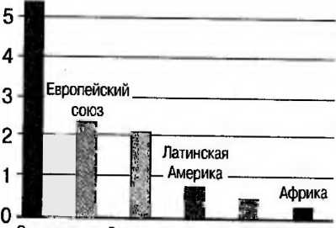
Северная Восточная Южная Америка Европа и 6. СССР и Восточная Азия
Рис. 63. Выбросы С0₂ в атмосферу (2002 г.)
284
Явление парникового эффекта атмосферы. В последние годы стало отчетливо понятно, что аналогия между обычным парником и парниковым эффектом атмосферы не вполне корректна. Еще в конце прошлого века известный американский физик Р. Вуд, заменив в лабораторной модели парника обычное стекло на кварцевое и не обнаружив при этом никаких изменений в функционировании парника, показал, что дело не в задержке теплового излучения почвы стеклом, пропускающим солнечную радиацию. Роль стекла в данном случае состоит лишь в «отсечении» турбулентного теплообмена между поверхностью почвы и атмосферой.
Парниковый (оранжерейный) эффект атмосферы — это ее свойство пропускать солнечную радиацию, но задерживать земное излучение (в том числе в отличие от условий обычного парника и длинноволновое), способствуя аккумуляции тепла Землей. Земная атмосфера сравнительно хорошо пропускает коротковолновую солнечную радиацию, которая почти полностью поглощается земной поверхностью. Нагреваясь за счет поглощения солнечной радиации, земная поверхность становится источником земного, в основном длинноволнового, излучения, часть которого уходит в космическое пространство.
Ученые-исследователи продолжают спорить о составе так называемых парниковых газов (рис. 64). Наибольший интерес в этой связи вызывает влияние увеличивающейся концентрации углекислого газа (С0₂) на парниковый эффект атмосферы. Высказывается мнение, что известная схема: «рост концентрации углекислого газа усиливает парниковый эффект, что ведет к потеплению глобального климата» — предельно упрощена и очень далека от действительности, так как наиболее важным «парниковым газом» является вовсе не углекислый газ (и не-закись азота, не метан или хлорфторуглеводороды), а водяной пар. При этом оговорки, что концентрация водяного пара в атмосфере определяется лишь параметрами самой климатической системы, сегодня уже не выдерживают критики, так как антропогенное воздействие на глобальный круговорот воды убедительно доказано.
В качестве научных гипотез укажем на следующие последствия грядущего парникового эффекта. Во-первых, согласно наиболее распространенным оценкам, к концу
285

Частей на миллион
Частей на миллион
360
310
260
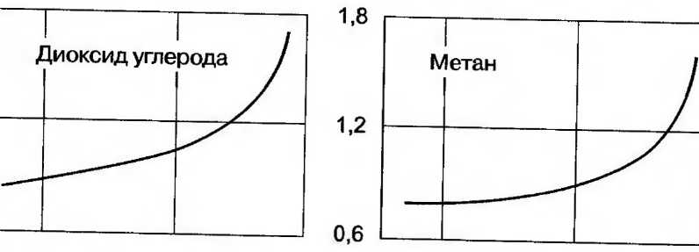
1800 1900 2000 Год 1₈₀₀ 1900 2000 Год
Частей на миллиард _{Частей} _{на} _{миллиард}
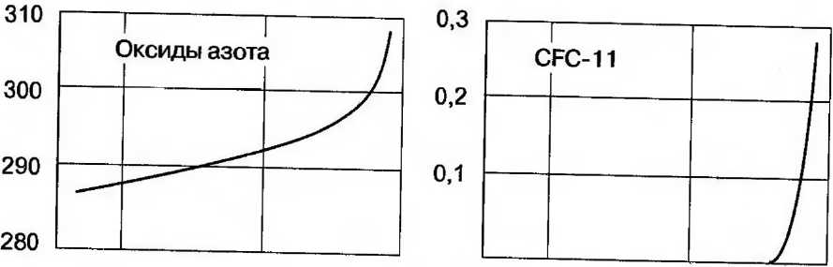
1800 1900 2000 Год 1800 1900 2000 Год
Рис. 64. Глобальная концентрация парниковых газов (по Л Ме-доузу) "
XXI в. содержание атмосферного С0₂ удвоится, что неизбежно^ приведет к повышению средней глобальной приземной температуры на 3-5 °С (рис. 65). При этом более сильное потепление ожидается в высоких широтах и соответственно, лето в умеренных широтах Северного полушария станет более засушливым.
Во-вторых, предполагается, что подобный рост средней глобальной приземной температуры приведет к повышению уровня Мирового океана на 20—165 см за счет термического расширения воды. (Что касается ледникового ЩктаАнтарктиды, то его разрушение не является неизбежным, так как для таяния необходимы более высокие температуры. В любом случае процесс таяния антарктических льдов займет весьма продолжительное время.)
В-третьих, концентрация атмосферного С0₂ может оказать благоприятное воздействие на урожаи сельско
286
Изменение температуры°С
2 0 -2 -4 -6
Температура Концентрация СО_{г}
С0₂, частей на млрд
^ 350 300
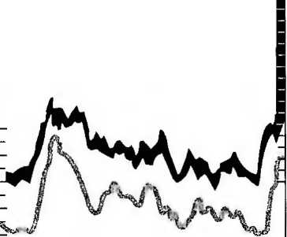
250
200
150
100
50 0 4 тысяч лет назад
Рис. 65. Концентрация С0₂ в атмосфере и температурные изменения
хозяйственных культур в северных регионах. Результаты проведенных экспериментов позволяют предполагать, что в условиях прогрессирующего роста содержания С0₂ в воздухе природная и культурная растительность достигнут оптимального состояния:, возрастет листовая поверхность растений, повысится удельный вес сухого вещества листьев, увеличатся средний размер плодов и число семян, ускорится созревание зерновых, а их урожайность повысится.
В-четвертых, в высоких широтах естественные леса, особенно бореальные, могут оказаться весьма чувствительными к изменениям температуры. Потепление может привести к резкому сокращению площадей бореаль-ных лесов, а также к перемещению их границ на север. Леса тропиков и субтропиков окажутся, вероятно, более чувствительными к изменению режима осадков, а не температуры. Однако прогнозы предстоящих изменений осадков очень неопределенны.
В целом парниковый эффект атмосферы — это уравнение со многими неизвестными. Большая часть ученых полагают, что потепление реально проявится. Более того, многие утверждают, что глобальное потепление (примерно на 1° в XX в.) уже произошло (по крайней мере его первая фаза) (см. рис. 65), но оно было как бы замаскировано естественными климатическими изменениями. Однако есть ученые, считающие, что, как это ни парадоксально, ускоряющееся накопление С0₂ может привести не к потеплению, а к похолоданию. Подобное мнение основывается на том, что прогноз «перегрева» Земли при удвоении концентрации С0₂ в воздухе сделан исходя из ошибочной оценки парникового эффекта этого газа. Считается, что сторонники «перегрева» не учитывают
287

колоссальной роли вод океана в поглощении антропогенного С0₂ и недооценивают значения наземной биоты и, следовательно, почв как мощных ассимиляторов «избыточной» атмосферной углекислоты.
Контраргументы
Среди ученых существуют полярные мнения относительно глобального потепления. Сегодня факт потепления почти уже не оспаривается, дискуссии идут в основном по двум другим пунктам. Во-первых, является ли наблюдаемое потепление климата результатом очередного природного потепления, каких немало было в прошлом (и тогда за ним последует похолодание); или же оно — результат деятельности человека? Если антропогенный фактор присутствует, то какова его доля? Во-вторых, если роль человеческого фактора существенна, то какова в нем доля парникового эффекта и какова — теплового загрязнения среды? Наибольшее внимание специалистов привлекает к себе парниковый эффект, отсюда и призывы к снижению выбросов в атмосферу углекислого газа, метана и других парниковых газов. Гораздо реже обсуждается тепловое загрязнение среды, что происходит в основном от бессилия: никто не знает, как подступиться к решению этой проблемы. Если уменьшить выбросы парниковых газов можно, то устранить потери потребляемой энергии в виде тепла практически нереально. Многие специалисты считают проблему теплового загрязнения среды надуманной, однако большинство ученых — крайне серьезной.
Истончение озонового слоя атмосферы. Как известно, жизнь на Земле появилась только после того, как образовался защитный озоновый слой планеты. Стратосферный озон образуется в результате воздействия ультрафиолетового излучения на молекулы кислорода (О + 0₂ -> 0₃), но туда попадают и атомы хлора, входящие в состав «вторгающихся» хлорфторуглеродов, именно они наиболее эффективно разрушают слой озона (С1 + 0₃ -н> СЮ + 0₂). Цикл начинается с того, что в присутствии атома хлора молекула озона расщепляется с образованием моноксида хлора (СЮ) и молекулярного кислорода, а затем идет новый разрушающий цикл, «подхватываются» новые атомы кислорода (СЮ + О —> С1 + 0₂), хлор «подхлестывает» новый этап разрушения. Многие века ничто не предвещало беды. Однако в последние десятилетия было заме
288
чено, что примерно с 1975 г. каждой весной над Антарктидой образовывалась так называемая озоновая дыра: содержание озона в стратосфере над шестым континентом снизилось до 50%. Позже угроза обозначилась и на Севере — озоновый слой там сократился на 10%, а это уже непосредственно касается густонаселенных стран Европы и Северной Америки.
Отдельные ученые полагают, что изменяющаяся озоновая обстановка непременно скажется на состоянии растительного и животного мира. Урожайность некоторых сельскохозяйственных культур может резко упасть. Изменившиеся условия скажутся и на микроорганизмах — на том же планктоне — основном корме морских обитателей. Увеличение дозы ультрафиолетовых лучей может резко ослабить иммунную систему человека и вызвать многие заболевания (глазные, рак кожи и т. д.).
В чем причины появления озоновых дыр? Есть разные варианты научных объяснений и прогнозов (возможно, виноваты циклы в природе, может быть, этого явления не замечали раньше, когда не было ни станций в Антарктиде, ни современных приборов и т. п.).
До последнего времени считалось, что главный «виновник» истончения озонового слоя — хлорфторуглеро-ды (фреоны). Это антропогенные вещества и химические соединения, используемые в производстве аэрозолей, хладагентов (в холодильниках), растворителей и т. д. Их широкое применение в течение нескольких десятилетий не вызывало никакой тревоги. В нижних слоях атмосферы они не вступают ни в какие химические реакции и не оказывают токсичного действия. Но именно эта «инертность» позволяет им подниматься в стратосферу. Поэтому в мире ширилось движение за полную приостановку выпуска фреонов.
Предлагались и иные альтернативные (подчас «полуфантастические») решения: устранение загрязняющих веществ в атмосфере с помощью лазеров, распыление искусственного озона с самолетов, на которых будут установлены мощные генераторы этого газа, и т. д.
Вместе с тем на рубеже XX—-XXI вв. многие ученые стали оспаривать фатальную роль хлорфторуглеродных соединений в изменении озоновой оболочки Земли. В частности, высказывается мнение, что это изменение укла-
1П - 4Ч№
289

Житель ФРГ
(100%) Житель развива-
ющейся страны, % к ФРГ
[^^'Шшшшттшттшй^тш, т индия
"'.Г.... ШШШ ШШШ Египет
If! mm тВ Египет
'Шт*ФтО*№тт ШШ Египет ШМШШ! £ШЩ$2 Египет » _{н} 3,6 Филиппины
| 1,4 Филиппины
i Шт^эдеда^ | _{0>8} _{филиппины}
№чШт&0ятт Ш Непал
™_{Р}^~^-^» среду _{отя} _
SSSS^r^SSSfy —™-»-»ритмов,
вопросы и задания
нием? редиентов обычно считают его загрязне-
⁸' а™°оХр_{Ы}Т^{ЛЯеТ} ^{С}°^{бОЙ} ^{ПарНИК}°^{ВЫЙ} ^анжерейный) аффект
⁴' «Гш™^.^ ^{СЛ6ДУЮШИХ} ^{Те}™* и озоновые дьгоы
^ФФект; кислотные дожди; фреоны;
рекомендуеалая литература
литикГТ ?:т^^{К}°^{НдРатЪев} ^{К}- ^{Я}- Экодинамика и геопо-• Горшкое,В\'г t^{аЛЬЯЫВ} ^{Проблемы}- - СПб., 1999.
™2?^5Й^_{И}!Г^ ^{И} ^{устойЧ1}—ь состоя-^ ^ сужающей среды // Итоги науки и техники. — 1990. —
290
Добродеев О. П., Зубов В. И. Введение в экологию экосферы. — М., 1999.
• Исаченко А. Г. Экологическая география России. — СПб., 2001.
Исаченко А. Г. Введение в экологическую географию. — СПб., 2003.
• Кондратьев К. Я. Ключевые вопросы глобальной экологии // Итоги науки и техники. — 1990. — Т. 9.
урок 31. Глобальный климат
и Киотское соглашение
Кто и зачем «придумал» Киотское соглашение? Киотское соглашение было подписано в 1997 г. в Японии для борьбы с глобальным потеплением. Оно определяет максимальные объемы — квоты — выбросов вредных веществ (прежде всего углекислого газа) в атмосферу.
Роль углекислого газа в развитии парникового эффекта является спорной. Многие ученые считают, что вопреки распространенному заблуждению С0₂ не является вредным веществом, не загрязняет атмосферу и не представляет большой угрозы человеку даже в случае многократного увеличения концентрации.
Действительно, вследствие сжигания ископаемого топлива, работы автомобильного транспорта, лесных пожаров в атмосферу выбрасывается огромное количество углерода, который при соединении с кислородом образует С0₂. Однако, утверждают многие ученые, сама природа поставляет углекислого газа еще больше — прежде всего за счет вулканических извержений. Кроме этого, содержание углекислого газа в атмосфере регулируется Мировым океаном: если концентрация С0₂ в воздухе уменьшается, то вода начинает освобождать его, а когда возрастает — океан поглощает лишний объем.
Тем не менее Киотский протокол закрепил количественные обязательства государств (участников Рамочной конвенции ООН по изменению климата — РКИК) по ограничению и снижению поступления парниковых газов в атмосферу.
Почему не все государства стремятся ратифицировать Киотское соглашение? Первоначально протокол подписали 84 страны, включая Россию, однако дело с
291

его ратификацией затянулось. В 2002 г. Киотский протокол ратифицировал Европейский союз, на долю которого приходится менее 30% мировых выбросов. Еще »,5/о приходится на долю Японии, также ратифицировавшей договор. А вот США (крупнейший поставщик CU₂ в атмосферу), Австралия и некоторые другие страны пока не ратифицировали Киотское соглашение. В одних случаях идет речь об уточнении деталей, в других — сама необходимость протокола подвергается сомнению.
Слаборазвитые страны с легкостью «вписываются»'в заданные квоты допустимых выбросов, у них даже остается «запас». Развитые же страны вписаться в эти рамки могут лишь тремя путями: 1) выкупить часть квот у других стран; 2) уменьшить выбросы предприятий, располагающихся на территории других стран; 3) построить социально значимый объект, а плату за это взять квотами.
Может получиться так, что Киотский протокол без участия США, Китая и других стран (которые не принимали обязательств по протоколу) никогда не заработает. Рост выбросов только в США и Китае намного перекрывает то снижение, которое возможно в ЕС, Японии и других «законопослушных» странах. Таким образом, в будущем не исключена абсурдная картина: протокол действует, а выбросы растут. С этой точки зрения ценность Киотского соглашения скорее отрицательная: оно создает иллюзию решения проблемы, на деле ее не решая.
Что делается с глобальным климатом?
Сильно возросшее в последние годы внимание'к проблемам климата Земли связано с его отчетливым изменением за время прошедшее с начала промышленной революции. В целом факт потепления климата фактически уже не оспаривается.
Однако внимание к проблеме глобального климата не лишено различного рода спекулятивных преувеличений и апокалиптических прогнозов (касающихся, например, полного таяния арктических морских льдов в первой половине текущего столетия). Природа изменения климата во многом остается неясной хотя бы потому, что современное потепление не является уникальным с точки зрения изменений климата за последние 1000 лет.
Человечество в целом (и наука, в частности) еще не в состоянии ответить на следующие принципиальные вопросы:
— Каковы параметры наблюдающихся температурных аномалии и почему оценки антропогенных влияний на климат силь
292
но расходятся? Известно, что имеются прогнозы как потепления, так и похолодания. Недавно выяснено, что «страшные» аэрозоли (якобы ведущие к возникновению озоновых дыр) являются не только рассеивающим, но и поглощающим компонентом атмосферы.
— Надежны ли аргументы, позволяющие заключить, что изменение температуры объясняется накоплением углекислого газа? Степень надежности таких аргументов отдельными учеными подвергается серьезной критике.
— Каковы реальные уровни концентрации парниковых газов и прежде всего CO_{z}? Подсчеты такой концентрации имеются, однако наблюдающееся повышение приземной температуры воздуха связывается почти исключительно с ростом концентрации парниковых газов, антропогенное происхождение которых не доказано.
— Какова роль вулканической активности в изменениях глобального климата? Высказывается мнение, что воздействие вулканических извержений на глобальный климат сегодня недооцени в fl.6T ся
— Сколько будет стоить человечеству снижение выбросов парниковых газов в атмосферу?_____
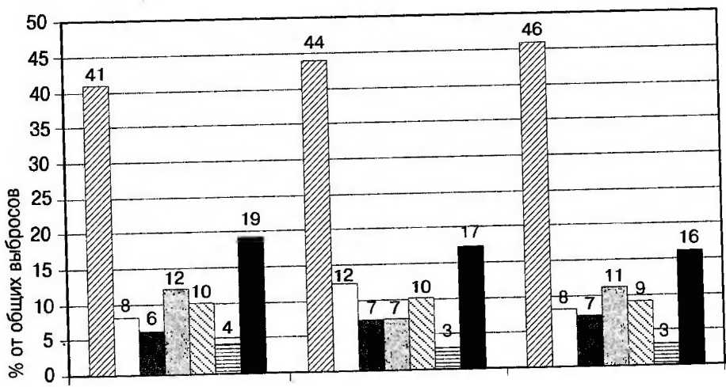
1990
0 Энергетика
□ Металлургия
■ Химическая промышленность
2000
0 Строительство и стройматериалы
ЕЭ Транспорт
а Сельское хозяйство
2010 Год (прогноз) Прочие
Рис. 67. Структура выбросов С0₂ в России по секторам
293

Зачем Россия ратифицировала Киотское соглашение? В конце 2004 г. наша страна ратифицировала Киотское соглашение, что вызвало немало эмоций в обществе: как среди ученых, так и среди политиков и экономистов (рис. 68). Сторонники присоединения к протоколу сулят России экономические дивиденды: в связи с промышленным спадом наша страна сможет продавать свои квоты на выбросы другим странам и получать за это десятки миллиардов долларов. Однако позиция сторонников Киотского соглашения очень уязвима хотя бы потому, что покупатели в очередь за этим товаром пока не выстраиваются.
Положение усугубляется тем, что возможные покупатели — члены Европейского союза — вначале будут приобретать квоты у его нынешних членов (особенно новых и «бедных») и у ассоциированных членов ЕС, таких как Украина. Таким образом, возможность России реализовать квоты на европейском рынке представляется сомнительной. Противники присоединения РФ к Киот-скому соглашению полагают, что оно невыгодно отечественным промышленным компаниям, поскольку приведет к дополнительным издержкам в производстве продукции, частично снизится ее конкурентоспособность.
Зачем же в таком случае Россия подписала Киотский протокол? Многие авторитетные эксперты считают, что
Выбросы С0₂₁ млн т
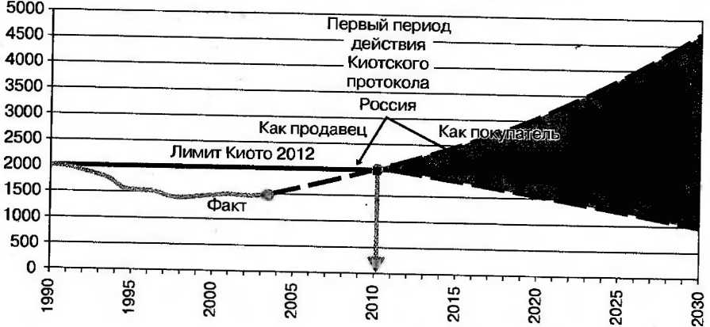
Рис. 68. «Киотский крест» для России по консервативному сценарию экономического роста
294
это политический акт, направленный на скорейшую интеграцию нашей страны в глобальную экономику, вступление в ВТО и т. д.
вопросы и задания
1 Известно, что главным инициатором подписания Киотского протокола выступила «рациональная» Европа. Чем это можно объяснить?
2. Проанализируйте содержание рис. 68. В чем состоит смысл негативного развития событий для подписавшей Киотский протокол России?
3 Сколько стран присоединилось к Киотскому соглашению в настоящий момент? Подписали ли договор такие страны, как США, Великобритания, Китай и другие ведущие страны мира?
рекомендуемая литература
Елисеева С. Протокол экономического похолодания / / Эксперт. - 2005. -№ 11.
• Рогинко С. Европа и ее «зеленые интересы» // Эксперт. —
2002. — № 10.
урок 32. Геоэкология гидросферы
Вода, ее круговорот и роль в биосфере. Вода — наиболее распространенное неорганическое соединение на планете, основа всех жизненных процессов, источник кислорода в главном движущем процессе на Земле — фотосинтезе. (Как известно, флора состоит из воды на 90 /о, животные и человек - на 75%, при этом ее потеря на 10—12% для последнего означает гибель.) Вода может находиться в трех агрегатных состояниях: жидком, твердом и газообразном, причем в жидком состоянии — только пресная и соленая, а в твердом и газообразном —
лишь пресная.
Постоянный круговорот воды в природе происходит по следующей условной схеме: выпадение атмосферных осадков — поверхностный и подземный сток — инфильтрация и испарение — перенос водяного пара в атмосфере и его конденсация — повторное выпадение осадков. В тесной связи с понятием «круговорот воды» существует понятие «водообмен». Под последним под
295

млн чел. 600 -р-т
500 -
400 -
300 •
200
100
■ 13 Сельское население ■
I Городское население ■
1
Азия
Африка
Латинская Америка
Рис. 69. Отсутствие доступа к чистой пресной воде
разумевается постепенная смена воды, ее возобновление в ходе круговорота. Водообмен совершается очень медленно в ледниках (8000 лет) и подземных водах (около 5000 лет), но в тысячи раз быстрее в парах атмосферы, почвенной влаге, речных (русловых) водах.
Основное условие жизни на Земле — не просто вода, а чистая, пресная питьевая вода,
выдерживает более 3-4 дней. cSSJ^SSZZ ему для извлечения питательных веществ из продТтов ZZT Г ^{ВЫВедения} ^{отх}°Д°в и ядовитых веществ nfopra низма. С помощью воды организм избавляется от 6onS нетворных бактерий и их токсинов Однако 1оиятшё TIT⁶¹* °^{гаОС}™ьно. (ОбычГэто не"™ 1 г солеи на 1 л, однако соли могут быть оазнммтт 1 таХ многих странах существуют сво/ требованийUTOClS ^Ж™⁰⁰¹ безопасности, хиГч^ом^ ставу, вкусовым качествам, прозрачности, запаху пве™ Кстати, «водные стандарты», принятые в Россияне ус^
пают западным. Однако в действительности качество воды в наших кранах оставляет желать лучшего (рис. 69).
Водопользование и водопотребление. Главное различие между данными понятиями заключается в том, что потребители воды (многие отрасли промышленности, сельское хозяйство и др.) расходуют воду, в то время как
м³ на душу населения в день 1600____
1200 -4
800 -I 400 -I
Ближний Восток
-\ ШЯ-
Латинская -Я Америка
I Африка
Развитые страны
Южная Азия
Восточная Азия
Рис. 70. Потребление пресной воды в мире
296
водопользователи (водный транспорт, гидроэлектроэнергетика и др.) ее практически не потребляют. Поэтому с точки зрения экологии главная опасность исходит от водопот-ребителей, хотя и водопользователи вносят свою лепту в загрязнение гидросферы (например, морской транспорт).
Основной потребитель пресной воды на планете — сельское хозяйство, на нужды которого уходит более 60% потребляемой воды (рис. 71). Для производства 1 т сухой растительной массы в различных условиях тепло- и влагообеспеченности только на транс-пирацию необходимо от 150—200 до 800—1000 м³ воды. Примерно столько же расходуется на непродуктивное испарение и еще около четверти этого количества воды задерживается в самой биомассе. На орошение и полив сельскохозяйственных земель сегодня тратится более 4000 км³ воды в год. К этому следует добавить воду, расходуемую на нужды животноводства.
Наиболее водоемкие отрасли промышленности — горнодобывающая, металлургическая, химическая, целлюлозно-бумажная и пищевая. К числу этих отраслей относится и энергетика, однако еще раз подчеркнем: эта отрасль — скорее водопользователь, чем водопотреби-тель. По некоторым данным, в промышленно развитых странах Запада использование воды для охлаждения узлов и агрегатов на производстве достигает подчас 50% общей массы воды, поступающей на его нужды.
В современных условиях значительно возросли потребности в пресной воде на коммунально-бытовые нужды. Городской житель планеты на бытовые нужды ежесуточно расходует в среднем около 150 л, а сельский — около 55 л. На фоне этих показателей обеспеченность пресной, водой Москвы и Санкт-Петербурга — до 600—700 л в сутки — кажется фантастической, даже в
Расход воды, м³ в год 6000 г—-1-1-
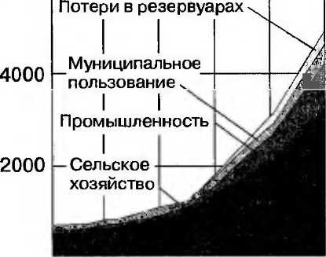
1900 1920 1940 1960 1980 2000
Год
Рис. 71. Годовой расход воды в мире по секторам хозяйства
297

сравнении с другими крупными городами миоа Собгт венно говоря, эта цифра не может быть поставлена в слугу муниципалитетам упомянутых городов хотя fit
няли уже использованную boctv ич _{ва1}т „ _{л} ^{риме} этого правила пороли розгамТ ' ^{а} ^{0СЛ}У^{ШНИК0В}
Особенно тяжелая ситуация с доступом к чистой сложилась в аридных регионах (рис. 72) ^{Д}
Расчеты специалистов показывают, что ежегодный прирост безвозвратного водозабора составляет 4 W При сохранении существующих темпГп^роста н7с1£ ния и объемов производства человечеству грозит Sb" ная опасность исчерпания пресных запасов воды ^{Р} ™ *^{агрязнение} гидросферы. Загрязнителей гидпос&е ры много, и они мало чем отличаются от eS«S&
заГыеТп,°^{ДЙаКО} ^{И} ^{ЗДеСЬ} ^{6СТЬ} ^{свои} особенное™ вя занные с физико-химическими процессами и реакци-
В мировом масштабе в качестве основного загоязки теля гидросферы сегодня выступают нефТи HeZennn" ДУКты, попадающие в водную среду в рез^ьга^Хчи нефти, ее транспортировки, ne^olST^oTbsVZ
Численность населения, млн чел.
Численность населения, млн чел.
600 500 400 300 200 100 0
w Имеют доступ
■ Не имеют доступа яш
ш со
S ш
о о
VD О. II
<о р
go
S I-
Q.O
<
I³
2В"
S OS
о-а ш
Q У о о; со
4i
к
S
I
га ш
О к
S
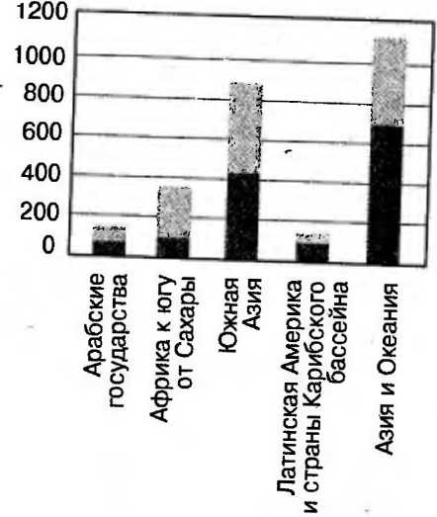
298
ния в качестве топлива и промышленного сырья. Среди других продуктов промышленного производства особое место по своему отрицательному воздействию на водную Среду занимают детергенты — очень токсичные синтетические моющие вещества. Они плохо поддаются очистке, а между тем в водоемы их попадает не менее половины от начального количества. Детергенты часто образуют в водоемах слои пены, толщина которых на шлюзах и порогах достигает 1 м и более. «Коварными» промышленными отходами, загрязняющими воду, являются тяжелые металлы: ртуть, свинец, цинк, медь, хром, олово и др., а также радиоактивные элементы. Особую опасность для водной среды представляет ртуть (метилртут-ные фракции).
Одним из наиболее значительных источников загрязнения водных ресурсов становится сельское хозяйство. Это проявляется прежде всего в смыве удобрений и попадании их в водоемы. В науке широко известен эффект эвтрофикации (или эфтрофирования) водоемов вследствие загрязнения их азотными и фосфорными удобрениями. Нитраты и фосфаты служат своеобразными удобрениями для водных растений. В результате водоемы пышно «цветут», резко увеличиваются кормовые ресурсы (фитопланктон, микроводоросли поверхностного слоя), затем возрастает количество рыбы, ракообразных и других организмов. Однако со временем огромные толщи фитомассы отмирают, расходуя при этом все запасы кислорода. В водоеме интенсивно накапливается сероводород, а сам он, агонизируя, постепенно «умирает».
Все чаще водные ресурсы загрязняются гербицидами и пестицидами. При этом степень их накопления и проявления токсичности в значительной степени зависит от гидродинамических и термических характеристик водного объекта. Например, в непроточном водоеме ядохимикат аккумулируется в донных отложениях, которые становятся источником хронического загрязнения. С повышением температуры токсическое воздействие практически всех ядохимикатов усиливается.
Иногда в пищевых цепях ихтиофауны наблюдается своеобразный эффект усиления концентрации ядохимикатов. Так, если морской планктон содержит одну единицу известного вещества ДДТ, то мальки рыб — уже
299

25 единиц, хищная морская птица — около 1500 единиц, а крупные морские животные — намного больше. Отметим также, что представители ихтиофауны, отличающиеся большей жирностью, представляют для человека значительную опасность. Так, в тканях рыб, выловленных в Атлантике, Балтийском и Северном морях и имеющих жирность менее 6—7%, хлороорганических пестицидов практически не обнаружено, в то же время в тканях рыб жирностью 15—20% эти пестициды присутствуют всегда.
Специфическим видом загрязнения гидросферы является термическое. Когда электростанции употребляют воду для конденсаций отработанного пара, они возвращают ее в водоем подогретой на 10—30 °С. Это приводит к уменьшению содержания кислорода в водной среде, увеличению токсичности имеющихся в ней загрязнителей, уменьшению доступа света к водной растительности, стимулированию роста вредных синезеленых водорослей и т. п.
Согласно многим источникам, ежегодно в Мировой океан поступает около 30 млн т этих веществ. Пути их попадания разные: 23% общих загрязнений нефтью и нефтепродуктами приходится на преступный сброс с судов промывочных и балластных вод; 28% — на приток с речными водами; 17% — на потери при переливе нефти с танкеров при загрузке; 16% — на береговые промышленные сточные воды; 10% — на атмосферные осадки; 5 /о — на катастрофы танкеров и 1% — на шельфовое бурение.
Наиболее легко растворимой в водной среде частью нефти являются ароматические углеводороды, которые, кстати, считаются и наиболее токсичными. Именно они представляют смертельную опасность для рыб, особенно мальков. Чрезвычайно токсично также дизельное топливо, загрязняющее в первую очередь портовые акватории вследствие халатности (а нередко — и преступных действий) команд судов.
Особенно чувствительны к нефтяному загрязнению пернатые. Попытки их спасти, как правило, безуспешны, поскольку оперение птиц хотя и гидрофобно, но лишено защиты от нефти и нефтепродуктов. Иногда птице достаточно нефтяного пятна в 2—3 см², чтобы она погиб
300
ла. При попытке птицы очиститься клювом эти продукты попадают к ней в желудок, и летальный исход неизбежен. Гибнут также иглокожие, лангусты, креветки и многие другие моллюски.
Долговременные экологические последствия загрязнения океана и вообще всей гидросферы нефтью и нефтепродуктами изучены пока недостаточно. Есть аспекты, которые еще ждут своего исследования. Так, известно, что нефть и нефтепродукты всегда содержат полициклические ароматические углеводороды (ПАУ), отличающиеся канцерогенной активностью. До сих пор считалось, что главным источником таких особо опасных веществ является отработанное машинное масло, попадающее в водную среду с судов. Однако в последние годы в науке сформировалась точка зрения, согласно которой некоторые морские организмы могут не только аккумулировать ПАУ, но и синтезировать их из сырой нефти. Если в дальнейшем это подтвердится, то проблем только прибавится.
Очистка и обезвреживание сточных вод. Методы, применяемые в мире для очистки и обезвреживания сточных вод, самые различные: 1) механические; 2) биологические (биохимические); 3) физико-химические; 4) обеззараживающие (дезинфицирующего характера).
Механический метод наиболее доступен и применяется для удаления нерастворенных и коллоидных частиц органического или минерального происхождения. При этом используются песколовки, отстойники и т. д. Механической очистке воды часто предшествует биологическая, точнее, биохимическая. Биохимические методы основаны на использовании жизнедеятельности микроорганизмов-минерализаторов, которые, размножаясь, перерабатывают сложные органические соединения, преобразуя их в простые безвредные минеральные вещества. Таким образом, удается практически полностью избавиться от органических загрязнений, остающихся после механической очистки. (Сооружения для биологической и биохимической очистки сточных вод обычно подразделяются на два вида: а) биологические пруды, поля фильтрации и поля орошения; б) высокоинтенсивные искусственные биологические фильтры.) К физико-химическим методам очистки относятся электролиз воды, ко
301

агуляция, экстракция и т. д. Суть же дезинфицирующего метода ясна.
Все эти методы очистки стоков преследуют две конечные цели. Одна из них — разрушение загрязняющих веществ и удаление продуктов распада из воды, другая — извлечение из сточных вод некоторых ценных веществ. Однако даже при достаточно совершенной очистке некоторая часть растворенных минеральных веществ все же остается. Такая вода может стать пригодной для питья после многократного разбавления чистой водой.
Эффективным методом борьбы с загрязнением гидросферы является внедрение повторного и оборотного водоснабжения на промышленных предприятиях. Создание подобной технологии, равно как и строительство сооружений по очистке и использованию отработанных вод, требует значительных капиталовложений и эксплуатационных затрат. Однако умные и предприимчивые руководители на этом не экономят.
вопросы и задания
1. Нарисуйте или воспроизведите устно условную схему кругооборота воды в природе. Чем он отличается от водообмена?
2. Как различаются понятия «водопользование» и «вод©потребление»?
3. Какие вещества выступают в качестве основных загрязнителей гидросферы Земли? В чем состоит их «коварство»?
4. Какие методы очистки и обезвреживания сточных вод используются в вашем городе, районе, селе, муниципалитете?
5. Проверьте, как вы усвоили значение следующих терминов и понятий: водопользование; водопотребление; детергенты; эвтрофикация (или эвтрофирование) водоемов.
рекомендуемая литература
Григорьев Ал. А., Кондратьев К. Я. Экодинамика и геополитика. Т. 1: Глобальные проблемы. — СПб., 1999. • Добродеев О. П„ Зубов В. И. Введение в экологию экосферы. — М., 1999.
Исаченко А. Г. Экологическая география России. — СПб 2001.
Исаченко А. Г. Введение в экологическую географию. — СПб., 2003.
Кондратьев К. Я. Ключевые вопросы глобальной экологии. // Итоги науки и техники. — 1990. — Т. 9. •. Лосев К. С. Вода. — JI., 1989.
302
у р о к зз. Геоэкология почв
Роль почв в развитии живой природы. После рассмотрения экологических проблем атмосферы и гидросферы можно обратиться к геоэкологии земной «тверди» — литосферы. Однако мощность последней достигает нескольких десятков километров, поэтому ограничимся лишь почвенным покровом планеты (педосферой — важнейшим компонентом экологических систем суши и биосферы в целом).
Известно, что почвы —- продукт воздействия живого вещества на горные породы. При этом почвы служат областью тесного сопряжения малого и большого геологических круговоротов в природе. Отсюда их особо важная роль в обмене веществом между живой и неживой материей.
Именно через почву совершаются чрезвычайно важные в природе процессы возврата и минерализации использованного организмами вещества, которое затем вновь идет на построение живого. Таким образом осуществляется связь живого прошлого с настоящим и будущим. Гумусовая оболочка Земли наряду с живым веществом суши и органическим веществом океанов является аккумулятором, трансформатором и распределителем удержанной фотосинтезом космической энергии. Эта энергия используется живыми организмами, последовательно превращаясь в химическую, механическую и тепловую формы.
В. Вернадский считал, что значение почв несколько недооценивается. В своих работах по геохимическому анализу он показал, что почвы занимают центральное место в обменных процессах между материальными телами. Так, составом и динамикой почв в значительной мере определяются состав вод суши и Мирового океана, а следовательно, и характер осадочных пород, которые благодаря тектоническим движениям поднимаются над уровнем моря, образуя субстраты для новых почв. По Вернадскому, именно почвами во многом обусловливаются циркуляция и качественный состав газов атмосферы Земли, ибо из всех геосфер почвы (благодаря интенсивности биогеохимических процессов) оказывают наибольшее влияние на формирование состава атмосферы. Очень велика роль почв и в поддержании благопри
303

ятных для жизни на суше режимов температуры и влажности.
Земельный фонд мира. Совокупная площадь мирового земельного фонда составляет 134 млн км², или ,ппо/^{МЛРДГа}" ^{Если} ^{об}ЩУ^{ю} площадь суши принять за iUU/o, то на долю обрабатываемых (пахотных) земель приходится примерно 10%, лесов — 28%, лугов и пастбищ — 20%, ледниковых покровов — 10%, пустынь бедлендов, застроенных земель - 32%. Таким образом! в сфере сельскохозяйственного производства используется около 30% земельного фонда мира.
Из отдельных крупных регионов наибольшим земельным фондом обладают Азия, Африка, Северная и Южная Америка. Однако из расчета на душу населения очередность регионов иная: на первое место выходит Австралия, тогда как другие регионы (особенно Европейский) значительно отстают. На рубеже 80—90-х гг в мире в среднем на 1 человека приходилось около 0 3 га пашни, в то время как в США — 0,79 га, в Канаде — 1,84, во Франции — 0,32, в Китае — 0,09, в Японии — 0,04 га (табл. 17).
Однако приведенные цифры нуждаются в осмыслении: какой же должна быть оптимальная обеспеченность человека пахотной землей? Расчеты показывают что при существующей урожайности сельскохозяйственных культур в среднем на каждого человека требуется 0,4— 0,5 га для производства пищи и около 0,1 га территории для жилища, дорог и других нужд.
Таблица 17 Обеспеченность пашней из расчета на душу населения по регионам
Регион | Обеспеченность, га
Зарубежная Европа | 0,28
Зарубежная Азия | 0,15
Африка | 0,30
Северная Америка | 0,65
Южная Америка | 0,49
Австралия и Океания | 1,87
Россия | 0,90
304
Если в начале земледельческой истории пахотнопри-годные земли составляли 4,5 млрд га, то сейчас их осталось всего 2,5 млрд га, из которых введено в сельскохозяйственный оборот и ежегодно распахивается менее 1 5 млрд га. Относительно остальных пахотнопригодных земель не следует питать особых иллюзий: это почвы с низким плодородием, каменистые, маломощные, песчаные либо глинистые, засушливые либо заболоченные, кремнистые или железистые. Между тем ежегодно из сельскохозяйственного оборота изымается около 7 млн га пахотных земель, и это происходит в то время, когда население планеты стремительно растет. Если подобные тенденции сохранятся, то всего лишь через несколько лет на душу населения в мире будет приходиться уже не 0,3, а только 0,2 га пашни.
Деградация, загрязнение и потери пахотных земель. Причин названных процессов, носящих глобальный характер, много. Во-первых, это эрозия почв: ветровая, водная, механическая и т.д. Во-вторых, последствия орошаемого земледелия, прежде всего вторичное засоление, осолонцевание, заболачивание (в большинстве стран мира орошение полей ведется, как и сотни лет назад, без закладки дренажных систем, без надлежащего контроля водопо-дачи). В-третьих, ежегодное отчуждение миллионов гектар пахотных земель для несельскохозяйственного использования: строительства водохранилищ, городов, дорог, карьеров, рудников, поселков, трубопроводов и других коммуникаций, аэродромов и т. д. (конечно, такие потери неизбежны, но во многих случаях можно было бы «пожертвовать» худшими землями).
Азия ЮШИ Северная
Америка
Африка {■"" 1 Европа
Я Южная Hi Австралия
Америка Общая площадь засушливых земель 6,1 млрд га
Рис. 73. Доля засушливых земель в мире (по континентам)
305

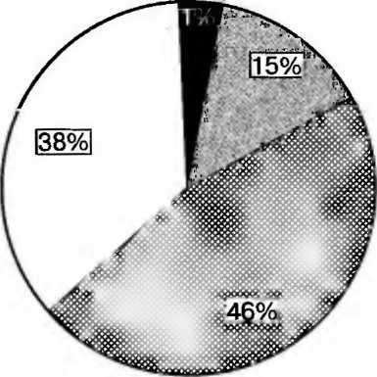
Умеренная Легкая
ЩЩ Крайняя Ц
\ , \ Сильная
Рис. 74. Степень деградации почв в мире
В-четвертых, элементарное истощение почв, падение плодородия. Эти потери следует компенсировать внесением соответствующих органических и минеральных удобрений, но проблема в том, что во многих слаборазвитых странах вынос питательных веществ заметно превышает их внесение с удобрениями и почвы не успевают восстановиться. Наконец, в-пятых, это глобальное загрязнение почвенных ресурсов (рис. 74).
Если говорить о конкретных отраслях сельского (и лесного) хозяйства, то ускоренная деградация земель в богарном земледелии связана в первую очередь с водной эрозией, ветровой дефляцией, подкислением и т. д.; в орошаемом земледелии — с подтоплением, засолением, осолонцеванием, загрязнением химикатами и т. д.; в пастбищном животноводстве — с водной и ветровой эрозией, в конечном счете — с опустыниванием (рис. 75); в промышленном животноводстве — с загрязнением почв отходами производства; при лесоразработках — с водной эрозией, ветровой дефляцией,' механической эрозией (рис. 76) и т. д.
Остановимся несколько подробнее на загрязнении почвенного покрова планеты. Оно, как известно, является одним из результатов усиливающейся техногенной нагрузки. В роли основных загрязнителей выступают удобрения и ядохимикаты, металлы и их соединения, радиоактивные элементы.
Сильнейшее влияние на химический состав почв оказывает современное сельское хозяйство, использующее удобрения, гербициды и пестициды. При этом количество веществ, вовлекаемых в круговорот в процессе сельскохозяйственной деятельности, измеряется величинами того же порядка, что и в процессе индустриального
306
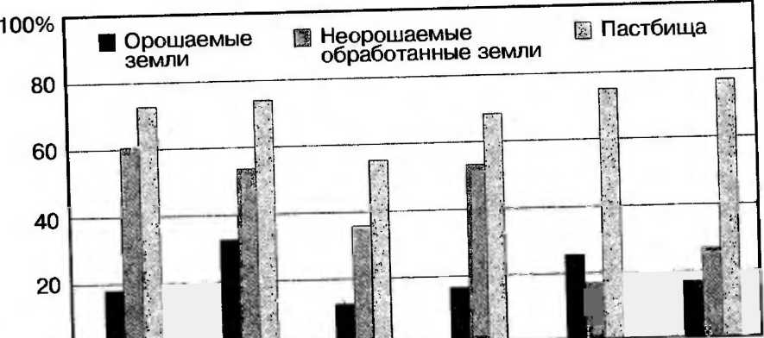
° Африка Азия Австралия Европа Северная Южная^
Америк
Рис. 75. Доля засушливых земель в мире, затронутых опустыниванием
производства. Так, ежегодно на поля поступает около 40 млн т удобрений и 4 млн т ядохимикатов, и производство их постоянно растет. Ежегодно с урожаем выносится огромное количество питательных веществ (наиболее сильно истощают почву зерновые и клубневые культуры) Израсходованные запасы пополняются вносимыми удобрениями, содержащими азот, фосфор, калии, медь,
Водная эрозия Ветровая эрозия Химическая деградация
Физическая деградация
Пастбищное животноводство
Оскудение и исчезновение лесных массивов Сельскохозяйственная деятельность
Чрезмерная эксплуатация
Прочие
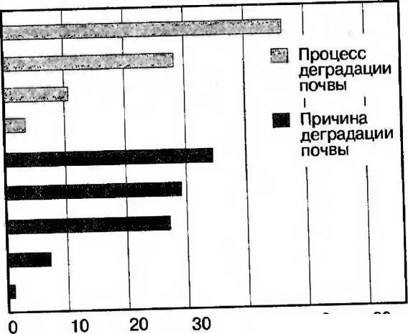
40 50 60
Соотношение, %
Рис. 76. Процессы деградации почв и причины, их вызывающие
307

бор и др. Гербициды и пестициды (по крайней мере многие из них) включаются в экологические цепочки, переходят из почвы и воды в растения, затем в животных и птиц, а в конечном счете попадают с пищей в организм человека.
В мире растет движение против применения гербицидов и пестицидов. Высказывается мнение, что химические средства борьбы изжили себя, что их следует заменить на биологические, поскольку их использование отрицательно влияет на экосистемы любого уровня.
Однако загрязнение почв не ограничивается применением гербицидов и пестицидов. Человек разрабатывает и рассеивает по Земле огромную массу металлов, которые, переходя в дисперсное состояние, вступают в интенсивную миграцию, вторично аккумулируются в верхнем почвенном слое.
Одним из результатов техногенной миграции элементов является постепенное «ожелезнение» земной поверхности. Ежегодно выплавляется около 0,8 млрд т железа, причем необратимые потери железа вследствие коррозии и истирания достигают ^{г}/_{б} всего количества. Установлено, что техногенное поступление железа на порядок выше биогенного. Излишнее ожелезнение почв приводит к связыванию органических кислот в малоподвижные комплексы, влияя тем самым на процессы почвообразования.
К числу наиболее опасных загрязнителей почв относятся свинец, ртуть и их соединения. До последнего времени соединения свинца широко использовались в мире как антидетонационные добавки к бензину, а автотранспорт являлся едва ли не главным источником свинцового загрязнения природной среды. (В последние годы в ведущих странах мира отказались от использования свинца в качестве антидетонационных добавок.)
Ртуть поступает в окружающую среду при использовании ртутьсодержащих пестицидов, с отходами целлюлозно-бумажной промышленности, при производстве соды и хлора, когда в технологии используют ртутные электроды. Массовыми источниками загрязнения почв медью являются предприятия цветной металлургии. Загрязнение почв цинком происходит за счет промышленной пыли из рудников и применения суперфосфатных
308
удобрений, в состав которых входит цинк. Повышение количества меди и цинка в почвах сверх нормы губительно для растений, приводит к замедлению их роста и снижению урожайности. Из других металлов-загрязнителей можно отметить марганец, никель, алюминий.
Наконец, весьма опасными загрязнителями почв являются радиоактивные элементы. Они интенсивно накапливались в прошлом (выпадение осадков после ядерных испытаний) и накапливаются сегодня (транспортировка жидких и твердых отходов атомной промышленности). Повышенную опасность таят в себе аварии на АЭС. Радиоактивные изотопы попадают из почв в растения и организмы животных и человека, накапливаясь в определенных тканях и органах (⁹⁰Sr — в костях и зубах, i372_{s} _ _{в} _{МЫШ}цах, ¹³¹1 — в щитовидной железе и т. д.).
Деградация почв и снижение их плодородия тесно связаны с процессами опустынивания в современном мире (рис. 77). Различают две формы опустынивания: дезер-тификацию — расширение ареала пустыни и дезер-тизацию — углубление процесса опустынивания. Важно помнить, что опустынивание не обязательно ассоциируется с засушливыми регионами: в отдельных случаях оно
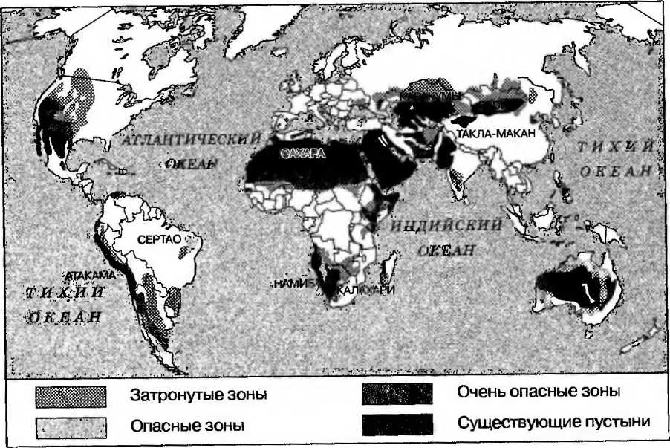
Рис. 77. Растущее опустынивание Земли
309

может происходить и на переувлажненных территориях. Все зависит от того, что следует понимать под опустыниванием — уменьшение или потерю биологического потенциала территории, потерю сплошного растительного покрова и т. д.
Почти треть всей суши Земли занимают пустынные и полупустынные районы, где проживает, свыше 15% населения Земли-.\В начале XXI в. общая площадь антропогенных пустынь составляла, по разным оценкам, от 11 до 13 млн км². Кроме того, под угрозой опустынивания находится еще по крайней мере 30 млн км² земель.
Один из наиболее тревожных экологических феноменов современности — прогрессирующее опустынивание в Сахеле (контактной зоне пустыни Сахары и саванны). Никогда прежде темпы продвижения Сахары на юг не были столь стремительными.
Все сказанное выше обусловливает огромную важность вопросов охраны и воспроизводства почв на планете. Система различных мер, практикуемых в мире и направленных на сохранение почвенного покрова Земли, включает:
— защиту почв от эрозии (предупреждение появления любых эрозионных процессов не только на уже пострадавших почвах, но и на тех, которым они угрожают в будущем);
— защиту почв от химического, физического, биологического, механического загрязнений;
— предотвращение засоления и заболачивания почв;
— защиту почв от оползней, селевых потоков и т. д.;
— борьбу с процессами опустынивания;
— мелиорацию земель;
— рекультивацию земель, т. е. комплекс работ, направленных на восстановление продуктивности нарушенных земель, и др.
ВОПРОСЫ И ЗАДАНИЯ
1. Каковы основные причины деградации и потерь пахотных земель в мире; в России; в вашем регионе?
2. Что представляют собой так называемые экологически чистые сельскохозяйственные продукты?
3. Найдите на карте Сахель — подвижную биоклиматическую зону между Сахарой и саванной. Какие существуют взгляды
310
на причины прогрессирующего опустынивания Сахельских стран?
4. Проверьте, как вы усвоили значение следующих терминов и понятий: гербициды; пестициды; бактерициды; дезертифи-кация; дезертизация.
РЕКОМЕНДУЕМАЯ ЛИТЕРАТУРА
Григорьев Ал. А., Кондратьев К. Я. Экодинамика и геополитика. Т. 1: Глобальные проблемы. — СПб., 1999. Добродеев О. П., Зубов В. И. Введение в экологию экосферы, — М., 1999. i • Исаченко А. Г. Экологическая география России. — СПб., 2001.
Исаченко А, Г. Введение в экологическую географию. — СПб., 2003.
Кондратьев К. Я. Ключевые проблемы глобальной экологии. // Итоги науки и техники. — 1990. — Т. 9.
у р о к 34. Социальная экология
Социальная экология: специфика. Социальная экология (или социоэкология) — научная дисциплина, рассматривающая взаимоотношения общества со средой, его окружающей. Ее отличительная особенность в том, что она концентрирует внимание на экологии человеческой личности, отдельных социальных групп и целых народов (этносов), социально-психологических и этоло-гических отношениях людей между собой и т. д. Иногда говорят, что социоэкология — это сплав экологии человека, социологии и социальной психологии.
Несмотря на то что терминология в данной области не вполне устоялась, социальная экология — признанное во всем мире научное направление. Подобного статуса в системе наук она добилась благодаря устранению биологического детерминизма при определении своего предмета. Этому способствовала перемена в понимании того, что экология — не только естественная, но и гуманитарная наука.
Принято считать, что объектом изучения социальной экологии являются социоэкосистемы различного иерархического уровня. Совершенно очевидно, что наиболее крупной, глобальной социоэкосистемой является систе
311

ма «общество — природа», включающая в себя биосферу и человеческое общество с результатами его деятельности. Такая система возникла не сразу. Миллиарды лет геосфера Земли представляла собой абиотическую геосистему, в которой круговорот веществ происходил в виде взаимосвязанных физических и химических процессов.
После возникновения жизни она трансформировалась в глобальную экосистему — биосферу, состоящую уже из двух взаимодействующих подсистем: природной неживой (абиотической) и природной живой (биотической). Круговорот веществ и энергетический обмен в этой новой системе существенно видоизменились вследствие жизнедеятельности организмов.
Когда человеческое общество достигло определенного уровня развития и превратилось в силу, способную влиять на круговорот веществ и энергетический обмен в биосфере, глобальная экосистема трансформировалась в глобальную социоэкосистему. Отсюда следует, что глобальная экосистема не всегда представляла собой социоэкосистему.
Среда человека и ее качество. Под окружающей человека средой чаще всего подразумевается совокупность условий и влияний. Если окружающую среду понимать широко, то к ней можно отнести многое: и планету Земля, и атмосферу, и даже космическое пространство. Иными словами, жизненная среда охватывает совокупность физических, химических и биологических образований, а также социальных факторов, которые могут прямо или косвенно, мгновенно или долговременно влиять на все живые существа и деятельность людей.
Однако в литературе по социальной экологии сложилось более «удобное» и, может быть, менее «наукообразное» определение среды человека — совокупность естественных условий и общественных творений, в которых человек живет как природное и общественное существо.
Таким образом, среда человека имеет две взаимосвязанные части: естественную (природную) и общественную. Составными элементами первой являются атмосфера, гидросфера, литосфера, растения, животные, микроорганизмы, с которыми человек связан не только физически, но и духовно. Составными же элементами второй
312
части среды служат общество, общественные процессы и формирования, благодаря которым человек реализует себя как общественное существо.
При этом между природным и общественным компонентами жизненной среды человека существует диалектическая взаимосвязь. Она проявляется как во влиянии общественного компонента на природный, так и наоборот. Подобная взаимосвязь становится особенно очевидной при нарушении (деградации) одного из компонентов. В этом проявляется действие одного из «неписаных» законов экологии: деградация одного компонента раньше или позже ведет к деградации другого.
Одним из ключевых понятий в социальной экологии является «качество среды». Как известно, обывательское представление о качестве среды жизни часто имеет мало отношения к социальной экологии, поскольку игнорирует вопрос об экологическом равновесии. Между тем подобного равновесия можно достичь, если при освоении природы в процессе производства исходить из осознания ограниченности возможности биосферы, т. е. существования невозобновляемых ресурсов, без которых жизнь людей становится невозможной.
Не следует забывать о том, что понятие «качество среды» ассоциируется с качеством не только природной, но и общественной среды. Между тем качество последней в литературе исследовано явно недостаточно, хотя «загрязнение» общественной среды не менее опасно, чем загрязнение природной. В конце XX в. многие миллионы людей страдают от кризиса нравственных устоев, неуверенности, ощущения постоянной зажатости, неудовлетворенности самой жизнью и т. п.
Экология и политика. С массового осознания экологического императива началась резкая политизация экологических проблем и движений, чему содействовал алармистский настрой первых моделей глобального развития.
Реальные угрозы, связанные с тревожными изменениями окружающей среды, в тех или иных сочетаниях касались всех регионов мира. Для развитых стран наибольшую опасность представляли промышленное загрязнение атмосферы и воды, радиационная опасность от АЭС и испытаний ядерного оружия, трансграничный
313

перенос загрязнения, экологическая ситуация в крупных городах и урбанизированных районах. А для развивающихся стран были актуальны опустынивание и обезлесение, алчное расхищение природных ресурсов, дефицит пресной воды и топлива, болезни и голод.
Следует особо отметить, что во второй половине XX в. ни капиталистические, ни социалистические страны не решили названных проблем. Разница (и очень существенная) состояла лишь в том, что государства с развитой рыночной экономикой начали раньше реагировать на изменившуюся ситуацию, тогда как социалистические страны, казалось бы, располагавшие в тот момент достаточными средствами и рычагами управления, сильно запоздали с принятием нужных мер, уповая на то, что плановое хозяйство чуть ли не автоматически снимет экологическую угрозу (рис. 78).
Именно развитые страны Западной Европы и Япония, где ограниченность территории и высокая «плотность» техногенного давления создавали особо напряженную экологическую ситуацию, первыми приняли экологическое законодательство. Именно здесь появились «зеленые движения», позже переросшие в партии
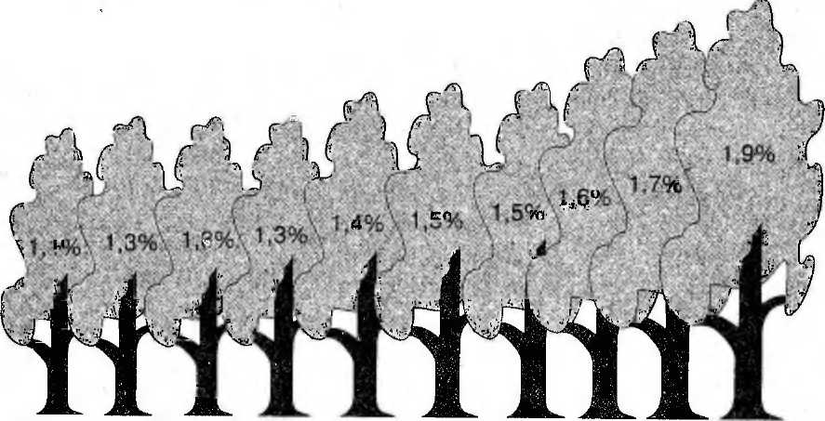
Франция Нидерланды Великобритания Швеция Германия 19100 5400 25 000 3300 40 000
Австрия Япония Швейцария США Дания '
2900 48 700 3200 180 000 2800
Рис. 78. Частные и государственные ассигнования на охрану окружающей среды, % от ВВП, млн долл. (2002 г.)
314
зеленых, которые конце XX в. вошли в состав некоторых парламентов и в Европарламент. Соединение экологических лозунгов с борьбой против ракетно-ядерного оружия усилило их популярность. Именно под их давлением были инициированы первые серьезные экологические мероприятия правительств.
Именно так складывалась в мире государственно-монополистическая экологическая политика, выразившаяся в:
— росте расходов государств и монополий на экологические цели (в начале XXI в. в большинстве стран «большой семерки» они составляли не менее 1,5% ВВП);
— создании во всех развитых и многих развивающихся странах министерств охраны окружающей среды (СССР был лишь 129-й страной мира, создавшей такое министерство);
— принятии государственных экологических программ и целого комплекса законов по окружающей среде;
— образовании в наиболее развитых странах крупных эколого-индустриальных комплексов («экобиз-нес»), куда вошли крупнейшие монополии, наладившие производство очистного оборудования, и т. д.
Все это принесло позитивные результаты. Например, в ФРГ, одной из наиболее прогрессивных стран в области экологии, достигнуто серьезное оздоровление экологической обстановки на сверхплотно заселенной и застроенной территории, где сосредоточены традиционно «грязные» производства (нефтехимия, угольно-металлургический комплекс, 19 АЭС и т. д.). Рейн перестал быть «сточной канавой» Европы: биологическую очистку проходят более 90% сбрасываемых туда вод. Проведена модернизация угольных электростанций, шахт, металлургических и химических заводов в Рурском промышленном районе. Большие успехи достигнуты в регенерации сырья.
Экология и «государственный эгоизм». Сегодня никто из числа здравомыслящих ученых и политиков уже не ставит под сомнение наличие экологических проблем глобального значения, равно как и бесперспективность продолжения прежнего (технократического) пути развития общества. Вопрос в другом: как прийти к согласованным действиям, пересилив «локальные» государственные устремления?
315

Можно дискутировать о многозначности термина «экологический эгоизм» (или «государственный эгоизм в экологической сфере»), прежде всего применительно к слаборазвитым странам, однако в любом случае дефицит материальных ресурсов, нищета, равно как и несовершенство технологии в начале XXI в., не могут служить оправданием продолжающегося разрушения экологических систем. В этом смысле и кислотные дожди на востоке Северной Америки и в Западной Европе, и трагедия Чернобыля, и деградация амазонской сельвы, и нарушение природного равновесия в Персидском заливе в результате войны 1993 г. — есть суть проявления одного и того же экологического эгоизма. Столь широкая его трактовка оправдывается полным осознанием правительствами и общественностью разных стран надвигавшихся экологических бед и их тяжелых последствий (рис. 79).
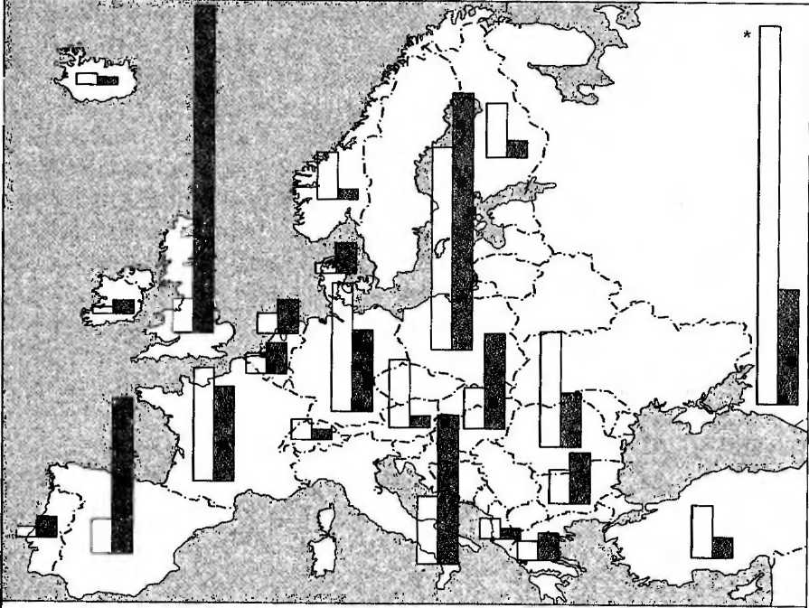
Импорт |_Л Экспорт * Европейская территория России
Рис. 79. Трансграничное движение S0₂ в Европе (по М. Русеву) 316
Было бы неверно сводить экологическое движение в современном мире лишь к национальным усилиям и недооценивать природоохранное сотрудничество в глобальном масштабе. Еще в 1972 г. в рамках ООН была учреждена межправительственная организация «Программа ООН по окружающей среде» (ЮНЕП), которая пыталась развернуть свою деятельность в координации с рядом специализированных учреждений ООН и других организаций (ЮНЕСКО, МОТ, ВОЗ, ФАО, ЮНИДО, МАГАТЭ и др.). По ее инициативе и под ее эгидой прошли два десятилетия природоохранного сотрудничества в системе ООН. Реальными стали мероприятия по созданию глобальной системы мониторинга окружающей среды, выявлению потенциально токсичных химических веществ, по программам образования в области экологии и здравоохранения. Кроме того, процесс гармонизации в решении экологических проблем развивался на региональном и субрегиональном уровнях.
Однако большинство принимавшихся до последнего времени международных соглашений (за исключением Киотского соглашения 1997 г.), по существу, не затрагивали сколько-нибудь глубоко внутреннюю политику государств в данной области. Выполнение ими взятых на себя «экологических» обязательств вовсе не требовало реорганизации их хозяйственной деятельности. В результате между понятиями «экологический эгоизм» и «экологическое преступление», несомненно, родственных по содержанию, продолжала сохраняться огромная дистанция.
Только в последние годы были приняты документы качественно нового характера, обязывающие государства перестроить соответствующие отрасли промышленности. Среди них: Европейская конвенция о трансграничном загрязнении атмосферного воздуха на большие расстояния, Конвенция по защите озонового слоя, двусторонние соглашения между США и Канадой, США и Японией о регулировании вопросов трансграничного загрязнения. Нахождение «экологических компромиссов» наблюдается сегодня главным образом между индустриально развитыми странами, способными направлять на охрану природной среды достаточно крупные ассигнования, впрочем, и их явно недостаточно.
317

ВОПРОСЫ И ЗАДАНИЯ
1. Какой смысл вы вкладываете в имеющееся в тексте выражение: «Этого статуса в системе наук она (социальная экология) добилась благодаря устранению биологического детерминизма при определении своего предмета» ?
2. Что представляет собой международная научно-прогностическая организация Римский клуб? Какие отчеты этому клубу, кроме упомянутых в тексте, вы знаете?
3. Как бы вы прокомментировали известный лозунг из старых партийных документов: «Максимально удовлетворить растущие материальные и духовные потребности человека» с позиций социальной экологии?
4. Не могли бы вы заключительный сюжет темы «Экология и экологический эгоизм» подкрепить конкретными примерами из реальной жизни бывших республик единого СССР?
5. Что вы думаете о следующих словах из послания иерархов различных конфессий мира к Конференции ООН по окружающей среде и развитию (1992): «Планета Земля находится в такой опасности, в какой она не была никогда. С высокомерием и самонадеянностью человечество игнорирует законы Создателя, которые воплощены в Божественном природном порядке: обязанность каждого человека сегодня состоит в выборе между силами тьмы и справедливости. Мы должны поэтому изменить наши намерения и ценности и проявить уважение к высшим законам Божественной Природы»?
6. Проверьте, как вы усвоили значение следующих терминов и понятий: социоэкосистема; глобальная социоэкосистема; природные компоненты среды человека; общественные компоненты среды человека; экологический эгоизм.
РЕКОМЕНДУЕМАЯ ЛИТЕРАТУРА
• Кондратьев К. Я. Ключевые проблемы глобальной экологии. // Итоги науки и техники. — 1990. — Т. 9. Косыгин Ю. А. Человек, Земля, Вселенная. — М., 1995.
• Кэри У, В поисках закономерностей развития Земли и Вселенной. — М., 1991.
• Маркович Д. Социальная экология. — М., 1991.
• Медоуз Д. За пределами роста. — М., 1994.
• Небел Б. Наука об окружающей среде: как устроен мир? — М., 1993.
• Перцик Е. Н. Среда человека: предвидимое будущее. — М., 1990.
Петров К. М. Геоэкология. — СПб., 1994. Петров К. М. Общая экология. — СПб., 1997.
• Тейяр де Шарден П. Феномен человека. — М., 1987.
318
Заключение
Вы держите в руках учебное пособие, в котором изложены лишь общие представления о ключевых проблемах глобальной географии — науки, находящейся в процессе становления. Отчасти поэтому авторы не пытались (да и не могли!) осветить все вопросы ее фундаментальных основ. Они намеренно стремились к несколько упрощенным, но доходчивым формам подачи учебного материала.
Хочется надеяться, что дочитавшие пособие до этих слов разделят нашу убежденность в растущей день ото дня актуальности глобальной географии, в ее уникальных возможностях интегрировать естественнонаучный и общественно-гуманитарный подходы при решении (смягчении) проблем планеты Земля; согласятся с тем, что экология является подлинным фокусом всех глобальных проблем человечества и пренебрежительное отношение к ней ускорило бы вселенскую катастрофу; придут к осознанной необходимости пропагандировать везде идеи глобальной географии.
Все жители планеты сегодня должны сознавать, что в мире, где так много нужды и где окружающая среда ухудшается с каждым днем, невозможны здоровое общество и экономика. Конечно, экономическое развитие не может остановиться, но оно должно пойти по иному пути. -Для достижения устойчивого развития защита окружающей среды должна составлять неотъемлемую часть процесса развития, а все государства мира обязаны ограничить и ликвидировать нежизнеспособные модели производства и потребления.
Люди имеют право на жизнь в гармонии с природой!

лик Земли.................. 5
риЛальная география .......... 5
(ж география................. 9
дик Земли.................. 23
■.качества................... 36
тур и цивилизаций.......... 47
тему «Мировая и национальная
........................... 57
анатомия мира.............. 58
■ дифференциация мира....... 82
урок....................... 99
воблемы человечества ........ 100
л проблема................ 100
вблема отсталости............ 117
ia*i проблема .............. 128
проблема ................. 143
у «Энергетическая проблема» 154
ема ...................... 157
рового океана................ 169
■мческий кризис ............ 182
^конфликты................. 195
ргуп^ости................... 201
щйных бедствий............. 206
катастрофы ............... 214
нья человека............... 220
вшзации ................... 231
ценностей............... 237
гдования космоса............ 240
Грмк....................... 244
у фокус глобальных проблем ... 247
вяннетарная организация жизни 247
■ие и проявления.......... 256
Ввогия..................... 273
.сферы................... 282
■ат и Киотское соглашение . . 291
щросферы.................. 295
....................... 303
1гия..................... 311
319
